**现代企业管理**

**制度大全**

**(第四分册)**

**戴文龙**

**广东经济出版社**

录入：杨克勤

2017年8月24日

# 前言

制度，顾名思义是限制在度的范围之内。万物都有一个“度”。比如，水的度就是摄氏零度至一百度，离开这个度水就不能存在。因为水到了摄氏零度以下就成了冰，而到了摄氏一百度以上就变成了气体。同样，企业组织也都有着他自已的度，而且必须对度加以限制，于是企业的制度便伴随着企业的生存而生存。随着企业的消亡而消亡。

企业有了制度，企业组织才可能形成行之有效的相互制衡的领导体制和组织内部的分工协调，各组织单元才能联结成一个整体，这样方可形成团队的合力，企业组织目标的实现才能有保障。

有两点是必须要强调的。第一，制度有好有坏，当企的管理制度不能适应企业的特点和实际情况，特别是与客观经济规律相违背时，它会产生反作用力，会给企业带来灾难性的后果。因此，每个企业都应对制度进行精心设计，严密整合，在科学性、合理性、适应性上下功夫。制度只有通过规范性地组建、现范性地运营，才有存在的意义，才能产生积极的作用并体现它的活力。

要强调的第二点是，制度模式在一个企业里不应一成不变。

目前，企业制度柔性化的趋势正在企业界逐步形成，因为企业内部的管理必须随着环境的变化来调整，甚至进行变革。特别是当前经济环境变化的速度不断加快，因此企业规章制度的调节机制越来越显示出它的重要性，一个过去认为是好的制度，如果不及时调整、充实。过一段时间也许就不一定是好制度了。

我们正处在一个经济大转型、社会大变革、观念大冲击、管理大促进的时代。时代呼唤着企业家—冲浪前进。时代也考验着企业家—如何应变。有人说，我们的企业家目前是 “在新旧经济转换的复杂条作下跋涉，在尚无定论的经济理论中探索，在更加险峻的竟争环境中生存”正因为如此，我们的企业家一定要头脑清。如何管理好自已的企业，当前企业家们应当冷静思考并要特别注意的又是什么呢?

第一，管理需要正确的思想来指导。所以企业家首先要搞清楚：在知识经挤时代，经济管理活动应当树立什么样的理念、观点、意识、原则。

第二、管理需要科学的方法来运作。企业家应知道如阿规避管理雷区、如何克服管理盲点、如何消除管理真空、如何实现有效控制。

第三、管理需要不断地创新才能使企业永葆活力，那么创新的路应该怎么走？这也是企业家所面临的一大课题。

带着企业家亟待解决的问题，用现代企业管理的新视角来审视以往的传统制度模式，并在分析、梳理、调整的同时，用现代管理思想和理论方法作必要的内容补充，以形成传统精华内容与现代前瞻内容相结合的企业管理体制体系，使它更加贴近和吻合时代的潮流，同时又能满足企业经营管理的需要，这便是笔者编著此一书的初衷，也是此书内容的主要特色。

以往出出版的有关企业制度的图书中内容偏重于对企业各织能部门层级及以下层级管理活动的规范。而对企业生死存一亡影响最大的高层核心领导的活动行为规范内容却明显不足，所以本制度体系有关章节用重墨给予了补充，如总经理工作制度等，并对经营决策、经营训计划、经营战略等方面的管理也作了相关规定。

为了帮助企业练好“内功”，有必要对企业的一些重要的基础管理工作加以规范，如标准化工作、定额工作、原始记录工作、现场管理工作等。同时书中编入了经济法应知应会及企业应遵循的政策法令规定，为企业的经营活动进行政策法律异向，这对企业是非常需要的。

从现代企业管理和经济发展趋势以及企业对经济环境条件变化的应对措施等方面考虑，特将企业经济活动分析制度，危机管理制度。知识管理制度，信息化、数据化管理制度纳入到体系之中，使整个制度体系更加完整、系统、适用，更加充实了企业管理活动的务实操作和高效运营。

目前，日趋明了的世界市场自由贸易与经济全球一体化的趋势，使经济环境中各种不确定因素暴增，同时也激化了企业之间的竟争。如今，单纯技术创新即技术差异化的作用界限缩小已经出现，国外所采取的成功的解决办法是推进制度、组织创新，以形成企业间较难逾越的差距来保特企业的优势地位。这一动向，中国的企业界应予以高度重。

现推出《现代企业管理制度大全》一书，希望能为推动中国企业界把企业管理搞上去助上一臂之力。

愿与所有的企业家们一起，为我国的经济能屹立于世界之巅而努力。

**戴文龙**

前言 1

第十三章 生产作业管理制度 23

生产管理的指导原则 23

1.目的作用 23

2.管理职责 23

3.主题释意与分析 24

4.生产管理的指导原则 26

5.附件 29

合理组织生产过程的方法措施 31

1.目的作用 31

2.管理职责 31

3.主题释意与说明 31

4.生产过程组织工作的要求 32

5.提高生产能力和生产类型水平的途径 35

6.生产设备布置的原则 35

7.生产过程对时间组织的要求 36

8.生产过程对劳动组织的要求 39

9.附件 44

生产计划的编制要求 48

1.目的作用 48

2.管理职责 48

3.生产计划中应当明确的指标 48

5.计划指标的确定依据与参考资料 52

6.生产任务的统筹安排 53

7.生产任务与生产要素之间的综合平衡 56

8.附件 58

生产作业计划的编制要求 62

1.目的作用 62

2.管理职责 62

3.编制生产作业计划的工作内容 63

4.厂级生产作业计划的重点工作事项 63

5.车间生产作业计划的编制事项 66

6.生产作业计划的调整 68

7.附件 69

生产调度工作管理规定 78

1.目的作用 78

2.管理职责 78

3.生产调度工作的主要内容 78

4.调度工作应遵循的原则 79

5.生产调度工作应实行的工作制度 81

6.充分利用技术设备，提高调度工作效率 82

7.附件 83

生产控制的管理规定 88

1.目的作用 88

2.管理职责 88

3.生产控制的重要环节及管理规定 88

4.作业现场控制管理规定 90

5.生产统计信息管理的规定 92

6.生产计划完成情况考核规定 95

7.管理部门工作考核规定 95

8.附件 98

机加工生产控制规定 105

1.目的作用 105

2.管理职责 105

3.技术文件资料的控制 105

4.人、机、物、环境的控制 106

5.产品质量的控制 108

6.附件 110

装配线生产控制规定 114

1.目的作用 114

2.管理职责 114

3.对生产各要素的控制要求 114

4.对装配过程的控制要求 116

5.对关键工序的控制 117

外协加工控制规定 118

1.目的作用 118

2.管理职责 118

3.外协加工的申报批准 118

4.协作加工厂家的选择 119

5.外协加工的业务处理 120

6.附件 122

公司生产经营会议制度 126

1.目的作用 126

2.管理职责 126

3.参加会议部门及应准备的资料内容 126

4.会议时间及内容 128

5.会议注意事项 129

6.会后跟进工作 130

7.附件 130

安全生产管理办法 134

1.目的作用 134

2.管理职责 134

3.安全管理措施 135

4.工程、设备安全防范要求 136

5.工作场地安全防范要求 137

6.物质安全防范要求 138

7.电梯安全防范要求 138

8.员工劳动安全与防护 139

9.对安全事故的管理 140

10.安全工作总结与奖惩 142

11.附件 143

5S活动实施指导 147

1.目的作用 147

2.管理职责 147

3.主题释意 148

4. 5S活动的内容 148

5. 5S的推行 151

6.5s的实施 153

7.核查与考评 155

8.附件 155

第十四章 生产设备管理制度 160

设备前期管理制度 160

1.目的作用 160

2.管理职责 160

3.设备规划决策管理规定 161

4.设备初期管理规定 162

5.自制设备的前期管理规定 163

6.外购设备的前期管理规定 164

7.设备安装调试的规定 166

8.附件 167

设备使用管理制度 177

1.目的作用 177

2.管理职责 177

3.设备使用规程的编制要点 177

4.设备使用规程的制订和审批 179

5.设备使用规程的修改 180

6.设备使用规程的贯彻 180

7.设备运行记录要求 181

8.附件 182

设备维护管理制度 188

1.目的作用 188

2.管理职责 188

3.设备维护基本原则 188

4.设备维护的要点 189

5.设备的分类分级维护保养 190

6.设备维护规程的编制 191

7.设备维护规程的贯彻与执行 193

8.设备技术档案管理 193

9.附件 194

设备润滑管理制度 204

1.目的作用 204

2.管理职责 204

3.设备润滑的“五定”工作内容 205

4.润滑卡片及润滑图表的编制 206

5.润滑油脂的管理 206

6.设备的清洗换油规定 207

7.润滑油脂的申请计划及消耗定额 207

9.附件 209

设备检修管理制度 214

1.目的作用 214

2.管理职责 214

3.设备修理的原则 214

4.设备在中修、大修前的检查 215

5.检修计划的编制及修理工作的统计 216

6.设备检修前生产技术准备 218

7.设备检修后的验收及移交 220

8.附件 221

设备事故管理制度 229

1.目的作用 229

2.管理职责 229

3.设备事故的级别划分 229

4.设备事故管理中的有关事项 231

5.设备事故报告和分析规定 232

6.设备事故预防管理 233

7.附件 234

设备档案资料管理制度 239

1.目的作用 239

2.管理职责 239

3.主题释意与说明 239

4.设备档案资料的收集 240

5.设备档案资料的整理 241

6.设备档案资料管理的具体要求 242

7.图纸资料的借阅管理规定 243

8.附件 244

设备改造更新管理制度 247

1.目的作用 247

2.管理职责 247

3.设备改造更新的项目决策 248

4.设备改造更新的计划报批程序 249

5.设备改造更新的实施要点 250

6.附件 252

设备综合管理办法 257

1.目的作用 257

2.职责 257

3.设备的使用 258

4.设备维护保养 258

5.设备维修 260

6.设备认可 260

7.设备事故管理 260

8.设备的资产管理 261

9.检查与考核 263

10.附件 263

设备备件及工模具管理制度 266

1.目的作用 266

2.管理职责 266

3.备件及工模具的计划管理 266

4.对外订货的管理程序 267

5.备件、工模具的使用管理 268

6.备件通用化、标准化、系列化管理 271

7.附件 272

电气设备管理制度 278

1.目的作用 278

2.管理职责 278

3.电气设备预防性试验管理 278

4. 预知性试验 279

5.电气设施的防雷保护 280

6.绝缘油的管理 281

7.主要电气设备检修 282

8.双票制度管理 282

9.关于避免触电事故 283

10.附件 284

动能设备管理制度 291

1.目的作用 291

2.管理职责 291

3.工业锅炉的管理 291

4.动能管网管理 294

5.压力容器管理 298

6.附件 300

实验室仪器设施管理制度 304

1.目的作用 304

2.管理职责 304

3.精密仪器的管理 304

4.玻璃仪器及化验仪器用具的管理 305

5.实验设备(设施)的管理 305

6.实验仪器及设备的报废、更新管理 306

7.附件 306

蒸汽锅炉安全技术监察规程 311

压力容器安全技术监察规程 （略） 322

第十五章 技术研发管理制度 322

技术开发管理工作程序 322

1.目的作用 322

2.管理职责 323

3.主题释意与说明 323

4.企业技术结构合理化设计 324

5.技术开发项目的确定 325

6.技术开发的途径选择 326

7.设计与开发过程控制 328

8.项目成果的评审、验证与确认 330

9.附件 331

新产品开发管理制度 338

1.目的作用 338

2.管理职责 338

3.新产品开发的前期调研分析工作 338

4.产品设计管理 339

5.新产品试制的管理 341

6.新产品鉴定的管理 343

7.新产品移交投产的管理 344

8.附件 345

产品开发控制程序 351

1.目的作用 351

2.管理职责 351

3.产品开发策划 351

4.产品设计和开发控制 353

5.物资供应控制 357

6.生产和服务提供的控制 358

7.附件 359

产品生产的工艺管理规定 363

1.目的作用 363

2.管理职责 363

4.产品技术标准管理规定 363

5.工艺技术管理规定 365

6.工艺定额控制规定 365

7.工艺规程管理规定 366

8.附件 368

技术改造管理制度 373

1.目的作用 373

2.管理职责 373

3.主题释意与说明 373

4.企业技术改造的方针 375

5.技术改造可行性研究 376

6.项目的实施管理 377

7.附件 378

技术引进管理制度 383

1.目的作用 383

2.管理职责 383

3.主题释意与说明 383

4.技术引进的方式 384

5.技术转让的三种方式 385

6.技术引进过程中的工作要点 387

7.附件 387

技术文件控制办法 390

1.目的作用 390

2.管理职责 390

3.技术文件和资料的登记归档 390

4.技术文件的更改 391

5.技术文件的发放控制 392

6.技术文件和资料的管理 392

7.文件换版与作废 393

9.临时性技术文件的控制 394

10.附件 395

知识产权保护规定 400

1.目的作用 400

2.适用范围 400

3.管理职责 400

4.工作程序 400

企业标准化管理办法 402

1.目的作用 402

2.管理职责 402

3.企业标准的制定 403

4.企业产品标准的备案 404

5.标准的实施 405

6.企业的标准化管理 405

第十六章 产品质量管理制度 407

质量管理体系控制要求 407

1. 目的作用 407

2.职责管理 407

3.主题内容重要名词定义 407

4.建立质量管理体系的总体要求 408

5.质量文件控制要求 410

6.公司的质量方针 411

7.公司的质量目标 411

8.管理评审规定 413

9.内部审核规定 415

10.附件 416

全员质量管理责任制度 419

1.目的作用 419

2.管理职责 419

3.高层管理者对质量管理的责任 419

4.各职能部门对质量的管理责任 421

5.生产一线人员对质量管理的责任 425

产品实现过程质量监控规定 427

1.目的作用 427

2.管理职责 427

3.采购控制 427

4.生产过程控制 429

5.不合格品控制 429

6.附件 432

质量信息与记录管理规定 437

1. 目的作用 437

2.管理职责 437

3.需要记录和传递的质量信息范围 437

4.质量信息采集与记录的要求 437

5.质量记录资料的保存期限规定 438

6.质量信息传递、汇总与利用 438

7.质量改进信息的传递处理规定 440

8.附件 441

物资供应质量管理制度 444

1.目的作用 444

2.管理职责 444

3.进货检验程序规定 444

4.原材料验收管理规定 445

5.外协加工、备品备件质量验收规定 446

6.化工原料质量验收管理规定 447

7.附件 448

质量成本管理办法 455

1.目的作用 455

2.管理职责 455

3.定义 455

4.质量成本科目子项 456

5.质量成本数据采集、传递、汇总和利用 457

6.质量成本分析报告基本内容 458

7.附件 458

计量工作管理制度 460

1.目的作用 460

2.计量管理岗位责任 460

3.计量机构的任务 461

4.计量器具的管理 462

5.附件 464

质量记录与数据分析控制规定 470

1.目的作用 470

2.管理职责 470

3.质量记录控制要求 470

质量服务过程的控制规定 472

1.目的作用 472

2.管理职责 472

3.顾客满意测量 473

4.质量服务的具体要求 473

生产过程的质量控制 475

1.目的作用 475

2.管理职责 475

3.为保证制程质量对管理工作的要求 476

4.生产作业过程中的质量控制措施 477

5.检验与试验设备的控制 479

6.附件 481

质量改进控制制度 488

1.目的作用 488

2.管理职责 488

3.质量改进策划与管理 488

4.质量改进的目标 489

6.质量改进的四项要求 494

7.附件 498

ISO 9000系列标准介绍 503

1. ISO 9000系列标准的由来 503

3. ISO 9001质量体系建立和实施步骤 505

4. IS09001管理评审程序 507

5. ISO 9001质量认证体系的20个要素 508

6.附件 512

企业对《产品质量法》的领会要点 516

1.产品质量法概述 516

2.产品质量监督管理体制 517

3.产品质量监督管理的主要内容 517

4.生产者在产品质量方面的义务 519

5.销售者在产品质量方面的义务 520

6.损害赔偿 521

编后语 527

《现代企业管理制度大全(1-6)》经过较长时间的工作和不懈的努力，通过素材的收集和提炼，结构的酝酿和编写，内容的修改和编校，现在终于完稿。全套书共6个分册，24个章节，近300万字，历时一年半。在编写过程中，接到众多企业界人士和朋友们的来电，询问该套书何时能与他们见面。我想，这应当是对我完成著作的最大推动力，在此向他们表示感谢. 527

作为面向中国企业界制度建设的参考书，不仅需要有一定的“量”，以供企业参考选择，对“质”的要求更为重要，同时还要从实操的角度考虑如何能最广泛地满足企业的现实需要。参考书的参考价值是书的“灵魂”，其价值的衡量就在于对企业现实经济生活中实际需求的满足程度。好在本人近些年来在进行管理理论研究的同时，一直没有脱离为企业界进行顾问活动，在众多顾问的企业中有像“重庆宗申摩托车集团”这样几万人的中国民企“老大哥”，也有像“广东顺德恒昌化工实业有限公司”这样几百人的“小明星”.由于长期 527

现代企业管理制度大全(1—6分册)目录索引 529

**第一章 组织运行系统制度（第一分册）** 529

**第二章 部门工作职能和考核标准** 529

**第三章 岗位任职条件和工作职责** 531

**第四章 企业经营活动分析制度** 534

**第五章 决策指挥系统制度（第二分册）** 534

**第六章 企业管理笨础工作与理念方法** 535

**第七章 经济法应知应会** 535

**第八章 企业应遵循的有关政策法令规定** 536

**第九章 督察预警管理制度（第三分册）** 536

**第十章 行政办公管理制度** 537

**第十一章 人力资源管理制度** 538

**第十二章 后勤事务管理制度** 538

**第十三章 生产作业管理制度（第四分册）** 539

**第十四章 生产设备管理制度** 539

**第十五章 技术研发管理制度** 540

**第十六章 产品质量管理制度** 540

**第十七章 信息系统管理制度（第五分册）** 541

**第十八章 财务会计管理制度** 541

**第十九章 市场营销管理制度** 542

**第二十章 企业合同管理与示范文木** 542

**第二十一章 物流控制管理制度（第六分册）** 543

**第二十二章 企业全而形象管理制度** 543

**第二十三章 现代先进管理方法介绍** 544

**第二十四章 《员工手册》示范文木** 545

# 第十三章 生产作业管理制度

## 生产管理的指导原则

### 1.目的作用

企业的生产活动是企业整个经营活动中的基本活动，它要将企业

所期望的理想经营目标，通过产品的制造过程而转化为现实，即从目标产品转化为现实产品，要达到这一目的，需要做大量的生产管理工作，制定出正确的工作指导原则，使生产的指挥管理者按照公司既定的方针、准则去正确地管理生产，是实现生产目标任务的根本保证.

### 2.管理职责

2.1公司高层管理者应按照本原则精神，制定生产管理的各项政策、制度和工作规定要求。并应在整个管理层统一思想认识，尤其应 严格督导生产管理系统的各级管理人员，按照本原则指导生产管理各项工作

2.2生产作业系统各层级的指挥者、管理者，应坚决遵循公司所确立的生产管理原则，在具体工作中，按照各项原则的要求思考问 题、解决问题，确保生产管理活动在正确的指导方针和准则的规范条件下，能更好地完成生产目标任务.

### 3.主题释意与分析

生产管理是对企业日常生产活动的计划、组织和控制，是和产品 制造密切有关的各项管理工作的总称，它是整个企业管理的重要组成 部分

要做到正确认识和理解生产管理的指导原则，首先应了解生产管

理系统在企业整体经营活动过程中所处的地位，以及生产系统的运行

规律

3.1生产管理在企业管理系统中的地位

3.1.1生产管理和经营决策的关系

从企业管理的分层看，经营决策处于企业的上层，即领导层;生产管理处于企业的中层，即管理层。生产的具体任务是根据企业经营决策所确定的经营目标、计划来制定的。起保证作用，处于执行性地位。

3.1.2生产管理和技术开发管理的关系

技术开发管理是生产管理必须具有的一项前提条件，因为生产管理活动，要实现计划任务，需要技术开发部门提供先进的产品设计图纸，先进的工艺方法，先进的技术手段，先进的原材料等。如果没有技术开发管理作为后盾，生产管理就没有活力，生产活动就会处于停滞和软弱无力的状态。当然，生产管理也要为技术开发管理提供信息和条件。它们在企业管理系统中同处于执行性地位，保持着密切的协作关系。

3.1.3生产管理和销售管理的关系

生产管理是销售管理的前提条件，它为销售部门提供用户满意的适销对路的产品，销售部门要提高产品的市场占有率，需要生产管理工作为其作后盾.当然，要使生产管理适应销售管理的要求，销售部门必须及时向生产管理部门提供可靠的市场信息，它们之间也需要保持十分紧密的协作关系。

3.2生产管理系统运行规律分析

生产管理系统的运行规律就是输人生产要素，经过生产过程，输出产品或劳务，并且在生产过程的进行中不停地进行信息反馈。可见，生产管理系统由产品或劳务、生产要素、生产过程、信息反馈四个部分组成。

3.2.1产或劳务

产品是由一定的产品要素构成的。产品要素有品种、数量、质量、交货期、成本等。企业生产出什么样的产品或劳务，主要取决于用户和市场的需要。所以，生产满足社会需要的产品或劳务，就成为生产管理的目标。不言而喻，这个目标就是品种对路、质量优良、价格便宜(即成本低)、数量满足需耍，以及交货及时。

3.2.2生产要素

在现代化大生产的情况下，生产要素一般包括以下内容

a.人.这是指参与生产过程的生产者与管理者.

b.财。这是指投人到生产中的资金。

c.物。这是指生产过程应具有的厂房、设备、工艺装备、原材料、能源等

d.信息。这是指计划、工艺图纸、工作指令、情报等。 生产要素的作用，一方面它是从事生产活动必须具有的前提条件;另一方面，它又是实现目标的保证。为此，对生产要素就有三条要求。其一，生产要素在质量、数量、时间等方面，必须符合生产过程的需要;其二，生产要素在生产 过程中必须有效地结合起来，使生产活动按照预定的计划和工艺方法，使机器设备和工具作用于劳动对象子其三，生产要素在生产过程中的结合还要形成一个彼此联系的、密切协作的、有序的、高效的完整体系。

3.2.3生产过程

生产过程是企业的产品制造过程，也是人力、物力、财 力的消耗过程。为了保证实现生产管理的目标，就需要在产品的生产过程中采用最经济的生产方式，使投人的资源消耗量尽可能最小，而获取最佳的产出;还要对生产产品的品种、数量、质量、交货期、成本等产品要素事先进行周密的具体的计划，并使它落到实处.

3.2.4信息反馈

这是指把生产过程输出的信息，返回到输人的一端。目的是使生产管理人员掌握生产过程的运行情况，使出现的问题能够及时地得到解决，以保证生产过程的正常运行和生产计划任务的完成。信息反馈在生产管理系统中，对生产过程的控制，起着调节促进的作用。

以上四个部分构成了生产管理系统，它们之间互相影响，又互相制约。从整个系统的运行规律看出，生产管理的任务就是运用组织、计划、控制的职能，把投人生产过程的各种生产要素有效地结合起来，形成有机的体系，按照最经济的方式，生产出满足社会需要的产品(或劳务).

### 4.生产管理的指导原则

指导原则就是人们进行工作的指导方针，或者说是准则。要搞好生产管理，必须要遵循经济性、适应性、科学性和均衡性四项原则。 其中经济性是基本的，其他三项是为经济性服务的。

4.1讲求经济效益的原则

这也就是经济性原则，要求企业用最少的劳动消耗和资金占用，生产出尽可能多的适销对路的产品。

4.1.1在生产管理中贯彻讲求经济效益的原则，具体体现在实现生产管理的目标上，就是做到数量多、质量好、交货及时、成本低等。为此，在生产管理中要防止片面追求产量、速度而忽视质量、成本的倾向。这不仅要求生产管理部门要高度重视，负好责任，同时也要求企业的质量管理部门和成本管理部门分别进行严格的管理，并负好责任.

4.1.2讲求经济效益指的是综合经济效益.由于产品的各要素之间是彼此影响的，比如，生产某种产品要求质量高，成本就会升高，数量就会减少，交货期就会延长;反之，如果要求价格便宜，质量就会相对降低，数量就会增多，交货期也会快些。所以，讲求综合的经济效益，就要根据市场需求和企业的生产条件，对生产要素进行权衡，找出它们各自的最佳点，制定出正确的生产政策

4.2坚持以销定产的原则

这也可说是适应性原则，即要求企业根据产品销售定货的情况，来安排生产计划任务。要坚持以销定产，需要做好以下几点:

4.2.1要加强对生产管理人员的教育，树立正确的经营思想，防止生产计划任务脱离市场需求的错误做法，克服不重视销售的单纯生产观念

4.2.2要正确地处理生产同销售的关系。生产要为销售服务，满足销售需要，这是生产的方向。但要坚持这个方向，生产又必须从企业的实际出发，扬长避短，才能办到。所以在处理这个关系时，要防止两种片面性，一是只讲为销售服务，不顾企业的生产条件，如职工的技术水平、机器设备条件等;二是过分强调生产中的困难和条件，不愿努力改进工作为销售服务。

4.2.3要不断地提高生产管理对市场的适应能力.因为市场的需求是经常变化的，用户对产品的要求越来越高。要满足用户需要，就要不断地增强生产管理的适应能力。为此，要做许多工作，如搞好市场动态分析;发展新产品，建立雄厚的技术储备;采用更加灵活的生产组织形式、计划和控制方法等.

4.3实行科学管理的原则

随着科学技术的进步、生产力的发展，生产管理将逐步采用许多现代的管理理论、方法和手段，在科学化的基础上，向现代化管理的方向发展。企业要实行科学管理要做的工作很多，但首先应将一些基础工作做好。

4.3.1必须建立统一的生产指挥系统，进行组织、计划和控制，以保证生产过程能够正常地进行。

4.3.2建立和贯彻各项规章制度。如工艺规程、操作规程、设备维护和修理规程、安全技术规程以及岗位责任制等

4.3.3要建立和实行各种标准。如质量标准、各项定额、期量标准等。

4.3.4要加强信息管理，做好各项原始记录的整理、加工和分析工作。

4.3.5加强职工培训，不断地增强他们的专业技能和科学技术知 识。

4.4生产均衡性原则

生产的均衡性，是指出产成品或完成某些工作，在相等时间内，在数量上基本相等或稳定递增。比如工厂将全月生产任务的完成量安排在上旬完成30，中旬完成30，下旬完成40%.

均衡生产是有节奏、按比例的生产。

4.4.1组织均衡生产能够取得比较好的经济效益.因为均衡生产有利于保证设备和人力的均衡负荷，提高设备利用率和工时利用率;有利于建立正常的生产秩序和管理秩序，保证产品质量和安全生产;有利于节约物资消耗，减少在制品占用，加速流动资金周转，降低产品成本。

4.4.2要组织好均衡生产，需要生产的组织管理者搞好生产作业计划安排，加强生产调度工作和在制品管理等。另一方面也需要争取外部条件的支持和配合，建立起比较稳定的供应渠迸和密切的协作关系，保证原材料、外购件、外协件能够按质按量及时地供应。

4.4.3组织均衡生产是生产管理的一条原则，但在执行过程中也不要绝对化。因为企业在面对市场的情况下，为了满足顾客的急需，或者实现某些经营战略，有时搞点加班突击也是可以的，不过事先应权衡利弊，慎重决策。

### 5.附件

附件一:生产管理系统工作图

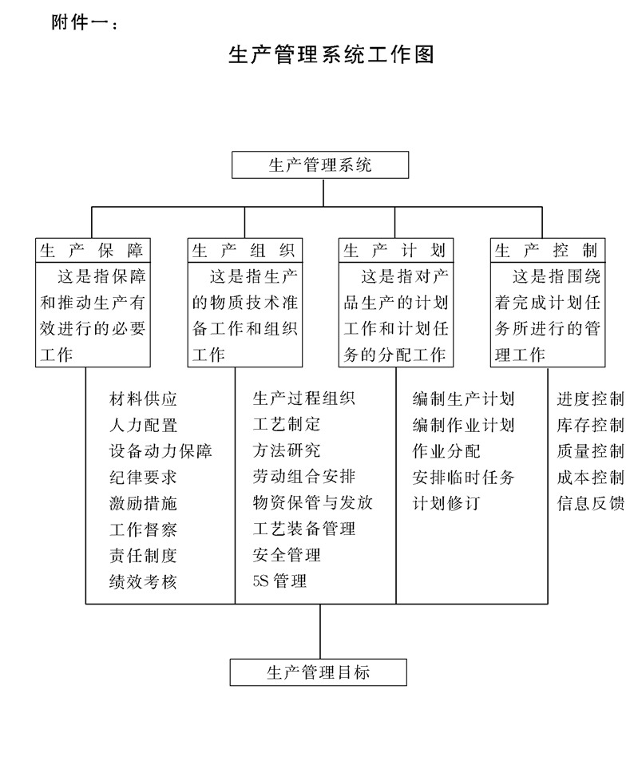

## 合理组织生产过程的方法措施

### 1.目的作用

工业企业的生产过程需要合理地组织，这是社会化大生产的客观 要求，也是提高生产的经济效益，促进生产力发展的重要保证。为了 合理组织生产过程，使企业的生产过程能够处于最佳状态，特制定本

制度。

### 2.管理职责

生产组织管理部门(从生产作业部到车间、工段、班组)均应根 据各自的管理权限和职责范围，以最佳的方式将各种生产要素结合起

来，对生产的各个阶段、环节、工序作出合理安排，特别是生产作业 部的各科室及车间主管这一级，应在生产管理系统中发挥好指挥、协 调、控制的作用，对生产的品种、数量、交货期、成本等产品要素进 行周密和具体的计划，并使它落到实处.尽力做到:产品在生产过程

中的行程最短、时间最省、耗费最小，并能按市场的需求，生产出适 销对路的合格产品。

### 3.主题释意与说明

企业产品的生产过程，是指从准备生产该种产品开始，到把它生 产出来的全部过程.它的基本内容是人的劳动过程，即在劳动分工和 协作的条件下，劳动者利用一定的劳动工具，按照一定的方法、步骤， 直接或间接地作用于劳动对象，使之成为具有使用价值的产品的过 程。

企业的生产过程是各种产品生产过程的总和，一般是由四个部分 组成，并分别有着不同的作用，它们之间既有区别，又有联系，均是 生产过程中不可缺少的部分。

3.1生产技术准备过程。是指产品在投人生产前所进行的各种生产技术准备工作，如产品设计、工艺设计、工艺装备的设计与制造、

标准化工作、定额工作、调整劳动组织和设备布置等。这些都是为基本生产过程和辅助生产过程提供必要的前提条件。

3.2基本生产过程.是指直接为完成企业的基本产品所进行的生产活动。基本生产过程按照工艺加工的性质，可划分为若干相互联系

的生产阶段(局部生产过程)。每个生产阶段又可按劳动分工和使用的设备、工具，划分为不同的工种和工序.在整个生产过程中，基本生产过程是核心部分，其他几部分都是围绕基本生产过程进行的。

3.3辅助生产过程。是指为保证荃本生产过程的正常进行，所必须的各种辅助性生产活动。如机械制造企业中的动力生产、工具制 造、设备维修等.基本生产过程需要辅助生产为其提供条件保证。

3.4生产服务过程.是指为基本生产和辅助生产服务的各种生产服务活动。如原材料、外购配件、辅助生产物资的供应、运输、保管

等。可见，生产服务过程也是企业生产过程中不可缺少的部分.

### 4.生产过程组织工作的要求

生产过程的组织工作必须符合连续性、平行性、比例性、节奏性和适应性的要求。只有照这些要求去组织生产，使投人到生产中的资 源得到最佳的配置，才能以最小的劳动耗费，取得最好的生产成果，

企业才能获取更大的经济效益。

4.1生产过程的连续性

连续性是指产品在生产的全过程中，各生产阶段之间以及各工序之间，工作上一直处在紧密衔接、连续不断的状况，没有或者很少发生时间上的停顿与等待的现象.生产过程的连续性可为企业的生产充分利用时间，所以能产生出更多的物资上的利益和经济上的效率.要实现生产的连续性，就要求企业合理地布置工厂、配置资源，采用先进的科学技术，提高机械化、自动化水平。同时，还要求生产的组织指挥者要提高自身的管理水平，对生产组织形式、工序安排、人员组合以及生产技术准备等方面的工作都要进行周密策划、细心组织、合理安排。

4.2生产过程的平行性

平行性是指生产过程的各项活动、各工序在时间上实行平行作业。平行性是生产过程连续性的必然要求，比如前一道工序作业时，后一道工序同时要进行相关的准备工作，否则当上工序产品完成交到下工序时，再临时做准备，自然就会导致产品在该工序加工的停顿。可见，连续性在时间上为企业带来利益，那么平行性则在空间上为连续性提供了保障。要实现生产过程的平行性，要求生产管理者有全局的观念，对生产过程的整体运作具有控制能力和水平，在具体的工作安排和指挥过程中要深人现场做细致的工作。

4.3生产过程的比例性

比例性是指生产过程各阶段、各工序之间在生产能力上要保持一定的比例关系，以适应产品生产的要求。比如后一工序的设备单台效率是前工序的两倍，那么前工序设备就不能只有一台，也不能是3台，否则会导致后工序设备不能充分利用，或出现产品不能及时加工出来造成屯积现象.生产过程的比例性也叫协调性，要做到这点，企业在工厂设计或生产系统设计时，就要正确地规定生产过程的各个环节、各种机器设备、各工种工人在数量和生产力的综合平衡工作，特别要注意动态的变化，当生产过程因某些原因导致某些环节的生产能力发生变化时，应采取措施，及时加以调整，建立起新的比例关系，使生产能够顺利进行。

4.4生产过程的节奏性

这是要求企业及其各个生产环节的工作都要按计划有节奏地进行，使各工作地能有均匀的负荷。生产过程的节奏性也叫做均衡性，要求生产过程中的各时间段的产量(或工作量)保持相对稳定，不要出现时松时紧，或前松后紧现象，这样可避免由于突击任务、突击赶工，使人员、设备疲劳，造成各种损失，有利于保证和提高产品质量，降低生产成本，还有利于安全生产，保证企业生产按正常秩序进行。为了使生产有节奏、均衡地进行，企业应加强生产的计划性，特别要加强对生产作业计划的管理。同时，还要搞好生产技术准备工作，切实组织好原材料、工具、外购件、外协件的供应工作

4.5生产过程的适应性

适应性是指企业对生产的组织形式与方法要灵活多变，能够根据市场需求的变化，及时地加以调整和改变作业计划内容，以满足用户的要求。随着市场经济的发展，用户需要的产品正朝着多品种、小批量、多花色的方向变化，且交货期要求急的情况下，时常打破企业的常规生产计划方式。生产过程的适应性这一要求，企业应高度重视。由于市场竞争的激烈，许多企业为了增加产品的市场份额，对顾客的小量订单、特殊要求的定制加工以及紧迫的插单生产要求不仅能接受，甚至还有企业正研究如何形成大规模定制的生产格局。生产过程的适应性，是商品经济市场竞争对企业的容观要求，企业要做到这点，必须要从生产技术能力和企业管理水平等方面下功夫，全面提升企业素质，才能真正具备适应市场需求变化的能力。

### 5.提高生产能力和生产类型水平的途径

5.1在全面规划、统筹安排的原则下，积极发展生产的专业化协作。包括产品专业化、零部件专业化、工艺专业化和辅助生产专业化

以及相应的各种形式的生产协作，为减少重复生产、增加同类产品产量、简化企业的生产结构和提高专业化水平创造条件。

5.2进行产品结构分析，改进产品设计，加强产品的系列化、标准化、通用化工作，广泛采用标准件和通用件。

5.3采用成组技术，组织同类型零件的集中生产和成组工艺

5.4在编制生产计划时，注意合理搭配产品品种，尽量减少在同一时期内生产的产品品种数。

5.5改进劳动组织，增加必要的设备和生产人员，以相对减少每个工作地平均担负的工序数目。

### 6.生产设备布置的原则

车间设备布置是否合理，将影响产品的生产周期和生产成本，影响劳动生产率的提高.设备布置有三种形式:一是工艺专业化形式， 即把同类型的设备布置在一起;二是对象专业化形式，即把制造某种 产品所需要的各种不同类型的设备，按工艺加工顺序布置在一起;三 是混合形式，即前两种形式的结合使用。设备布置应遵循以下原则

6.1便于运输。加工大型产品的设备应布置在有桥式吊车的车间里，加工材料较长的设备尽可能布置在车间的人口处。

6.2工作加工中的产品通过各设备的运送路线应尽量短。特别是在多设备看管时，工作者在设备之间的行走距离要尽量短

6.3尽可能保待生产过程的连续性。使在制品处于加工状态，尽量减少在制品的运送次数与运送数量。

6.4确保安全.各设备之间、设备与建筑之间应有一定的距离，应给车间内留出足够的人流、物流通道，通道要直，尽可能少转弯。

6.5充分利用车间的生产面积。在一个车间内，可因地制宜地将设备排列得既整齐又没有剩下不好利用的面积。

### 7.生产过程对时间组织的要求

7.1生产过程时间组织的目标、任务

7.1.1生产过程时间组织的总体目标，就是要节约时间，提高时间利用率，缩短产品的生产周期。

7.1.2生产过程时间组织的任务如下:

a.科学地、有计划地、合理地分配劳动时间。

b.尽量提高生产的连续性和均衡性。

c.杜绝生产时间的损失和浪费，公司内的各种非生产活动尽量不要占用生产时间。

d.在既定的生产条件和工人、设备负荷允许的限度内，尽量组织平行作业，提高生产过程的平行性

e.努力提高产品生产周期内的作业时间比重，杜绝或减少其中的无效时间与多余时间

7.1.3有关解释

a.生产周期。是指产品(或零件、部件)在整个生产过程或其中某个生产阶段、生产环节，从投人到产出所需要的全部时间。

b.作业时间.是指在生产过程中各工艺工序、检验工序、 运输工序和必要的停放等待所占用的时间。

c.无效时间。它包括两方面:一是由于管理不善所造成的无效时间，如停工待料、设备事故、人员窝工等;二是由于操作人员的责任造成的无效时间，如缺勤、出废品等

己多余时间。它包括两方面:一是由于产品设计、技术规程、质量标准等不当所增加的多余作业时间;二是由于采用低效率的制造工艺、操作方法所增加的多余作业时间。

7.2提高作业时间的比重应采取的措施

7.2.1合理规定生产的准备和结束时间

这部分时间要根据生产类型和生产组织改善情况而定。 企业应努力提高生产类型(见附件二)，改善管理和服务质量。如果生产类型提高了，如果材料、工夹具、图纸、工票等由有关人员直接送到工作地，这部分时间可降到最小限度。

7.2.2科学地规定照管工作地时间

做好这项工作，要求主管人员要深人生产现场，对各种晴况进行科学分析，如机床加油、擦拭、更换刀具、研磨刀具、检查和调整设备，以及交接班时间等，都要根据实际工作量的多少，合理地作出时间规定。

7.2.3合理规定休息和生理需要时间

确定休息需要的时间一般从四个方面来考虑:一是精神负担，指工人作业中付出创造力、所负责任大小及安全需要注意的程度等;二是体力负担，指工人干活的轻重，动作姿 势的疲劳程度;三是单调感，指工人操作时动作的重复程度;四是环境，这是指工人作业环境的温度、湿度、噪音、粉尘、照明度等状况。在生理需要时间上应注意到女工一般应大于男工。

7.2.4减少非生产工作时间和非工人造成的损失时间

减少非生产工作时间主要有两点要注意:一是尽量不要安排基本生产工人去做辅助工人的工作;二是社会活动应尽量安排在业余时间进行.

非工人造成的损失时间，这属于管理不善所致，应通过加强管理来解决 。

7.2.5消除工人造成的损失时间

解决这一部分时间损失的根本措施是加强对工人的培训与教育。如培训作业技能，减少事故及废品;加强劳动纪律的教育;严格执行岗位责任制度、奖惩制度以及劳动管理的其他有关制度。

7.3正确选择产品在工序间的移动方式

工艺加工过程中，各工序在时间上相互衔接的基本形式有三 种:一是顺序移动方式，即一批产品在前道工序全部完工后，整 批转送到后工序加工;二是平行移动方式，即产品在前工序不必 整批全部完成，而是每完成一件便立即将该件产品转到下工序; 三是平行顺序移动方式，特点是前两种方式的结合，存优避短。

三种方式各有特点，应根据具体的产品工艺加工情况作出合理选 择，方能收到好的时间组合效果。在选择时应考虑以下因素

7.3.1生产类型.单件小批量的生产宜采用顺序移动方式;大量大 批生产，特别是流水线生产，宜采用平行移动方式或平行顺序移动方式。

7.3.2产品生产任务的缓急情况。当企业遇到紧急订单任务，用户又有完成期限的特别要求时，应尽量采用平行移动方式或平行顺序移动方式，以便争取时间，满足客户需要

7.3.3各生产车间的专业化形式。对象专业化的生产单位，宜采用平行移动方式或平行顺序移动方式;而工艺专业化的生产单位由于受设备布置和运输条件的限制，一般以采用顺序移动方式为宜。

7.3.4工序劳动量的大小和零件的重量。劳动量不大，重量较轻的零件，为了减少搬运次数，节省运输力量，应采用顺序移动方式; 反之，工序劳动量大，又是很重的零件，为了减少资金占用和节省生产面积，可采用平行移动或平行顺序移动方式 。

7.3.5改变加工对象时，调整设备所需的劳动量.如果调整设备所需的劳动量很大，就应当采用顺序移动方式;如果改变加工对象时，不需要调整设备或调整设备只需很少时间，则可以考虑采用平行移动方式

### 8.生产过程对劳动组织的要求

企业的劳动组织工作，就是科学地组织人们进行劳动，合理地使用劳动力，采用先进的劳动组织形式，正确处理劳动过程中的分工协 作关系，从而调动劳动者的积极性，不断提高劳动生产率.

8.1抓好编制定员

企业的编制定员，是根据企业既定的产品方向和生产规模，在一定时期内和一定的技术、组织条件下，规定企业应配备的各类人员的数量标准。合理地编制定员，既能保证生产和工作的需要，又不至于造成人浮于事、窝工浪费.抓好编制定员，在方法上要做到先进性、合理性、灵活性。

8.1.1先进性的要求

要使编制定员先进，就要贯彻高效率、满负荷和充分利用工时的原则，在同行业中和生产条件大体相同的企业进行比较，或同本企业历史最好水平进行比较，使用人相对地少，劳动效率高，目标任务也完成得好。

8.1.2合理性的要求

就是要从实际出发，把定员工作建立在精干的组织机构、先进的生产技术、合理的劳动组织、科学的劳动定额和充分发挥员工积极性的基础上.使定员指标数，既能通过努力满足目前工作需要，又有充分考虑挖掘劳动潜力的可能。

8.1.3灵活性的要求

生产工人的定员，应根据不同的生产特点，采用不同的方法.有的车间可以采用效率定员的方法，有的车间可以采用设备岗位定员的方法。既要定人员的数量，还要注意考虑人员的质量.

8.2合理配备岗位人员

配备岗位人员是劳动组织的重要环节。要合理地为各种不同的工作岗位配备相应工种和等级的人员，在具体工作中的要求有以下几方面:

8.2.1人事相宜的要求

由于各人的素质条件和专业技能有差异，在配备岗位人员时，应根据工作任务内容的要求，配备与之相适的人员， 做到“对号人座”、人事相宜。只有做到用人所长，才能实现人尽其才，这是人事管理的要点。要尽量避免技术等级高的做技术等级低的工作，造成人力资源的浪费。特别是某些技术复杂，质量要求高的关键性工作岗位，要配备责任心强、技术熟练、经验丰富的人员担任。要坚决制止那种重人

晴疏才能的错误做法。

8.2.2满足负荷的要求

要使每个岗位所配备的人员有足够的工作量，使他们处在满负荷的工作状态中。工作量少了，也就导致人浮于事，这也是人力资源的浪费。岗位工作满负荷运作，才有推动力，才能谈工作的高效率。如果有些岗位工作量无法增大，则管理者应考虑一人两职(岗)

8.2.3责任明确的要求

配备人员时，对工作任务的数量、质量、完成期限等方面，都要有明确的规定，以利于建立岗位责任制，实现事事有人管，人人有专责。对于那些必须由几个人去共同完成的工作，也应设置作业组，由一名组长负责，并明确规定小组成员的职责范围 。

8.3组织好分工后的协作

劳动分工就是根据生产技术条件，把整个生产工作划分成若千组成部分，它有利于组织专业化生产，发挥各人的业务、技术特长。而劳动协作又把生产工作的许多组成部分，紧密地联系起来，组成统一的有机整体。而这种整体的合力将会产生更大的生产效率.为了搞好协作，应注意做好下述工作

8.3.1要从劳动组织上、制度上把协作关系相对固定下来.只要在工作中认真地贯彻、执行这些制度规定，各级领导者加强督导检查，就能确保协作任务能顺利实现.

8.3.2在公司内培育“团队精神”，营造“团结互助”的良好工作氛围，教育各级管理者克服本位主义，加强部门之间、工序之间的工作配合与沟通，促进协作的不断完善.

8.3.3采取先进的劳动组织形式，通过业务上的联系把协作关系密切的各个部门、工种和人员的劳动成果与利益分配挂上勾，形成利益共享的分配形式。

8.4合理地组织生产作业组

生产作业组是企业最基本的劳动组织形式。要合理地组织生产作业组，需耍注意以下几方面事项:

8.4.1组建生产作业组时，要根据企业的生产组织形式、生产的技术条件和工作内容情况以及生产过程的客观需要来决定。

8.4.2生产作业组与一级行政组织的生产班组不完全相同，其组织形式是很灵活的，完全只与生产任务挂钩，长期任务长期存在，临时任务临时存在，任务完成即撤销。

8.4.3要把握好作业组的人数，一般来说其规模不宜过大或过小。 规模大，人数过多，不便于领导，易造成窝工现象;规模过 小，人数过少，也不利于充分发挥协作劳动的作用。

8.4.4每一个作业组不仅要明确工作任务，还应当有严格的责任规定，包括组内每个成员也应有明确的职责分工和岗位责任制。

8.4.5生产作业组的组长是否称职，对作业组的工作关系极大。因此生产管理部门应对组长人选进行把关，配备称职合格的组长。

8.5安排好轮班作业

对实行多班制的部门与车间，生产的管理者需要处理好下述问题:

8.5.1合理安排夜班人员的轮换。多班制中，主要是夜班容易使人疲劳，长期夜班对人的健康有影响。因此，不能固定地由一些工人长期上夜班，应实行定期地轮换班次.

8.5.2合理地组织工人的轮休。在连续性生产的情况下，工人不能按公休制度一起休息，因此要有计划地、在不影响生产正常进行的前提条件下，组织工人轮流休息。

8.5.3合理配备各班的人员力量。各班的人员配备，在数量上、质量上尽量做到均衡，有利于提高设备利用率，也有利于开展班组之间的劳动竞赛，促进产品生产的增长。各班人员配齐后，要保持相对的稳定

8.5.4加强对夜班生产的组织领导。夜班工作，除了人易疲劳外， 遇到问题也不如白天那样容易解决，如设备发生故障、材料工具领用、工艺上的问题和质量问题等。所以车间生产指挥人员和有关职能部门，应建立夜间值班制度，加强对夜班生产的管理

8.5.5严格交接班制度。要划清各个轮班的工作责任，应建立必要的记录工作，生产任务要分别验收、考核，交接班时要办理交接手续，双方签字认可，避免责任不清日后纠纷

8.6抓好日常派工

8.6.1正确掌握日常派工的方式

日常派工应根据车间、工段的生产类型不同，采取不同的派工方式

a.在大批量生产的车间、工段，每一个工作地和工人执行的工序比较少，而且是固定重复的。这种情况下，派工可通过编制标准计划的方式来实现

b.在成批生产和比较稳定的单件小批量生产车间、工段，可根据月作业计划定期地(旬、周等)为每个工作地分派工作任务。

c.在单件小批量又不稳定的生产车间工段，一般都是根据任务及现场的实际变化情况，采用临时派工法.

8.6.2选择经济合理的派工方案

在具体的派工方案中，应讲究经济合理性，重点是作业顺序的合理安排，即在生产任务既定的条件下，合理地规定各种产品的加工次序，以便在完成计划任务的前提下，缩短生产周期，取得良好的经济效益.

8.6.3正确地使用派工单

派工单有很多种形式，如加工路线单、单工序工票、工作任务单、班组生产记录单，以及“看板”等。每个生产车间要选择符合自己生产特点的派工单形式，建立健全派工单的运行制度，并教育员工认真地执行。

### 9.附件

附件一：生产过程组织设计流程图

附件二：不同生产类型生产管理情况比较表

附件三：生产派工作业流程图

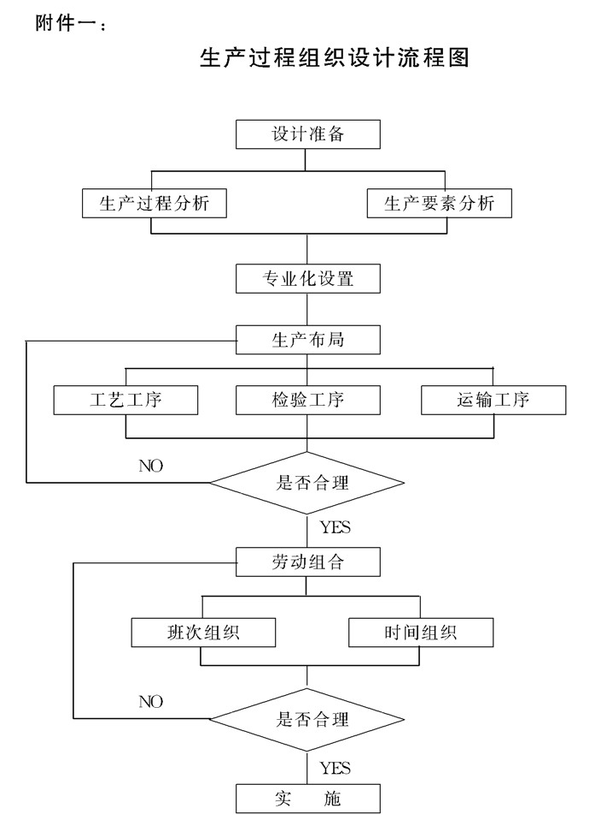

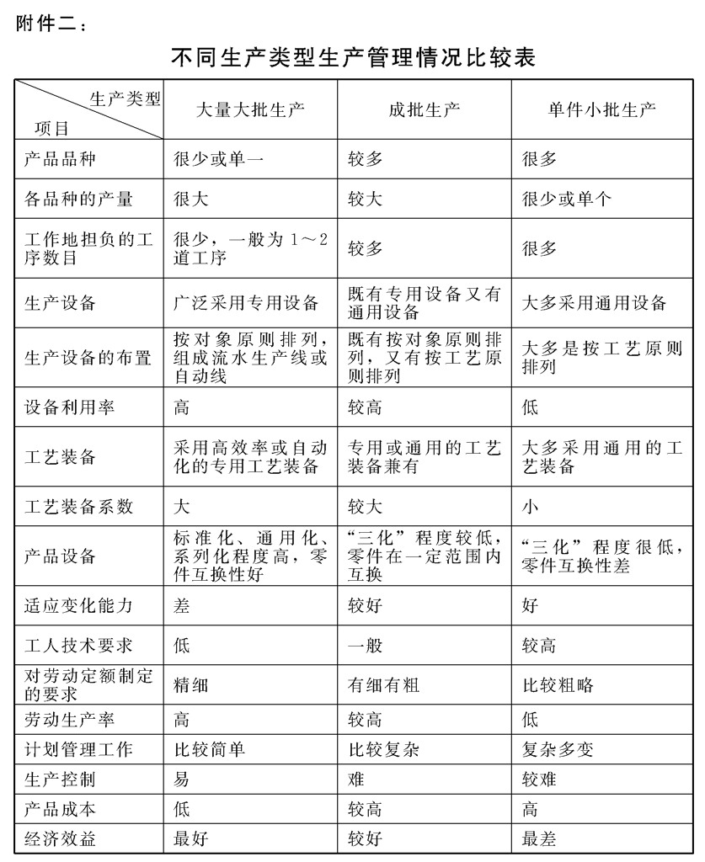

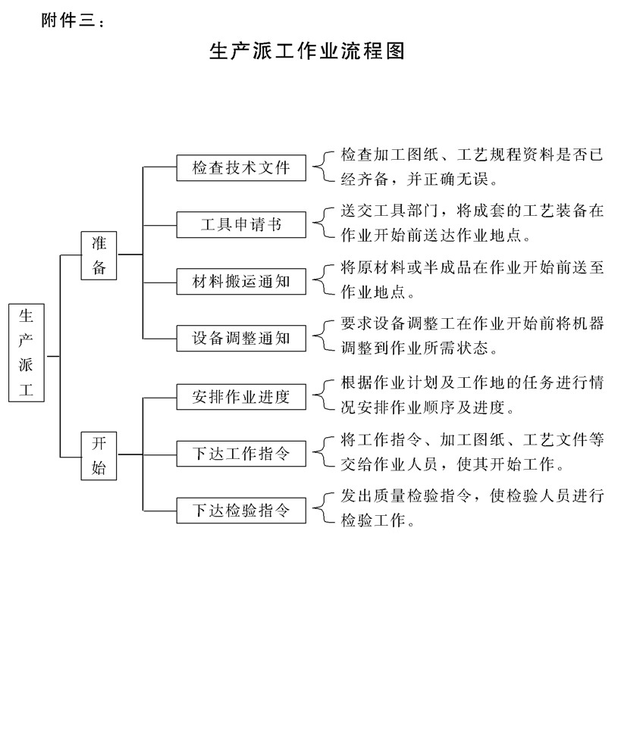

## 生产计划的编制要求

### 1.目的作用

企业的生产计划是指企业未来生产活动的安排。它对企业的生产任务作出统筹安排，规定着企业在计划期内(一般是年度)产品生产 的品种、质量、数量和进度等指标.因此，生产计划是管理者对生产管理的根本依据，而生产计划的编制，又是其中一项重要工作环节， 它为计划今后的实施产生重要作用

### 2.管理职责

2.1根据公司以销定产的总体原则，市场营销部应在规定的时间期限内将产品销售计划编制出来并及时送达生产作业部门。

2.2编制和检查生产计划的主管部门即生产作业部，应根据公司整体经营计划和具体的产品销售计划的内容，抓好生产计划的编制方

面的各项管理工作。在具体运作中，要严格按照本制度的规定要求，做好调查研究和统筹平衡工作，在规定的时间内编制出切实可行的生产计划并及时送达到有关部门。

2.3在编制生产计划的过程中，需要得到其他各个积能部门的协助和配合，生产作业部对计划工作所需要调研的各种资料，各职能部

门应全力提供，并为资料的真实可靠性负责。

### 3.生产计划中应当明确的指标

3.1品种指标

产品的品种指标，是企业在计划期内应该生产的产品品名和品种数(包括新产品)。产品品种按具体产品的用途、型号、规格来划分.该指标表明企业在品种方面满足市场需求的程度，反映了企业的技术水平和管理水平，也反映了企业开发新产品和产品的更新换代能力

3.2质量指标

产品质量指标是指企业在计划期内各种产品应该达到的质量标准。常用的综合性质量指标是产品品级指标，如合格品率、一等品率、优质品率等.该指标不仅反映了产品的内在和外在质量，也综合反映着企业的技术、管理水平。

3.3产量指标

这是企业在计划期内，应当生产的可供销售的产品实物数量和工业性劳务的数量。产量指标一般以实物单位计量。它反映企业向社会提供使用价值的数量以及企业生产发展的水平，也是企业产销平衡、产供平衡的依据。

3.4产值指标

产值指标是用货币表示的产量指标。它分为产品产值、总产值、净产值三种，分别具有不同的内容与作用。

3.4.1产品产值.是企业在计划期内生产的可供销售的产品价值。 它是编制成本计划、销售计划、利润计划的重要依据。产品产值包括:①本企业生产的全部成品价值;②本企业生产的用于销售的半成品价值;U来料加工产品的加工收人;④其他工业性劳务收人。

3.4.2总产值。它是用货币表现的企业在计划期内完成的工作总量. 该指标可以反映一定时期企业的生产规模水平，它是分析企业生产发展速度，计算劳动生产率、固定资金利用率、产值资金率等指标的依据。总产值除了包括前面产品产值的全部价值内容外，还应包括来料加工产品的材料价值和企业的在制品、自制工具、模型等期末与期初结存量差额的价值。

3.4.3净产值。是指企业在计划期内工业生产活动新创造的价值。

从总产值中扣除各种物资消耗费用即为企业的净产值。物资消耗费用包括:原材料、辅助材料、燃料、动力、固定资产折旧费等

3.5有关说明

3.5.1上述各项指标是相互联系的统一体，在编制生产计划时，应当首先安排落实产品的品种、质量与产量指标，然后据以计算产值。

3.5.2不列为计划指标，但在考核计划完成情况时列为考核指标 的，还有合同完成率、按期交货率、设备完好率以及产品出厂进度计划执行情况和安全生产的实现情况等。

3.5.3由于生产计划是按年度分季编制的，由于市场或其他因素的动态变化，生产计划也要随之进行滚动调整。生产计划是企业生产的纲领性计划，在具体生产管理中应当按编制的生产作业计划(按月分旬、周编制)内容实施。

5.生产计划的编制程序

生产主管在指导计划职能人员编制生产计划时，应要求其遵循以下程序:

4.1调查研究，收集资料

首先应当将制定计划的各依据资料、参考资料收集起来，并加以研究分析。收集资料主要从三方面来进行:

a.过去的历史资料，主要用于分析总结以往的经验与教训。

b.现在的经济活动有关资料，主要是分析企业目前内、外部环 境条件情况

c.将来发展变化的有关资料，主要用于判断企业发展的张力和 生产的潜力

从以上三方面资料掌握的情况，再加以分析研究，使计划职能人员在头脑中产生计划指标的大致轮廓.

4.2统筹安排，初步提出生产计划指标(草案)

计划人员通过全面调研分析后，要从更好地满足市场需求和提高企业的经济效益出发，并根据销售计划内容和企业生产能力的情况，先初步地提出生产计划的各项指标，并对全年的生产任务作出统筹安排。该阶段虽然只是作出计划草案，但工作却要细致地做，要把全厂的生产指标分解到各个车间及需要配合执行的有关部门.

4.3讨论计划，征集意见

生产计划关系到其他部门某些计划的编制，同时生产计划在实施时也会关联到一些部门的工作要与之相配合，因此制定计划一定要充分地听取各方面的意见，而且计划初稿是否符合企业整体经营方针，也需要听取公司高层领导的意见。所以计划职能部门人员应将初步计划方案复制后分发到各级部门进行讨论，听取各方面的反馈意见

4.4综合平衡，确定生产计划指标

征集意见后，该阶段工作是进行综合平衡工作，主要是把计划的指标期望与实现的可能结合起来，这时需要用科学的态度，把各方面的意见和上级的旨意所综合成的各项生产计划指标同各方面的条件进行平衡，要进行细致的测算工作，检验各个方面对生产任务的保证程度，使所确定的生产计划指标，建立在科学合理的基础上，通过努力能够实现。

4.5完稿上报，审批确定

对生产计划指标，经过反复核算平衡后即可编制出“工业产品产量计划表”(见附件一)和“工业产值及考核指标计划表” 见附件二)。并同时编写出“生产计划编制说明书”及指标分解到各车间的“生产计划各车间明细任务书”。上述文件全部完成后，经生产作业部长进行检查，无误签字后，报公司计划委员会进行复核，最后由总经理审批确定。

4.6制定正式文本，颁发执行

总经理作出最后审批后，计划职能工作人员应根据审批意见，对计划任务的各个文件作出最后的定稿，形成公司年度生产计划正式文本，并按有关规定分发到各部门贯彻执行。

### 5.计划指标的确定依据与参考资料

5.1统筹规划部应提供的资料

a.公司中长期经营计划

b.与生产相关的长期经济协议。

c.公司领导对生产指标的建议和有关指示

资料作用:研究在生产计划中贯彻公司经营方针和战略意图的具体措施。

5.2市场营销部应提供的资料

国内外市场的经济技术发展与变动趋势情报。

b.潜在目标市场的开发及产品市场份额的预测

c.下年度产品销售计划.

d.上期合同执行情况及现有成品库存量a

资料作用:研究在生产计划中如何适应市场变化和满足用户需求，应采取哪些策略，包括品种、数量、质量、交货时间等方面的要求。

5.3其他各职能部门应提供的资料

a.上期生产计划的完成情况。(生产计划部门)

b.技术改造措施计划与执行情况。(技术管理部门)

c.计划生产能力与产品工台时定额调整方案。(技术工艺部门)

d.新产品试制计划书及批量投产时间表。(技术研发部门)

e.物资供应渠道、价格、供方情况有何变化.(物控部门)

f.设备大修理计划及设备改造更新计划.(设备管理部门)

9.质量持续改进措施方案.(质管部门)

h.人力资源规划及计划期劳动力调整与人才引进的可能程度。 (人力资源部门)

资料作用:了解公司各方面条件对生产任务的适应性和可能性，以及各个部门对生产计划任务能够提供的保证程度和衔接程度。

### 6.生产任务的统筹安排

在编制生产计划时，要对生产任务进行统筹安排，需要进行的工作主要有:产量优选、产品出产进度安排、产品的品种搭配、安排车间任务

6.1产量优选

生产产量任务的确定，首先应该从市场需求来考虑，尽量满足顾客提出的要求，但同时也要从企业自身的利益考虑，如何才能增加利润，如何才能充分利用企业的生产能力

产量与利润之间存在有一个盈与亏的分界点(即盈亏平衡点)，当产品的生产量小于这个界限时，企业就要亏损;产品产量大于这个界限，企业才有盈利。因此企业必须在符合市场需求的前提下，尽量扩大销路，增加生产，使产品产量的生产计划数超过界限产量(盈亏平衡点的量)使企业生产获利.界限产量可用以下公式计算:

界限产量=固定费用总额÷(产品单价一单位产品变动费用)

当然，也不是产量越大越好，若产量超过企业的生产能力时，就会无法保障合同的履行，同样也会给公司带来负面作用，因此编制计划进行产量优选时还要考虑到人力、设备、材料、技术、资金、时间等制约因素，综合加以分析和考虑

6.2产品出产进度安排

编制生产计划时，除了要确定全年总的产量任务，还要将任务具体安排到各个季度和月份，这就是安排产品的出产进度。合理安排产品的出产进度，可以使企业的销售计划进一步落实，为完成用户订货合同提供数量和交货期限上的保证。而且也有助于有效地运用企业的各种生产要素，提高劳动生产率、降低成本、节约流动资金，从而提高企业生产的经济效果。

在全年任务分季、分月安排时，产量增长幅度的确定，取决于多种复杂的因素，主要是:企业的生产能力和工人生产效率在各季各月的变化;重大技术措施完成的时间期限;原材料、燃料、动力不同时期供应情况;各个时期自然条件的变化对生产的影响作用等。所以，编制计划产量分季、分月安排时，要分析计划期各项条件的变化，掌握主要影响因素，全面地综合考虑确定。

产品出产进度安排的具体操作方法是:在市场需要量比较稳 定时，产量安排可采用平均分配法;在市场需求量不断增加时，可用平均递增法;在新产品投人生产时，可用抛物线递增法。 (抛物线递增法就是新产品从投入到逐步增加生产，一直到产量与市场需求平衡，然后逐步递减一直到产品的亚待更新换代，它的发展过程呈抛物线状)

6.3品种搭配

企业如果是多品种的生产任务，在编制计划时，就需要考虑将那些品种搭配一起在同一时期内生产。搞好品种搭配的注意事项如下

6.3.1首先要安排经常生产的和产量较大的产品.对于这种产品，

应在订货合同的前提下，采用“均衡安排细水长流”的策略，尽可能使全年各个季度、月度都能生产一些这种产品。这样可以保持企业生产上的稳定性。

6.3.2对于企业生产的其他品种，应实行“集中生产、品种轮番” 的策略，加大对某一品种产品或同类型(同系列)产品的生产批量，在较短的时间完成全年任务，然后轮换别的品种。采用这种生产安排方式，能减少各季、各月同期生产的品种数，从而简化生产管理工作，提高经济效益。

6.3.3新老产品交替，不要采用“齐上齐下”的方式，以避免产量的过大波动。在交替过程中，新产品产量应逐渐增加，老产品产量要逐渐减少。这样有利于生产作业人员逐步提高生产新产品的熟练程度。

6.3.4对于尖端产品与一般产品、复杂产品与简单产品、大型产品与小型产品等，均应合理地搭配生产。使各个工种、设备及生产面积在生产时得到均衡负荷，避免松紧不一的现象生。

6.3.5在安排品种生产的先后及各品种轮番时，还应当考虑各品种的生产技术准备工作的完成期限，还有各种产品的关键材料和与之配套的外协件供应期限等方面的因素。

6.4安排车间任务

在编制生产计划时，要将整个企业的生产任务分解落实到各个生产车间，规定车间的生产任务。安排车间任务的作用在于:

更具体地进行平衡工作，使企业的生产任务得到落实和保证;使

各车间明确计划期内产品生产方面的经济责任，更好地调动车间的积极性，并提前作好各项准备工作。安排车间生产任务时应注意的事项是：

6.4.1必须保证整个企业的生产计划得到实现.要从全局考虑，使各车间相互之间在品种、数量和进度上能够较好地衔接，以保证企业整体计划按期完成。

6.4.2要从缩短生产周期和减少流动资金占用量方面采取措施，以提高生产的经济效益。

6.4.3要充分利用车间的生产能力。布置到各车间的生产任务应当与这个车间的机器性能和设备条件相适应，使机器设备得到充分利用，不要有的车间过忙，有的过闲。

6.4.4安排车间任务的方法，一般是首先安排基本生产车间的生产任务，然后再安排辅助生产车间的生产任务。

### 7.生产任务与生产要素之间的综合平衡

产品的生产，需要将各生产要素有效地结合起来，而生产任务必 须在各生产要素所能提供的条件范围之内，才能使生产任务的期望值 变成可能。企业编制生产计划任务时应做好以下五个方面的平衡工作:

7.1生产任务与生产能力之间的平衡

工业企业的生产能力，是指一定时期内(通常为一年)，企业的全部生产性固定资产，在一定的组织技术条件下，所能生产一定种类和一定质量的产品的最大数量_这里说的生产性固定资产是指参与企业产品生产过程或直接服务于产品生产的各种厂房、建筑物、机器设备等固定资产.工业企业的生产能力，应该是企业的各个生产环节的各种生产性固定资产在保持生产要求的一定比例关系的条件下所具有的综合生产能力。因此在编制生产计划时，要测算企业的设备、生产面积对生产任务的保证程度。只有当生产能力大于或等于生产任务量时生产任务的完成才有保障。

7.2生产任务与劳动力之间的平衡

安排生产任务要考虑到劳动力的保证程度，因此要对企业的劳动生产率水平进行计算，如果劳动生产率水平低于生产任务量则说明劳动力不足，无法完成生产任务;如果劳动生产率水平大于生产任务量则表示劳动力有余会出现人力的闲置浪费.因此，作生产计划时，既要使总体任务完成，又能使所有劳动力的工作满负荷.此平衡过程还包括了测算各个工种劳动力对生产任务的适合度。

7.3生产任务与物资供应之间的平衡

在编制生产计划时，要对物资供应条件进行摸底，要验算主要原材料、动力、工具、外协配套件等对生产任务的保证程度及生产任务同材料消耗水平的适应程度。只有当物资的可供量大于或等于物资需耍量时，生产任务的完成才能得到保障。

7.4生产任务与生产技术准备的平衡

生产技术准备工作与生产任务有着紧密的联系.编制生产计划时要充分考虑到生产技术工艺的准备情况。除此之外，计划职能人员还应通过新产品试制计划、设备修理计划、技术改造计划，从中掌握它们实施的进度期限与生产任务的完成、在时间上的衔接程度以及在技术水平上的适应程度等

7.5生产任务与资金占用的平衡

这里说的资金占用主要是指流动资金的占用。工业企业的流动资金是指垫支于劳动对象(包括原材料、辅助材料、燃料等)，准备用于支付工资和其他生产费用等方面的资金。编制生产计划，必须要了解资金的循环与周转情况，测算流动资金对生产任务的保证程度和合理性

### 8.附件

附件一：工业产品产量计划表

附件二：工业产值及考核指标计划表

附件三：生产经营计划管理流程图

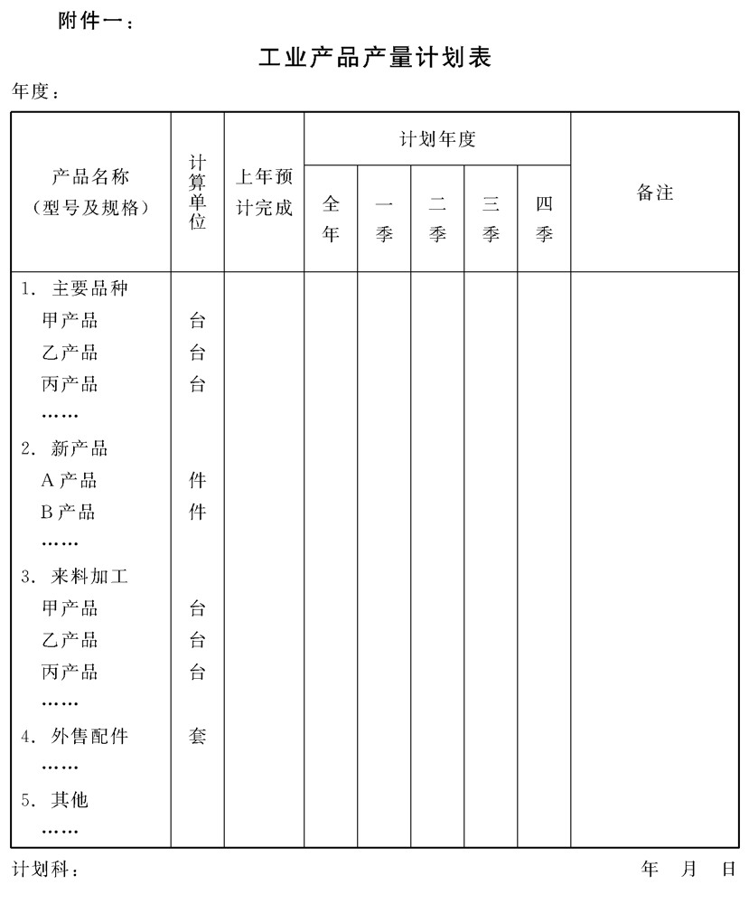

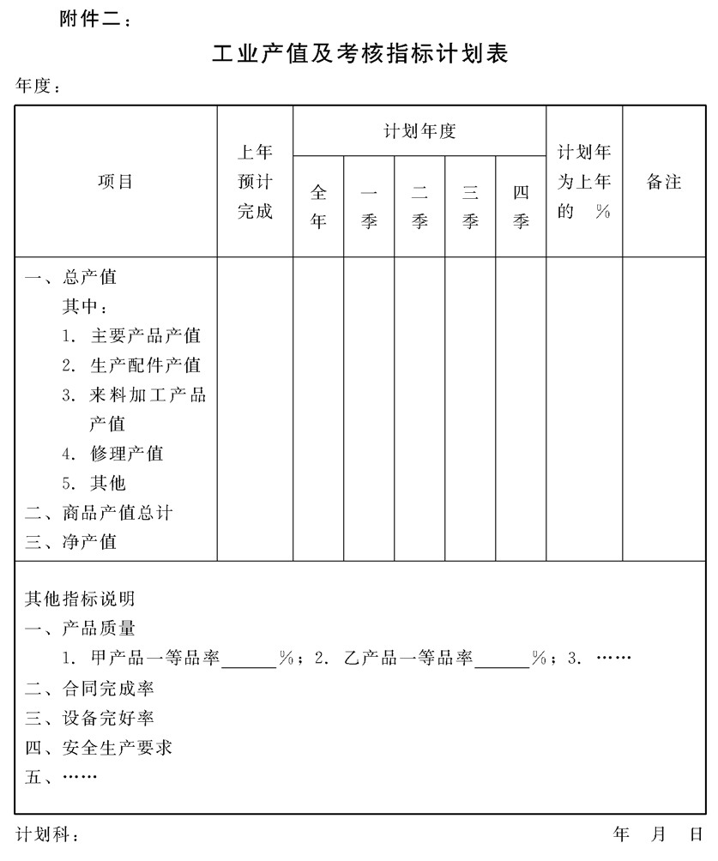

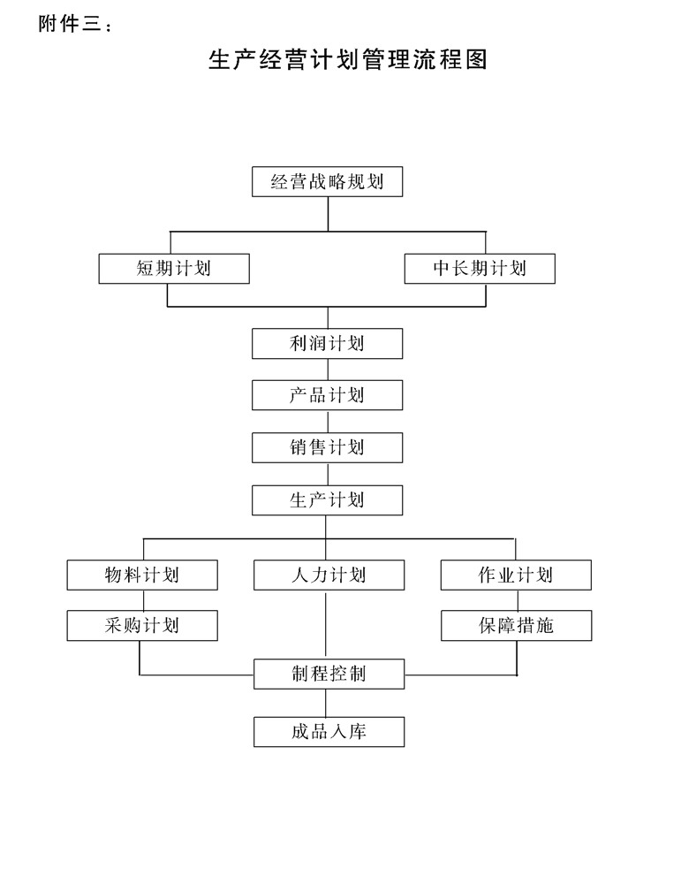

## 生产作业计划的编制要求

### 1.目的作用

企业的生产计划确定后，为了便于组织执行，还要进一步编制生产作业计划。企业的计划工作，应当是长期计划与短期计划相结合， 既要做好长期规划，明确企业的发展方向，规定企业的战略目标和方针，又必须加强短期计划工作，使战略目标和方针得到贯彻落实。生 产作业计划就是企业短期计划的主要组成部分。通过编制生产作业计划把企业的全年生产任务，具体分配到各车间、工段、班组以至每个工作地和工人，规定他们在月、句、周、口以至轮班等具体生产任务，

从而保证按品种、质量、数量、期限和成本完成企业的生产任务。

### 2.管理职责

2.1公司市场营销部应根据产品销售订单及各片区要货情况，于每月25日前编制出下月的产品销售计划，经部门主管审核签字及报 总经理批准后，应于25日准时将计划发到生产计划部门。

2.2生产计划部门在每月25口接到销售计划后，应立即进行下月的厂级生产作业计划编制，并于27日完成，经部门主管审核签字

报总经理批准后，立即发送到物流管理部门、质量检验部门、成本控制部门以及各生产车间。

2.3各生产车间在每月27日接到厂级生产作业计划后，应根据本车间的生产任务要求内容，编制车间生产作业计划，并于两天内完

成，报生产作业部，进行最后的统筹平衡检查，批准后正式实施

2.4各职能部门在接到生产计划部门的生产作业计划后，应立即按生产任务内容的要求，进行技术、物资等方面的准备工作，为生产

计划任务的实施，提供可靠的保障。

2.5公司主管生产技术的副总经理，应对生产作业计划的编制和管理进行工作跟踪督察，加强对各部门间的工作协调和统一指挥.

### 3.编制生产作业计划的工作内容

3.1编制全厂的生产作业计划和车间内部的生产作业计划。这就是把企业的生产计划(一般是年度分季)具体分解为全厂的生产作业

计划(一般是按月编制)，并进一步规定车间、工段、班组在短时期内(月、旬、周等)的具体生产任务.

3.2编制生产准备计划.按照生产作业计划的任务内容，规定原材 料、辅助材料、燃料、动力的供应，安排设备检查、工装夹具和工具的准备工作，并对技术文件的准备、劳动力的调配等生产准备工作提出耍求。

3.3进行设备和生产面积的负荷核算和平衡.主要目的是使生产任务在生产能力方面得到落实，并使生产能力得到充分的利用.

3.4制定或修改期量标准。这是编制生产作业计划所依据的一些定额和标准的资料。这项工作也是编制生产作业计划的重要工作内 容。

3.5日常生产派工。这就是依据工段和班组的作业计划任务，在更短的时间内具体安排每一个工作地和工作者的生产任务和进度，作好一切作业前的准备，下达生产指令，使生产作业处在即可实施的状态。

### 4.厂级生产作业计划的重点工作事项

4.1编制计划并落实到车间

厂级生产作业计划，是对年度生产计划的具体落实，是根据销售部门提出的月销售计划内容，对每个月的生产任务作出详细的计划，同时将产品分解到各生产车间，使各车间在品种、数量和时间上相互衔接配合，保证生产协调均衡地进行.厂级作业计划落实到车间的步骤和方法是:

4.1.1生产计划部门根据月生产任务及产品出产进度的要求，按产品加工的逆工艺顺序，分别对各车间提出生产产品品种、数量和期限等要求;

4.1.2各车间组织有关人员讨论计划，在汇总各项建议和措施的基础上，合理安排各种产品的投人、出产的数量和期限，编制出车间的生产作业计划。车间在进行生产能力负荷核算的同时，还要做好与其他车间相互之间半成品提供和交付方面的衔接工作;

4.1.3各车间生产作业计划编制后，生产作业部的计划员应从整个企业的全局出发进行检查，如有不协调之处应再次提出调整修改，直到各车间都能协调地完成全厂的产品出产任务.

4.2确定生产作业计划标准(即期量标准)

生产作业计划的中心问题是选择合理的期量标准。“期”是指时间，如制造一件产品需要多长时间，相隔多长时间出产一件产品等;“量”是指数量，如一次同时投人生产的制品数量，库存在制品数量等

4.2.1对确定期量标准的管理要求:

a.生产管理部门要从实际需要出发，规定企业采用的期量标准的种类及其详细程度.

b.要采用科学的、切合实际的、简便易行的制定方法。

c.要对各个生产单位的期量标准规定使用、考核和奖励的办法，以保证期量标准得到贯彻执行。

d.期量标准的水平应当先进可靠，当影响期量标准的各种因素发生重大变化时，必须及时修改或重新制定.

e.期量标准由生产作业部归口管理，变更期量标准必须要取得批准。

4.2.2不同生产组织形式的期量标准内容:

a.单件产品生产的期量标准有:产品生产周期、生产提前期等。

b.成批生产的期量标准有:批量、生产间隔期、生产周期、生产提前期、在制品定额、交接期等。

c.大量流水生产的期量标准有:节拍、在制品定额等.

4.2.3有关名词释意

a.生产间隔期。就是前后两批产品(或零件)投人或出产的时间间隔.

b.生产周期。是指产品从原材料投人生产起一直到成品出产为止的全部日历时间(或工作日数)

c.生产提前期。是指产品(或零件)在各生产环节出产(或投人)的时间同成品出产时间相比所要提前的时间。

d.在制品定额。是指在一定技术组织条件下，各生产环节上为了保证生产衔接所必需的、最低限度的在制品储备量

e.批量。就是相同产品(或零件)一次投人和出产的数量.

f.节拍。就是流水生产线上前后出产两件相同产品之间的时间间隔。

4.3组织好各项生产准备工作

为了使生产作业计划的实施得到保障，还应组织好与生产相关的各项准备工作，由生产计划部门负责对各项准备工作的状态进行检查，发现问题要及时采取解决措施。具体的检查内容如下:

4.3.1人力资源是否具备，特别是关键工序和特殊工序的操作者是否具备。

4．3.2设备完好情况以及能力是否具备，必要时应进行验证认可。

4.3.3工装、夹具是否齐备完好，必要时对其精度进行检查确认。

4.3.4量具是否合格有效，特别是测量能力是否满足规定要求.

4.3.5各种原材料、辅助材料、燃料等物资是否准备到位。

4.3.6外协配套件是否到位，后续供应保证是否可靠

4.3.7工艺技术文件是否满足要求，未贯彻过的文件，是否要预先进行验证。

4.3.8新产品上量的各项准备如何.

4.3.9重大的技术改进更新项目与计划任务能否衔接上。 为了做好生产准备工作，通过上述检查，发现薄弱环节，生产计划职能人员应编制出相应的生产准备计划。要针对薄弱环节采取措施加以克服。生产准备计划要与生产作业计划衔接一致。在生产准备计划中，要明确规定各项准备工作的内容、要求、进度和执行单位。

### 5.车间生产作业计划的编制事项

5.1车间生产作业计划编制与厂级生产作业计划编制其工作的方法原理是相同的，差别只是计划编制的详细程度有所不同以及计划编 制的责任单位(车间或厂部)有所不同。车间的生产作业计划要具体地分解到工段、班组、各个工作岗位。从时间上分，有月、旬、周、日、轮班计划。车间所采取的计划形式，应根据生产类型和生产组织形式等因素决定

5.2对于按对象专业化原则组织的生产车间，由于车间可独立地完成产品的全部(或基本上全部)生产过程，一般与别的车间不存在 相互间的加工衔接问题，所以编制车间作业计划比较简单，只需 将本车间的生产任务按各工段各班组不同的专业分工，来分派生产任务。

5.3对于按工艺专业化原则组织的生产车间，由于产品的生产过程要经过各个车间进行各种不同工艺的加工才能够成为成品，所以各 个生产车间的作业计划就比较复杂些，既要能够保证企业的成品出产任务按期、按量地完成;又要确保各个车间相互间在生产的数量和时间期限上衔接平衡。实现上述要求，就要从企业的成品出产任务出发，按照工艺过程相反顺序，从成品出产的最后一个车间开始，向前逐个地决定各个车间的生产作业计划(见附件二)。这些工作需要生产计划部门在制定各车间作业计划时，要做好各车间之间的计划沟通和全面协调工作。

5.4为保证科学编制车间内部生产作业计划，应特别注意抓好三项工作

5.4.1要抓好关键零件的加工进度和关键工序及设备的负荷平衡， 通过编制单独表格来加强控制。

5.4.2确定生产任务时，要考虑零部件的成套性，作为重点任务将那些影响配套的缺件优先安排生产.

5.4.3要解决好各工段班组之间的协调、配合间题，以保证车间乃至企业整个生产过程的顺利进行，提高生产运作效率.

### 6.生产作业计划的调整

产品销售计划是编制生产作业计划的主要依据。在经营活动中经 常会遇到突然性的顾客紧急订单，需要生产部门处理插单生产的问题， 因此需要对已经编制好的甚至已经实施了的生产作业计划，进行必要 的调整

6.1发生紧急插单时的工作原则

6.1.1顾客优先的原则。企业必须按照市场需求，来适应环境变化和调整自己的经济活动行为，所有的部门都要用积极的态度，尽力满足用户的需要

6.1.2经济合理的原则。在尽量满足用户的前提下还应从经济合理性来分析，紧急订单如果价格合理，或该订单生产具有长远效益作用可接受，反之不能接受，应向客户作好解释工作。

6.1.3保障到位的原则。新的产品订单，特别是大订单，必然会打乱原有的生产综合平衡。因此对紧急插单任务，仍然要用科学的态度，做好统筹平衡工作，如果在技术工艺、设备能力、物资供应等方面无法保障，即使接下订单，也完成了，反而会贻误了客户

6.1.4沟通协调的原则。一个业务订单，将会牵动很多部门的工 作，营销业务部门应主动和相关职能部门进行业务沟通，特别是客户提出的非标准特殊要求的产品，更应事前征集生产、技术部门意见.

6.1.5统一指挥的原则。临时生产插单的业务在订单过程应按公司规定的接单程序进行。各部门均要有全局观念，不能你说行他说不行争论不休，要服从统一的指挥。经过合同会签接下任务后，生产部门应迅速调整原作业计划，做好生产安排，各有关部门应做好相关保障工作。

6.2业务处理的有关事项

6.2.1接下紧急订单后，营销业务部门首先应审视在已排的订单 中，有无可以延长交货期的订单存在，并结合实际灵活处理，尽一切可能来缓解对生产上的工作压力。

6.2.2生产计划部门在接到紧急插单生产任务后，应认真进行总体工作分析，并通过优化生产组合与计划组合，发现剩余生产空间，尽量将插单任务安排在剩余生产空间上。

6.2.3生产管理部门还可进行工作时间的调整，正确使用加班。在设备条件许可的情况下，可适时采用二班制或三班制。

6.2.4若既无剩余生产空间，又不能利用设备实施加班，则应对原有的产品出产进行重新排序，将紧急插单优先安排

6.2.5基层生产车间、工段，应对生产计划部门安排的插单任务采取积极的态度。除了要按上级要求合理进行设备、人力、物资的再组合，以达到最佳效果外，还应充分调动工人的生产积极性.要组织班组开会讨论，进行生产动员，鼓舞士气. 同时还应有效地使用奖励手段，强化执行力度。 │

### 7.附件

附件一：生产作业计划编制工作流程图

附件二：工艺专业化车间作业计划示意表

附件三：对象专业化车间作业计划示意表

附件四：班组生产作业计划单

附件五：班组生产任务分工明细表

附件六：临时任务通知单

附件七：作业计划调整通知单

附件八：生产作业标准设定表

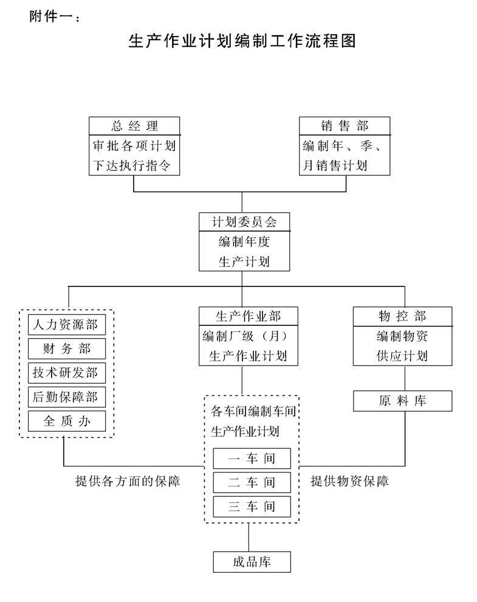

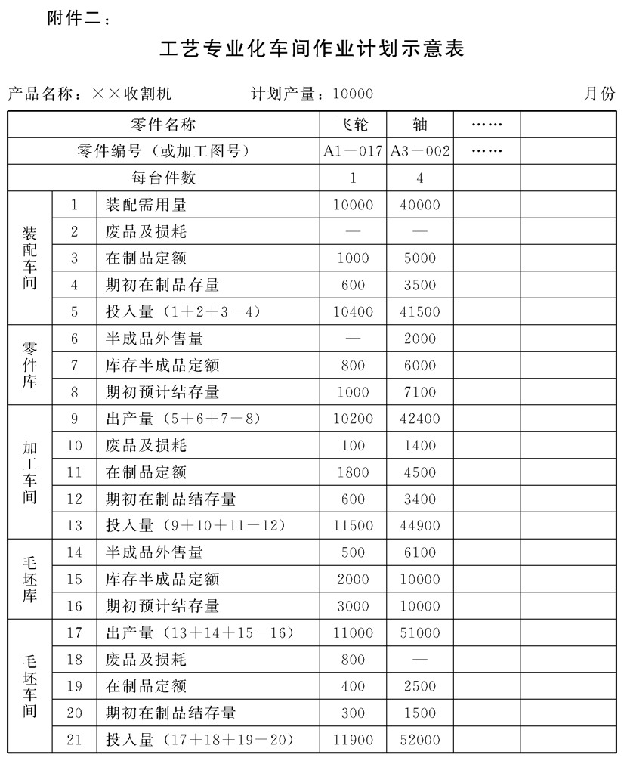

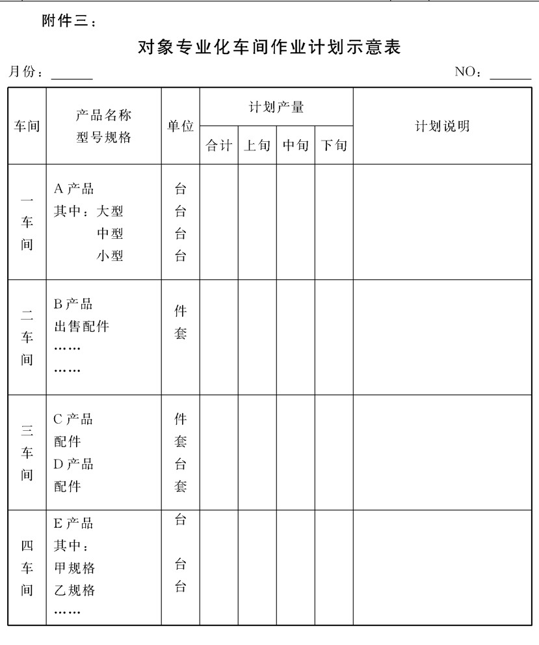

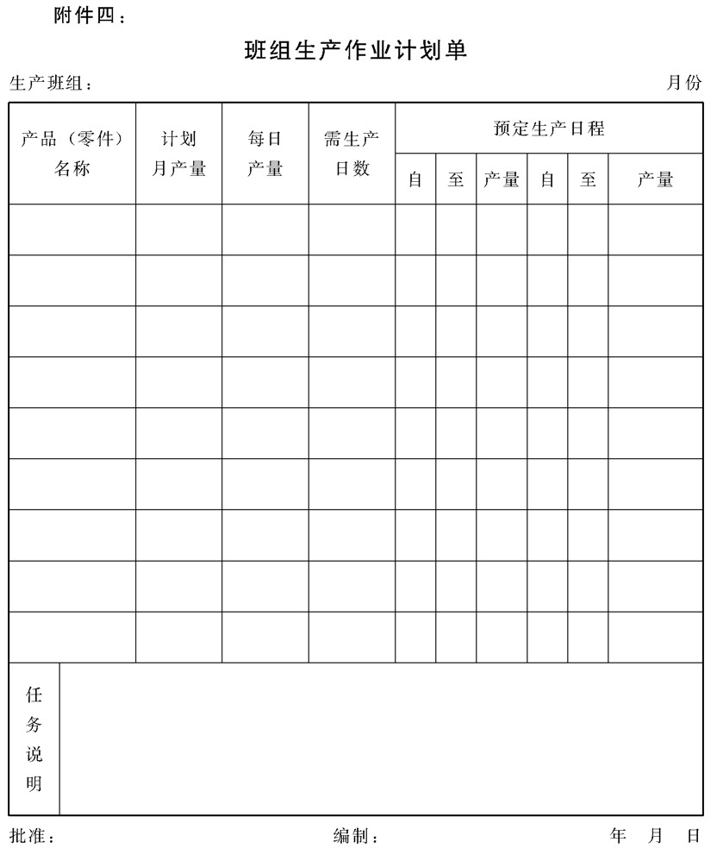

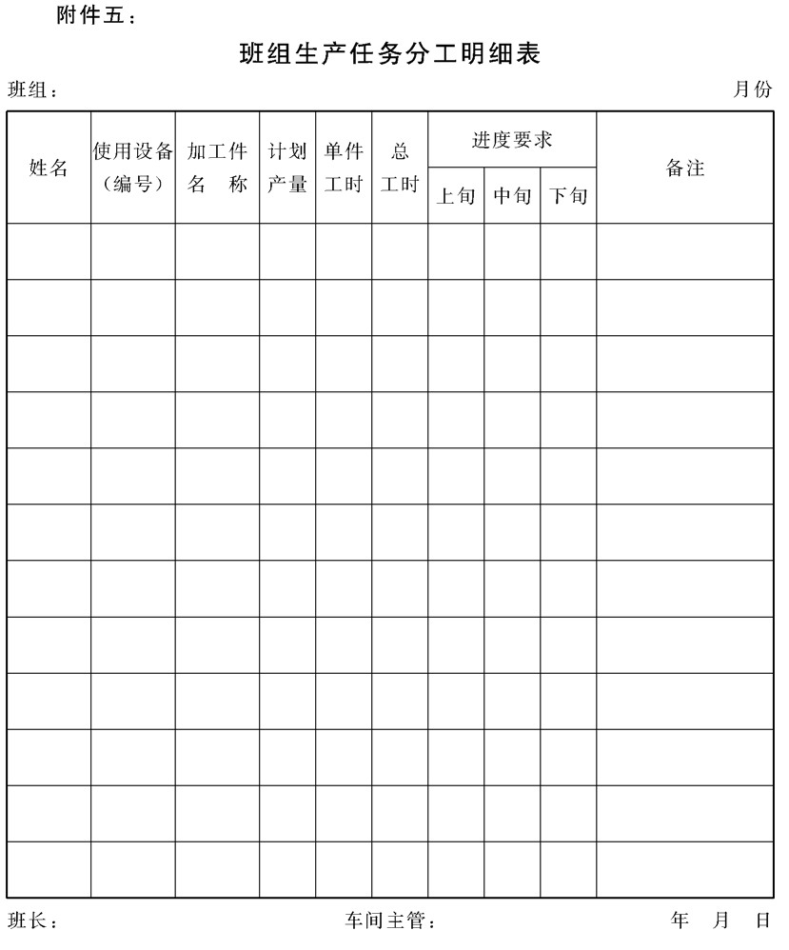

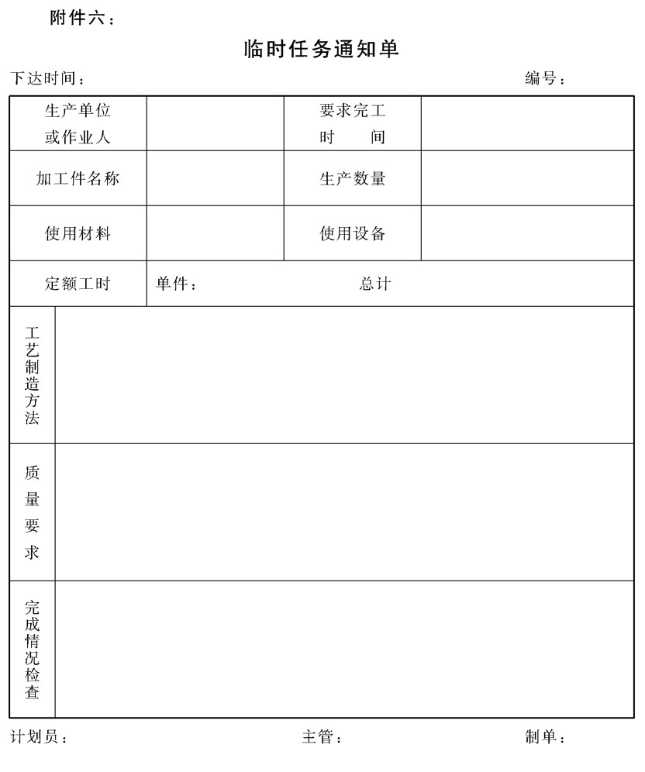

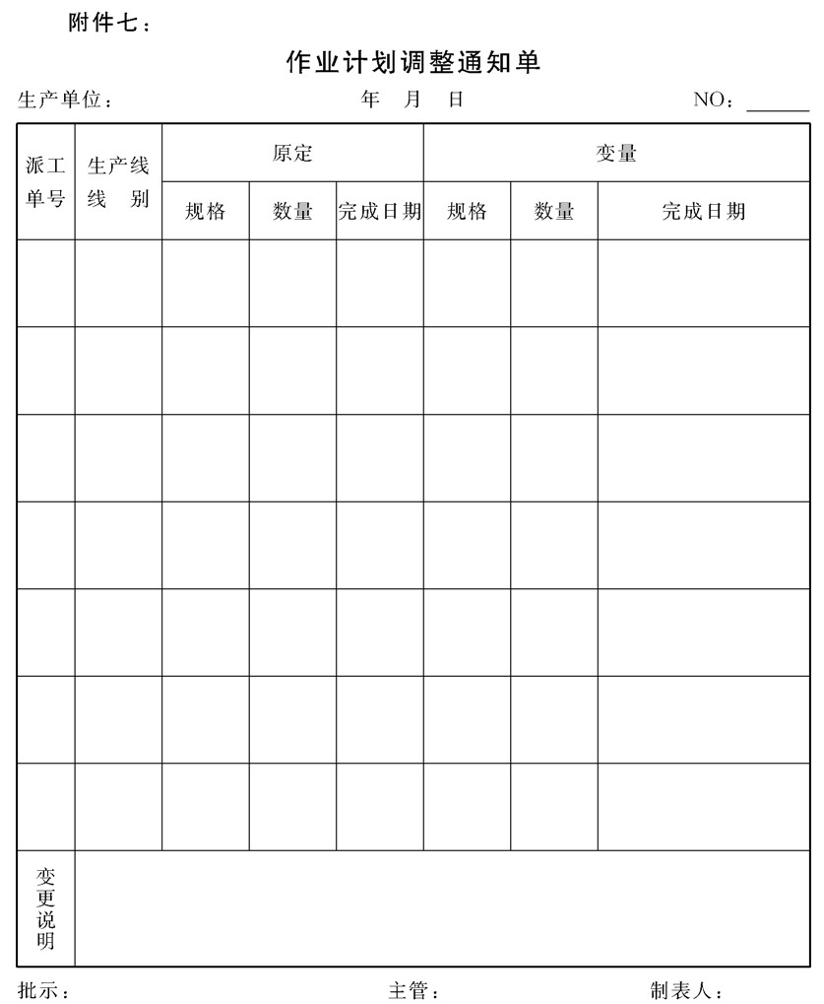

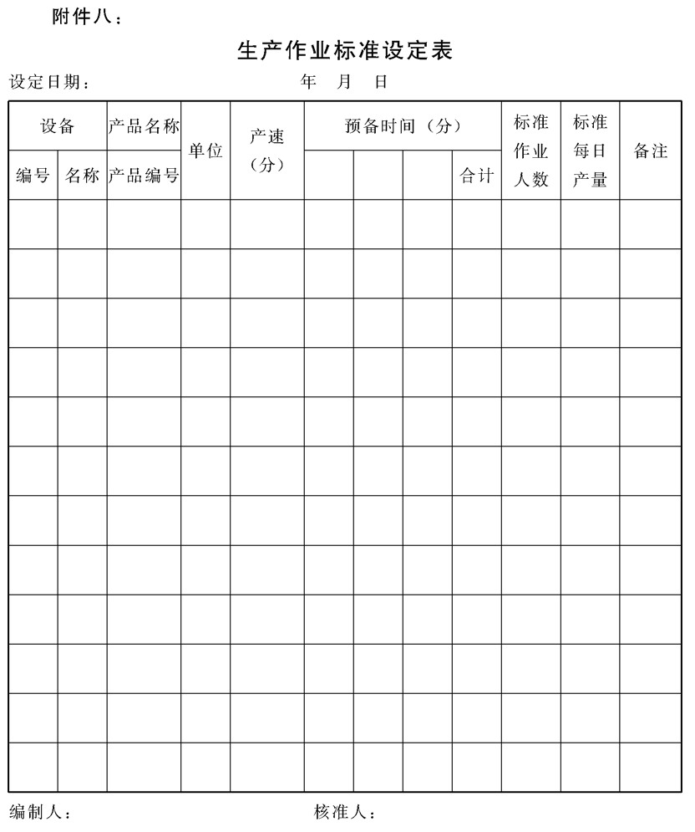

## 生产调度工作管理规定

### 1.目的作用

明确调度的工作任务和要求，加强对调度工作的管理，使生产调

度成为生产作业控制的中心。根据生产作业计划，及时对生产过程进

行控制和调节，保证生产连续、均衡、有序地进行，达到圆满完成生

产任务的目的。

### 2.管理职责

2.1生产作业部下设生产调度科，在生产作业部长的领导下开展工作，负责公司生产调度系统的集中统一指挥，做好全公司的生产控制和各车间之间的生产协调与进度衔接等工作。

2.2各车间在车间主任领导下，设车间调度组(室);工段设调度员， 一般可由工段长兼任。车间调度组和工段调度员，在上级调度机构领导下，做好本车间、工段范围内的生产调度工作，负责解决好本部门范围内的生产协调、进度衔接等问题。

### 3.生产调度工作的主要内容

生产调度工作要以生产作业计划为依据，通过调度管理使生产作业计划按规定的要求得到实现。调度工作主要内容有以下方面。

3.1检查生产作业计划的执行情况。要对生产过程的各个环节包括毛坯、零件、部件、半成品的投人和出产情况全面掌握，及时发现生产作业计划执行中的各种问题，并积极采取有效的措施及时解决。

3.2按照生产准备计划的内容、进度等要求，对执行单位进行逐项检查，并督促和协助解决有关薄弱环节问题，使准备工作尽快到 位。

3.3合理调配劳动力和调整劳动组织。要根据生产的需要，从现有人力资源的实际情况出发，合理地配置各工作地各岗位的人员，使劳动力在工种上和数量上形成最佳的组合，使劳动生产率水平与生产任务相适应

3.4对生产的进度情况进行控制。掌握在制品在各工序的工作状况和进度，使工序间、班组间、车间之间在制品的流动衔接正常，保证生产的连续性。

3.5对生产设备、工装用具、生产工具的使用进行统一安排，对厂区内部的动力供应和运输工作实行统一指挥。

3.6做好产销衔接，安排好顾客紧急需求及售后服务中的各种插单生产。

### 4.调度工作应遵循的原则

4.1计划性原则

生产调度工作必须以生产作业计划为依据，这是生产调度工作的基本原则。生产调度工作的灵活性必须服从计划的原则性，要围绕完成计划任务来开展调度业务。完成生产计划就能保证企业能为市场提供商品，企业才能从销售中得到生产投人的补偿和获得利润。因此，企业必须要抓好生产计划任务的完成，生产调度工作更加如此。

4.2预见性原则

生产调度人员应在缺件和偏差发生之前，就预见到它的发生，并采取措施加以防止，才能保证生产作业计划顺利进行。所以生产调度工作要以预防为主，抢在问题发生之前，就把工作做好。要贯彻预见性原则，就要抓好生产前的准备工作，避免各种不协调的现象产生;同时对生产过程的各个环节的情况要经常了解，做好分析，及时发现各种与计划相脱节的问题。总之，只有提前发现问题，解决问题，才能取得调度工作的主动权。

4.3集中性原则

生产调度工作必须高度集中和统一。没有统一的意志、统一的指挥、统一的行动，企业就会是一般散沙，生产管理同样如此。贯彻集中性原则，要从两方面去做:一是生产调度系统要做到集中统一，各级调度职能人员不得各行其事，要顾全大局，工作要协调，步调要一致;二是各级调度机构应该是各级领导指挥生产的有力助手，应根据同级领导人员的指示，按照作业计划和临时生产任务的要求，行使调度权力，发布调度命令。各级领导人员也应当充分发挥调度部门的作用，维护调度部门的权威

4.4及时性原则

发现生产中的问题，采取措施加以解决，使生产顺利进行，是生产调度的根本职能。及时性是生产调度职能作用发挥如何的一个检查标准，在生产过程中如果不能及时发现问题，则会随时产生不良后果，不能及时解决问题，则问题会越来越大越来越多。贯彻及时性原则，首先是做好信息管理工作，现代化大生产事情成千上万，情况千变万化，生产调度人员要充分利用现代化的信息传递工具扩大自己的视野及时掌握生产的各种动态情况。二是调度人员耍有雷厉风行的工作作风，特别是值班调度人员，要用最快的速度及时处理好生产一线的突发事情

4.5求实性原则

生产调度工作要从实际出发，克服工作上的主观臆断和盲目性，才能指挥好生产。为此，调度人员必须经常深人生产第一线，亲自掌握第一手资料，及时了解和准确地掌握生产活动中千变万化的情况，摸清客观规律，深入细致地分析研究所出现的问题。只有这样，才能防止瞎指挥，避免主观与实际脱节而造成的管理失误，使生产调度工作顺利地开展，发挥出应有的功能作用。

### 5.生产调度工作应实行的工作制度

5.1实行调度值班制度

有生产就要有调度值班，厂部、车间都要设值班调度来处理生产过程的问题，特别是那些两班制、三班制的生产单位，更要安班调度人员轮换值班。值班调度要经常检查车间、工段作业计划的完成情况及科室配合情况，要填写调度日志，把当班发生的问题和处理情况作出记录，并要严格实行交接班。

5.2实行调度报告制度

调度报告制度，起着很好的信息反馈作用，使各级生产指挥人员能及时了解生产情况。因此，各级调度机构要把每日值班记录的生产情况报给上级调度部门和有关领导，厂一级生产调度机构要把每日生产情况、库存情况、产品配套进度情况、产品出产进度情况等，报厂级主管领导和有关科室，有些内容还应传递到车间，使各项工作都能有效地协调配合好。

5.3实行调度会议制度

生产中遇到的问题，常常是错综复杂的，为了能更好地协调、正确地处理，有时需要通过讨论的方式，达到共识，才能产生较好的处理效果。调度会议就是一种发扬民主、集思广益、统一指挥生产的良好形式。厂一级调度会议由公司负责主管生产的副总经理主持，生产作业部长召集，各车间主任及有关部门负责人参加，每半月召集一次。车间调度会议山车间主任主持，车间调度组长召集，车间管理人员及各工段(班组)长参加，每周召集一次.调度会议要解决生产中的实质问题，达到好的会议效果，还要做好会前的准备和会后的跟进等工作。

5.4实行现场调度制度

这是到车间的生产现场去讨论和解决生产中出现问题的方法。领导人员下现场，与基层人员共同研究生产中出现的问题，可以直接掌握下情，使问题得到尽快的解决.这种方法有利于领导人员改善工作作风，深人实际，密切上下级之间的关系，调动各方面的积极性

5.5班前、班后会制度

实际上这也是工段或班组(小组)进行生产调度的一种方式.班前会，主要是布置当日班组或岗位个人的生产任务及注意事项;班后会是总结和检查该工作口的生产任务的完成情况。无论是班前会还是班后会，所有人员都可以在会上讨论问题提出己见，有利于集思广益，同时也是全员参与管理的一种较好的形式。

### 6.充分利用技术设备，提高调度工作效率

生产调度人员应能充分利用和正确使用各种技术设备，以提高调度工作的准确性、及时性和效率。企业也应创造条件逐步为调度部门配置必须的技术设备。一般有以下几种:

6.1通讯设备

调度机构应有专用调度电话，调度人员应配置移动手机。有了这些通讯工具，就可以在全厂形成一个调度通讯网，可以进行远距离的调度工作联络，迅速发送调度命令、通知，报告生产情况，甚至用来举行调度电话会议等。

6.2远距离文件传递设备

包括传真机及电脑传递电子邮件等方式。主要用于远距离传送技术文件、图纸资料、计划说明、统计报表等

6.3工业电视

在需要特别监控位置安装摄像装置，调度人员可以在电视屏幕上看到有关工作现场的实际情况。这主要是用来观察有危险的生产过程，或是大片面积上进行的过程，或者难以接近的地方.

6.4电子数据系统

这是更为先进的技术设备，由各种计数器、自动记录器、电子计算机以及系列电子数据资料处理设备等组成。主要用于自动记录工作地的生产情况、主要零件在各道工序的加工情况、关键设备的产量等等.既可以自动记录产量、合格品数量、生产工时数等，又可以经过处理进行分类列表、打印，并及时传送给有关部门。

### 7.附件

附件一:生产故障处理报告

附件二:生产停工分析报告

附件三:生产作业日报表

附件四:生产效率记录表

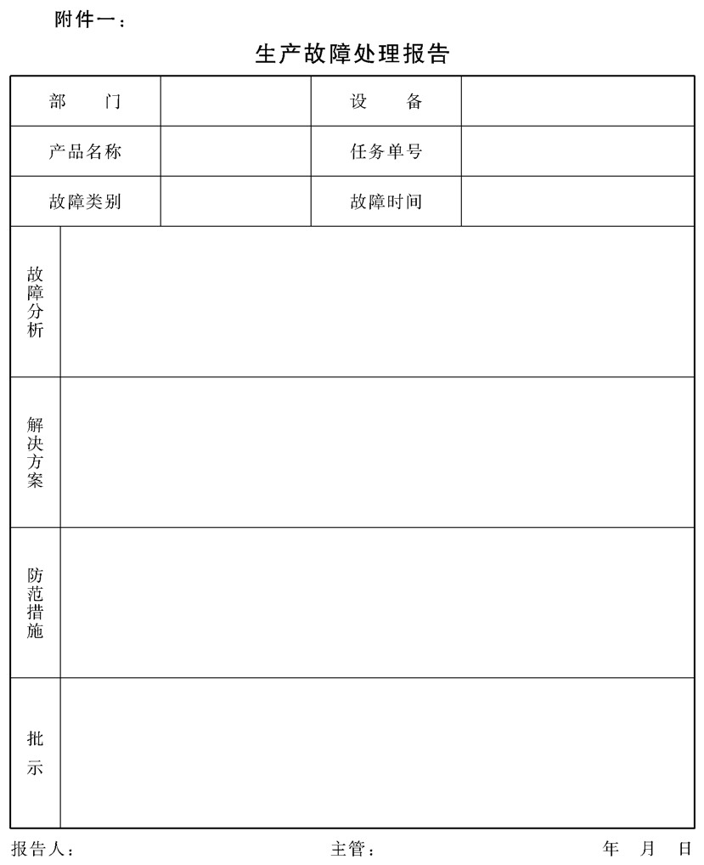

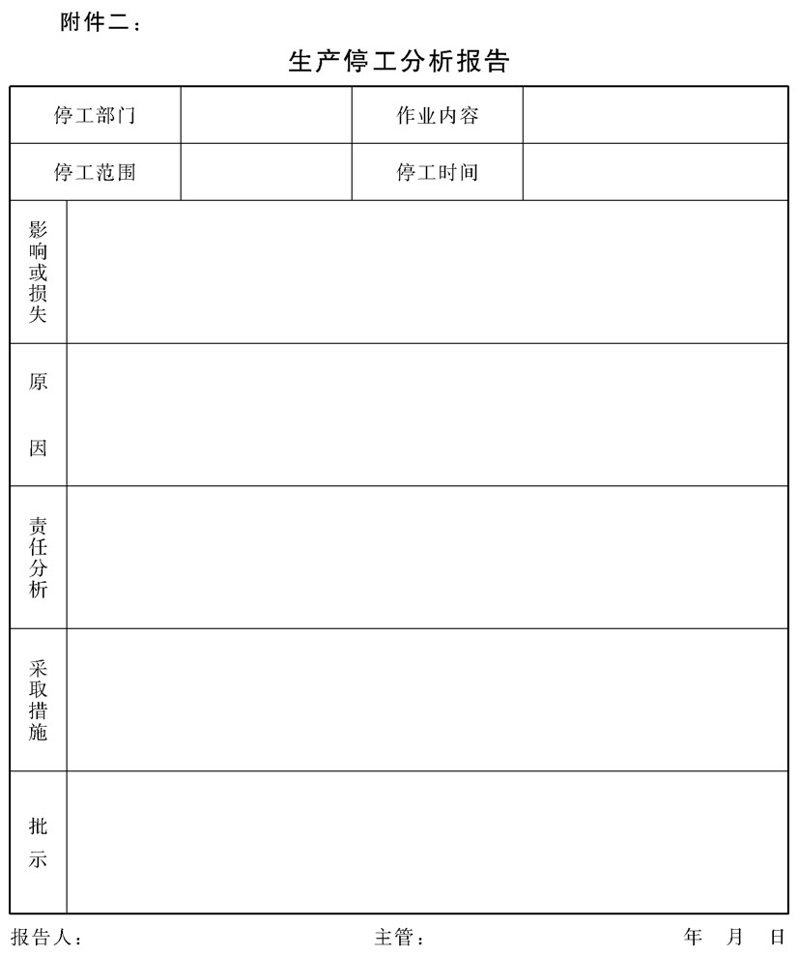

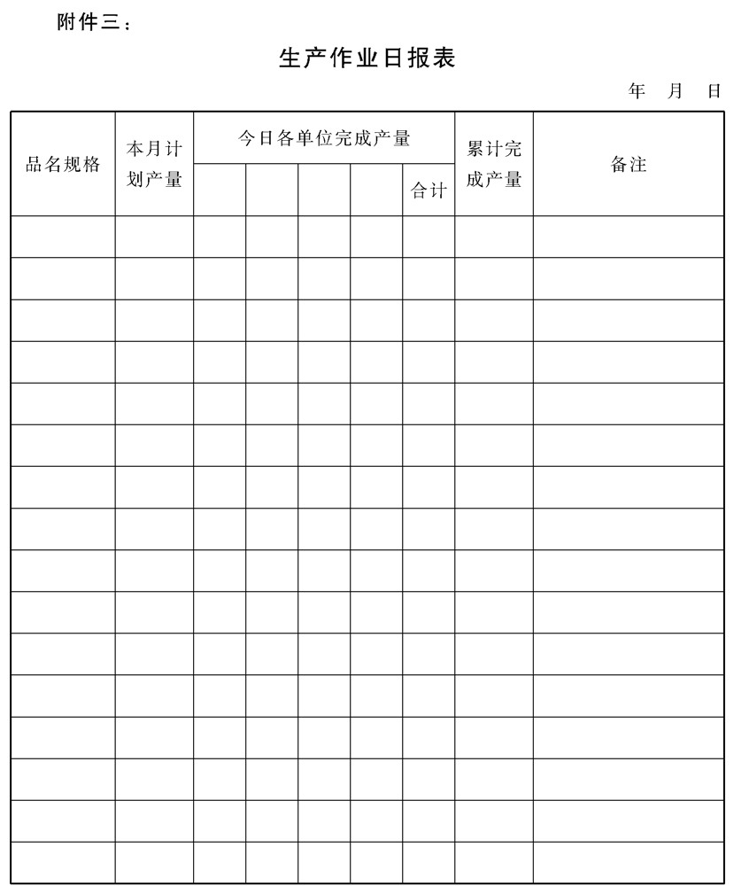

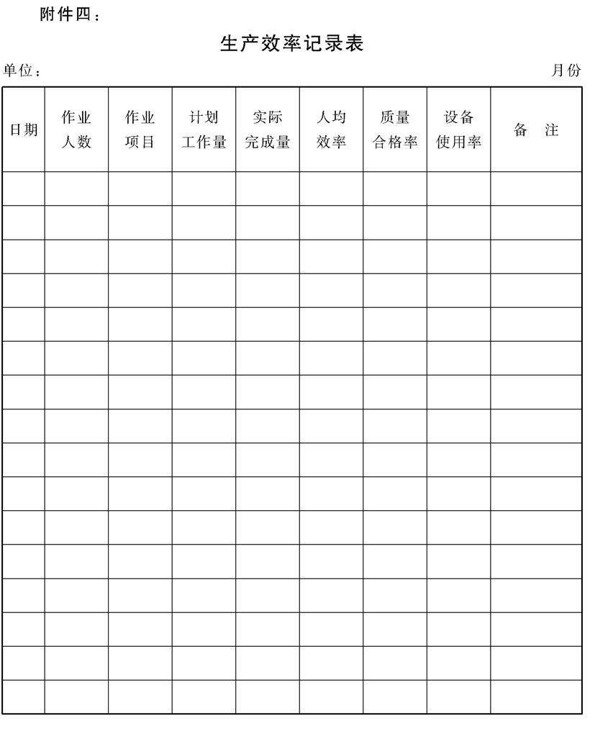

## 生产控制的管理规定

### 1.目的作用

生产控制是生产管理的重要职能，是实现生产计划和生产作业计划的重要手段。为了加强对日常生产活动的控制管理，做好对生产活动全过程的检查、监督与调节，同时也为了促进各级生产管理和生产

服务各职能部门人员能够各尽其责，做好生产控制的各项工作，保证

生产计划任务的完成，特制定本制度。

### 2.管理职责

2.1生产作业部负责抓好各车间相互间的工作协调和业务衔接配合及生产进度控制管理的全局指挥工作，负责与各职能部门进行业务沟通，以配合做好各项生产服务保障工作。对公司总体生产计划任务的完成负责任。

2.2各生产车间负责抓好本车间内各工段及班组的生产作业控制，要按照生产作业部下达的计划和工作要求，认真贯彻落实，负责抓好生产现场的人、机、物的管理，抓好生产进度管制和余力管理。对本车间的生产作业计划的全面完成负责任。

2.3各职能部门均应面向生产、服务生产，根据生产作业计划的要求做好与生产相关的各项工作，并保证工作质量。要对生产作业计划的各项准备工作及后续保障工作的到位负责。

### 3.生产控制的重要环节及管理规定

3.1各车间必须严格按照生产计划部门下达的出产进度计划组织好产品(零件)的生产，并准时按照规定的日期出产，以保证产品 (零件)在工序进度上与其他车间的衔接，以及保证产品的出产期满足用户的交货期要求。

3.2仓储部门在接到生产线的次口计划后，应立即通知各有关仓库的库管员在当日下午5时前，将生产物资发到车间，并做好交接登 记，确保次日生产顺利进行。

3.3各车问生产线在每工作日上班后用30分钟时间完成产前准备工作，包括班前工作布置、设备保养、工具准备、材料(配件)分配到岗等，30分钟后应准时开线，确保每口的生产任务按质按量完成

3.4质量检验部门的检测工作应与生产线的产品下线节奏基本一致，签收时应注明签收的时间(必要时精确到小时或分)。

3.5产品工序转移，随物资流动的单据在交接时，发出部门应督促接收部门签收，签收时应注明签收的时间(必要时精确到小时或分)。

3.6各生产线如因发生产品质量问题、工艺技术问题、设备故障问题、材料配套件等问题导致生产停线，如停线在一小时之内，报车间主任批示处理意见和追究责任;停线一小时以上四小时之内报生产作业部长批示处理意见及追究责任;停线达四小时以上报主管生产副总经理批示处理意见及追究有关责任。

3.7生产计划部门有权就生产过程中的突发事件进行协调处理，被协调部门或人员如无正当理由，必须执行生产计划部门人员指令.

3.8成品包装部门要严格按照生产进度完成包装任务，做好库存品标识。在交运发货时，包装部门与物资管理部门对装箱的数量、状态负责，同时还要对包装质量以及制单、交付的准确性和及时发运负责。

3.9销售部门对容户要货计划的更改或临时紧急要货订单，均应先报总经理签字批准后，再通知到生产计划部门作相关调整工作。

### 4.作业现场控制管理规定

4.1生产进度和工序进度的控制规定

4.1.1各生产车间(工段)均应对本车间产品(或零、部件)的生

产日期、出产提前期、出产量、出产的成套性和均衡性进行控制，既要防止投人过迟过少造成生产发生中断也要防止投人过早过多造成积压。

4.1.2大量生产的车间(工段)投人产出进度控制的方法，应采用

产量报告表同投人产出口历进度计划表(或轮班计划表)进行比较掌握生产情况，来控制每日投人出产进度、累计投人出产进度和生产的均衡性。(见附件二)

4.1.3成批生产的车间(工段)由于产品品种多，零部件多，配套 问题突出，生产控制除了要注意投人、出产的提前期和生产周期，同时还要控制品种、批量和成套性。主要应采用零部件日历出产进度表、配套计划表、投产计划和加工路线单来进行控制.(见附件三)

4.1.4单件生产的车间(工段)，对投人生产进度控制，应根据生 产周期综合进度表和加工路线单或单工序工票等，按订货单的交货期，把主要工艺阶段的实际进度同计划进度进行比较，来保证按期交货.(见附件四)

4.2生产现场实物管理规定

4.2.1加强对车间在制品的控制管理

a.各车间均要掌握好在制品的物流和信息流，加强工序间的衔接，对前工序完成的在制品应及时转到下工序，加快流速，减少停留时间

b.在制品从领用到出产的周转各个环节均应随生产指令工票(或加工路线单等)流动，并填写必要的记录，做到数字清楚、手续齐全、责任分明

c.作业过程，在制品应按规定区域堆放，已加工与未加工件应区别开，避免混乱出错，堆放也要注意整齐、稳妥，防止各种碰撞损坏。

4.2.2加强对半成品流转和占用量的控制管理

半成品是车间之间的在制品，通常存储在中间仓库(半成品库、零件库)，它是调节各个车间、工作地和各工序间的生产，组织各个生产环节之间平衡的一个重要杠杆。对其控制管理的措施有:

a.严格执行半成品收发、储存和原始凭证、台账、报表管理制度。

b.建立半成品储备定额和生产成套性检查制度，注意掌握数量变化情况，使库存数量经常保持在定额水平.

c.建立库存保管制度，注意避免半成品在存放保管过程中的丢失、损坏、变质、混号等问题的出现。

d.定期对半成品进行清点盘存，保证半成品账物相符。

4.2.3加强对物料搬运的控制管理

生产作业过程中，有物料流转就存在对物料搬运的控制管理，要求如下:

a.缩短物料搬运距离，尽量减少或取消人力搬运。

b.推行搬运器具的合理化，标准化、自动化。

c.保证产品质量，减少搬运过程中的碰撞

d.物料及时流转，减少在制品数量，使停工待料时间最小化。

4.3生产余力管理规定

4.3.1生产管理部门要经常掌握车间、机械设备和作业人员的实际生产能力，通过作业分配和调整，谋求生产计划工作量与生产能力之间的平衡

4.3.2当超负荷时，生产管理部门应运用加班、外包、延长交货日期、调配其他闲散人力或增加机器设备等办法加以解决。

4.3.3当负荷不足时，说明生产有余力，就要采取提前计划进度或支援其他生产单位等调整措施，减少窝工。

4.3.4实行余力报告制度，班组出现余力问题应向车间报告，由车间组织调整进行平衡，车间出现余力问题应向厂部报告，由生产作业部在全厂范围调整平衡。

### 5.生产统计信息管理的规定

5.1加强对原始记录的管理

原始记录是反映企业各项经营活动状况的第一手资料，它是企业建立各种台账和进行统计分析的凭证，生产统计工作是建立在原始记录的基础上的。因此各级生产管理人员必须抓好原始记录的管理，通过设立各种表单、账簿和各种报告材料等方式建立起反映生产活动的统计信息网络。企业在生产活动中必须记录的原始资料如下:

5.1.1生产过程记录。如工艺操作情况、设备运行及保养情况、工艺条件变动情况、生产进度和数量完成情况、物料投人及消耗情况等。

5.1.2产品质量记录。如制程质量情况、成品质量情况、包装质量情况以及产品的合格率、废品率、返修率等.

5.1.3物资管理记录。如物资人库出库记录、物资回收利用记录、 物资采购渠道与供应商情况记录、物资盘存记录等。

5.1.4劳动考核记录。如工时完成记录、设备利用记录、出勤情况记录等。

5.1.5其他原始记录。如墙训记录、安全事故记录“。…

以上各种原始记录都是对生产控制管理不可少的基本资料，抓统计工作首先应抓好对原始记录的管理。

5.2统计工作必须遵循以下原则

5.2.1实用原则

统计资料及各种报表和记录项目，要针对经营和生产管理的需要来设置，要为生产管理服务，绝不可包罗万象做无用功。

5.2.2准确原则

统计所收集的情况必须是真实的，所提供的数据应可靠，不可弄虚作假，防止给管理决策以错误导向，所以严禁虚报、谎报和隐瞒不报。

5.2.3及时原则

及时包括两个方面，一是在收集数据时要及时，重要的信息资料应随时作出记录，事后靠回忆补录易出差错;二是报送要及时，应按规定的时间报送，不得耽误。

5.2.4全面原则

统计工作应当全面反映情况，要使管理工作决策正确，避免主观片面，需要统计部门系统地、总括地、全面地反映经营活动全貌，使提供的信息可靠有效

5.2.5统一原则

统计报表要统一编制，统一规定报送程序，属同一类原始记录，在下面使用不允许各搞一套，互不协调，重复统计。

5.3各部门统计报表规定

5.3.1各生产班组(线)应在每口下班前将当口生产产品(零件) 完成的产量、质量情况，分别按不同品种、规格报车间计调室。

5.3.2各车间每日接到班组(线)的产品统计报表后，应立即进行 汇总并上报给厂计调科 。

5.3.3装配车间每日下班前应将当日完成的成品(合格品)通知仓 储科，同时报送厂计调科

5.3.4仓储科接到装配车间通知后，应组织包装人库，并与营销部业务科联系发货交运事项。下班前应将当日成品人库数、发货数、库存数报财务部、营销部、生产部、物控部及总经理。

5.3.5计量检测科每日应将生产质量检测原始记录进行汇总，每周将质量统计报表报送质管部、生产部(如遇质量异动严重应随时报)

5.3.6质管部每半月进行一次质量分析报总经理。

5.3.7仓储科应将每次采购的物资验收人库单报财务部并反馈到采购科及申购部门;每日应将领发料单报财务部;每月底应将物资盘存表报财务部、物控部;遇有生产紧急缺件，应立即报物控部长，并通知到采购科(或外协配套科).

5.3.8每月底，生产部应进行生产分析总结;质管部应进行质量分 析总结;物控部应进行物供分析总结;营销部应进行市场分析和产品销售分析总结;财务部应进行资本运营、财务状况、生产成本等方面的分析总结。以上各部门分析总结报告在次月3日前报送总经理

### 6.生产计划完成情况考核规定

6.1考核工作是对生产作业控制，促进生产计划任务完成的重要手段，生产计划完成情况考核每月末进行，生产作业部与人事劳资科应做好组织工作，制定出相关制度和执行方案。

6.2考核工作逐级进行，生产作业部对各车间进行考核，车间对班组进行考核，班组到每个人。各级考核都必须按公司的制度与方案执行。

6.3考核应以生产过程中的原始记录统计数据为依据，对照生产任务内容进行比较，主要考核以下方面:

6.3.1产品(零件)产量与品种完成情况;

6.3.2质量完成情况:合格率、返修率;

6.3.3设备保养情况及安全技术操作情况;

6.3.4物资(原材料、辅助材料、工具等)消耗定额情况子

6.3.5产品(零部件)的出产进度计划完成情况;

6.3.6工序间的协调配合状况;

6.3.7生产现场5S的执行情况.

以上内容在考核方案中应有具体的细则。

6.4生产考核应与奖金、工资等方面挂钩，考核结果应逐级复核，即车间督察核定班组，生产部督察核定各车间.

6.5每月的考核结果资料应统一汇总到人力资源部人档。

### 7.管理部门工作考核规定

为强化各职能部门对生产经营的管理，在对生产一线实施考核的

同时对部门工作也实行考核，考核由公司督察预警部组织，同样与经

济利益挂钩，具体规定如下:

7.1由于生产组织不力，导致工序进度衔接不上，致使生产线、班组停工等待时间长达1小时以上的情况每发生一次，处罚生产部门 ____元。

7.2由于生产的指挥不当，措施不力，导致产成品不能按出产进度计划的规定时间包装发货，每发生一次处罚生产部门_____元.

7.3经过合同会签和总经理批准的顾客紧急订单，没有采取可行的计划调整方案，导致不能按期出货使顾客不满意，每次处罚生产部门_____元。

7.4设备动力部门应加强设备维护保养并保证水、电、气(蒸气)的供应，凡出现因管理不善，造成停产4小时以上的，每次处罚 ____元。

7.5质量检测部门应做好物资人库前的检验(包括外协配套件)，如 生产中发现不合格材料或配件，对生产造成影响，每次处罚_____元。

7.6质检部门对生产线上的产品检验应与产品下线同步进行，如因检验工作拖拉耽误，造成不能及时转岗，使下工序停工，每次处罚

____元。

7.7外协配件未能有效组织供货，而使生产待料停产、被迫安排加班或被迫放弃调整产量计划的，每一个品种处罚元。

7.8采购部门不能按生产计划，合理地编制采购计划，或采购工作不力，不能按计划规定时间将物资采购人库，每一个品种处罚 ____元。

7.9采购部门对于生产急件，应采取紧急的措施，按要求购回，如因采购原因影响生产，不能按时出产，一次处罚_____元。

7.10仓库的物资管理必须做到账物相符，在向生产计划部门和配套部门报库存报表中发生差错，造成生产受影响或变更计划，一 次处罚_____元。

7.11仓库若因管理不善，延误发料，或发错物料，使得生产发生停工待料或造成生产物料损失情况，每次处罚____元

7.12包装储运部门如因打包错误、统计数据不准或存放点不明造成差额发货，一次处罚____元。

7.13包装储运部门在库房有货的情况下，因包装耽误或其他管理不善等原因，未能按时发运，一次处罚____元。

7.14技术部门应对生产过程中的一切技术文件的准确性负责，若出现差错影响生产，或技术文件提供不及时，每次处罚_____元。

7.15技术部门应加强对生产现场的工艺技术问题或加工技术难题进行指导，如现场服务不及时，或指导有误每次处罚元.

7.16技术部门对紧急插单生产任务应及时做好工艺技术指导文件，如提供不及时，使投产时间拖延每次处罚元。

7.17营销部门在与客户签订货订单时应将客户的各项要求详细记录，如事后发生纠纷属营销部门责任，给予处罚元。

7.18营销部门对非标准要求特殊订单的状态准确性负责，若生产计 划已实施，但由于客户临时改变条件或取消要货计划，给予处罚____元。

7.19各职能部门，不及时传送规定报表的，每次处罚元.

7.20对生产经营过程中上级下达的各项临时工作指令，执行不力， 工作拖拉，造成不良影响和后果的，每次处罚元.

### 8.附件

附件一:生产过程各职能部门配合流程图

附件二:生产进度日报记录

附件三:零部件口历出产进度表

附件四:生产周期综合进度表

附件五:班组生产记录卡

附件六:产品生产工艺指导书

附件七:生产考核评定表

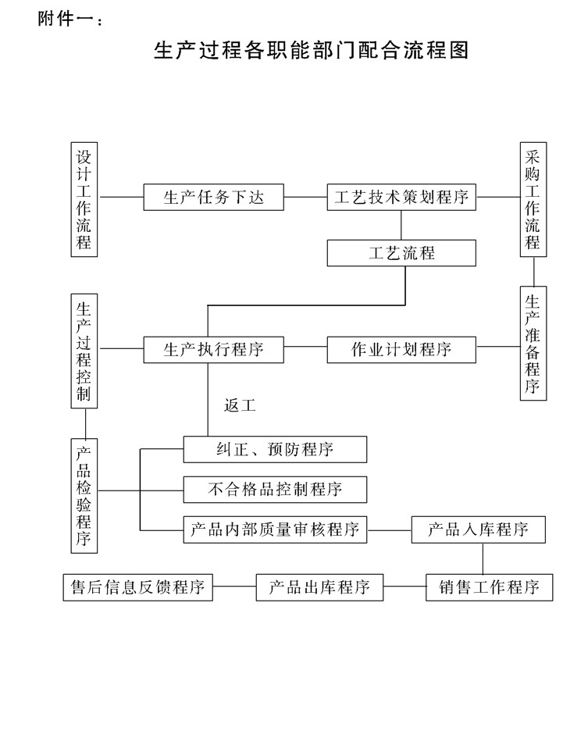

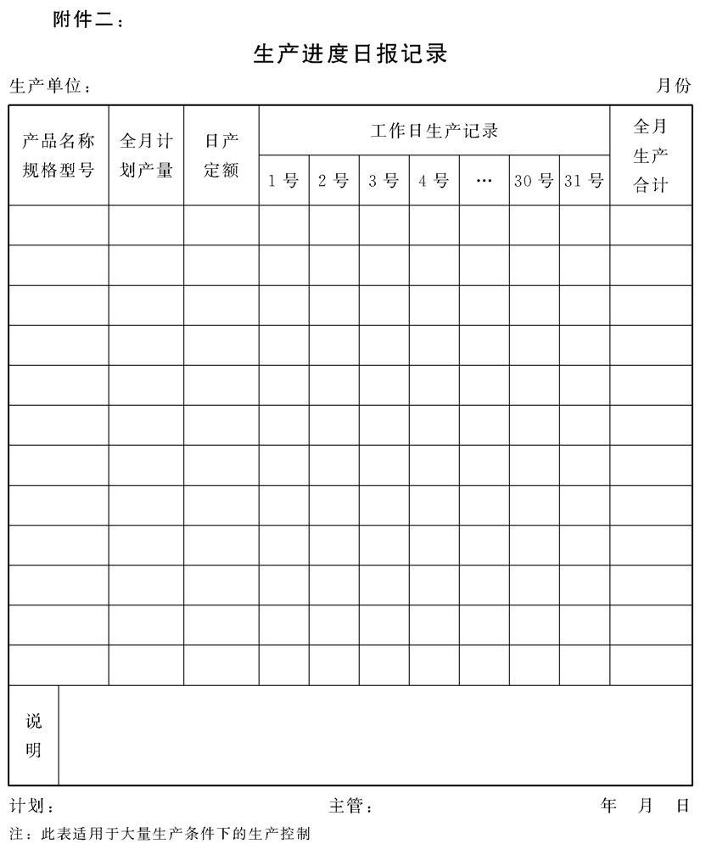

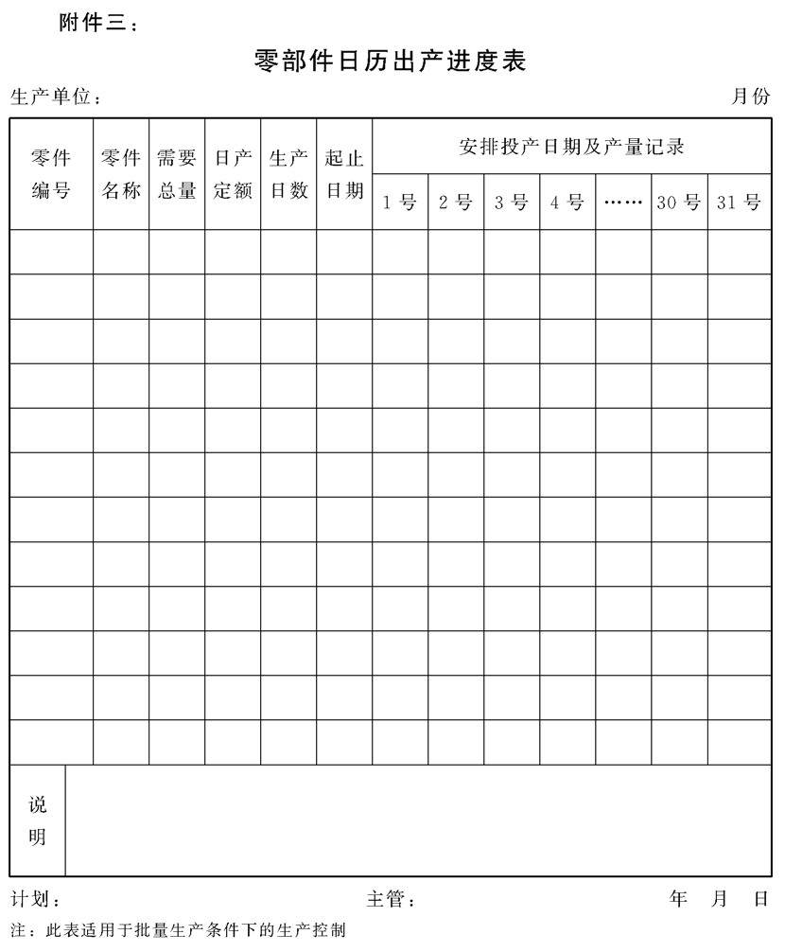

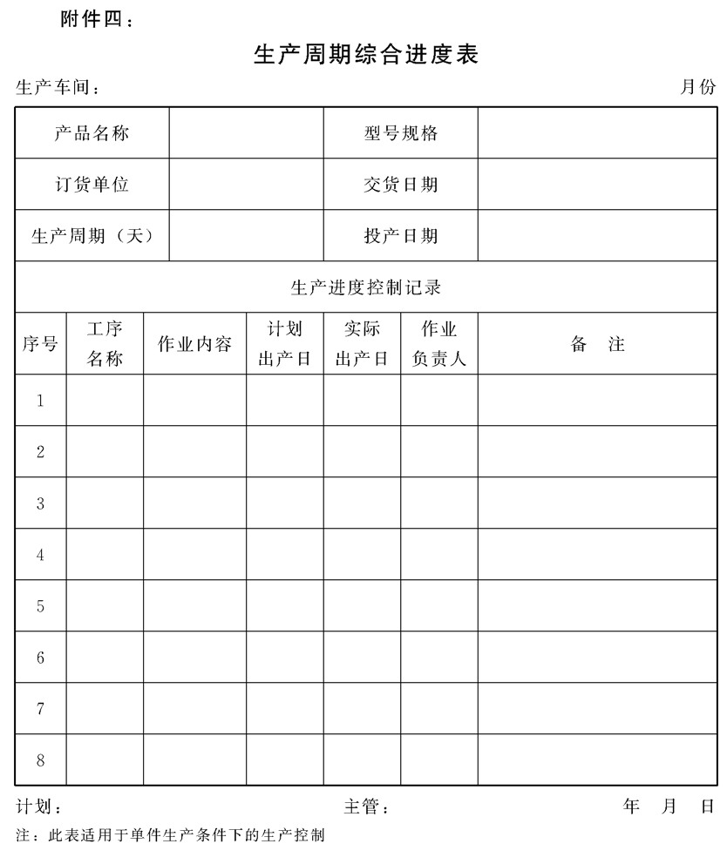

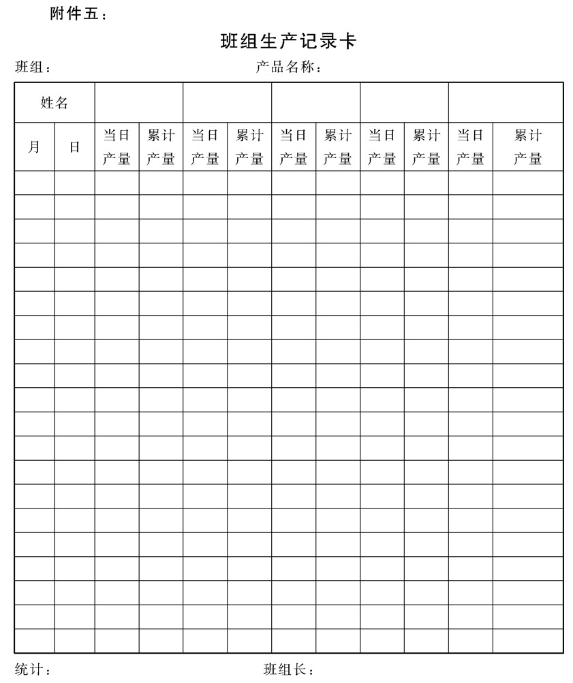

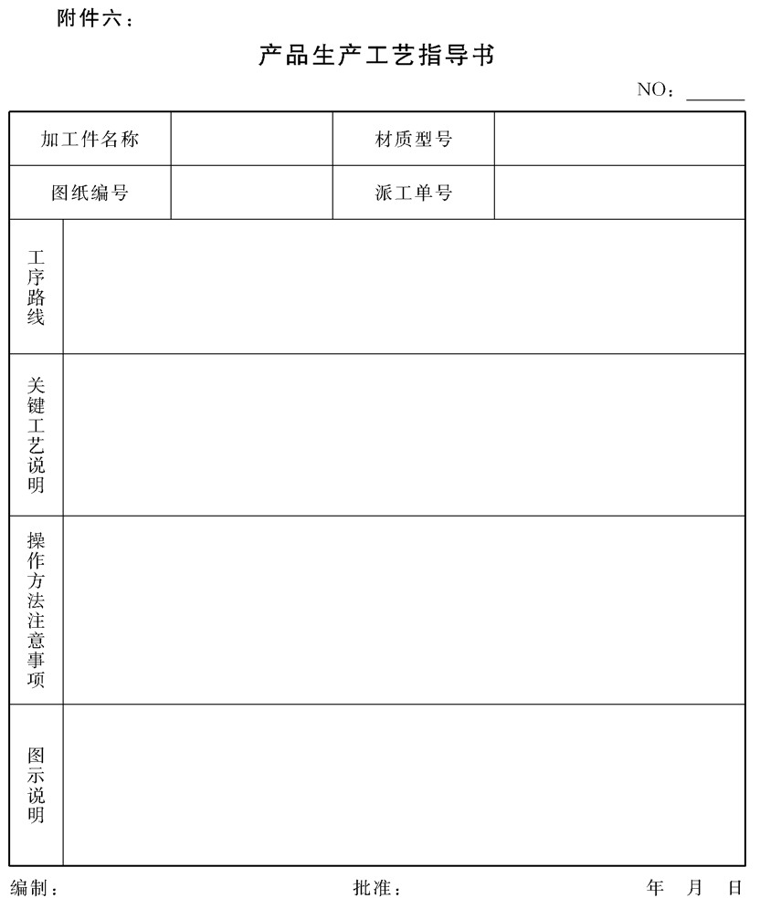

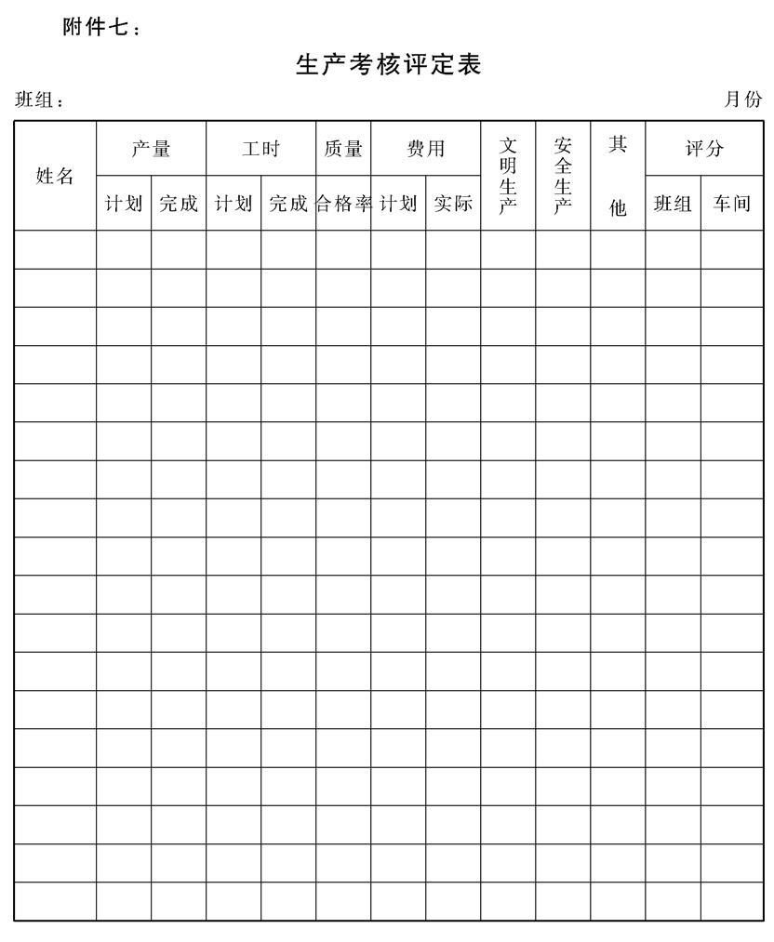

## 机加工生产控制规定

### 1.目的作用

为了加强机械加工过程质量控制，使产品的加工符合设计，达到工艺要求，防止不良品转序，降低不良品率，杜绝批量质量事故的发生，保障生产的顺利进行，特制定本制度

### 2.管理职责

2.1技术部门负责提供所加工产品的技术图样、工艺指导书及各种相关的技术文件资料。

2.2机加工车间负责按工艺文件要求安排各工序的流程，并作好工模具、检具、专用刀具的准备工作，维护保养好设备，下达生产指

令，负责检查加工进度，对所加工的生产任务的完成和产品的质量负责。

2.3对新投人生产的产品，应由技术部门负责组织工装设计，厂计调科负责组织加工，如内部无法加工应安排外协制作，在生产计划

下达前应完成上述技术准备工作。

2.4在生产过程中，质检部门应有专职质量人员在生产现场，并负责对加工的首件、抽查件的各项检测把关，直至产品最终验收.

### 3.技术文件资料的控制

3.1生产现场使用的产品图纸和各有关技术文件，必须是有负责人员签字认可的有效版本

3.2生产人员必须按图纸和编制的加工工艺要求作业

3.3工艺编制应包括以下内容

a.加工作业的工序流程

b.应使用的设备型号规格。

c.使用工装的编号及相关说明.

d.使用的专用刀具编号.

e.使用的专用检具编号.

f.关键工序的操作步骤、操作方法、注意事项

g.需要附加的简图说明，基本尺寸、公差、位置度要求等。

3.4要求编制的工艺应符合生产现场的实际条件，具有可操作性，能真正起到指导生产的作用。

3.5生产加工过程中在线检测的规定可单独编制下发，亦是工艺文件。

3.6机加工车间主管技术工作副主任应负责对现场使用中的工艺文件进行管理，保证所有使用场所文件的一致性。在工艺操作中如文

件内容与实际条件情况所不符应及时与厂技术部门联系解决。

3.7产品加工完后，现场所用的技术文件资料必须全部收集，由车间负责保管，下次使用时再下发，图纸不清楚应到技术部门换新， 如设计变更应全部退回旧资料，不得混乱不清。

### 4.人、机、物、环境的控制

4.1机加工的生产作业人员应具有与设备操作相关的专业技能，公司将不定期组织相关人员进行技能培训。具体按“人力资源管理办

法”执行。

4.2对于加工特殊、专机、关重工序的操作者应经资格认可后才能独立上岗。

4.3操作所采用的计量器具、检具、工模具应完好，使用前应确认其可用性与有效性.具体的使用和管理，按“检验和试验设备控制 程序”的规定执行。

4.4外协制作完成的检具由质量检验部门验收合格后方可投人使用; 专用刀具、夹具由机加工车间自检或组织检验合格后，再在使用中进一步验收，合格后才能办理正式人库手续。

4.5在生产过程中必须爱护设备、保养设备、检查运行状况，严禁带“病”使用，当发现有故障应立即停机修复。有关对设备定期进

行检查、维护、保养的管理规定参照“设备管理办法”.

4.6在生产计划正式实施前，物控部门(包括外协配套部门)应根据

生产准备计划规定的各项要求，完成物供的前期工作，并要保证后续的供应。

4.7生产过程应控制生产成本，节约各项费用支出，物控部门要严格执行物资消耗定额制度，对超定额与无定额的领料要履行审批手续。

4.8车间要建立健全物资消耗的原始记录和统计工作。从领取物资开始，一直到物资被消耗掉为止的各个环节都要严加控制。这其中除了抓好质量减少报废以外，还应抓好爱惜物资及节约使用和合理利用等方面的工作

4.9生产现场的一切物资，均应遵循定置管理要求，加以定量、定位、置于合理的地方，要将加工件、完成加工件、合格品、返修品、废品严格区分开，并要有明显的标识，避免出现馄乱差错。

4.10操作现场与环境应干净、整洁、有序，无与生产无关的多余物。对工作场地环境条件有特殊要求的，应满足生产设备运行和工艺技术文件耍求。

### 5.产品质量的控制

5.1首件三检

加工的首件产品(零件)应实行三检制度，只有确认合格后才能进人后续的批量生产。

5.1.1在以下情况之一时，必须进行首件三检:

a.每班开工。

b.更换或调整工装设施、维修设备及工模具异常.

c.更改技术文件、工艺方法、工艺参数

d.新产品加工及毛坯件来源变更

5.1.2首件三检的具体要求

a.首件自检。这是由操作者按工艺要求自己将加工部位及相关尺寸进行自检，并将检验数据填写在《首件加工产品(零件)三检单》上，并要签上姓名和具体时间。

b.首件互检。这是由操作者的下一道工序对上工序加工的部位及相关尺寸进行互相，如无下工序的，则由班长本人或班长指定可胜任的人员进行检验。并将数据填写在《首件加工产品(零件)三检单》上，同样也要签上姓名和具体时间。

c.首件专检。这是在以上所进行自检、互检之后，再由质量检验部门指定的专职检验员进行检验，并将数据填写在《首件加工产品(零件)三检单》上，也应签上姓和具体时间

5.2过程检验规定

5.2.1操作者在加工过程中实施在线检测，按两种方法进行:

a.如果是大批量流水线生产，应实行定时检验方法，即生产线上每隔一定的时间就要进行一次“三检”。

b.非大量流水生产，可实行定量检验方法，即加工的产品达到一定的数量时就应进行一次“三检”。

5.2.2送检规定

a.对于数量少或单件产品加工，如新产品试制、零星外来加工件、自制工模具的加工等非计划产品生产加工应实行送检制，即由操作者主动将加工件送交专职质检员进行检验。

b.送检的样品应保证清洁、干净。对于急件，应经部门主管签字确认.

c.所送急件应立即进行检验。其他送检品，由质量检验部门统一安排，但仍然应注意不要影响后续的工作。

5.2.3巡检规定

a.因质量不稳定，或控制难度较大的加工件应加大质量检测力度，实行巡检制。专职质检人员要经常到现场观测质量异动情况。

b.巡检实行不定期对加工尺寸进行抽查，重点放在关、重工序的问题点上的相关尺寸。

5.3最终检验验收

5.3.1机加工的最终检验验收工作必须由质检部门专职检验员履 行。

5.3.2机加工的产品(零件)实行全检制.

5.3.3经最终检验验收后，质检部门应填写质检单，只有质检合格的产品(零件)才能办理人库手续。

5.4不合格品的控制

5.4.1在机加工过程发现毛坯或原材料的原因不合格，应迅速将信息传递到相关部门采取措施

5.4.2应严格控制设备、工模具、夹具的正确操作和使用，在使用前应进行检查，确认其可用性，避免带“病”使用，影响加工质量。

5.4.3量具、检具应保证其精度达到工艺检测的要求.平时应做好 保养与定期维护检测工作

5.4.4对已出现的不合格品应尽量进行返工处理以减少损失。返工处理应按规定的程序进行(见附件三)

5.4.5机加工车间应定期对产品质量进行原因分析，与质管部门配合，做好对产品质量的持续改进工作。

### 6.附件

附件一：生产制程控制流程图

附件二：首件加工产品(零件)三检单

附件三：返工处理作业流程图

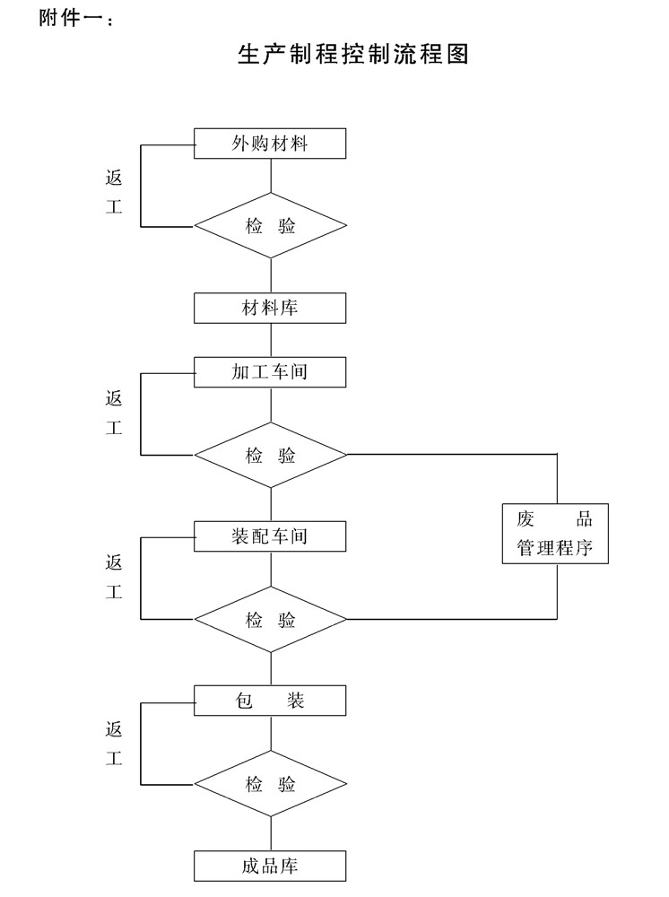

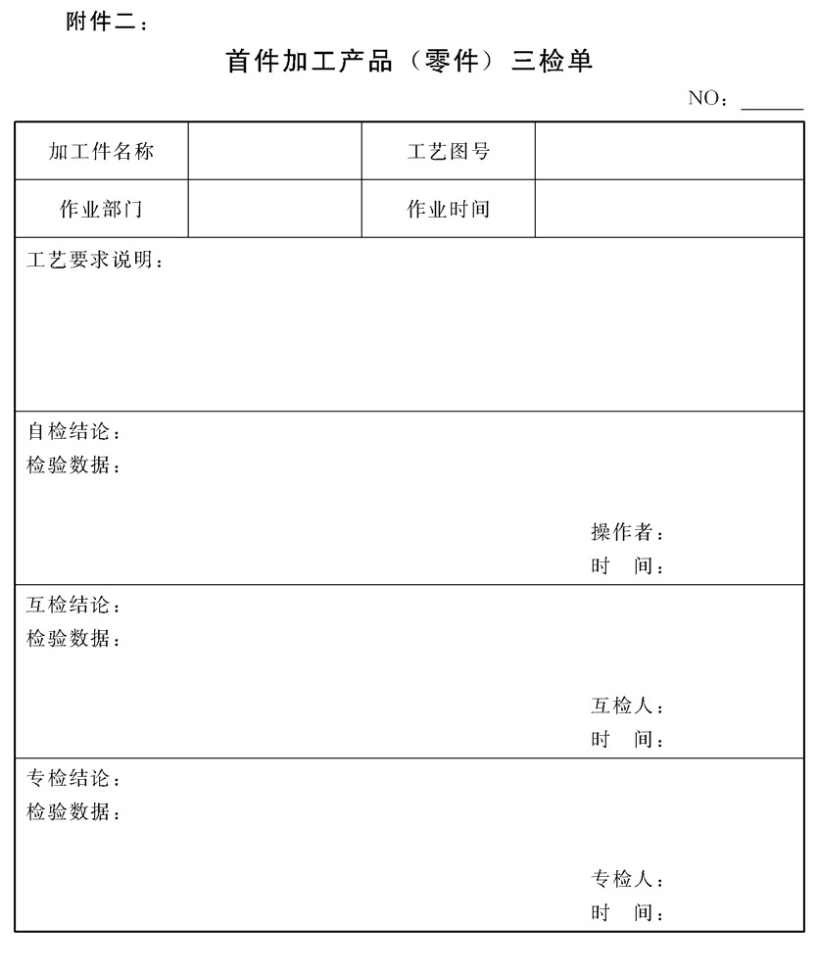

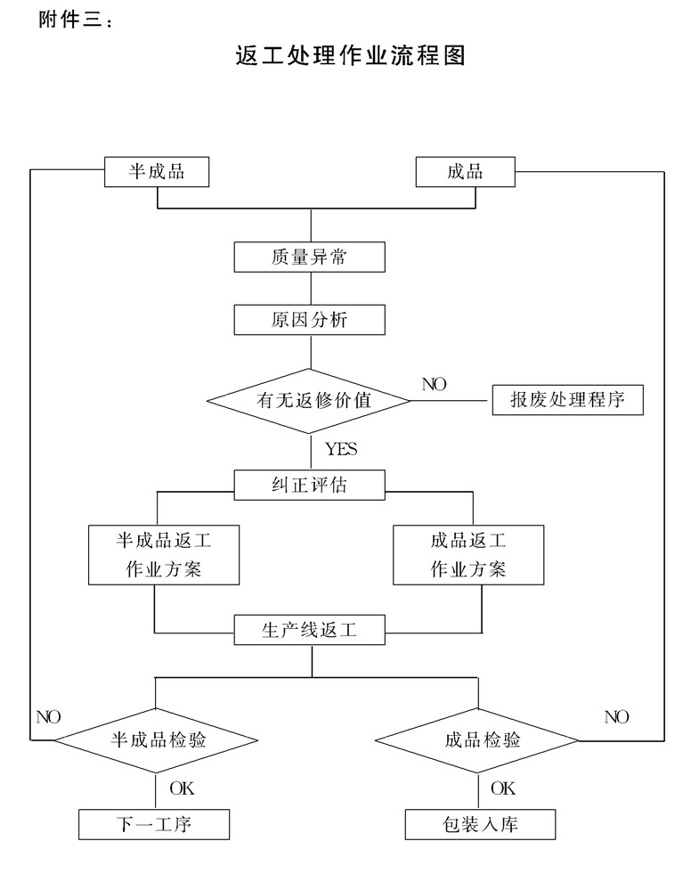

## 装配线生产控制规定

### 1.目的作用

为了加强对装配生产线的质量控制，使产品的装配符合产品的设

计要求，特制定本制度。

### 2.管理职责

2.1装配车间必须按生产计划任务要求，按规定的出货时间和品种、产量质量要求组织装配线的生产。

2.2各相关职能部门应为装配生产计划任务的完成，提供各方面的服务和保障。其服务质量与保障措施应能满足生产线作业的要求.

2.3装配生产线是产品生产最后阶段，质管部门应给予高度重视和重点把关，确保产品的装配质量符合要求。

### 3.对生产各要素的控制要求

3.1人员

3.1.1人事部门应为装配线生产人员的配置把关，组成一支工作负责、技术过硬的产品装配队伍.

3.1.2所有的装配员工均得经过墙训，其工作技能必须应能胜任产品的生产要求，对于有特殊要求的人员，须经过考核得到资格认可后，方能让其独立上岗.

3.1.3装配生产线人员应相对稳定，以便积累经验，提高工作质量和效率。

3.2工装设备

3.2.1装配车间应加强对设备的维护保养，以保证其性能达到产品装配的功能和精度要求，具体按设备管理规定执行.

3.2.2所有工装设施和工模具、夹具应完好，应有专人负责管理， 使用前要确认其可用性。长时间使用，还应经常检查磨损程度，并进行维护保养

3.2.3操作中使用的一切检具应合格，并在有效检测范围内.

3.3技术文件

3.3.1在操作现场，工艺文件应齐全有效，并处于受控状态，满足“技术文件控制办法”的要求。

3.3.2装配工艺由公司技术部门负责组织编制并发放。

3.3.3作业现场的技术文件由装配车间负责管理，使用中应注意文件的一致性，当发生工艺修改时应注意及时更换.

3.4材料物资

3.4.1在装配计划下发后，物资部门应立即对材料、外协配件、零件进行准备，要保证在规定的时间提供计划中的各种物资。

3.4.2发往装配线上使用的一切材料、配件、半成品均应是经过专职检验人员验收合格的物资

3.4.3装配车间领料员必须详细核对发往装配现场的零配件数量、

状态与计划要求是否一致。

3.4.4生产现场一切物资均应按定置管理要求分类分区域摆放，对不同的物资要有不同的标识加以区别.

3.4.5物资在线流程中，应严格执行“生产技术准备管理办法”中有关防护的规定，防止碰撞损坏和误用现象。

3.5环境控制

3.5.1合理安排场地，应根据产品装配的工艺顺序安置各种设备，

使装配过程的人流、物流均处在合理的状态中.

3.5.2装配车间应保证有足够的光亮度，环境不应有噪音干扰.

3.5.3作业现场必须干净、整洁、有序，不应有与生产无关的多余物。

3.5.4对工作场地环境条件有特殊要求的，还应尽量创造条件，以满足生产设备运行和工艺技术文件要求。

### 4.对装配过程的控制要求

4.1产前准备“四到位”。(注:装配属流水线操作)

a.作业人员人数到位

b.对设备的性能状态检查与保养(润滑)到位。

c.工具、量具、工装夹具的一切准备工作到位

d.装配所需的一切材料、零配件领发到位

产前必须按“四到位”的要求进行检查，符合各项规定方可开机作业

4.2每批产品上线必须作状态标识和确认，并有专人对产品状态的符合性进行检查，出现异常应及时反映，请示解决方案.

4.3生产过程中出现质量问题，如是个别问题可不停机，但必须作上标识，对不合格品，应另外隔离开。如情况严重，则应停机排除问题，停机达一小时之内报车间主任，一小时以上四小时以内报 生产作业部，四小时以上应上报主管生产副总经理。

4.4开展“三工序”活动，以促进产品质量的提高

a.复查上工序。

b.检查本工序(包括在线检查)。

c.为下工序考虑，做好服务工作。

4.5对于不合格品，应按照返修规程进行返修。装配车间还应定期(每月)或不定期对返修的原因、方法以及数量、趋势进行分析,分析报告交质量管理部门.

### 5.对关键工序的控制

5.1关键工序指:对成品的质量、性能、寿命、可靠性及成本等有直接影响的工序，产品重要质量特性形成的工序，工艺复杂、质量波动大的工序等。

5.2在装配工艺文件中应在关键工序处加以标识.

5.3关键工序控制要求除了上述规定外，还应做到:

a.人员必须经资格认可。

b.工艺文件上应重点描述操作要领及注意事项，并在生产过程严格执行。

c.质检部门应有专人对每批产品的重点控制项目进行抽查并记录，同时作为重点进行分析，并尽量采用数据化的统计方法控制质量趋势。

d.设备(单机时)应进行点检并记录.

## 外协加工控制规定

### 1.目的作用

为了配合好生产计划任务的完成，保证外协加工的配件供应工作 在时间上、数量上、质量上均能满足生产的要求，特制定本制度。 │

### 2.管理职责

2.1公司物控部是外协加工科的归口管理部门，应加强对该项工作的计划管理，负责对外加工有关协作厂家的选择以及对各项业务的处理、把关、指导和督察。

2.2外协加工科应根据生产计划的产品任务量，做好外协件的计划管理，保持与协作厂家的密切联系，时刻注意做好供需平衡，确保配件供应不影响生产。在具体工作中，贯彻执行本制度的要求.

### 3.外协加工的申报批准

3.1外协加工件由生产计划部门负责提出.

3.2需外协加工的原因应符合以下条件:

3.2.1本厂产品生产的作业负荷太重，无法抽调人员、设备加工.

3.2.2特殊零件无法购得现货，也无法自制时

3.2.3协作厂家有专门性的技术条件，利用外协质量较佳且价格较廉。

3.3外协加工的审批权限

3.3.1属零星加工，如个别维修配件、新产品试制中个别零配件等，数量少且又是一次性的外协件，由生产作业部长批准即可。

3.3.2属本公司产品上的零配件，但仅是短期内发出外加工，例如本厂生产时突然设备损坏一时无法修复，其他设备无法解决的情况，只能发出外协，一旦设备修复，即由本厂自产.这类情况由主管生产副总经理批准.

3.3.3属本公司产品零配件，准备长期发出外协加工，则必须由总经理批准。

### 4.协作加工厂家的选择

4.1属于零星加工或小批量一次性的外协加工由外协加工科自行决定生产厂家，但要满足质量标准和价格合理、交货及时等条件.

4.2属于大批量、长期外协加工件，应选择合适的生产厂家，定点加工以便于今后的配件管理。

4.3最初选择协作承制厂家时应联系三家以上厂家进行考察，并从中选择最佳者试用。

4.4最佳协作承制厂家的审查标准如下:

4.4.1加工的质量最优

4.4.2企业的生产技术能力和供应能力量弧。

4.4.3加工的价格最合理

4.4.4经营管理与服务最好。

4.5最初对协作承制厂家的试用规定:

4.5.1试用期一般三个月。

4.5.2试用期应签订试用合同。内容应包括:加工业务详细内容， 是否由本公司供料，以及品名、数量、交货期、质量要求、验收标准、罚则、付款方式、运输方式等方面的具体规定。

4.5.3试用期应对协作厂家进行考核，每个月要考核一次，给予试用三个月期满时，考核不合格者即放弃，考核合格可续签长期加工合同。

4.6选择协作厂家的布点由外协加工科确定，考察工作应与各职能部门相配合，特别应听取质量部门意见及生产过程的使用反映。终审批权为物控部长。

### 5.外协加工的业务处理

5.1技术文件资料的管理

5.1.1应向协作承制加工的厂家提供以下资料:

a.加工件蓝图;

b.工艺技术要求;

c.质量标准;

d.检测方式;

e.材料要求.

5.1.2技术文件资料由公司技术部门提供，但要经物控部盖章后再交付对方，以盖章件为依据

5.1.3协作厂家可根据需要自行复印资料，但一定要与本公司交付资料一致。

5.2产量计划的安排及出产进度的衔接

5.2.1外协加工零件与公司的产品生产在产量计划上应是一致的，需要注意的是外协加工应要在出产时间上有一个提前期.

5.2.2公司年度生产计划可作为指导性计划文件，同样应发给协作厂家，以使他们对配件的生产供应有一个长计划准备。

5.2.3公司的生产作业计划(月、旬、周、日)应是编制外协加工 件生产计划的依据。因此，公司每月的生产作业计划中的品种、产量、出产进度的时间安排均应及时通知到协作加工厂家。

5.2.4根据“提前期”原则，协作厂家在公司年生产计划总产量不突破的前提下，可以安排一定量的库存成品储备，以应付紧急情况时的供应。

5.2.5公司如遇到客户紧急需求，需临时插单生产或调整生产计划的情况时，应及时通知到协作厂.协作厂如遇设备维修及其他各种原因会影响零配件生产时，也应及时通知到公司.

5.3质量管理

5.3.1公司质量管理部门，应配合外协加工科，做好外协加工质量管理稽核工作，管理外协承制厂零配件的质量，并协助辅导协作厂，做好质量管理

5.3.2若外协厂为第一次承制此项外协件加工，则必须要求其先试制，取回样品，经检验完全符合质量要求，才能通知其正式承制组织批量生产

5.3.3外协件的质量验收工作，应按双方协定的验收方式和抽样方案实施。

5.3.4质检人员应将每次的产品验收质量检测单，通过外协管理人员传送一份到协作加工厂家，并将资料存档，作为今后考核依据。

5.3.5对于质检中发现的质量不合格品应按合同规定拒付加工费，同时也应协助对方查明原因，使其针对缺陷进行改进.

5.3.6为了促进协作加工厂家抓好产品质量，特别是督促其重视和加强对产品加工过程的质量控制管理，公司质管部应与外协管理部门配合，每月安排一次到加工厂方检查生产现场的质量控制管理状况，掌握质量动态。

5.4其他有关事项

5.4.1建立协作厂家档案资料，将协作厂方的调查评估资料、每次送货的质检报告以及出货进度计划完成情况等方面的记录收集起来，作为今后考核依据，并应掌握对方经营状况、管理水平以及生产能力的变动趋向。

5.4.2若有模具、夹具等存(借)于外协厂家，要加强管理，检查 其对模具、夹具的使用保养情况.

5.4.3应建立加工预备厂家，以防止协作承制厂情况发生变化.特别是质量下降且多次提出改进仍无效果，则应果断淘汰.

### 6.附件

附件一:外协加工审批程序图

附件二:临时委外加工单

附件三:外协供货记录及意见反馈表

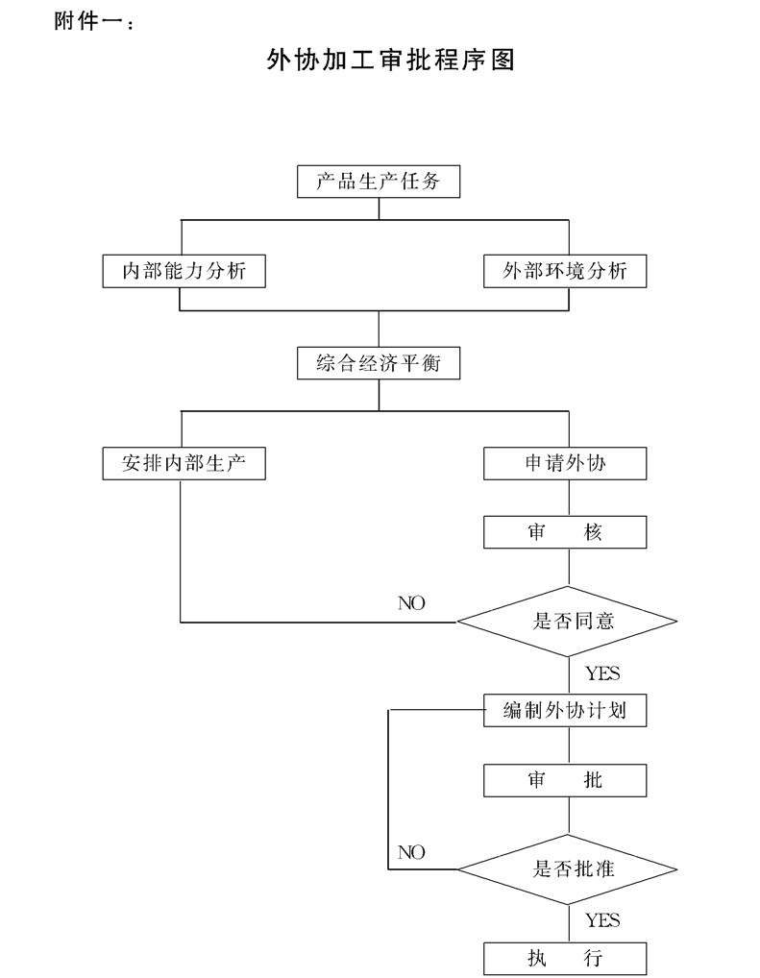

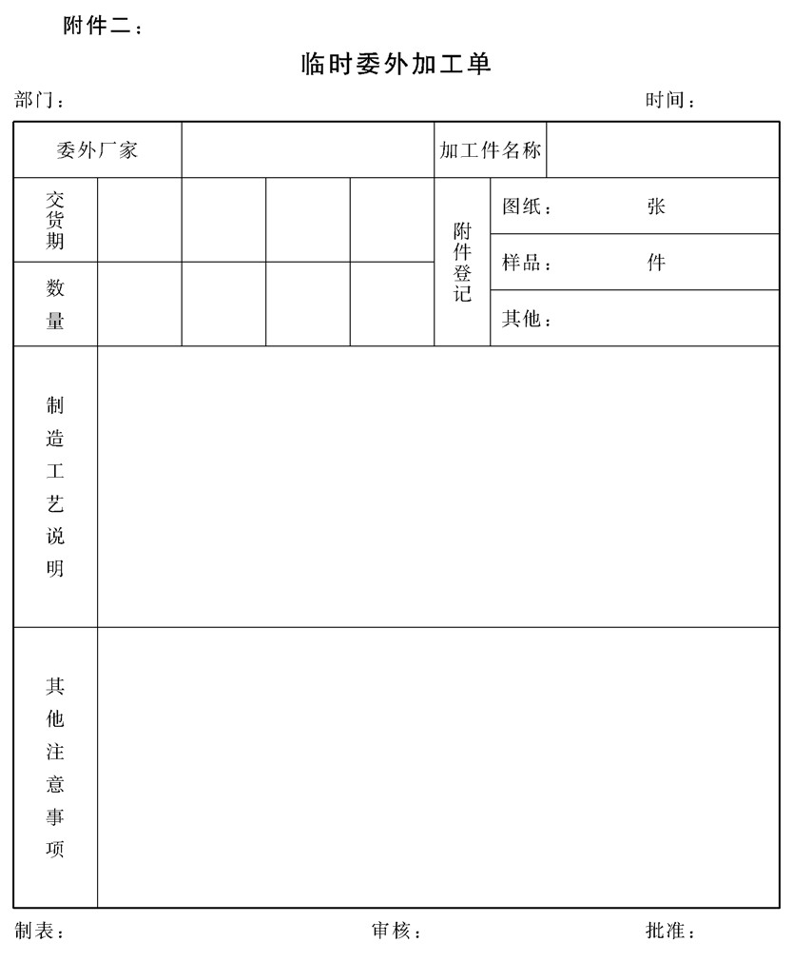

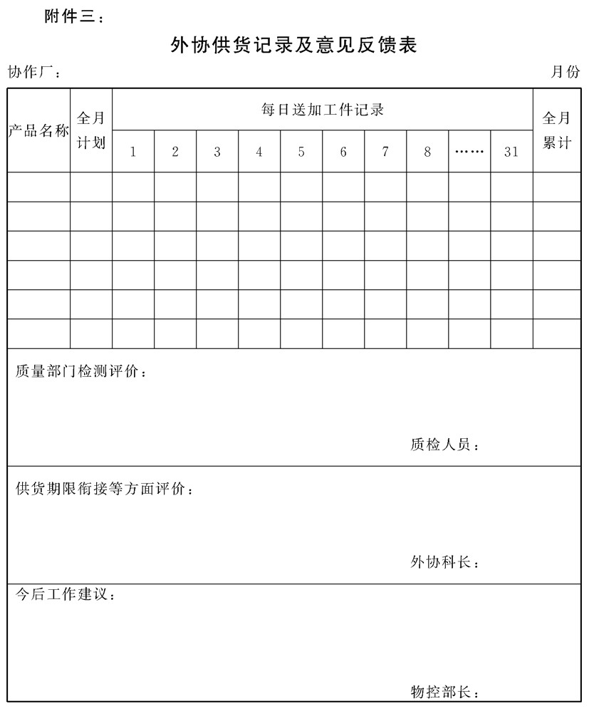

## 公司生产经营会议制度

### 1.目的作用

1.1通过会议，各职能部门汇报工作情况，使管理决策层掌握生产经营各项计划任务完成的情况和存在的问题，以便采取相关应对策略。

1.2集中一起讨论工作中所发生的部门协调配合间题，有利于问题的解决，达到共识，使今后的工作得到改善，实现统一指挥，完成目标任务。

1.3通过会议，将公司最高层的经营思想、方针政策和下阶段的工作目标、任务传达下去，使各部门按照具体的要求，发挥好职能作用，做好各自的工作。

### 2.管理职责

2.1公司生产经营会议是公司高层管理活动中的重要会议，一般情况下总经理应主持会议，听取报告，下达工作指令。总经理不在由第一副总主持。

2.2总经办负责会议的召集，会务准备、会议记录、印发会议文件、督察会议贯彻情况等方面工作。

### 3.参加会议部门及应准备的资料内容

3.1总经办

3.1.1由总经办主任参加会议，并安排秘书人员做会议记录及有关会务工作。

3.1.2应为总经理准备的资料:

a.最近一次上报的经营各项统计报表.重点应放在营销与 生产方面，如“产销状况旬报记录”、“产销控制表”等。 (见附件)

b.上次经营会议的决议执行情况

c.总经理需了解的其他有关资料.

3.2市场营销部

3.2.1由市场营销部长参加会议，必要情况业务科长可列席参加。

3.2.2应准备的主要资料:

a.最新接订单情况。

b.客户抱怨情况。

c.销售出货情况

d.订单变更情况。

3.3生产作业部

3.3.1由生产作业部长参加会议，必要情况下计调科长、动力科长及有关车间主任可列席参加

3.3.2应准备的主要资料:

a.实际产量与计划产量的差异情况。

b.产品出产超前和落后原因分析资料

c.生产能力及生产各要素的状况资料。

3.4财务部

3.4.1由财务部长参加会议

3.4.2应准备的主要资料

a.预算与实际的差异

b.资金运行状况。

c.需要与各部门配合的有关事项。

3.5物控部

3.5.1由物控部长参加会议，必要时采购科长、仓储科长列席会 议。

3.5.2应准备的主要资料

a.物资供应渠道及供应商的变动情况和物价波动情况.

b.供需之间的平衡事项。

c.物资库存及物料管理事项.

3.6技术研发部

3.6.1由技术研发部长参加会议。

3.6.2应准备新产品开发及技改进度情况资料

3.7其他有关部门

行政管理部、人力资源部、统筹规划部、质量管理部、后勤保障部、督察预警部及信息管理中心等均应山主要负责人参加会议。

### 4.会议时间及内容

4.1时间安排:

每半月一次，若特殊情况，可临时召集。每次半天.

a.每月中旬召开的生产经营会议，主要讨论各项计划任务执行 过程中所需要解决的问题

b.每月底(一般在最后一天召开)的会议，主要内容是总结当 月的工作，并对下一月的目标计划和工作任务作布置.

4.2会议报告及讨论的重点内容范围

4.2.1产销控制异常的解决办法。

4.2.2客户抱怨的情况及改善措施.

4.2.3产品质量的保障措施以及当前应解决的重点事项。

4.2.4确定及协调新接订单的生产排程或生产计划的调整.

4.2.5供、产、销之间如何衔接配合，以及应急措施的决定.

4.2.6有关人事调整的方案和意见。

4.2.7其他生产经营中发生的重大事项.

4.3会议的程序安排

4.3.1首先由主持人通报上次会议的决议贯彻落实情况。执行好的给予肯定和表扬，反之，则要提出批评或追究原因.

4.3.2工作情况汇报

由主待人安排发言顺序。

4.3.3会议讨论阶段。

4.3.4领导作总结性发言，对相关事项作出决定及下达工作指令。

### 5.会议注意事项

5.1因会议重要，规定参加会议人员必须亲自到会，不能参加者应亲自向总经理请假，并委派一名助理人员到会。

5.2除了秘书人员对会议作总记录外，各职能部门均应带记录工具对与本部门有关的工作事项作好记录，以便会后执行、备忘。

5.3汇报工作时一定要语言精简，不要拖拉，影响时间进程安排，应抓住主要问题和近期工作中急需解决的事项。

5.4注意会风，不得因工作意见的不一发生冲突，在讨论阶段可以发扬民主、畅所欲言，一旦作出会议决议，则必须服从集中、统一的指挥。

5.5非生产经营会议讨论的事项不应在此会上提出，有些事项牵连的范围广、细节问题较多，需占用时间太长，也只能在会上简约通报，具体解决还应另行召集专题会议。

### 6.会后跟进工作

6.1每次会议结束后，总经办应对会议记录进行整理，编制出“会议 简报”，交总经理签批后，下发到各职能部门

6.2会议作的决议，及总经理批示的工作要求，各部门会后应遵照执行，由督察预警部负责跟踪检查，并随时将情况反馈到总经理.

6.3各部门在执行会议决议时，发现实际情况及效果与决议不相符合的情况时，应立即填写“会议执行情况反馈单”(见附件三)，报总经理批示和解决

### 7.附件

附件一:产销状况旬报记录

附件二：产销控制表

附件三：会议执行情况反馈单

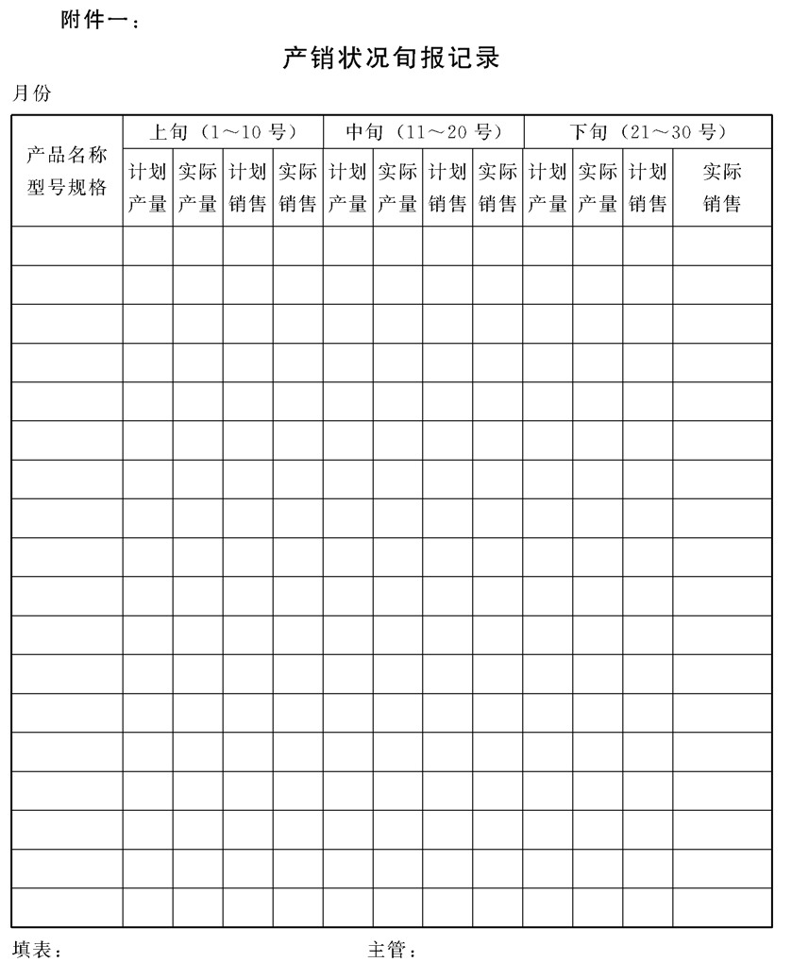

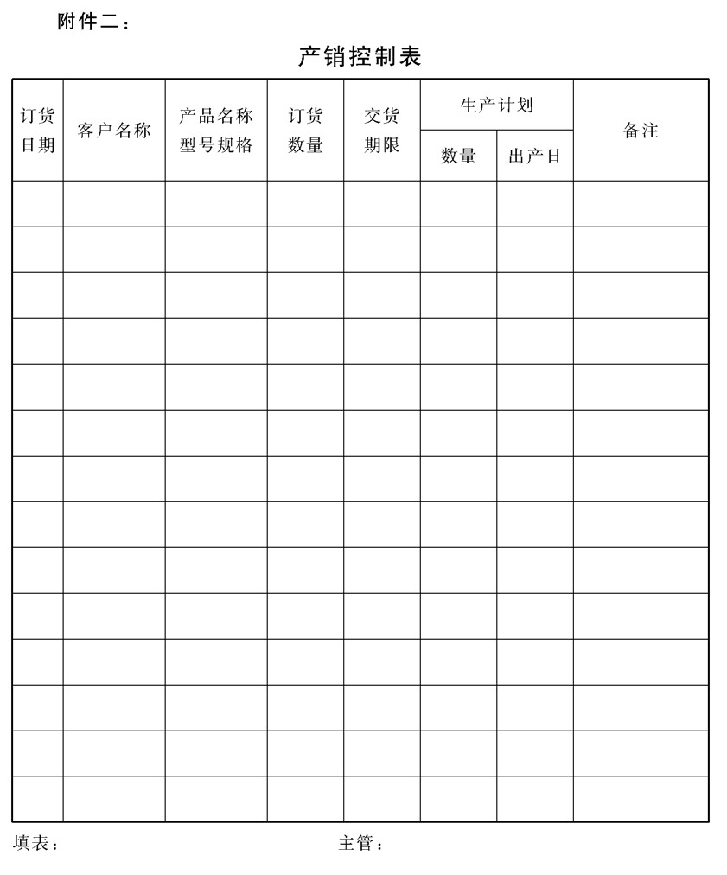

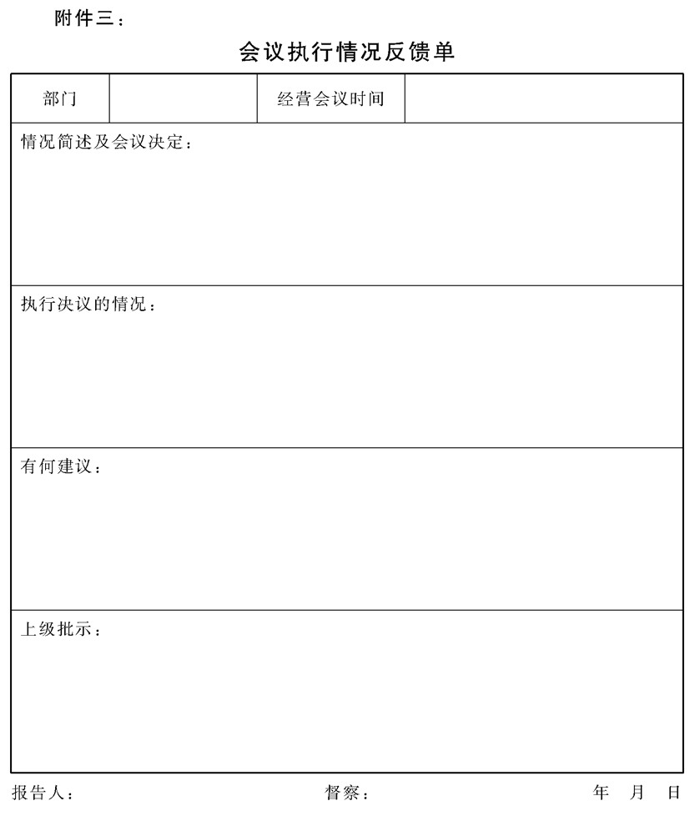

## 安全生产管理办法

### 1.目的作用

安全生产是保障劳动生产者生命安全和公司财产免通损失的大事， 任何单位都必须要高度重视安全生产管理工作，要建立健全这方面的各项制度，采取强有力的措施，强化生产过程的劳动保护.使员工处在安全的劳动条件下，才能调动工作积极性，促进公司事业的发展。

### 2.管理职责

2.1公司成立由公司总经理任组长、各部门主管为成员的安全办公室。其主要职责是:

2.1.1研究制定安全生产技术措施和劳动保护计划。

2.1.2制定、修订安全生产管理制度，并对这些制度的贯彻执行情况进行监督检查

2.1.3组织有关部门研究制定防止职业危害的措施，并监督执行。

2.1.4根据有关规定，制定本公司的劳动防护用品、保健食品发放标准，并监督执行。

2.1.5监督日常安全生产工作，组织开展安全生产大检查.

2.1.6遇有特别紧急的不安全情况时，有权指令停止生产，并立即报告上级研究处理。

2.1.7总结和推广安全生产的先进经验，协助有关部门搞好安全生产的宣传教育和专业培训。

2.1.8参加审查新建、改建、扩建、大修工程的设计文件和工程验收及试运转工作

2.1.9组织伤亡事故的调查和处理，负责伤亡事故的统计、分析和报告，协助有关部门提出防止事故的措施，并督促其按时实施。

2.1.10对公司外部的信息和基层情况上传下达，做好信息反馈工作。

2.2公司各部门必须成立安全小组，其主要职责是:

2.2.1对本部门的员工进行安全生产教育.

2.2.2制定安全生产实施细则和操作规程。

2.2.3实施安全生产监督检查.

2.2.4贯彻执行安全办的各项安全工作指令，确保生产安全。

2.3安全小组组长由各部门的主管担任，并配备兼积安全管理员(一 般由主管助理担任).各生产车间要配备一名不脱产的安全员。

2.4安全生产责任人公司总经理是本公司安全生产的第一责任人，分管生产的主管和兼职安全生产管理员的是本公司安全生产的主

要责任人。

### 3.安全管理措施

3.1主管工程师和技术人员在审核、批准技术计划、方案、图纸及其他各种技术文件时，必须保证安全技术和劳动卫生技术运用的准确性。

3.2各部门必须在本职业务范围内做好安全生产的各项工作.

3.3各生产部门安全生产管理员要协助本部门主管贯彻执行劳动保护法规和安全生产管理制度，处理本部门安全生产口常事务和安全生产检查监督工作

3.4各车间的生产安全员要经常检查、督促本车间、班组人员遵守安全生产制度和操作规程。做好设备、工具等安全检查、保养工 作。及时向上级报告本车间、班组的安全生产情况。做好安全生产日报表的填写工作。

3.5员工在生产、工作中要认真学习和执行安全技术操作规程，遵守各项规章制度。爱护生产设备和安全防护装置、设施及劳动保护用品。发现不安全情况，及时报告上级或安全员，并迅速予以排除。

3.6对新员工、临时工、实习人员，必须先进行安全生产的三级教育 (即生产部门、车间或班组、生产岗位)才能准其进人操作岗位。对改变工种的工人，必须重新进行安全培训才能上岗。

3.7对从事锅炉、压力容器、电梯、电气、起重、焊接、车辆驾驶、杆线作业、易燃易爆等特殊工种人员，必须进行专业安全技术培训，经有关部门严格考核并取得合格操作证(执照)后，才能准其独立操作。对特殊工程的在岗人员，必须进行经常性的安全培训教育。

### 4.工程、设备安全防范要求

4.1各种设备和仪器不得超负荷和带病运行，并要做到正确使用、经常维护、定期检修，不符合安全要求的陈旧设备，应有计划地更新和改造。

4.2电气设备和线路应符合国家有关安全规定.电气设备应有可险和漏电保护，绝缘性能必须良好，并有可靠的接地或接零保护措施。

4.3引进国外设备时，对国内不能配套的安全附件，必须同时引进，引进的安全附件应符合我国的安全要求。

4.4凡新建、改建、扩建、迁建生产场地以及技术改造工程，都必须安排劳动保护设施的建设，并要与主体工程同时设计、同时施

工、同时投产(简称三同时)。

4.5工程建设主管部门在组织工程设计和竣工验收时，应提出劳动保护设施的设计方案，完成后要有品质评价报告，经有关部门审查验收，并签名盖章后，方可施工、投产。未经同意而强行施工、投产的，要追究有关人员的责任。

### 5.工作场地安全防范要求

5.1劳动场所布局要合理，保持清洁、整齐。有毒有害的作业，必须 有防护设施。

5.2生产用房、建筑物必须坚固、安全;通道平坦、畅顺，要有足够的光线，为生产所设的坑、壕、池、走台、升降口等有危险的处所，必须有安全设施和明显的安全标志。

5.3有高温、低温、潮湿、雷电、静电等危险的劳动场所，必须采取相应的有效防护措施

5.4雇请外单位人员在公司的场地进行施工作业时，主管部门应加强管理，对违反作业规定并造成公司财产损失者，须索赔并严加处理。

5.5被雇请的施工人员需进人厂区、宿舍施工作业时，须到总务部门保安组登记;需明火作业者须到总务部备案登记。

5.6产生大量蒸气、腐蚀性气体或粉尘的工作场所，应使用密闭型电气设备;有易燃易爆危险的工作场所，应配备防爆型电气设备; 潮湿场所和移动式的电气设备，应采用安全电压。电气设备必须符合相应防护等级的安全技术要求。 │

### 6.物质安全防范要求

6.1易燃、易爆物品的运输、贮存、使用、废品处理等，必须设有防火、防爆设施，严格执行安全操作守则和定员定量定品种的安全规定。

6.2易燃、易爆物品的使用地和贮存点，要严禁烟火，要严格消除可能发生火种的一切隐患。检查设备需要动用明火时，必须采取妥善的防护措施，并经有关部门批准，在专人监护下进行。

6.3对于有毒物品应采取高度安全防范措施，在库存期间应有特别的安全保护和专人管理，严防盗窃流失事故发生.车间使用时应实行用多少领多少，若有剩余应当天退回仓库，禁止停放车间。对于剧毒物品，耍有专管人员到车间监督使用，直至用完。

### 7.电梯安全防范要求

7.1签订电梯订货、安装、维修保养合同时，须遵照市劳动部门规定的有关安全要求。

7.2新购的电梯必须是取得国家有关许可证并在劳动部门备案的单位设计、生产的产品。电梯销售商须设立有(经劳动局备案认可 的)维修保养点或正式委托保养点。

7.3电梯的使用必须取得劳动部门颁发的《电梯使用合格证》.

7.4工程部门办理新安装电梯移交时，除应移交有关文件、说明书等资料以外，还须告诉接受单位有关电梯的维修、检测和年审等事宜。

7.5负责管理电梯的部门，要切实加强电梯的管理、使用和维修、保养、年审等工作。发现隐患要立即消除，严禁电梯带隐患运行.

7.6确需聘请外单位人员安装、维修、检测电梯时，被雇请的单位必须是劳动部门安全认可的单位。

7.7电梯管理单位须将电梯的维修、检测、年审和运行情况等资料影印副本报公司安全办备案。

### 8.员工劳动安全与防护

8.1根据工作性质和劳动条例，为员工配备或发放个人防护用品，各部门必须教育职工正确使用防护用品，不懂得防护用品用途和性能的，不准上岗操作。

8.2努力做好防尘、防毒、防辐射、防暑降温工作和防噪音工程，进行经常性的卫生监测。对超过国家卫生标准的有毒有害作业点， 应进行技术改造或采取卫生防护措施，不断改善劳动条件，按规定发放保健食品补贴，提高有毒有害作业人员的健康水平.

8.3对从事有毒有害作业人员，要实行每年一次定期职业体检制度。对确诊为职业病的患者，应立即上报公司人事部，由人事部或公司安全办公室视情况调整工作岗位，并及时做出治疗或疗养的决

定。

8.4禁止年龄不满18岁的员工从事有毒有害生产劳动.禁止安排女职工在怀孕期、哺乳期从事影响胎儿、婴儿健康的有毒有害作 业

8.5坚持定期或不定期的安全生产检查制度。公司安全办公室组织全公司的安全检查，每年不少于两次;各生产部门每季安全检查不少于一次;各车间和生产班组应实行班前班后检查制度;特殊工利，和设备的操作者应进行每天检查。

8.6发现不安全隐患，必须及时整改，如本部门不能进行整改的要立即报告安全办统一安排整改。

8.7凡安全生产整改所需费用，应经安全办审批后，在劳保技措经费 项目列支。

### 9.对安全事故的管理

9.1由于各种意外(含人为的)因素造成人员伤亡或厂房设备损毁或正常生产、生活受破坏的情况均为本企业事故，可划分为工伤事

故、设备(建筑)损毁事故、交通事故三种.(车辆、驾驶员、交通事故等制度由人事部参照本规定另行制定，并组织实施)

9.2工伤事故，是指职工在生产劳动过程中，发生人身伤害、急性中毒的事故。(具体管理办法另有规定)

9.3职工因发生事故所受的伤害分为:

9.3.1轻伤:指负伤后需要歇工1个工作日以上，低于国标105 日，但未达到重伤程度的失能伤害.

9.3.2重伤:指符合劳动部门《关于重伤事故范围的意见》中所列情形之一的伤害:损失工作口总和超过国标105口的失能伤 害。

9.3.3死亡。

9.4发生无人员伤亡的生产事故(不含交通事故)，按经济损失程度分级:

9.4.1一般事故:经济损失低于1万元的事故。

9.4.2大事故:经济损失在1万一10万元的事故

9.4.3重大事故:经济损失在10万一100万元的事故。

9.4.4特大事故:经济损失超过100万元的事故

9.5发生事故的单位必须按照事故处理程序进行事故处理:

9.5.1事故现场人员应立即抢救伤员，保护现场。如因抢救伤员和防止事故扩大，需要移动现场物件的，必须做出标志，详细记录或拍照和绘制事故现场图。

9.5.2立即向单位主管部门(领导)报告，事故单位立即向公司安 全办报告。

9.5.3开展事故调查，分析事故原因。公司安全办接到事故报告后，应迅速指示有关单位进行调查，轻伤或一般事故在15天内，重伤以上事故或大事故以上在30天内向有关部门报送《事故调查报告书》。事故调查处理应接受工会组织的监督。

9.5.4制定整改防范措施。

9.5.5对事故有责任的人做出适当的处理.

9.5.6以事故通报和事故分析会等形式教育职工。

9.6无人员伤亡的交通事故

9.6.1机动车司机发生事故后，司机和有关人员必须协助交管部门 进行事故调查、分析，参加事故处理。事故部门应及时向安全办报告，一般在24小时内报告，大事故或死亡事故应即时报告，事后需补写“事故经过”的书面报告。肇事者应在两天内写出书面报告交给单位领导。肇事部门应在7天内将肇事者报告随本部门报告一并送交安全办。

9.6.2司机因公驾车肇事，应根据有关情节对事故责任者进行处罚。处罚款项由肇事个人到财务部缴纳。(具体方法可参照司机肇事处理办法之规定处理)

9.6.3凡未经交管部门裁决而私下协商解决赔偿的事故，如公司的经济损失超过保险公司规定免赔额的，其超出部分由肇事者自负。

9.6.4擅自挪用车辆办私事而肇事的，由责任人员全额负担.

9.6.5凡因私事经公司领导同意使用公车而肇事的，按公事处理。

9.6.6发生事故隐瞒不报(超时限两天属瞒报)，每次加扣当事人

3个月以内的奖金。

9.6.7开“带病车”，或将车辆交给无证人员，或未经总务部门批准驾驶公司车辆的人，每次扣两个月的奖金。

9.6.8在调查处理事故中，对玩忽职守、滥用职权、拘私舞弊者， 应追究其行政责任，触及刑律的，追究刑事责任

### 10.安全工作总结与奖惩

10.1公司的安全生产工作应每年总结一次，在总结的基础上，由公司安全办组织评选安全生产先进集体和先进个人。

10.2安全生产先进集体的基本条件:

10.2.1部门主要负责人对安全生产给予高度重视能不断加强该项工作的督导，管理得力

10.2.2部门安全小组人员能有效地开展工作

10.2.3严格执行各项安全生产规章制度，开展经常性的安全生产教育活动，不断增强员工的安全意识和提高员工的自我保护能力。

10.2.4加强安全生产检查，及时整改事故隐患和尘毒危害，积极改善劳动条件。

10.2.5连续3年以上无责任性职工死亡和重伤事故，交通事故也逐年减少，安全生产工作成绩显著.

10.3安全生产先进个人条件:

10.3.1遵守安全生产各项规章制度，遵守各项操作规程，遵守劳动纪律保障生产安全。

10.3.2积极学习安全生产知识，不断提高安全意识和自我保护能力。

10.3.3坚决反对违反安全生产规定的行为，纠正和制止违章作业、 违章指挥

10.3.4对安全生产有特殊贡献的，给予特别奖励。

10.4发生重大事故或死亡事故(含交通事故)，对事故直接责任人员给予扣发工资总额的处罚，并追究部门直属主管的责任。

10.5凡发生事故，要按有关规定报告。如有瞒报、虚报、漏报或故意延迟不报的，除责成补报外，对有关人员给予扣发工资总额的处罚，并追究责任者的责任，对触及刑律的，追究其法律责任。

10.6对事故责任者视情节给予批评教育、经济处罚、行政处分，触及刑律者依法论处

### 11.附件

附件一：安全隐患整改通知单

附件二：工伤事故分析报告

附件三：安全生产统计报表

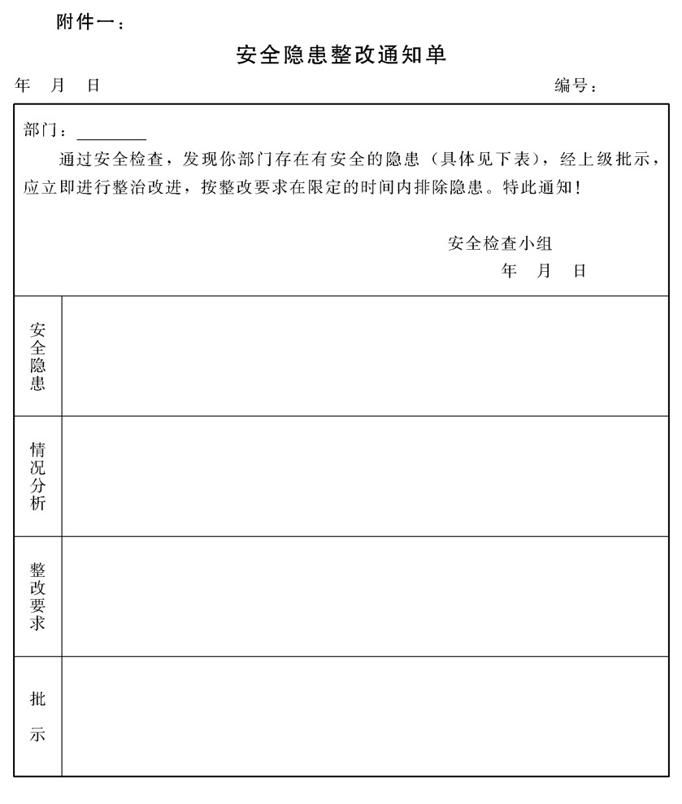

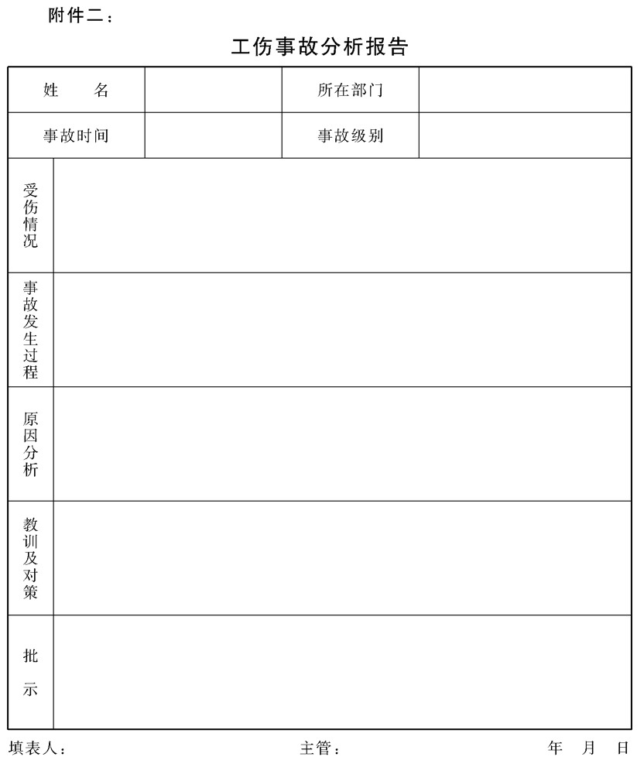

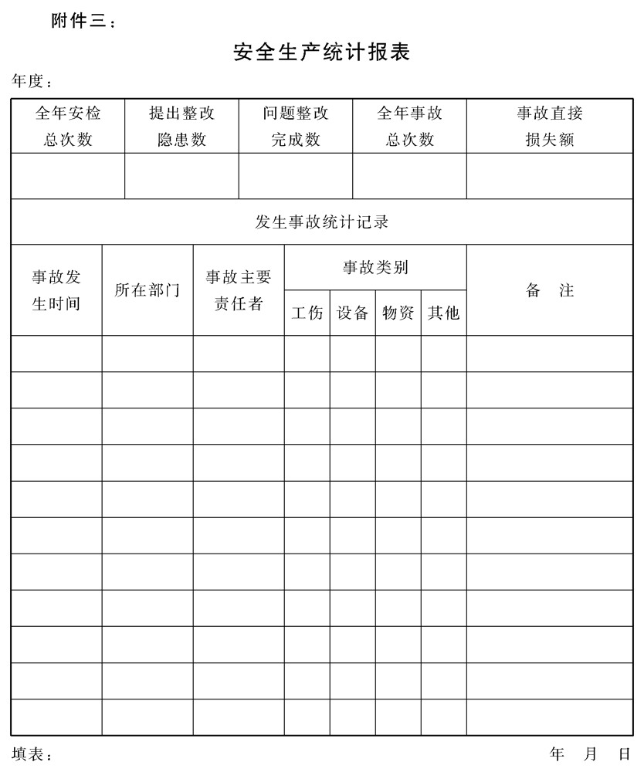

## 5S活动实施指导

### 1.目的作用

1.1通过5s活动，使公司保持整洁的生产、生活和工作环境，可以提高公司形象，得到杜会公众的好印象，有利于吸引顾客和人才

引进

1.2通过5s活动，使员工养成良好的习惯，有利于营造团队精神，创造良好的企业文化氛围，有利于调动员工的积极性.

1.3通过5s活动，使企业到处干干净净、整整齐齐，有利于安全管理，也可以促进产品质量的提高，还可以使员工在优美的环境 中，带来美好的心情，有利于工作效率的提高

### 2.管理职责

公司设置55活动组织委员会(以下简称组委会)，一般由公司总 经理任主任，下面配若千执行委员，具体职责如下:

2.1主任委员职责:

2.1.1确定5s实施方针;

2.1.2审批5S推行活动计划和推行目标;

2.1.3批准组委会决议事项

2.2执行委员职责

2.2.1负责55活动计划的展开;

2.2.2把握分管系统、部门实施的方向;

2.2.3做好分管系统情况调查，针对向题点提出改善计划和对策;

2.2.4负责55的宣传、督导和检查下面对计划实施及推行目标情况。

2.2.5参加全公司5S推行的核查，提出奖罚意见

### 3.主题释意

5S活动，是指对生产现场各生产要素(主要是物的要素)所处的状态不断地进行整理、整顿、清扫、清洁和提高素养的活动.由于整

理、整顿、清扫、清洁和素养这五个词日语中罗马拼音的第一个字母 都是“S”，所以简称5S。5S活动的着眼点是弧调随时对生产现场进 行调整、优化，保持良好的现场秩序。

5S活动50年代产生于日本，在日本企业中广泛实行，取得了较好的效果，后来传人西方和我国。它相当于我国许多工厂开展的文明生产活动。5S活动在日本和西方企业中推行，有一个逐步发展、充实、完善和提高的过程。开始的提法是开展"3S"活动，即整理一整 顿一清扫，这是开展此项活动的初级阶段;然后是“4S"，即整理一 整顿一清扫一清洁;最后才发展到高级阶段即5S. 5S活动的这一发 展过程，不仅是内容的增加过程，而且是将生产现场各项活动的内在

联系进行系统化和程序化的过程。55活动的核心和精髓是提高现场 人员的素养，提高职工队伍的整体素养。

### 4. 5S活动的内容

4.1整理(Seiri)

效率和安全始于整理。整理即区分要与不要。除需要的东西

外，一律不准把不要的东西放在现场。

4.1.1要点

首先区分现场物品哪些是需要的，哪些是不需要的;对于不需要的物品，坚决清理出现场。这就要求对于车间里各个工位、设备前后、通道左右、厂房上下、工具箱内外、车间的各个死角，都要彻底搜寻和清理，达到现场无不用之物，这是树立好作风的开始。

4.1.2效果和目的

整理能够取得效果和达到的目的是:改善和增大作业面积;现场无杂物，场地宽阔，行动方便，提高工效;减 存，节约资金;消除混乱，避免差错;减少磕碰机会，保证安全;改变作风，提高质量;改善环境，提高工作情绪.

4.2整顿(Seiton)

是将整理后的物品即生产现场需要留下的物品加以定量、定位，置于随时能够立即取出的状态。这是定置管理的雏形.

4.2.1要点

需要的东西一定要定区、定点、定置摆放;定量装载的东西一定要过目知数，物品摆放目视化，同时不同的物品摆放区域采用不同的色彩和标记;物品的摆放地点要科学合理，偶尔使用的物品应集中放在车间某固定地点，经常使用的物品要放在作业区

4.2.2效益和目的

取拿物品，迅速准确，提高效率;现场整齐、紧凑、协调，一目了然，便于目视管理;生产现场井然有序，确保安全，提高质量。

4.3清扫(Seiso)

即对于工作地的物品、设备、地面勤加维护打扫，达到现场无垃圾、无脏物的状态，同时查清问题及时加以解决。

4.3.1要点

自己使用的物品自己清扫干净，不依赖他人;清扫设备要同时检查是否有异常—清扫即点检;清扫设备要同时对设备进行润滑工作—清扫也是保养;清扫地面要查究飞屑和油水泄漏原因，并采取措施加以改进—清扫也是为了改盏

4.3.2效益和目的

对设备的清扫和良好润滑，是为了提高设备的清洁度，保待设备精度;检查设备，避免设备故障;切屑和油水不落地，保持地面清洁，减少浪费;消除隐患，减少和消除事故;创造明快、舒畅的工作环境，使职工心情愉快，身体健康，保证安全、优质、高效率地工作.

4.4清洁(Seikeetsu)

不能单从字面上来理解，而是对前三项的坚持和深人，保持 完美和最佳状态。也就是说在进行彻底的整理、整顿、清扫之后要认真维护，根除对人体有害的油雾、粉尘、噪音、有毒气体等，根除安全事故的根源。

4.4.1要点

不搞突击，贵在坚持和保持;清洁环境，清洁本人，清 洁“形体”，清洁“精神”，互相尊重，礼貌待人，清除隐患，保证健康，提高工作热情。

4.4.2效果和目的

是整理、整顿、清扫活动效果的综合和强化。

4.5素养(Shitsuke)

素养即素质和修养。养成良好的工作习惯，严格遵守规章制 度。这是55活动的关键。

4.5.1要点

自己动手创造良好的工作环境，31化“美”的意识，实现自我满足;尊重自己的劳动成果，养成良好的风气和习质;努力提高人员的素质，养成严格遵守规章制度的习惯和作风。

4.5.2效果和目的

提高素养，改变观念，便于各项工作的顺利进行;执行标准，减少疏忽，自觉严格地遵守规章制度和纪律;改善人际关系，增强集体意识。

### 5. 5S的推行

5.1推行应注意事项

5.1.1循序渐进

从基础起，规定阶段性目标，一步一步地加以实现。

5.1.2全员参与

5S实施之前一定要进行规划与准备，提高全员5S的意识及领导层的支持。若推及实施人员缺乏应有的共识与决心，往往形同虚设，虎头蛇尾.实施5S应让其形式化—行事化—习惯化。等到习惯化后，一切事情就显得那么自然了，也就成了企业活动的一种准则（标准）了。

5.1 .3消除意识障碍

5S容易做，却不易彻底或持久，就好像有领导视察时整理一下环境，打扫一下卫生，领导一走就听之任之，乱七八糟。究其原因主要是人的意识不强，要顺利彻底地推行5S，第一步就要加强5S意识教育，消除意识障碍。

5.2设置5S组委会

5.2.1组委会由总经理督导、指挥。

5.2.2由组委会负责制定和颁布5S的推行方针、计划和目标。

5.2.3组委会负责对计划执行情况定期进行核查，并按核查结果实施奖罚。 │

5.2.4组委会机构图如下

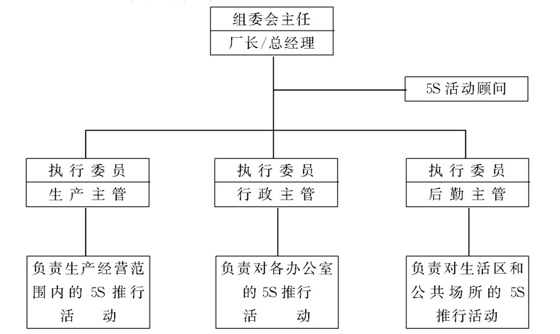

5.55的推行目标

5.3.1第一阶段目标:各办公室整洁、干净、明亮. 目标具体内容

a.办公桌、文件柜摆放合理、井然有序。

b.地面干净，无纸屑、杂物、瓜果皮.

c.文件分门别类摆放整齐，标识明确。

d.办公桌干净、整洁、明亮，办公用品摆放有序，赏心悦目。 目标完成期限:从5s颁布推行之口起一个星期内完成。

5.3.2第二个阶段目标:车间、仓库整洁、干净、明亮，物料分门 别类摆放在指定的区域，不同订单、不同时间的物料应有标识及间隔。 目标完成期限:从55颁布推行之日起一个月内完成.

5.3.3第三阶段目标整个公司区域整洁、干净。 目标完成期限:从5s颁布之口起三个月内完成。

责任部门及负责人要具体落实.

5.4 5S的宣传

5.4.1以文件的形式发放各部门，并张贴于公告栏。

5.4.2以标语、板报、企业周刊的形式加以宣传.

5.4.3各部门认真学习5s文件，由各部门负责人组织。

5.5 5s培训

5.5.1培训对象:QC全体成员，企业组长以上管理人员(包括文 员)。

5.5.2培训内容:5s概论，5s手法的应用，5S最终目标。

5.6查核:利用评分的办法采用查核表加以考评，给予一定的奖惩。

5.7展开竞赛:拟定竞赛规则，奖惩办法.

### 6.5s的实施

6.1整理

主要区分必要与不要的物品，可采用以下方式区分:

6.1.1不能用或不再使用的物品或物料作废弃处理，应立即清出工作场所。

例:装配的水口料应及时清人废品存放处，来料损坏或人为损坏应及时存人仓库，仓库应及时退供应商或变卖。尽可能多地腾出空间。过期的表单、文件、资料应及时清出办公场所加以报废。不能使用的办公用品应及时报废，腾出空间。

6.1.2能使用但很少用，一般指至少一个月后才使用的物料、工具等，放仓库或工具柜。例:装配领回之物料因某单一物料短 缺或容户要求暂停生产一月之后才可生产之物料，应及时退仓，尽可能增大车间之空间

6.1.3能使用但少使用，一般指三天后一个星期之内使用之物料， 存人车间待用物料区。

6.1.4当天使用之物料放工作场所边。

6.2整顿

把不要用的清理掉，留下的有限物品再加以定点、定位放置，除了腾出空间以外，各物料挂牌做好标识，减少查找物料时间，亦可避免误用，且对过多之物料也可即时处理

6.2.1尽可能腾出空间，摆放整齐。

6.2.2规划放置场所及位置，放置方式、高度

6.2.3挂牌标示，任何人都一目了然.

6.3清扫

工作场所及生活区彻底打扫干净，并杜绝污染.

6.3.1清扫地面到墙壁到天花板所有脏、污物。

6.3.2机器工具彻底清理干净，长时间不用者涂上防锈油.

6.3.3彻底清扫厕所、饭堂，确保无异味，让人感觉好。 领导带头做起，定期定时进行全厂性卫生大扫除.

6.4清洁

维护并保持上面33的成果，采用以下方式控制:

6.4.1每日定时((SS推动初期)目视检查，达到预期效果后不定 时核查。

6.4.2采用核查表评分

6.5素养

5s的推行成功与否，来源于人。好的素养，就有好的结果.好的结果，同时也带来好的素养。

6.5.1要有良好的卫生习惯，不断追求事物的完美。

6.5.2遵守规章制度及作息时间.

6.5.3着装整齐，待人接物礼貌有佳.

### 7.核查与考评

7.1要定期举行研讨会，集思广益，以达到事半功倍的效果。

7.2 5S执行委员应经常组织所分管范围内的部门负责人，进行现场巡查，发现缺失，提出"5S问题点改善一览表”(见附件二)， 限期改善。

7.3 5S组委会每半年组织一次大的检查活动，根据5s操作规范要求 (具体见附件三一五)，进行打分评定。

7.4根据评定结果实施必要的奖罚，达到激励目的

### 8.附件

附件一：5s活动实施步骤示意图

附件二：55问题点改善一览表

表附件三：办公室5s操作规范表

附件四：仓库55操作规范表

附件五：车间5s操作规范表

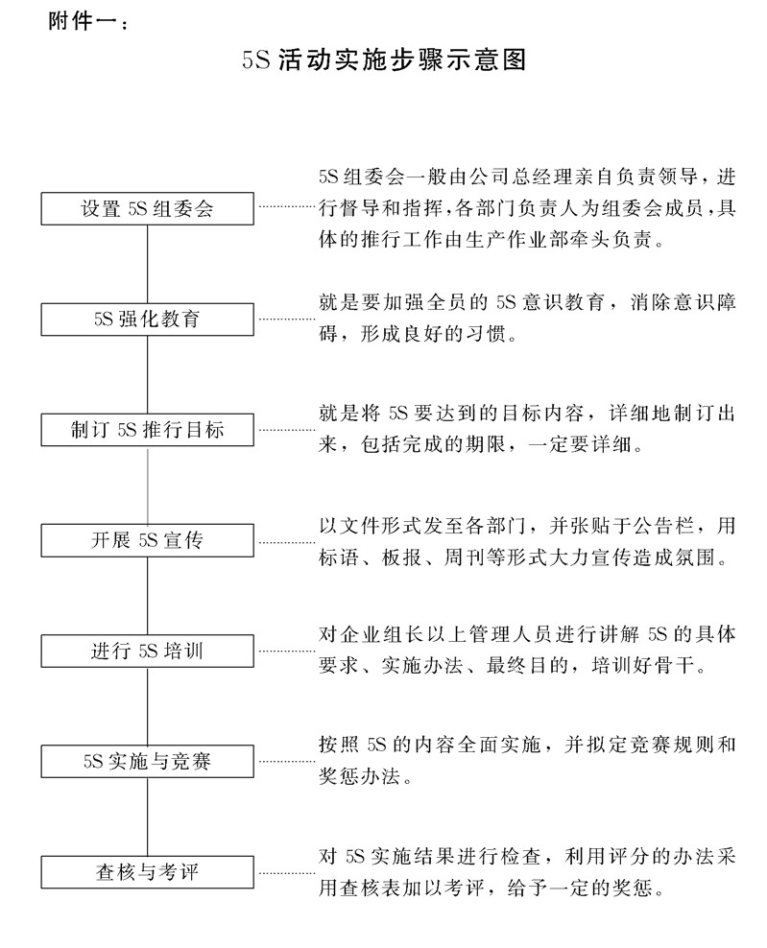

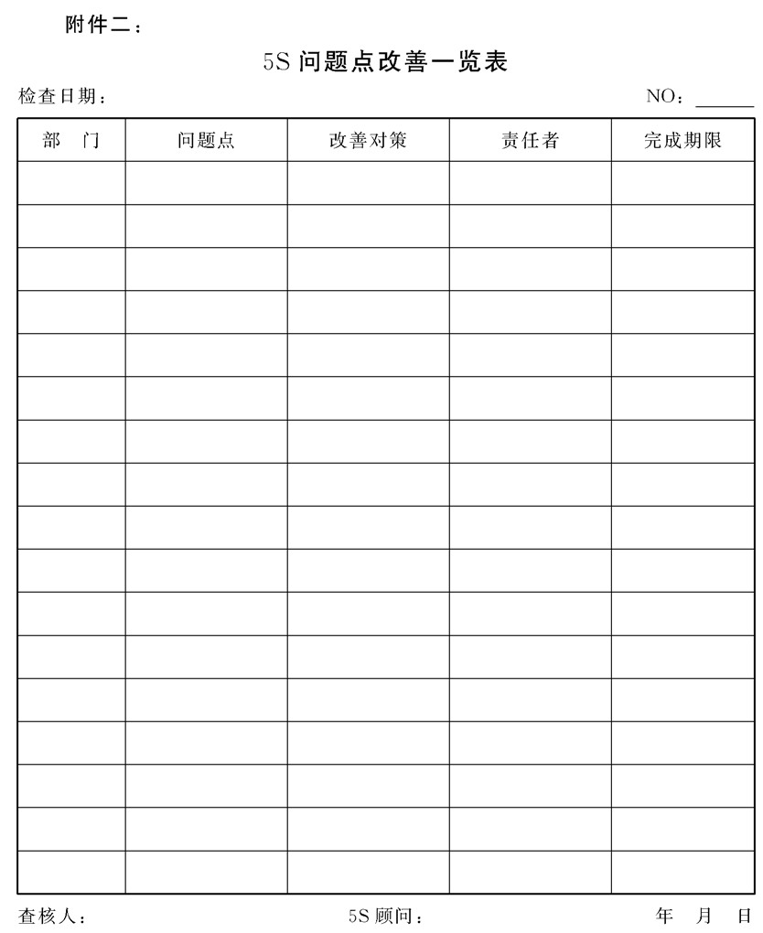

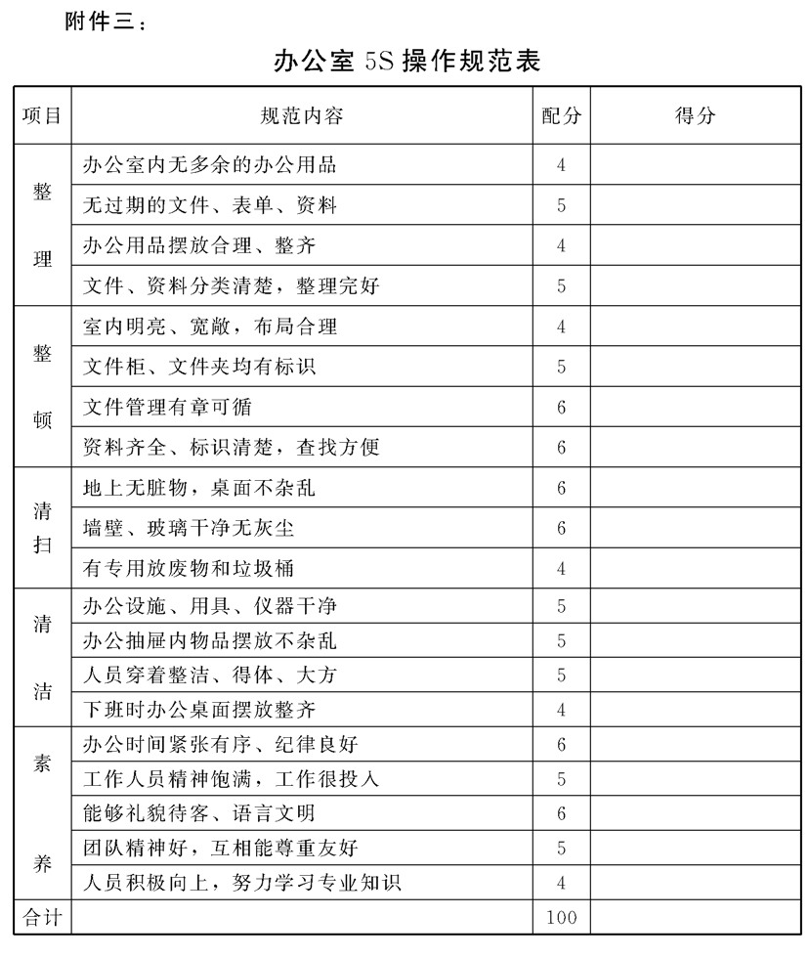

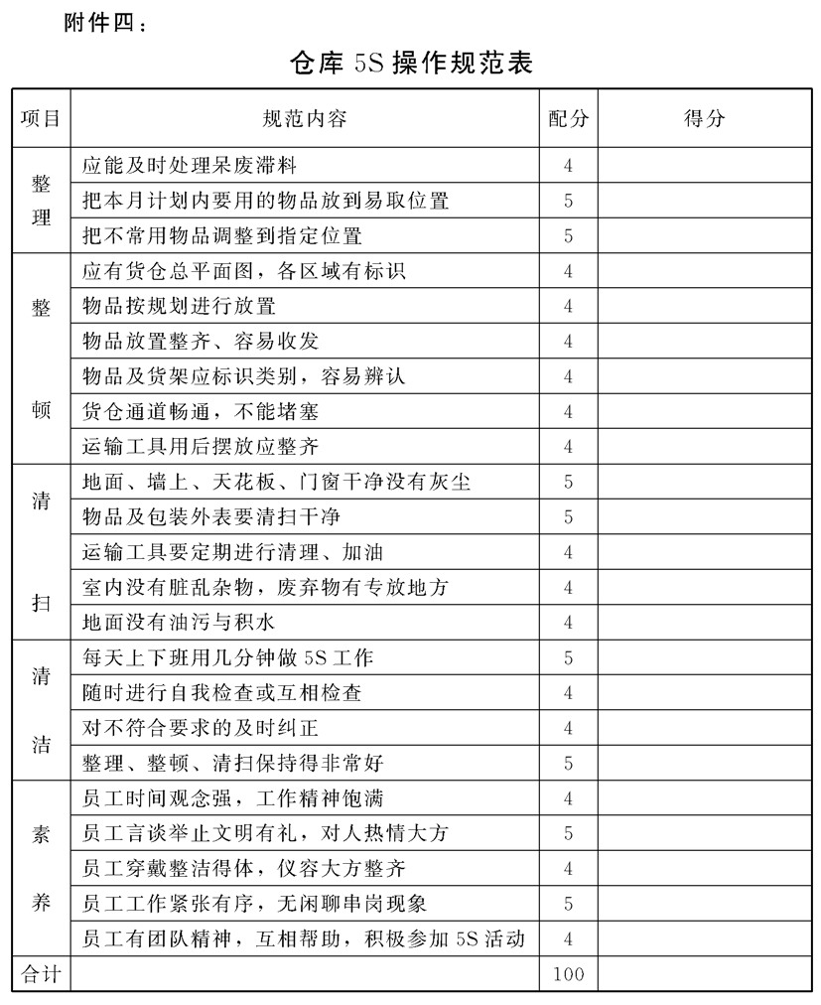

# 第十四章 生产设备管理制度

## 设备前期管理制度

### 1.目的作用

设备是企业重要的生产要素，一个企业的生产设备拥有量及其技

术状况是衡量企业生产能力的重要标志。为了加3.1设备管理，使企业的设备能够更好地为产品生产和经济活动服务，企业不仅仅应抓好设备的使用管理，更重要的是在使用前就应抓好设备的前期管理，才能为后续管理打下基础，才能真正地实现不断改善和提高企业的技术装备素质。为此特制定本制度。

### 2.管理职责

2.1公司生产作业部下属设备动力科是公司设备的归口管理部门，其对设备管理的基本任务要求是:通过技术、经济和管理措施，对 企业生产设备进行综合管理，做到全面规划、合理配置、择优选购、正确使用、精心维护、科学检修、适时改造和更新，使设备经常处于良好技术状态，达到设备寿命周期延长、综合效能高和适应生产发展需要的目的

2.2公司设备的管理工作，也是全公司各级管理部门的共同任务和职责，它牵涉到领导的决策以及从购人到使用和更新，整个过程中 与之相关的各部门。因此公司负责主管生产和设备的副总除了加强对生产作业部的领导，经常督查设备动力科的工作之外，还应当按照有关制度规定检查各部门对设备管理应履行的相关职责。

2.3设备的前期管理工作，包括设备的规划决策、外购设备的购置或自制设备的设计制造、设备的安装调试、设备使用前的初期管理

四个环节，为了实现有效的组织安排、协调管理，各部门均应按照本制度规定做好相关工作 。

### 3.设备规划决策管理规定

3.1设备规划方案的确定

该项工作应由主管生产技术的副总经理主持，总师办主任参加，组织各有关部门人员，共同进行技术经济论证，作出决定，并编制费用预算和资金筹集措施方案，列人企业技术措施规划，经批准后，责成有关部门实施.

3.2设备的技术经济论证

技术经济论证应有几种方案分析比较，并考虑设备寿命周期费用和设备综合效率等因素进行评价，选择最佳方案，在分析对比时，要注意定性分析和定量分析相结合，搜集的数据要准确，运用系统工程、价值工程等观点评价计算，使选择方案、经济效益最好，投资回收期最短。

3.3设备的选择原则

设备的选择要遵循技术先进、经济效益高、生产适用、维修方便等原则，具体应考虑以下几个方面:

3.3.1技术先进性;

3.3.2设备的生产效率;

3.3.3生产的产品质量;

3.3.4耗能水平;

3.3.5安全环保性;

3.3.6设备的适用性;

3.3.7满足生产工艺程度;

3.3.8设备的可靠性;

3.3.9设备的维修性;

3.3.10人机匹配操作方便.

### 4.设备初期管理规定

4.1加强归口管理

设备动力科必须参与或负责设备更新改造、自制设备以及生产技术措施项目和零星购置设备的规划决策工作，对改进、扩建工程公用设施的设计，设备动力科参与审查后方能实施

4.2外购设备选型要求

设备在选型时，应尽量与现有机型统一，减少机型繁杂，保留技术先进、可靠性和维修性好的型号，有利于设备管理、维修工作的标准化、通用化和系列化，节约费用(如图纸、备件、修理、技术准备工作等)。

4.3设备的订货合同管理

设备的订货应按企业年度技改计划实施，签订合同后建立台账，逐项登记，与技改计划核对，发现有未落实的项目，应及时采取措施，进行订购，已订购落实的设备，应排出交货口期顺序，按时进行催交和组织到厂，保证新设备早日到厂安装投产使用。

4.4设备购置中请的批准程序

全厂所有设备(包括低值易耗设备)的购置，均应有批准依据，新增设备和更新设备按年度技措计划执行，零星购置的设备由使用单位填写设备新增或更新申请表，经有关部门会签后，由总经理批准，交设备动力科负责购置.

4.5对重点关键设备的管理

企业的重点、关键设备，除了要进行技术经济论证外，还应由设备主管副经理决策批准。进口设备项目、重大技术改造项目则由总师办组织有关部门，进行技术经济论证，编制项目可行性研究报告，交公司高层管理委员会讨论，总经理决策批准后实施.

### 5.自制设备的前期管理规定

5.1管理职责要求

设备动力科应参与或负责设备自制的设计工作，根据企业技术措施规划或年度技改计划，由总师办下达自制设备(主要包括自制非标准设备)设计任务书，其中应明确规定设备的各项技术参数、可靠性、维修性要求、验收标准、完成期等内容，技术工艺科按设计任务书要求，提出设计方案。设备动力科要参加方案的论证，提出自制设备有关可靠性、维修性方面的意见.

5.2自制专用设备的鉴定

专用设备制造完成后，由制造单位向计划、工艺、财务、设备部门填报完工通知单，工艺部门会同制造车间，对已完工的专用设备进行检查，并准备有关资料，向设备动力科发出鉴定通知，设备动力科负责组织，由主管副经理或总机械师主持，召集设计、制造单位(安装调试工作由制造单位一并完成)、使用单位、检验、计划、财务及总师办等有关部门参加，进行技术鉴定，鉴定合格后，由使用单位签字确认能够使用，设备动力科进行移交，再办理固定资产人账手续。

5.3文件资料的管理

自制设备移交时，设计部应将下列技术文件资料交设备动力科签收，整理后归档，共有以下内容:

5.3.1自

5.3.2使用、维修用图纸及资料;

5.3.3配件、附件清单;

5.3.4备件图册;

5.3.5备件和附件或专用工具;

5.3.6精度检验单;

5.3.7试车验证记录;

5.3.8合格证;

5.3.9费用结算表副本。

### 6.外购设备的前期管理规定

6.1设备供应计划管理

6.1.1全厂设备供应计划实行统一归口管理，由设备科负责编制、 平衡、下达和执行。

6.1.2全厂基建设备供应的依据，必须是经过上级和总经理批准的基建计划项目和设计设备清单。

6.1.3全厂技措、安措、环保、科研、基建、办公需用的设备计划。必须要有各单位的领导签字、盖章，由归口部门审核后，报设备科汇总，上报总经理审批。

6.1.4需要试制或引进的设备，必须预先报总经理批准才能编人设备供应计划。

6.1.5凡列人设备供应计划的每项设备的名称、型号、规格、技术数据，必须齐全、准确，满足订货要求.

6.1.6凡编制的设备供应计划，必须预先核对库存和外订的设备台账，应做到充分利用库存和合理储备。

6.1.7设备科应于每年6月5口前布置下年度设备供应计划。各车间、部门必须于6月15日前报设备科归口汇总、审核，6月30日上报总经理审批。

6.1.8设备供应以年度总经理审批的计划为主，平时不予受理，但事故性的临时急需设备，必须单项报请主管经理批准，并落实资金后交设备科办理，其购置金额一般不得超过10万元。

6.1.9各单位在编制生产维护设备计划时，要充分利用库存，进行修、配、改、代，降低开支，防止造成积压.

6.2标准设备订货管理

6.2.1外协人员必须严格按照批准下达的计划执行

6.2.2订货要做到不重、不漏、不错订，不订购过时、淘汰之产 品.根据批准的计划和安装使用需要，做到保质、保量、按时供应。

6.2.3订货要比质比价、择优订货、认真选点、定点，建立稳定可靠的供应渠道

6.2.4订货合同规定的名称、规格、型号、数量、单价、交货时

间、质量标准、特殊要求、到站和结算方式等栏目，必须仔细填写清楚，做到准确无误。

6.3非标准设备订货管理

6.3.1需要按设计图纸由制造厂专门制造的设备，统称非标准设 备。

6.3.2凡基建、技措、环保、维修需用的非标准设备订货的图纸、 资料，必须通过审核签字无误，方允许安排计划订货。

6.3.3负责审核和清理的图纸，应达到的标准和要求是:图面清 晰，零部件制造图齐全，编写明确不乱，重量、材质牌号工艺尺寸、加工符号、技术要求齐备，装配图和零部件数量准确，不重、不漏。

6.3.4订货合同必须标明合同号、名称、图号、数量、重量、交货时间、结算方式、运输要求、提供图纸份数，以及双方承担的责任和义务

6.3.5订货应严格按计划执行，保质、保量、保证工程需要时间。

6.4设备购人验收工作

6.4.1外购设备到厂后，由设备动力科组织有关人员进行验收，按照订货合同，检查到货数量、设备名称、型号规格，装箱质量验收合格后办理人库手续，并通知财务科和使用部门及时组织开箱验收

6.4.2新设备开箱时，由设备动力科会同使用部门共同参加，按设备装箱单逐一清点主机、辅机、随机附件、工具和各种技术文件(包括出厂合格证、精度检验单、使用说明书)，并填写设备开箱验收单。若验收不合格，设备动力科负责查询，并向有关单位联系索赔

### 7.设备安装调试的规定

7.1设备动力科要制订新设备安装方案，经主管科长审核同意后，组织新设备开箱、基础施工和安装技术准备，关键设备的安装方案要由总工程师或主管技术副总经理批准后实施。

7.2新设备安装:由设备动力科负责组织，基础验收合格后，组织设备出库、就位、安装、调试，必要时设备动力科可委托使用部门自行安装，设备动力科负责安装技术指导.

7.3新设备安装调试后，由设备动力科组织使用车间、技术工艺科、质检科、安装单位等有关人员进行验收

验收内容是:

7.3.1制造厂出厂检验精度和项目检验精度;

7.3.2设备的空运转、负荷试验;

7.3.3电气控制状况;

7.3.4液压装置状况;

7.3.5安全防护装置和环保性能;

7.3.6设备处理和安装正确性检查;

7.3.7按装箱单清点附件、专用工具、随机备件及技术文件等.

7.4设备验收合格后，由设备动力科负责办理验收及移交手续，填写设备安装验收移交单、设备精度检验记录、设备运转试验记录、设备切削试验记录、设备附件、工具明细表、随机备品配件人库单等，经参加验收人员共同签字后，正式移交给使用部门，随机附件及工具由使用部门的操作者保管，随机备、配件由备件库负│责保管，技术文件由设备动力科统一整理归档，使用说明书由资料室负责保管。

### 8.附件

附件一:设备前期管理流程图

附件二:设备投资方案效益分析

附件三:设备需求申报审核表

附件四:设备供应计划汇总表

附件五:自制设备鉴定验收单

附件六:自制设备附件工具文件资料移交单

附件七:设备购置情况登记表

附件八:购人设备随机附件工具移交单

附件九:设备安装验收移交单

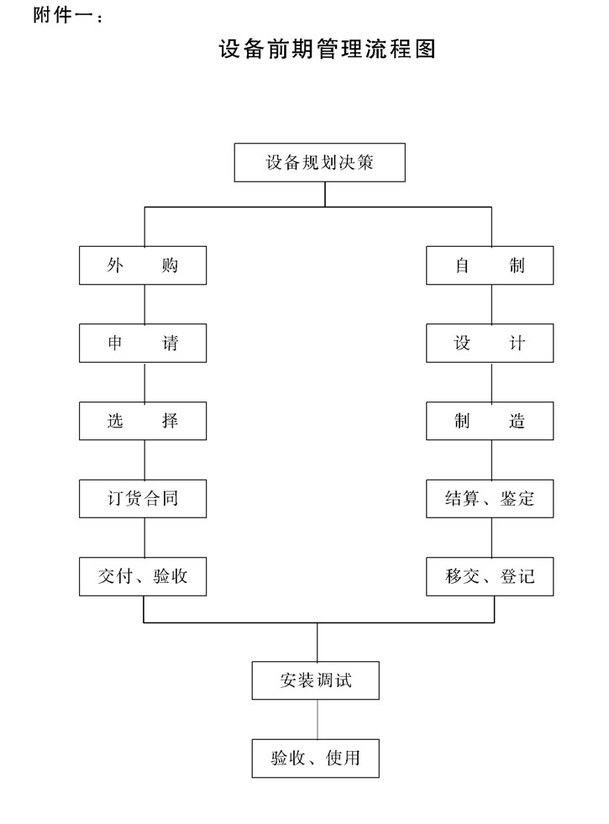

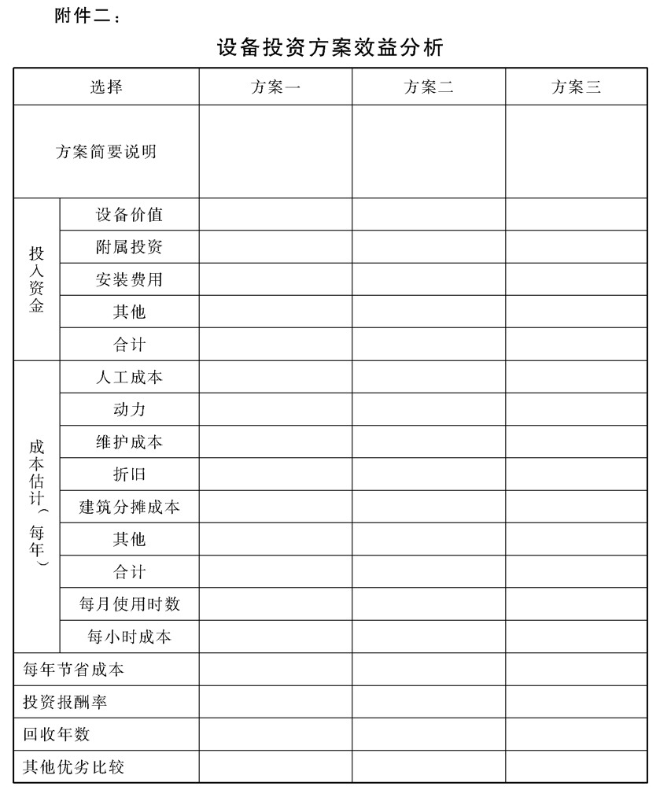

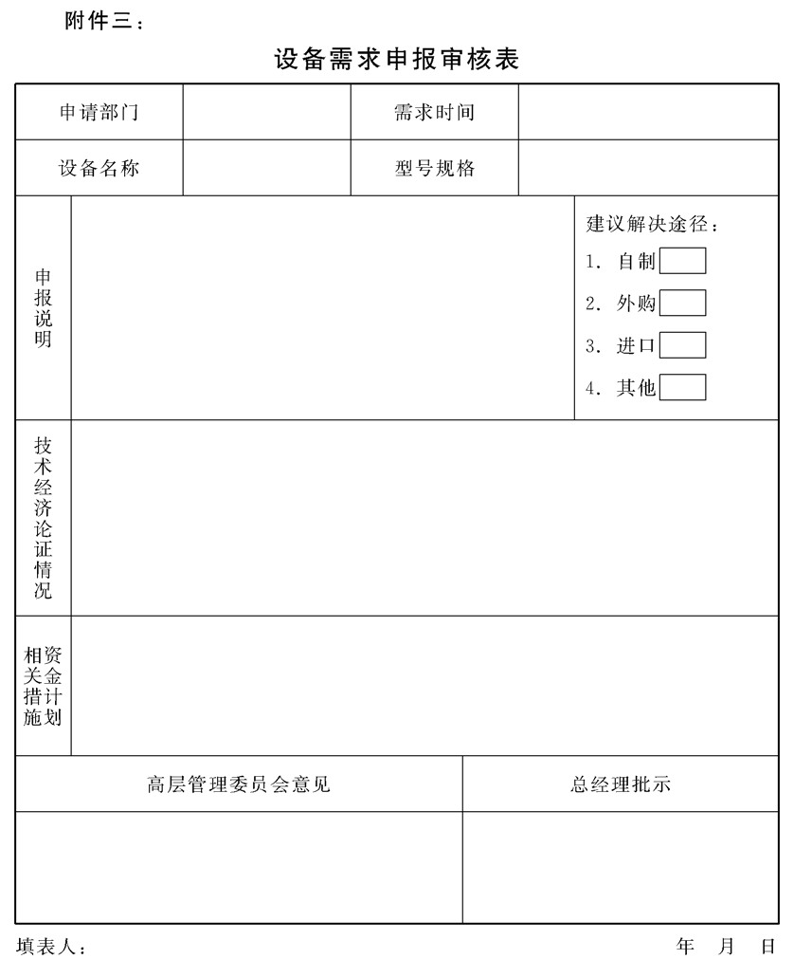

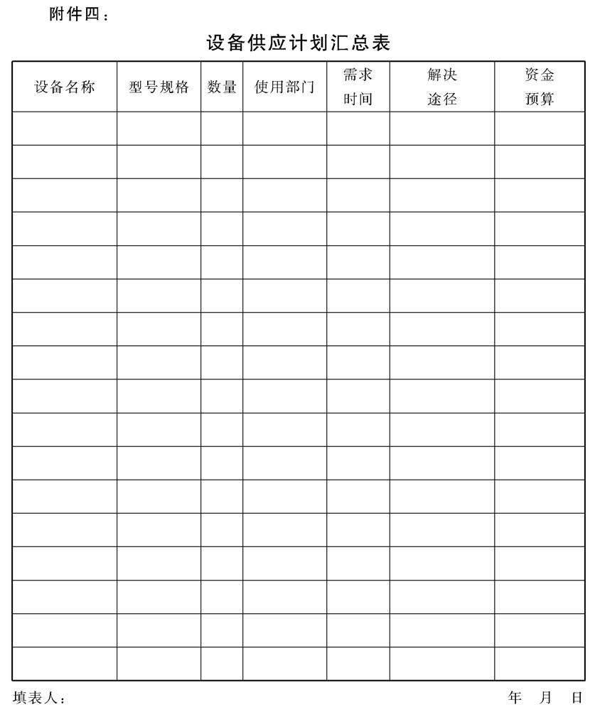

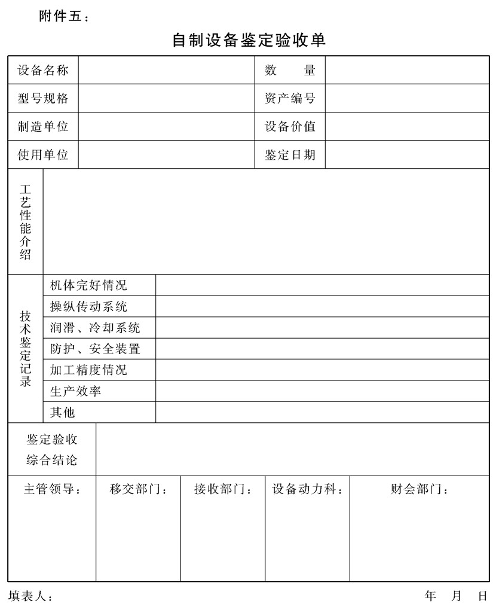

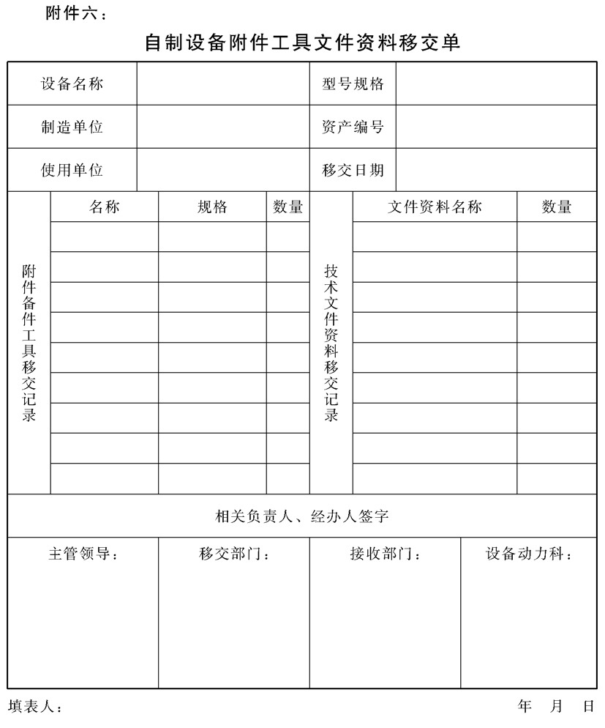

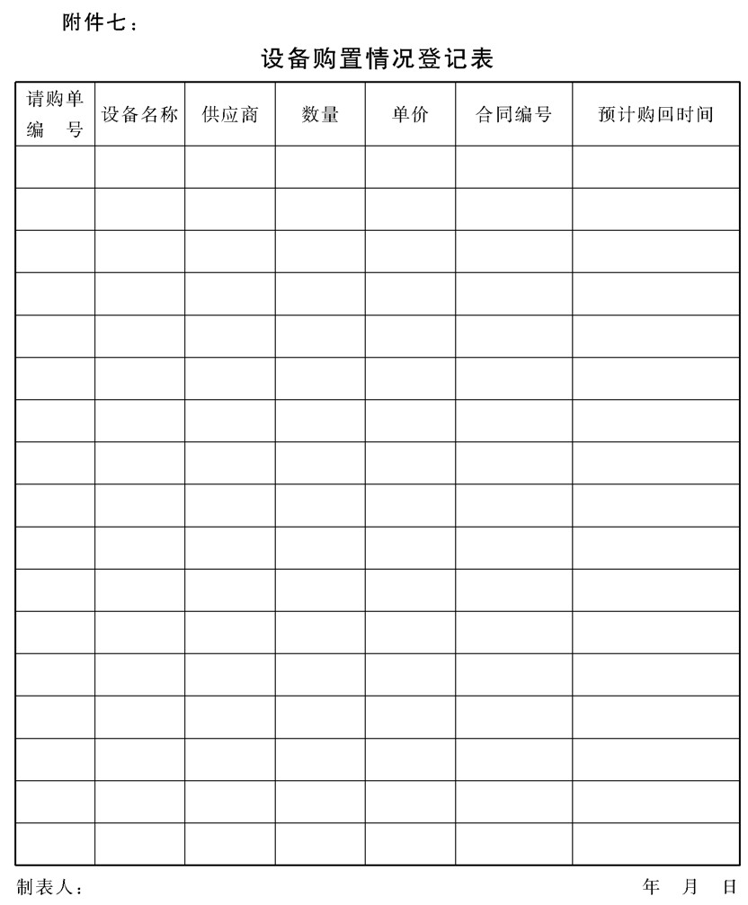

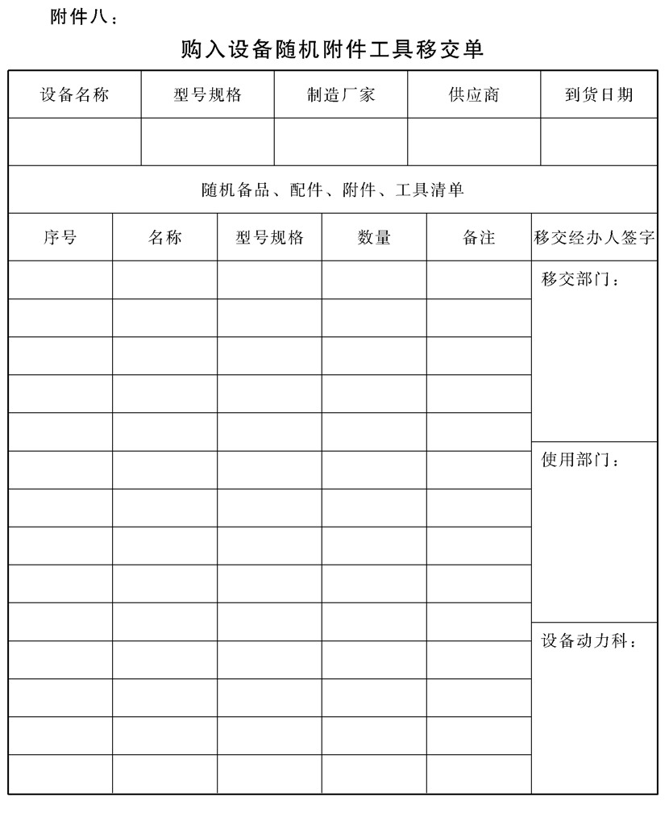

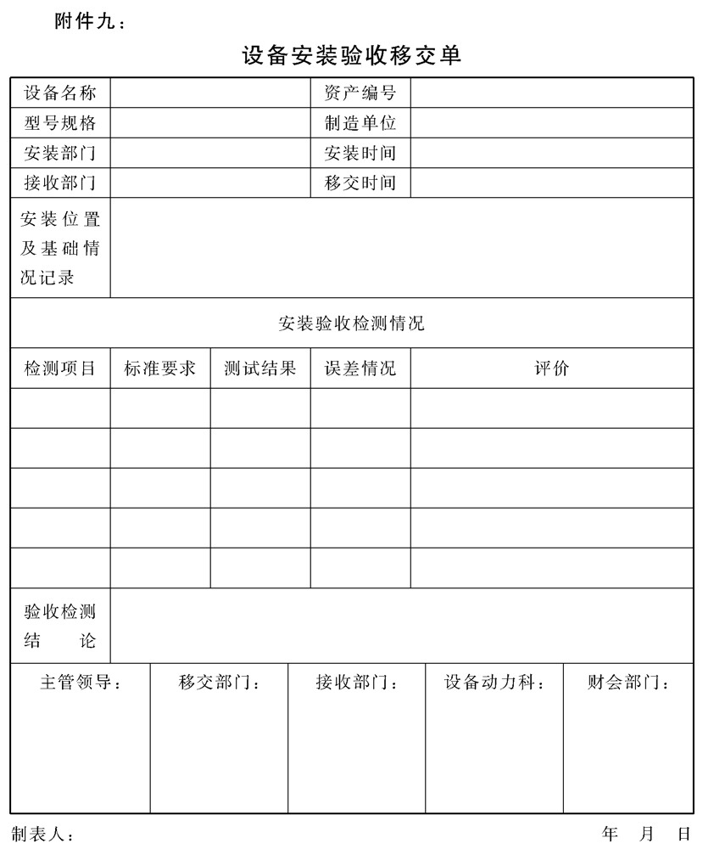

## 设备使用管理制度

### 1.目的作用

正确使用设备是保证设备正常运行，避免设备的不正常磨损或损坏，防止人身、设备事故的发生，延长设备的使用寿命和大修周期， 降低备件消耗，减少维修费用，确保生产正常进行的关键之一因此，

设备使用单位和生产操作者，必须严格按照设备使用规程，正确使用

设备。为了加强该项工作的管理，确保设备使用规程能在公司范围内认真贯彻实施，特制定本制度。

### 2.管理职责

2.1各设备使用部门应严格按照《设备使用管理制度》的规定要求，加强对本部门设备的管理，在生产作业活动中贯彻好“设备使用规程”，认真抓好各设备在使用前、使用中和使用后的管理，将工作做细做扎实。

2.2设备动力科应帮助和指导各车间制定和完善各种设备的使用规程，使之达到合理、规范的要求。平时要多深人到车间督察制度执行情况，对违反设备使用规程的现象应及时给予纠正，并提出批评，情节严重者应通知其主管领导严肃处理

### 3.设备使用规程的编制要点

3.1设备使用规程应根据设备的性能参数和生产工艺的要求，制订正确使用方法.它是生产活动中操作者必须执行的法规。为此，认 真编制好设备使用规程，是保证安全运行的前提.

3.2每种设备都必须有具体的使用规程。

3.3每种设备都应在投产前编写好使用规程.

3.4设备使用规程的内容，必须包括以下部分:

3.4.1设备的性能参数

3.4.2交接班制度

3.4.3操作者应具备和做到以下四点:

a.操作前的准备工作;

b.操作顺序;

c.紧急状态的处理;

d.在使用过程中设备与人身安全注意事项。

3.5操作前的准备工作

3.5.1操作者必须专业墙训，持有操作证.凡新上岗的和尚未取得

操作证的人员，必须在持有操作证的操作者的指导下方可操作。

3.5.2设备启动前，必须按使用规程的规定进行检查。

3.5.3生产线上或集体操作的设备，要熟悉和掌握开机前的联系方法和内容。

3.5.4进行必要的试操时，必须观察上下工序和观察设备区域内是否有人工作或置放物件

3.6操作顺序

必须先发出启动设备的警告信号，然后按设备使用规程规定的动作程序进行操作，设备在启动和运转过程中，应注意检查 (观察)是否有不正常的现象。

3.7紧急状态的处理

当设备在启动过程或运行中，发现异常情况时，为保证人身和设备安全，必须要当机立断的立即停车。

3.8在使用过程中设备与人身安全注意事项

3.8.1非本机操作者未经批准，不得使用本机。

3.8.2任何人未经批准不得随意取消或改变安全装置

3.8.3任何人未经批准不得乱割乱焊和改变设备结构。

3.8.4关键要害岗位(如总降站、变配电所等)，实行两人操作确

认制，即一人操作一人在旁监护，避免出现操作失误，导致重大人身和设备事故的发生。

3.8.5必须严格执行交接班制度，交班的操作人员应详细向接班的 工作人员交待本班设备运行情况和尚未处理的设备故障，并填好交接班记录，双方在交接班记录上签字。

3.8.6设备在运行中发现故障，凡在本班可以处理的，不得交下一班处理，本班无法完全处理，未完成部分可交给下一班，接班人员应接着处理完成，并详细检查，一切正常后，方可开机。

3.8.7设备的运行部位或运转区域内检修，必须在停机后设备处于静止状态下进行。

3.8.8设备在启动运行中，应对周围环境进行监视，注意前后工序的衔接与配合，注意仪表指示变化。

3.8.9必须保持设备区域的文明卫生，每班工作人员应每口对设备进行擦拭及区域内的打扫工作，以保持设备和区域的整洁.

### 4.设备使用规程的制订和审批

4.1设备所在车间、部门的主要领导负责召集车间设备、工艺、安全有关人员会议，布置制订本车间、部门设备使用规程的工作。有

关生产工艺操作内容由工艺人员编写;安全部分由安全人员编写;设备管理员负责汇总编写工作。

4.2车间主任负责召开使用规程的会审，设备、生产、技术副主任及设备、工艺、安全主管工作人员参加。

4.3两个及以上的车间通用设备的使用规程，由设备科主管科长负责召集会审。

4.4设备使用规程经会审后，报设备科审核，呈报主管副总批准，贯彻执行。

### 5.设备使用规程的修改

5.1生产工艺改变时必须经技术科长的审核批准，以文字形式提前一周内通知设备组，设备主管人员根据修改工艺，对原规程进行修改。

5.2修改后的新规程须经车间设备主任审核签字，送设备科审批后生效。

5.3操作人员如发现规程有误或不完善之处，应向车间设备组反映，设备员应及时深人现场了解情况，进行修改和完善

### 6.设备使用规程的贯彻

认真贯彻执行设备使用规程，发挥其应有作用，保障人身和设备运行安全。因此各级领导必须认真学习和贯彻实施。

6.1车间主任必须组织全车间职工学习贯彻执行设备使用规程，考核合格率应达100%.

6.2单台新设备使用前，必须由设备组设备员组织学习使用规程，经考核合格，方可上岗操作 │

6.3新工人、学员及调换岗位的人员进人岗位前，必须经过学习和考 核，不合格者不得单独操作设备

6.4车间设备组应经常或定期地深人车间检查规程执行情况，发现有违章操作现象，及时制止和列人车间对班组或岗位的考核.

### 7.设备运行记录要求

7.1生产过程中，运行的设备在负荷、温度诸因素的长时间作用下， 机械零部件会磨损变形;电气原件的参数变化，会引起设备运行

参数的改变，岗位操作者应及时记录下这些参数，可以准确地掌

握设备运行规律，以便对该设备及时进行维护检修，避免设备事故的发生。

7.2设备在投人运行前，必须做好适用的运行记录表格

7.3设备在运行中出现不正常现象，必须随时记录，记录的数据要准确、清楚、完整.

7.4设备运行记录经机组或单台设备按照班、口、月装订成册，归档备查。

7.5设备运行记录的内容，应反映设备的实际运行技术状态.需记录的内容有以下方面

7.5.1设备在运行过程中，设备本体发生异常现象，如运转不平 稳，出现振动噪音，检测装置显示数据不正常，局部升温超过规定;零部件不正常磨损、变形，出现轴向窜动，腐蚀及异常气味火花、冒烟等情况

7.5.2设备控制系统的突然变化和异常波动的数据，如断电保护频繁的情况。

7.5.3电气设备电磁性能参数的变化，如绝缘、整流、接地、电控激磁、变频等方面的参数及电压、电流、电阻、电容等变化情况。

7.5.4动力供应参数，如蒸气、压缩空气、工业水压力、流量、流速、温度等变化情况

7.5.5设备润滑参数，如集中润滑油的压力、流量、温度及油脂质量变化，管路的泄漏和堵塞等异常情况。

7.5.6设备发生事故或故障的全过程(包括时间、现象、原因、特 征和后果)，发生前有异常迹象等。

7.6车间设备组每月定期发放和收集运行记录，并负责整理归档.

7.6.1设备组在收集整理运行记录时出现有不按规定填写运行记录者，应及时向设备主任报告，给予经济处罚.

7.6.2设备组应经常深人岗位检查运行记录填写情况

### 8.附件

附件一:设备使用管理程序图

附件二:设备使用规程制定流程图

附件三:设备使用交接班记录

附件四:重要设备运行记录单

附件五:设备工作效率记录单

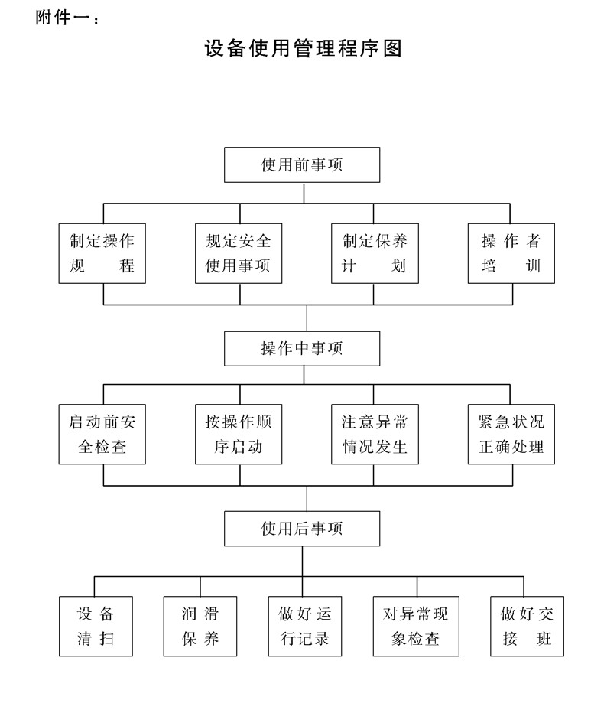

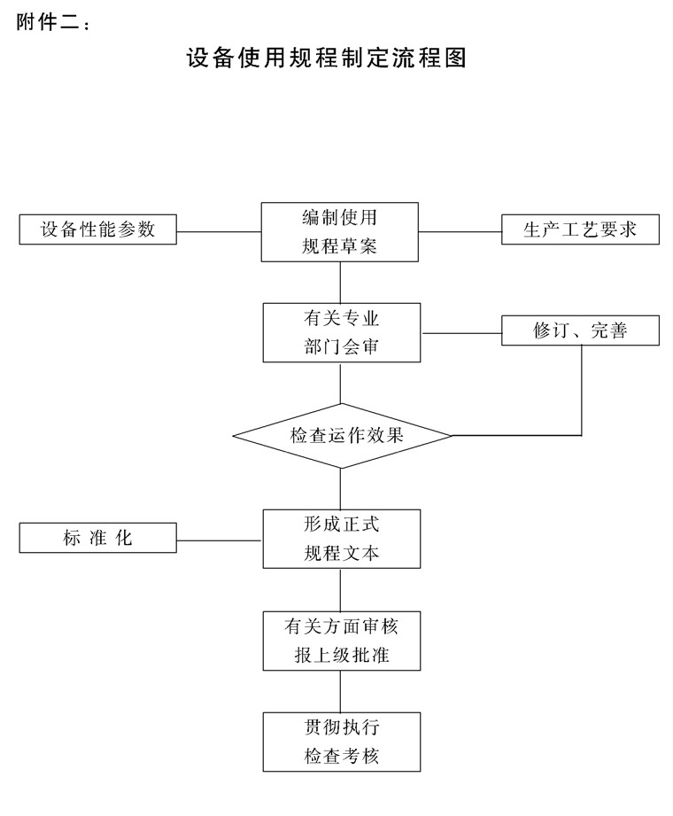

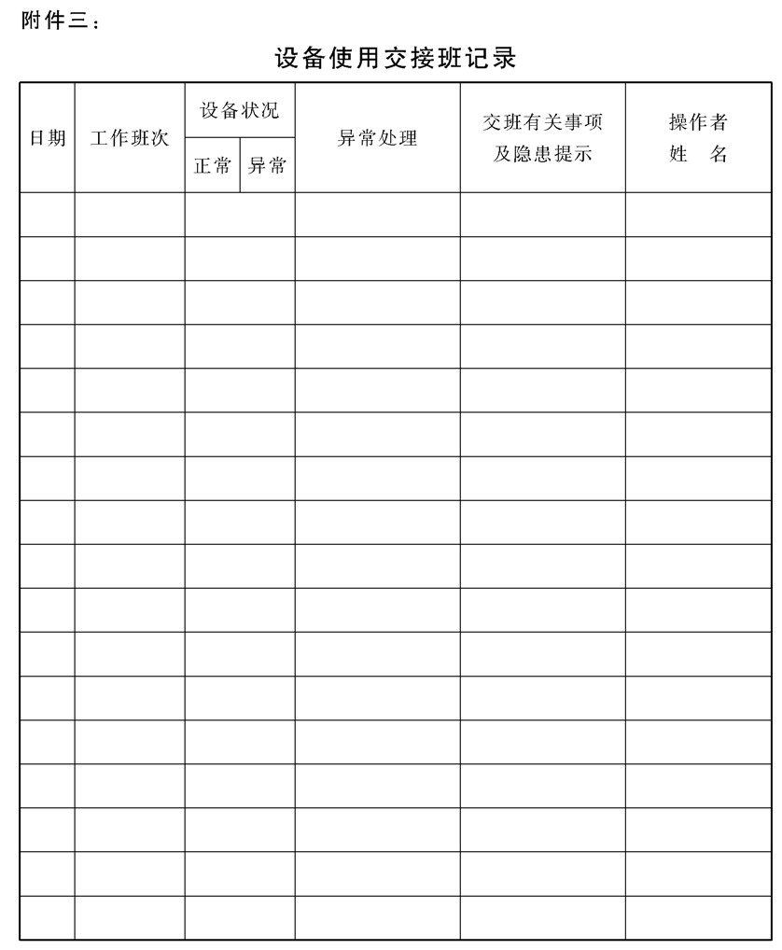

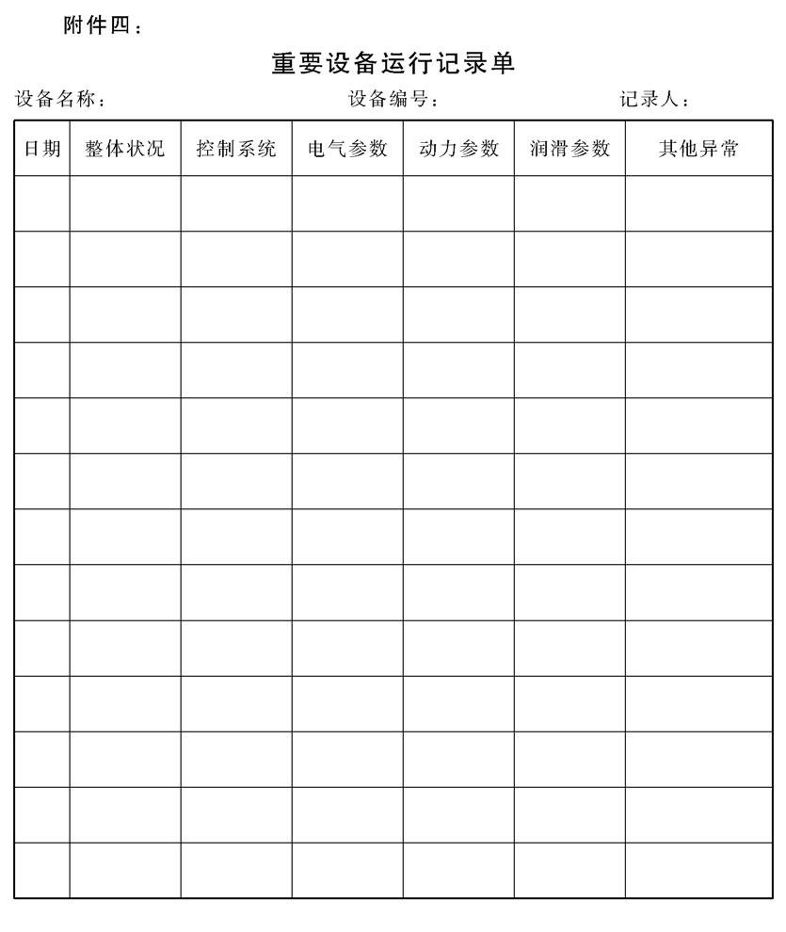

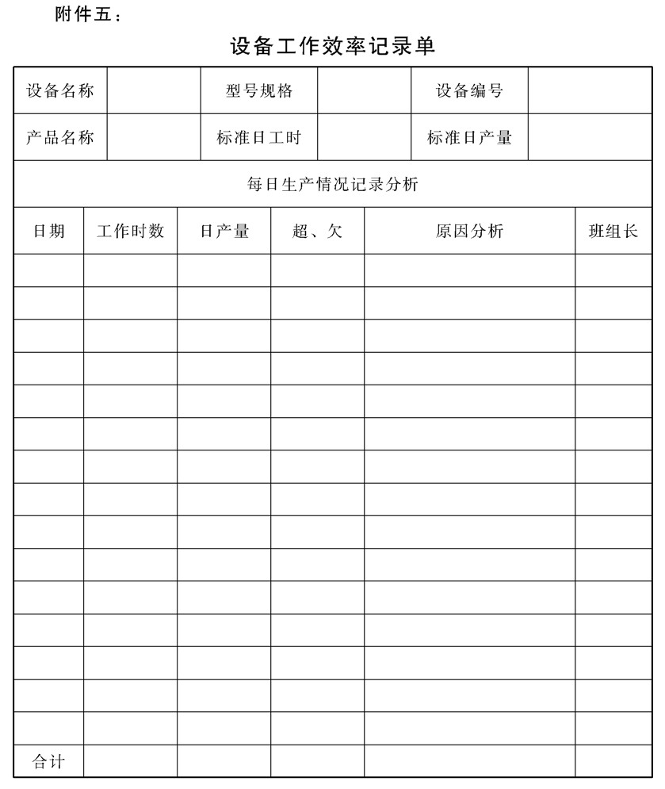

## 设备维护管理制度

### 1.目的作用

为了科学地管理好公司的设备，使设备的维护管理工作有组织、 有计划、有原则、有标准、有规程地进行，以达到设备的使用寿命长、综合效能高和适应生产发展需要的目的，特制定本制度。

### 2.管理职责

2.1公司设备动力科负责对全公司范围内设备维护的归口管理和统一计划安排，要建立设备维护方面的各项制度和章程，协助和配合

各部门强化责任意识，使设备的维护和保养能按照公司规范要求得到贯彻执行。

2.2各设备使用部门主管人员要按照公司关于设备维护保养的方针、政策和本制度的规定要求，对本部门的设备管理进行细化，并在 执行过程中从严要求，经常检查，加强考核。

### 3.设备维护基本原则

3.1设备维护工作应贯彻“预防为主”的原则

应把设备故障消灭在萌芽状态，其主要任务是防止连接件松动和不正常的磨损，监督操作者按设备使用规程的规定正确使用设备，防止设备事故的发生，延长设备使用寿命和检修周期，保证设备的安全运行，为生产提供最佳状态的生产设备。

3.2坚持使用和维护相结合原则

操作人员在设备日常维护工作中做到“三好”(管好、用好、维护好)，“四会”(会使用、会保养、会检查、会排除故障)。

3.3坚持合理规划科学维护的原则

设备维护工作重点，体现在提高维修工作质量、减少故障停机时间、提高设备作业率。要做到这些就必须做到合理规划，实现生产修理两不误，同时注意采用科学的维护方法，以达到效率的最大化。

### 4.设备维护的要点

4.1操作工作实行设备维护保养负责制:

4.1.1单机、独立(如起重行车、运输车辆、金属切削机床、锻压 等)通用设备实行操作工人当班检查和维护保养负责制.

4.1.2连续生产线上集体操作的设备，实行三分之一(或四分之 一)区域当班检查和维护保养负责制。

4.1.3无固定人员操作的公用设备，由设备所在部门设备主任指定专人维护保养负责制。

4.1.4每台设备都要制订和悬挂维护保养责任牌，要写明维护保养者姓名。

4.2维护保养责任者有下列职责:

4.2.1严格按设备使用规程的规定，正确使用好自己操作的设备，

不超负荷使用。开车前15分钟要仔细检查设备，连接螺栓松动，要及时紧固和检查按车间规定须维护检查的必检部位，然后空负荷试车，检查各控制开关是否失灵。发现问题和异常现象，要停车检查，自己能处理的马上处理，不能处理的，及时报告检修责任者，立即处理

4.2.3正确地按车间制订的润滑表规定，定期添加润滑油或润滑 脂，定期换油，保持油路畅通。

4.2.4操作工在本班下班前15分钟停机，将设备和工作场地擦拭

和清扫千净，保持设备内外清洁，无油垢、无脏物，做到“漆见本色铁见光”。

4.2.5认真执行设备交接班制度，主要设备每台都应有“交接班记录本”，每班人员应认真写清楚，交接双方要在“交接班记录本”上签字，设备在接班后发生问题由接班人负责。

4.3专业维修工人，实行设备包修制:

4.3.1班组包区域，个人包机组.

4.3.2每个设备区域和每一台设备都要制订和悬挂维护检修责任牌。区域内要悬挂班组长责任牌，单机悬挂个人责任牌，填写检查维修责任者职责。

4.4专业维修者有下列职责:

4.4.1区域包修的责任班组，应按车间制定的区域设备检查点，分解落实到单机包修的个人，定时、定点进行巡回检查包修。

4.4.2包机的个人应根据车间规定的每台设备检查点的检查情况详细填写记录，交车间设备组存档备查。

4.4.3车间设备组应根据定时定点检查的记录，安排和落实该设备的预修计划，并报设备科备案，及时排除设备事故或设备故障。

### 5.设备的分类分级维护保养

5.1金属切削机床、起重行车、锻压机械、运输车辆等通用设备，按 一、二、三级维护保养责任制

5.1.1一级保养以操作者为主，维修工人配合，二班或三班工作制的设备每季度做一次一级保养。运输车辆则每行走200。公里进行一级保养，每次保养必须按保养的要求进行。

5.1.2二级保养以维修工人为主，二班或三班工作制的设备一年做一次二级保养。运输车辆则每行走7000公里，进行二级保养，每次保养必须按保养的要求进行。运输车辆每行走45000—50000公里，进行三级保养，按运输车辆保养内容及要求进行。

5.1.3连续生产线上的专用设备，推行点检、预修和厂休及节假日的维修责任制，根据点检的预修计划，进行定量维修。

5.3设备的预防维护保养周期的确定，可根据设备的重要性和生产班次划分类别。

5.3.1 A类设备周期最短。

5.3.2 B类设备周期较长.

5.3.3 C类设备，不作定期规定。

5.4车间设备主任组织分管的设备员，按类别确定好每一台设备的必检部位，定岗、定员，责任到人，并报设备科备案

5.5车间设备员将分管的每一台设备，编写生产工人口常维护检查表和专业维修工人巡回检查表(包括机组名称、必检部位名称、每 点检查内容、检查标准、检查时间、检查总的编号)及检查记录或图表。

### 6.设备维护规程的编制

6.1设备维护规程是设备维护工作惟一遵循的准则，是企业搞好设备维护工作的基础。企业所有生产工人、维修工人、生产、维护管理及指挥人员都必须认真贯彻执行.设备维护规程，根据生产发展、工艺改进及设备装置水平的不断提高，应相应修订和完善.

6.1.1每种设备都应有维护规程。

6.1.2新建和技术改造的机组或单台机设备在验收投产前，要编写好维护规程，经审核后，发到岗位个人。

6.2设备维护规程，应包括如下内容:

6.2.1设备的主要技术性能参数表.

6.2.2简要的传动示意图、液压、动力、电气等原理图，便于掌握设备的工作原理

6.2.3润滑控制点管理图表，明确设备的润滑点及选用油脂牌号。

6.2.4当班操作人员检查维护部位，维护人员巡回检查的周期、检查点，每点检查的标准。设备在运行中出现的常见故障排除方法。

6.2.5设备运行中的安全注意事项.

6.2.6设备易损件更换周期和报废标准。

6.2.7明确设备和设备区域的文明卫生要求.

6.3设备维护规程的编制

6.3.1凡新建技术改造项目的成套机组、单台设备的维护规程由设备所在部门的设备技术组负责编写.

6.3.2在用设备尚无设备维护规程，应逐台限期由设备所在部门负责编写。

6.3.3生产工艺改变，设备参数变更，车间工艺组应在工艺改变前一个月通知设备组，及时对规程进行修订.

6.3.4操作、维修人员在实践中，发现有不妥和失误之处及时向车间设备组反映，设备组应立即深人现场察看，进行修改。

6.3.5凡新编制的维护规程，须经车间设备主任审核，送设备科备案。

6.3.6凡修订后的维护规程，须经车间设备主任审核，送设备科备案。

### 7.设备维护规程的贯彻与执行

7.1维护规程的贯彻与执行，是保证设备处于良好的技术状态、安全运行的重要方法.因此，各级领导、操作、维修人员必须认真学习，贯彻与执行.

7.2维护规程必须深人贯彻到操作、维修人员，并做到人手一册。

7.3操作工人和专职维修工人，要相互提醒、相互监督，并严格按维 护规程执行。

7.4车间设备组要经常深人车间检查维护规程执行情况，发现不按规程执行，及时向车间设备主任汇报，严肃处理。

### 8.设备技术档案管理

8.1设备技术档案是设备使用期间的物质运动(包括从设备的设计、 选型、制造、安装、调试、使用、维修、更新改造、报废等全过程)的综合记载，为设备管理提供各个不同时期的原始根据。因此，车间和设备科都应贯彻执行，逐台建立设备技术档案。

8.2凡在用的设备都必须建立技术档案.

8.2.1按厂制定的“设备技术档案”逐项记载。

8.2.2必须要有传动示意图、液压、动力、电气等原理图.

8.2.3必须要有润滑五定图表。

8.2.4必须要有点检表(包括点检内容、点检标准、点检时间、点 检人员及处理结果).

8.2.5设备档案的内容要随问题的出现和解决而详细记载(包括问

题出现的时间、部位、损坏程度、原因、处理结果、责任者等)。

8.2.6档案记载的内容、文字要整齐清晰(用钢笔填写)。

8.3凡在用的100千瓦及以上的大型电机、高压屏、高压开关、变压器、整流装置、电热设备等应独立建立专业档案。

8.4凡在用的主要设备、应建立备件、易损件图册

8.5新设备到货后，设备库必须把随机带来的全部资料(包括图纸、 说明书、装箱单等)交技术资料室复制两份，原资料归厂资料室，复制资料一份交设备科，一份交设备使用部门.

8.6设备大、中修，必须将检修情况(包括检修时间、检修负责人、 更换的零部件、解决的主要技术问题、改进部分及图纸、调试、验收等原始记录)归档。

### 9.附件

附件一：设备维护保养管理流程图

附件二：年度设备保养计划

附件三：设备保养职责明细表

附件四：设备维护作业安排表

附件五：修护保养记录表

附件六：设备定时定点检查记录

附件七：设备巡回检查情况登记表

附件八：设备关键点检查备案表

附件九：设备故障修护月报表

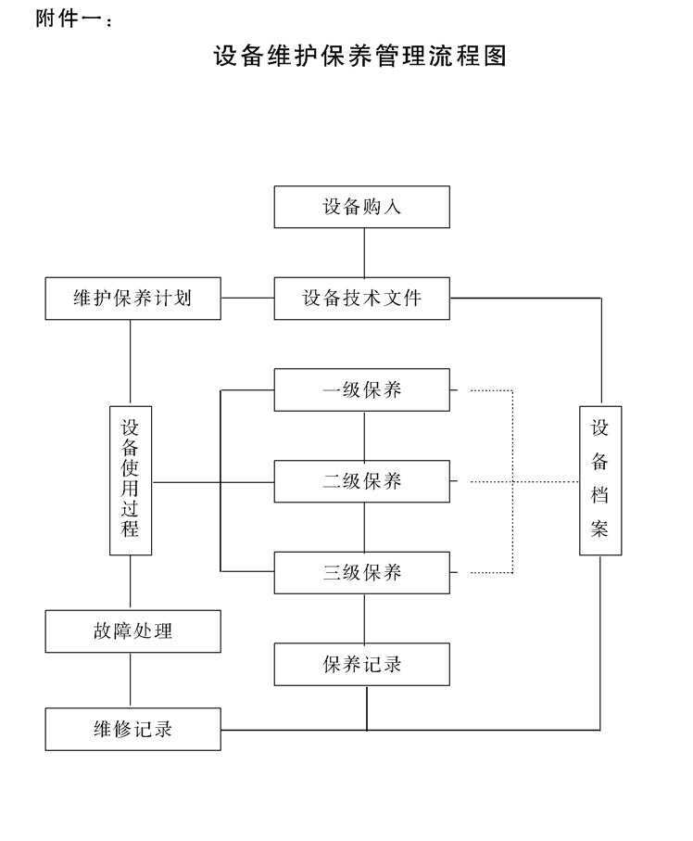

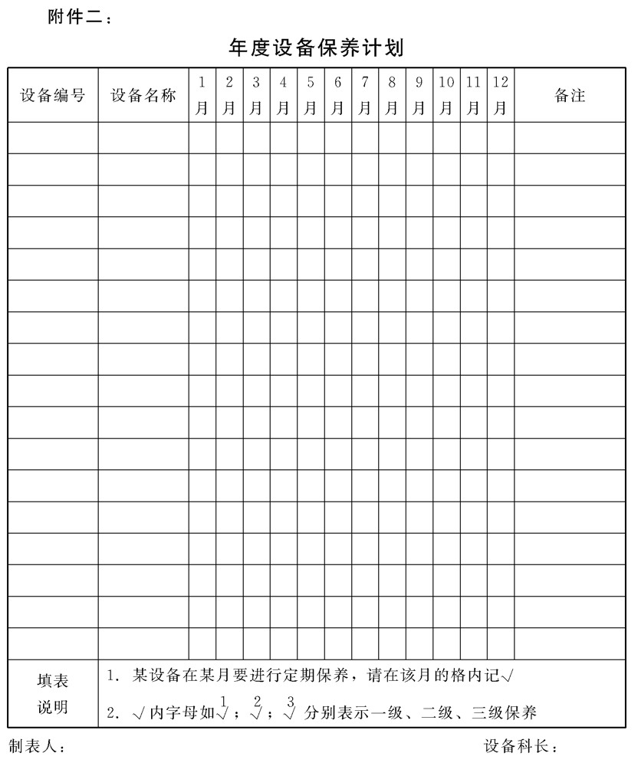

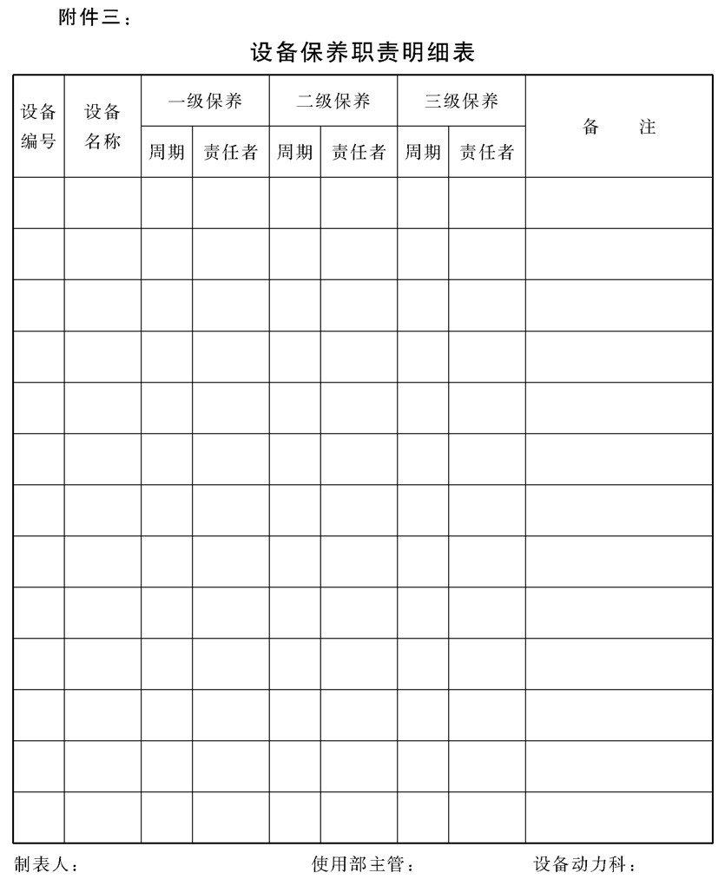

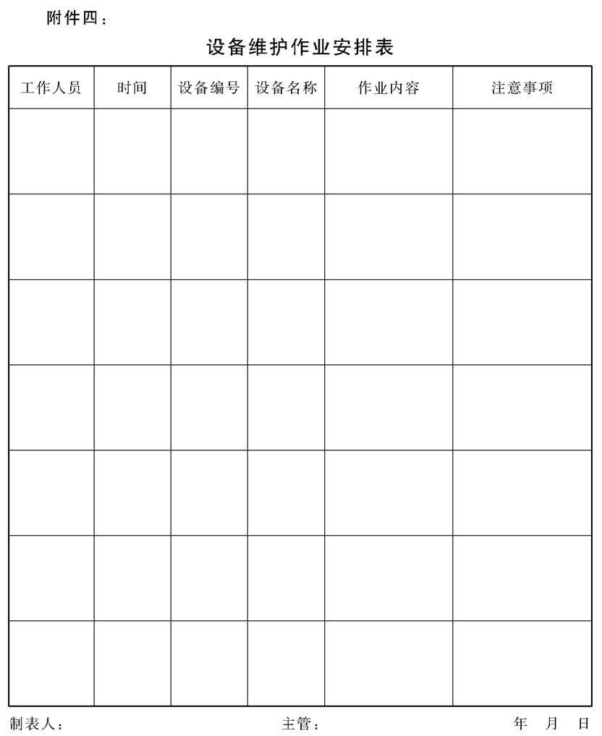

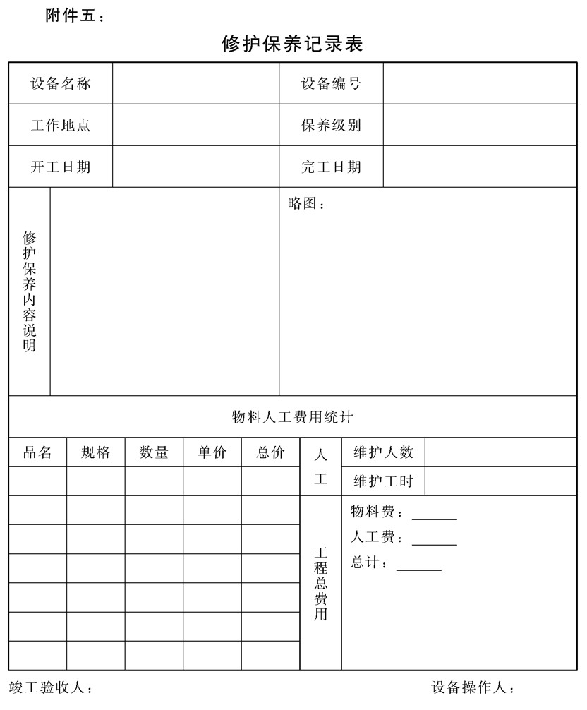

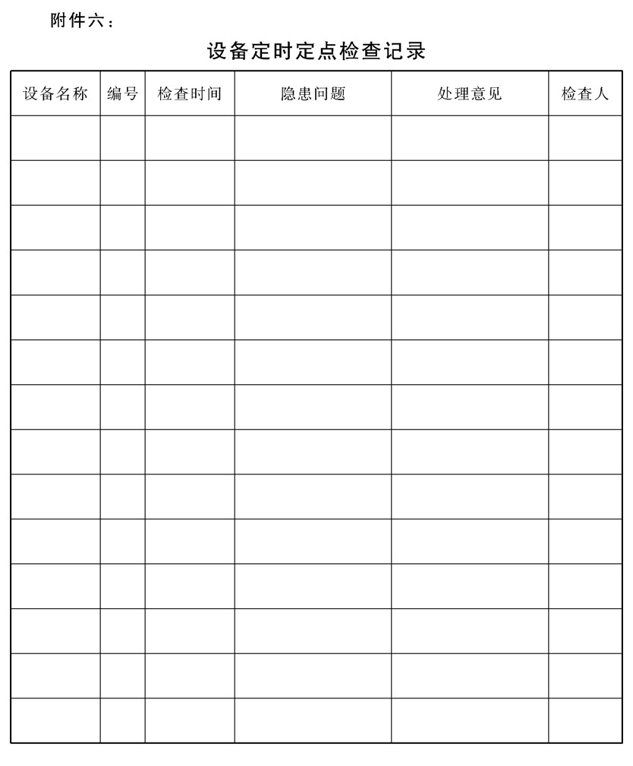

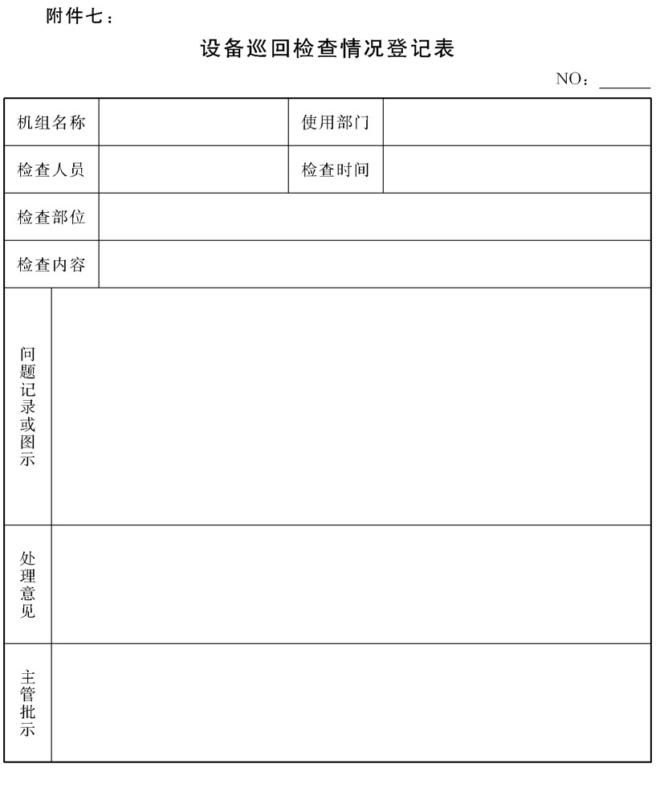

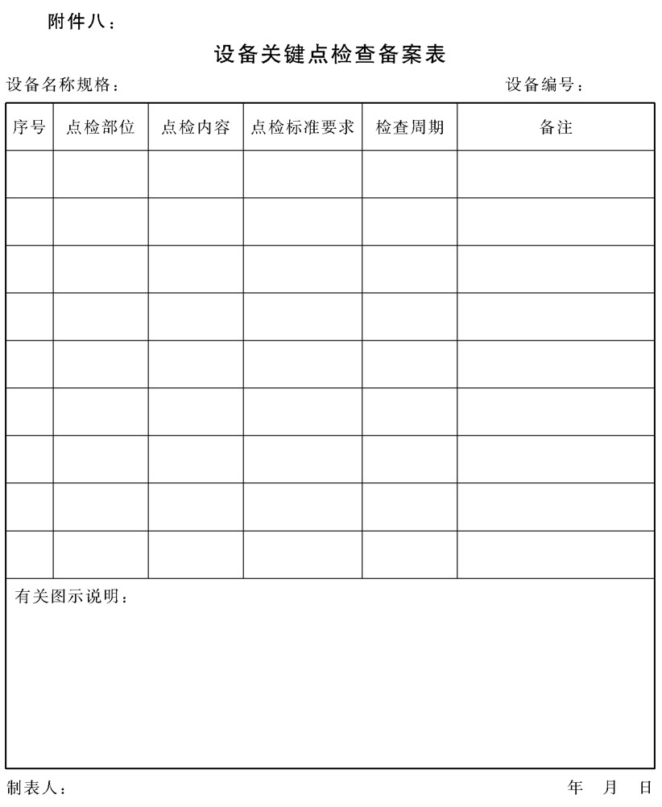

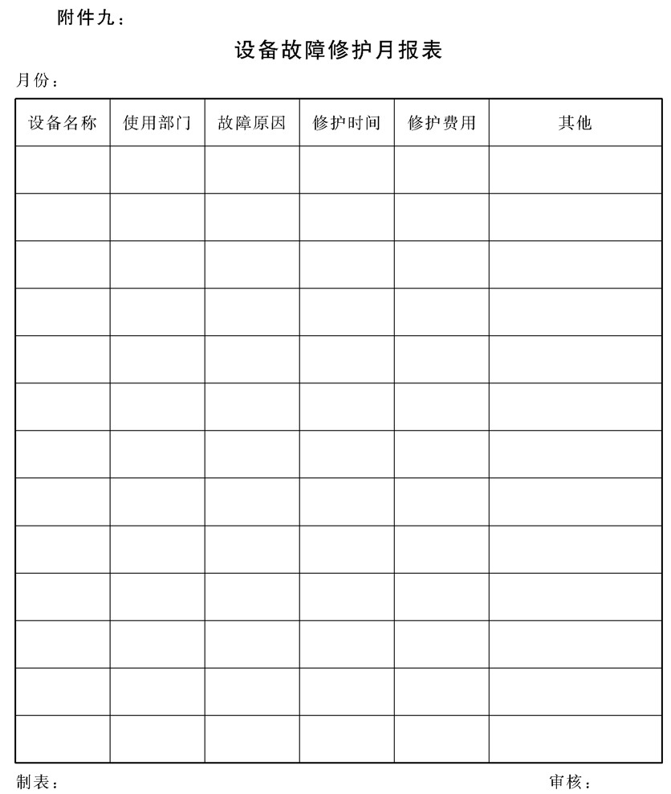

## 设备润滑管理制度

### 1.目的作用

设备的润滑管理工作也是设备维修工作中的一个重要组成部分， 正确地搞好润滑工作与合理使用润滑油脂，是保证设备正常运转，防 止事故发生，减少机器磨损，延长使用寿命，提高设备的生产效率和 工作精度的一项有效措施。因此，必须建立和健全设备润滑管理机构 和制度，切实做好工作。

### 2.管理职责

2.1对于中型企业，润滑工作应采取分级管理方式.各生产车间应建立润滑站，按生产班组或机组建立润滑点，润滑技术员负责润滑 业务管理工作(或者设备主管技术员负责)

2.2设备科应该设专职或兼职技术人员负责各生产车间设备润滑检查监督和业务指导工作。

2.3润滑技术员工作职责

2.3.1制订设备润滑工作的各项制度，并负责润滑技术和业务指 导，深人现场检查、监督.

2.3.2编制各类设备润滑卡片、图表和有关技术资料

2.3.3贯彻实施润滑的定点、定质、定量、定期和定人五定工作。

2.3.4制订油耗定额，按时向有关部门提出年、季、月需要的润滑油料计划，并按期统计实际消耗数量。

2.3.5编制设备油箱和润滑站的年、季、月清洗换油和检修计划。

2.3.6组织废油回收及再生工作。

2.3.7监督润滑油的使用和审查油质量的化验结果。

2.3.8监督润滑用具的合理使用，总结和推广设备润滑的先进经 验。

2.4润滑工人的工作职责

2.4.1按照五定(定点、定质、定量、定期、定人)要求和有关规定认真做好设备润滑工作.

2.4.2勤检查、勤巡视，发现润滑设备有异常情况或有滴漏现象应及时处理或向有关人员报告。

2.4.3保待润滑设备、器具和润滑油嘴以及润滑油脂干净清洁，不混乱润滑油脂牌号。

2.4.4按规定期限或实际情况及时清洗油箱和更换润滑油脂，需维修工人执行的也应及时向有关人员提出实施.

2.4.5润滑卡的规定，按时加换润滑油脂并做好记录，每张卡用完后，交回润滑技术员或设备主管技术员。

2.4.6根据润滑卡片的实际消耗记录，每月统计一次，交润滑技术员或设备主管技术员，作为计划依据。

### 3.设备润滑的“五定”工作内容

3.1定点:根据设备的润滑部位和润滑点的位置及数量，进行加油、 换油，并要求熟悉它的结构和润滑方法。

3.2定质:使用的油品种质量必须经过检验并符合国家标准，润滑油按照润滑卡或图表规定油品使用，清洗换油时要保证清洗质量， 润滑器具保持清洁，设备上各种润滑装置要完整。防止尘土、铁屑、粉末、水分等落人

3.3定量:在保证良好润滑的荃础上，本着节约用油的原则规定油箱换油和各润滑点每班用油的定额

3.4定期:按照润滑卡片或图表规定的时间进行加油、添油和换油期进行清洗换油。

3.5定人:按照专群结合的原则。规定什么润滑部位和润滑点由操作工人负责加油，什么部位由润滑工人负责加油、换油。

### 4.润滑卡片及润滑图表的编制

4.1润滑卡片及润滑图表是组织设备润滑的基本文件，由设备科负责编制。

4.2润滑卡片是设备润滑的档案资料，它包括设备的换油部位、润滑油脂的名称及牌号、消耗定额、换油周期等，由润滑技术员编制

后，润滑工人根据润滑卡片的规定，按时加油、换油并做好记录，每张卡片用完后，交回润滑技术员存人档案，换取新卡片。

4.3润滑图表是设备润滑部位的指示图，由润滑技术员根据设备类别、型号分别绘制润滑图，图表应标明润滑点及部位、油品、加注周期及操作工人与润滑工人负责的部位。

4.4润滑图表可根据每种型号的设备说明书的规定进行绘制，晒成蓝图后，贴在设备明显处，或用铝板制成铭牌装订在设备明显处。

### 5.润滑油脂的管理

5.1各车间应有专人或兼职人员负责润滑油脂的统一管理，做好领用发放工作。

5.2润滑油脂要分类、分牌号设置明显标牌，放置合理，严格控制棍乱油脂牌号和类别

5.3保证润滑油脂质量，严防水、尘土、铁屑及其他杂质渗人。

5.4对回收废润滑油脂应妥善处理和保管，以防止混人合格润滑脂，待后回收。

5.5凡设备变更加注润滑油牌号，应由车间润滑技术员向设备科提出，经设备科同意后，并办理润滑卡片变更手续，方可执行.

### 6.设备的清洗换油规定

6.1设备清洗换油计划表，由润滑技术人员和主管设备技术员共同编制，报设备科审查

6.2设备的清洗换油工作，应尽量与一二级保养及大、中修理期相结合，换下废油时，应分别存放，送往润滑站统一处理。

6.3加换润滑油时，应加足到油标规定位置.

6.4润滑工应经常检查设备油箱的油质及消耗情况，对尚未到期换油的油箱，如发现油质已变黑或油面低于油标规定位置，应换新油

或添加补充。

6.5每次清洗换油后，应详细登记在润滑卡片上和换油计划表上。

6.6设备在大、中修理时，由修理工放掉旧油、清洗油桶，修理完工后，由润滑工加换新油。

### 7.润滑油脂的申请计划及消耗定额

7.1车间润滑工应根据润滑卡片的实际消耗情况记录，每月统计一 次，交车间润滑技术员或主管设备技术员，以作编制润滑油脂消

耗计划的依据。

7.2润滑技术或主管设备技术员根据换油周期与消耗定额及每年实际消耗数字，编制出本车间年、季度的润滑油脂申请计划交设备科

审查汇总，报供应科按期供应。

7.3各车间的月份需用润滑油计划，由车间润滑技术员或设备技术员根据年、季的中请计划和上月实际消耗数字进行编制，经车间主

管负责人同意后，向能源科领用

7.4供应科根据润滑油申请计划，向石油公司申请，新油到厂后由能源科取样化验，化验合格后方可发给车间使用。

7.5各车间各类设备的润滑油脂消耗定额，由各车间的润滑技术员和车间主管设备技术员会同设备科根据设备复查系数和本厂实际情况共同编制。

8.废油的回收及再生管理

8.1润滑油在使用过程中，由于受机械磨损和工作环境的影响会逐渐变质，主要是粘度增大、闪点降低、酸质、胶质增多和渗人杂质

而造成油脂老化变质，成为废油，能源科应负责组织回收进行再│

生。

8.2各车间在清洗换油时，应将旧油和废油送往能源科进行回收.

8.3废油回收率，一般应达到新油消耗量的30%-40%a

8.4废油回收及再生工作应严格按下列要求进行:

8.4.1同一品种，不同牌号的废油应收集在一个桶内。

8.4.2特别脏的和不太脏的或混有冷却液的废油，应分别回收，不得混在一起。

8.4.3车间维修用于洗涤的废油及其他废油，应分别回收，不得棍在一起。

8.4.4高级的废润滑油和一般用的废机油应分别回收，不得馄在一起。

8.4.5储存废油的油桶应当加盖，防止灰砂及水混人油内.

8.4.6油桶应有明显的标识，仅作储存废油专用，不应存放其他液体。

### 9.附件

附件一:润滑用油年度计划表

附件二:设备润滑备案卡

附件三:加换润滑油脂记录

附件四:润滑油消耗量登记表

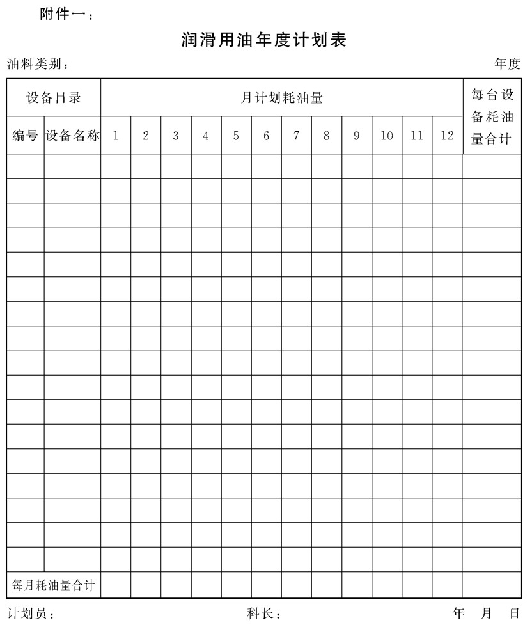

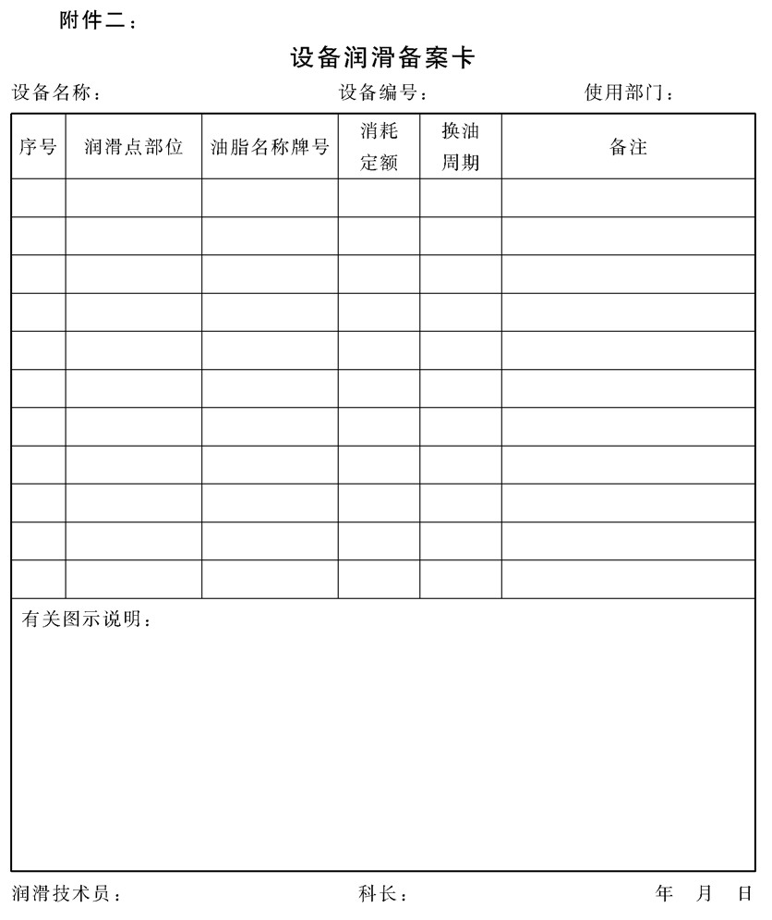

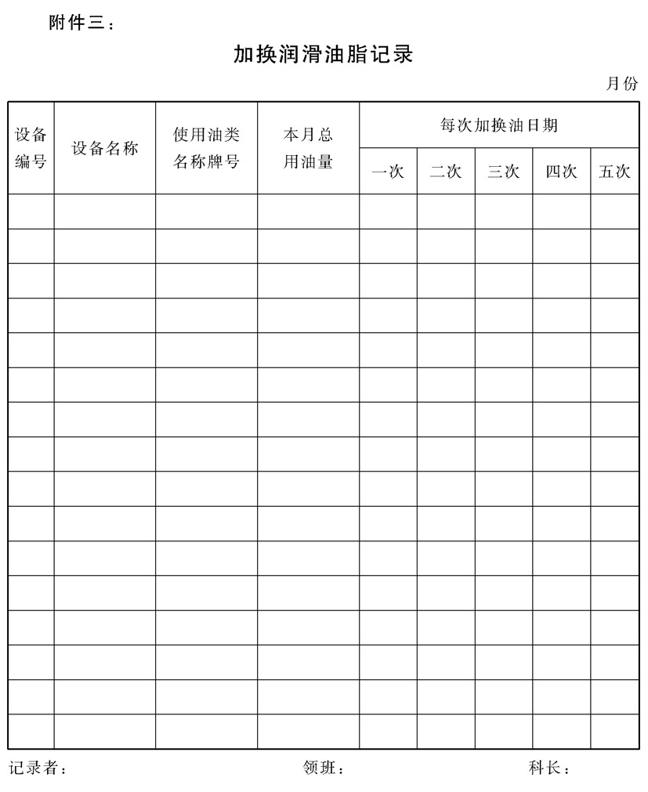

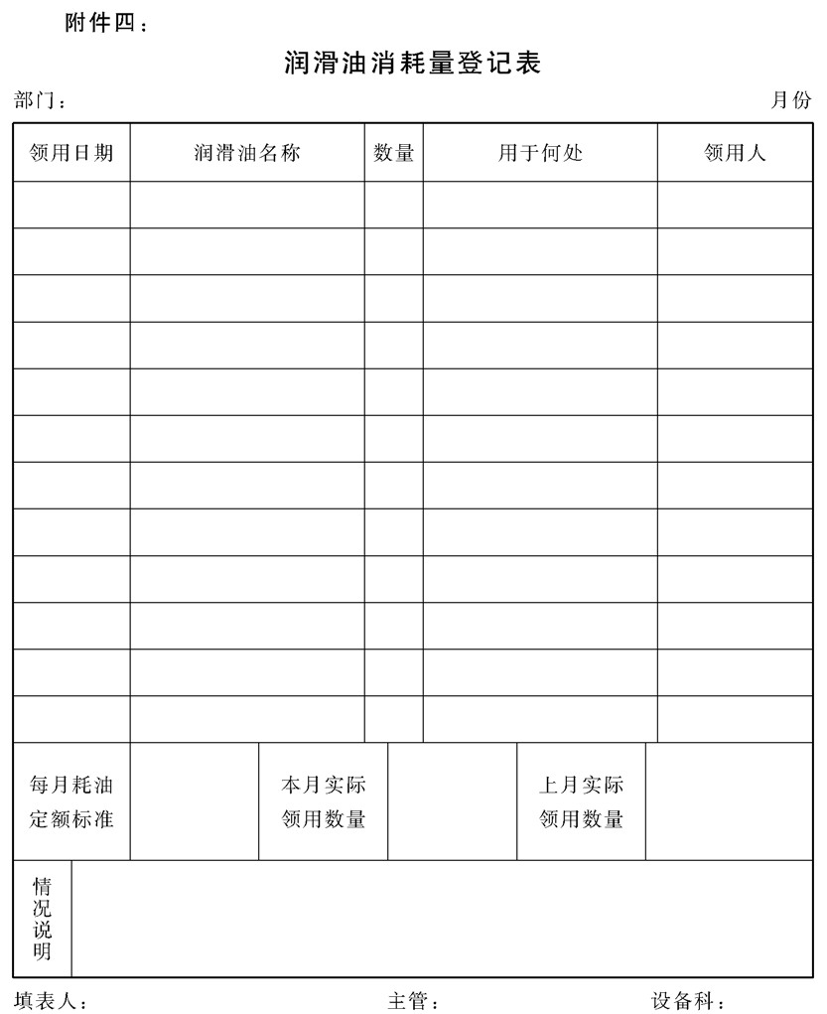

## 设备检修管理制度

### 1.目的作用

为了使设备的检修管理科学化、高效率，做到有组织、有计划、

有准备地进行，达到公司对设备管理的目标要求，特制定本制度。

### 2.管理职责

设备的检修工作分为公司和车间二级管理.年度大修、中修和二 级以上的保养由公司统一安排，具体由设备动力科作出计划并负责组

织实施。二级以下保养及口常使用过程的检修由各车间负责组织实施。

### 3.设备修理的原则

3.1先维修后生产的原则

生产设备是企业固定资产的主要组成部分，是企业生产能力的基础，设备修理必须坚持先维修、后生产的原则，以预防为主、维护保养和计划检修并重的方针，实行专群结合、群管群修的方法，有计划地组织好设备的检修工作，保证设备经常处于良好状态，延长设备的使用寿命，保证产品的产量、质量不断提高和增长，为生产的发展提供必须的物质基础

3.2修用结合的原则

企业领导在下达生产计划的同时，必须下达设备的检修计划，检查生产计划的同时，检查检修计划。在生产与设备维修时间上发生矛盾时，应根据“先维修，后生产”的原则合理安排。在设备检修中，操作工人要紧密配合维修工人，坚持“修用结 合”的方法。

3.3修理与教育相结合原则

要对职工进行正确使用和维护保养设备的思想教育、技术教育，培养职工主人翁责任感及自觉爱护设备的习惯，在搞好群众性维护保养的基础上，不断提高修理质量和修理工修理效率，缩短停歇时间，降低修理成本，使设备更好地为生产服务.

### 4.设备在中修、大修前的检查

4.1设备预检

设备在中修、大修前必须进行一次检查，一般称预检，在修前三个月左右进行。修前检查要列人月份检修计划内，可以结合二级保养工作进行，不列人周期结构中，以尽量简化周期结构，减少计划人员的繁琐工作。修后检查要查明下次计划修理时需要修复的缺陷，确定修理内容，为下次修理做好准备

4.2设备的清洗和油箱的换油

设备的清洗和油箱换油是根据设备的使用条件和环境及油箱 换油的周期进行的。清洗和换油工作可结合一、二级保养同时进行，不单独安排计划。

4.3精度检验

精度检验一般是在精密机床和精加工设备中进行，应按照技术标准定量进行精度检验，在检验时如发现精度超差，能调整消除的应由修理工及时调整消除，如工作量较大，可以在最近一次计划修理时消除。

4.4设备的预防性试验

设备的预防性试验是对受压设备(包括动力管道)、电气设备(包括电力网路)及超重设备进行的.一般在计划检修时或定期地、季节性地进行预防试验，以防止事故发生

### 5.检修计划的编制及修理工作的统计

5.1检修计划的分类及内容

5.1.1按完成时间、进度的安排分:

a.年度检修计划一安排全年的检修任务.

b.季度检修计划一按年计划，安排季度检修任务.

c.月份检修计划一按季度计划，安排每月的检修任务.

5.1.2按修理的程度和内容分:

a.年度大修理计划(包括年度贵重关键设备的局部大修计划)。

b.年度中修、二级保养(预防性试验)计划

5.2设备年度技术状况的普查鉴定

设备技术状况的普查鉴定，是编制年度检修计划的重要依据，设备技术状况普查工作的组织和进行如下:

5.2.1每年第三季度由设备科提出全厂设备普查工作的计划安排及要求，报设备副总经理(总工程师)同意后，在全厂安排进行设备普查工作，具体工作由设备科组织。

5.2.2各车间的普查工作，由各车间设备副主任负责组织有设备技术员、工段长、班组长、维修工人参加的车间普查小组查清设备存在的问题和使用情况。由设备技术员填写“设备技术状况普查表”，提出下年度需要修理的设备申请项目，同普查表一起报设备科

5.2.3设备科由主管科长负责组织成立设备普查鉴定小组，由预修计划员、设备管理员、技术人员及修理工，会同各车间设备技术人员和维修工人对设备普查提出大中修的设备逐台进行技术鉴定.初步确定大、中修项目，并山设备科普查鉴定小组技术人员填写普查表内的有关部分.

5.3计划的编制

5.3.1为了保证修前生产技术准备工作有足够的时间进行，年度检修计划最迟应于年前两个月编制完成。

5.3.2年度检修计划应包括:年度大修计划(包括精、大、稀设备 的局部大修)、中修、三级保养预防性试验计划等部分。

5.3.3设备科计划预修组、设备普查鉴定小组根据全厂设备的普查资料对各车间提出申请大、中修设备技术鉴定意见，以上述各项编制为依据，统筹兼顾、全面安排，提出下一年度的设备大、中修计划草案.二级保养计划草案由车间自行编制，报设备科归口。

5.3.4年度大、中修和二级保养计划草案编订后，分发各车间征求意见。各车间应根据下年度的生产任务以及各方面情况对草案提出修改意见。

5.3.5设备科根据各车间的意见和要求、机修车间生产能力、各车间自己维修能力以及技术准备情况，进行综合平衡，编制正式的年度设备大修、中修、二级保养计划，并分车间、分季度编制计划明细项目和各季度的检修台数和修理复杂系数的考核指标。

5.4检修计划的审批及下达

5.4.1年度设备大、中修计划编制后，中修报设备副总经理(总工 程师)审批，大修需转报总经理批准。计划批准后，由设备科发送各有关部门(生产、计划、财务等)和设备各职能组以及各有关车间和单位执行。

5.4.2车间维修有能力承担中修及二级保养的，则计划下达到车 间;如车间维修只能承担二级保养而无能力承担中修的，则中修任务由机修车间承担;生产车间和机修车间合作完成的中修项目，计划分别下达到生产车间和机修车间

5.4.3预防性试验计划由设备科下达到动力车间执行。

5.5建立设备检修文件资料

设备检修必须建立修理卡片，修理卡片是编制修理工作和编制修理计划的主要资料，由设备科计划员填写(承担车间存一 份)。其内容包括设备修理周期、周期结构、历次修理时间、实耗工时、停歇天数及设备每次的开动台时。

### 6.设备检修前生产技术准备

6.1修理图册来源

6.1.1设备大、中修所需图纸由设备科主管技术员提供。

6.1.2设备二级保养一般由车间设备技术员提供，如有特殊情况无法提供图纸，经设备科同意后，可由设备科提供.

6.2对修理图册图纸的要求

6.2.1图纸要有统一的编号

6.2.2图纸的大小、绘制方法及符号、标记等要符合国家标准。

6.2.3图纸要清晰，一律标注公称尺寸.

6.2.4图纸上的公差、热处理等技术条件要标注齐全.

6.2.5型号相同的设备，因制造厂和出厂年份不同，零件尺寸可能不同，应与实物校对

6.2.6设备改进或改装后，图册应及时修改。

6.3修理图册的管理

6.3.1设备修理图册和未成册的图纸(包括底图)，山厂资料室保 管，生产车间和设备科可保存一份复制的图纸和图册。

6.3.2图纸如有变更或修改应在底图上同时修改或注明.

6.3.3凡设备制造厂的图纸，一律用原制造厂的图号。

6.3.4自制设备、老旧设备和无制造厂图纸的设备应按厂里统一编号。

6.3.5严禁将图册中的图纸拆下作为加工、外协等用。

6.4设备修理的技术准备

6.4.1预检:在大修前三个月左右进行，也可结合大修前一次的二 级保养同时进行，由设备科编人计划。主修技术员、大修人员及车间设备技术员预检，内容有:

a.设备主要精度及性能的检查

b.查清设备存在的主要问题，以便确定修理项目.

c.电气部分检查。

d.根据设备磨损情况和资料分析，拆卸分解必要的部件,了解内部情况，确定更换或修复零件，以便编制缺损明细表 e.测绘必要的图纸，核对已有修理图册和有关资料.

f.研究关键零件部件的修理方案和制造工艺。

6.4.2复检:在大修拆机时进行，由主修技术员、修理车间工艺员、维修人员及使用车间设备技术员参加，对预检作核对和补充。

6.4.3编制修理技术准备书

在预检测绘后，由主修技术人员编制“修理技术准备书”，其主要依据是设备的历史情况(指历次大、中修、事故损坏和改装情况等)、修前的设备技术状况和送修车间提出的意见和要求、预检记录等，主要内容是:

a.编制缺损件明细表，绘制修换零件图纸.

b.编制修理方案，包括改装方案和重要零部件修复方案。

c.编订修理后验收精度标准和技术要求

d.其他有关的技术文件和资料。

修理技术准备书一式三份，经会签后分别交使用车间、 承修车间和设备科设备管理员存档.

### 7.设备检修后的验收及移交

7.1设备二级保养后的检查验收

7.1.1二级保养后的检查验收由生产车间组织设备技术员、维修工人和操作工人执行，填写检修记录，交车间设备管理员存档。

7.1.2二级保养后应对所修部位进行检查、空运转试验、负荷试 验。

7.1.3精密设备进行二级保养后，对修理后的有关精度必须进行测量并记录，交车间设备管理员存档.

7.2设备中修后的检查验收

7.2.1设备中修后由设备科组织设备主修技术员、车间设备负责 人、设备技术员、检验员、主修工人、操作工人参加验收。验收后，由设备主修技术员填写设备修理完工验收单，一式四份，送设备科、设备使用车间、财务科和生产计划科各一份。

7.2.2进行外部质量检查和空运转试验、负荷试验、技术性能试 验。

7.2.3检修部位应按技术准备书中所规定的内容和项目进行检查， 检查部位的主要精度应能达到最低工艺要求

7.3设备大修后的检查验收

7.3.1设备大修后由设备科组织设备主修技术人员、车间设备负责 人、设备技术人员、检验员、主修工人、操作工人参加验收。验收合格后，填写“设备修理完工验收通知单”一式四份，送设备科、使用车间、财务科和生产计划科各一份.

7.3.2设备大修后，应全面恢复原设计能力，技术性能及精度应达到大修质量标准，配齐安全装置和必要的附件

7.3.3对老旧设备和原制造质量较差设备，在保证工艺要求的前提下可适当降低精度标准。

7.3.4长期用于单一工序的设备与加工工序无关的精度项目，也可适当降低精度标准。

7.3.5大修后，应进行外部检查、空运转试验、负荷试验，对动力设备应进行耐温、耐压等必要的技术性能试验

7.3.6验收后由计划员将有关的修理资料(包括设备送修移交单、 大修技术准备书、缺损件明细表、精度检验记录、技术性能试验记录、设备修理完工验收通知单等)，收集整理交设备管理员存档.

7.3.7验收投产三个月内，由于修理质量造成故障，由原承修人员负责返修。

7.3.8验收中交接双方意见不统一时，应由设备动力科长组织研究并作出决定，任何一方不得拖延。

7.4设备修理的移交

安排机修车间大修的设备验收结束后，由送修车间设备员填定“设备移交单”(一式三份)，设备科、机修车间、送修车间各存一份。

### 8.附件

附件一:设备故障修理中请单

附件二:设备技术状况普查表

附件三:计划停修通知单

附件四:设备修理技术准备书

附件五:设备修理验收单

附件六:设备修理卡

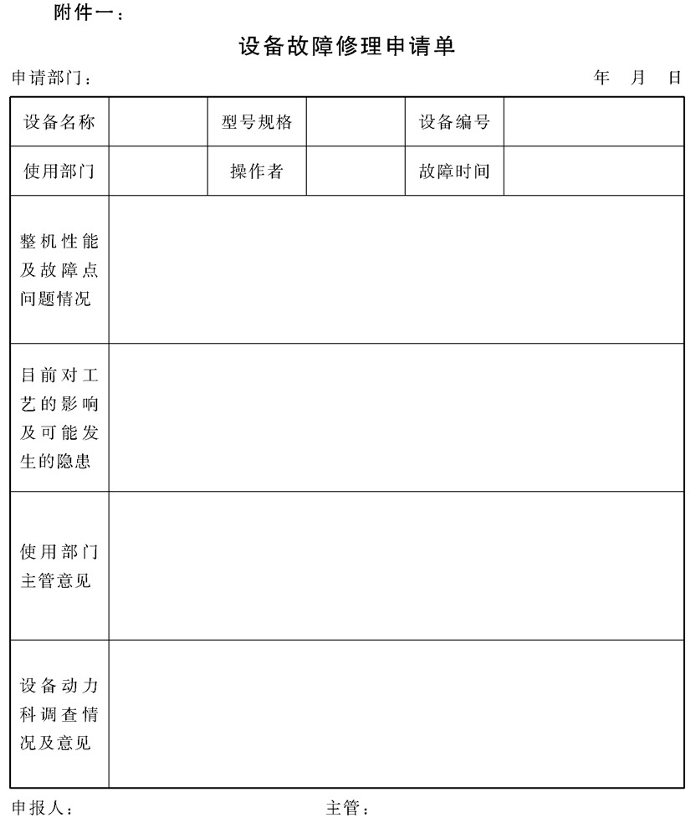

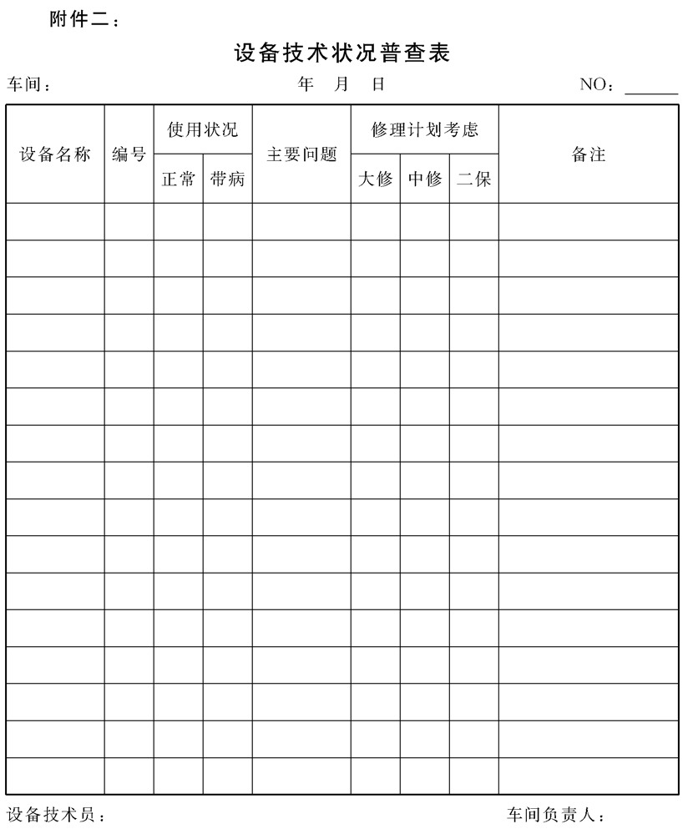

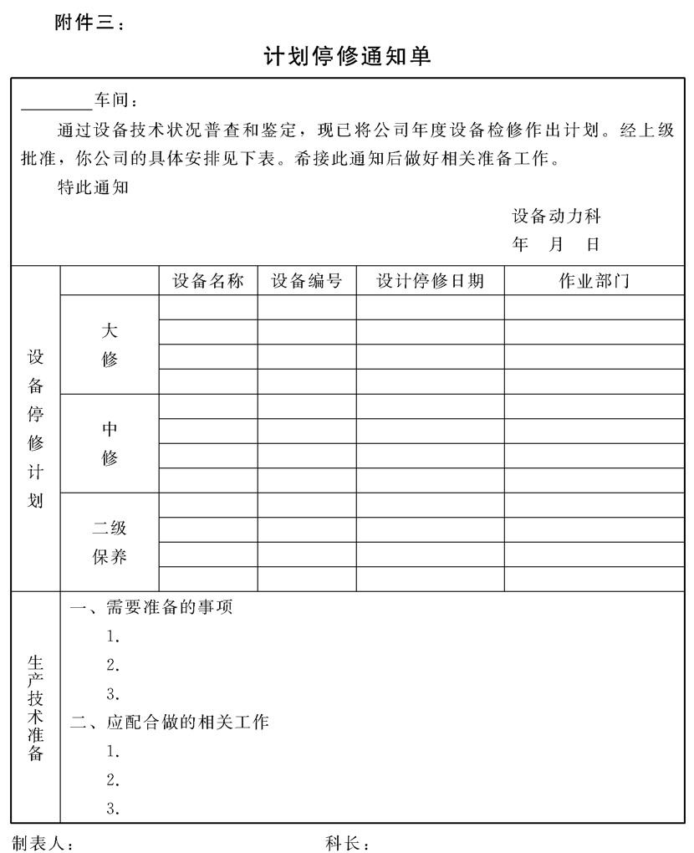

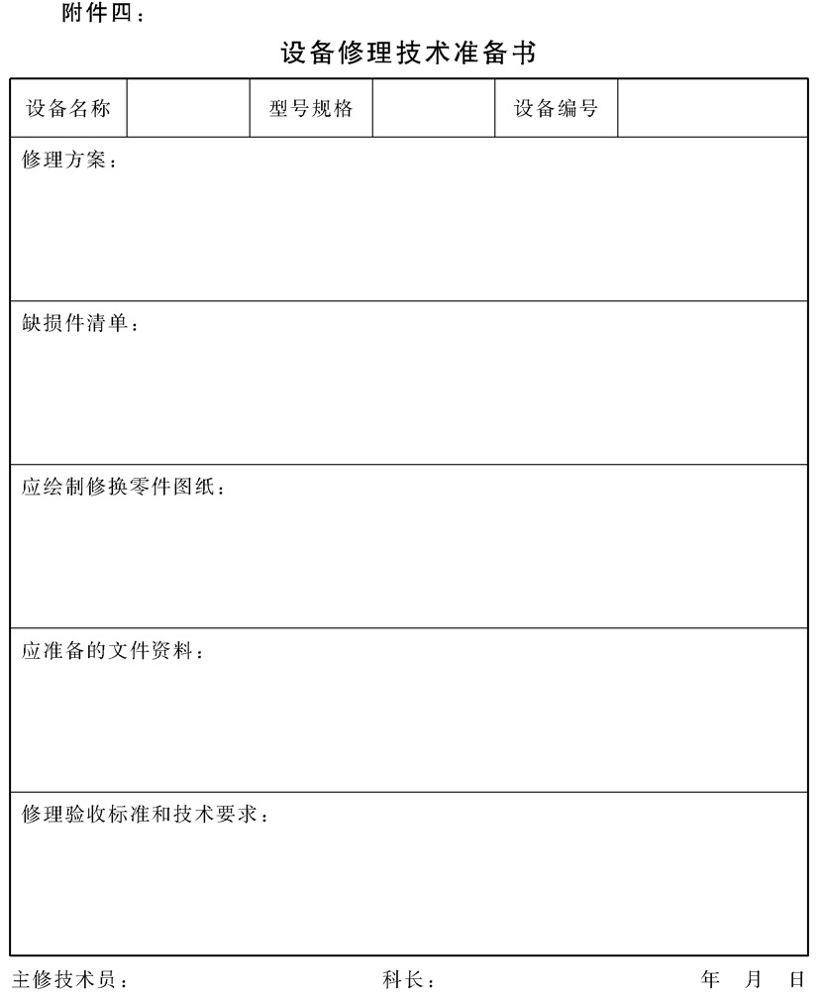

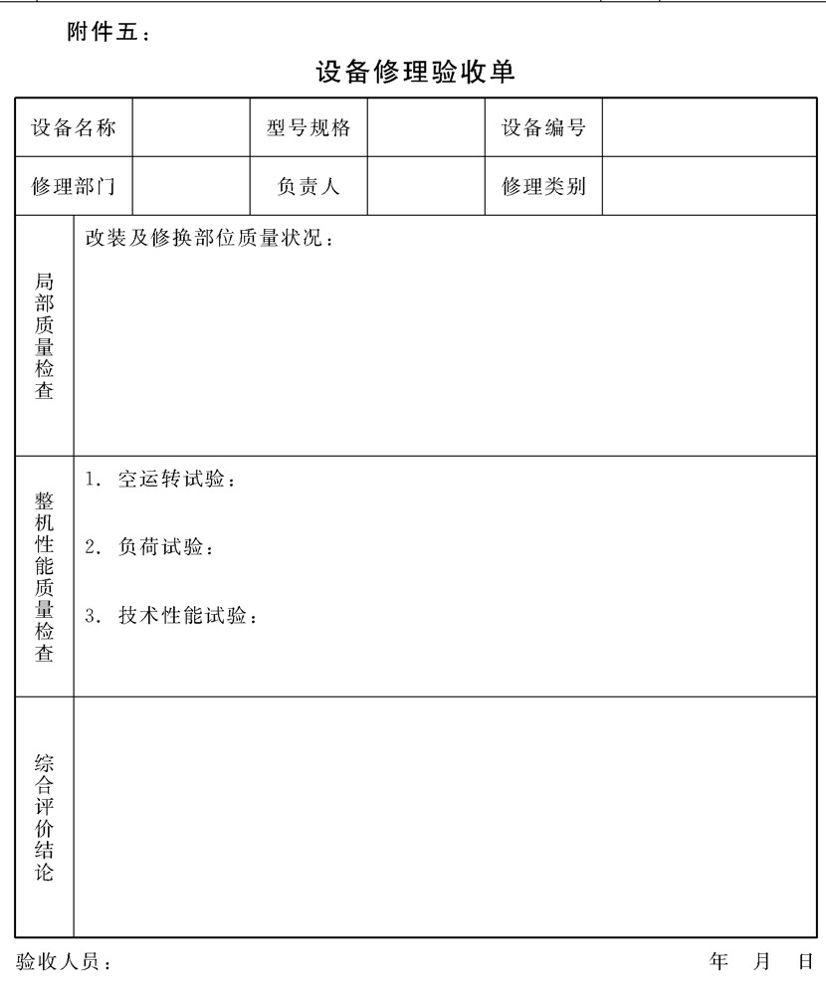

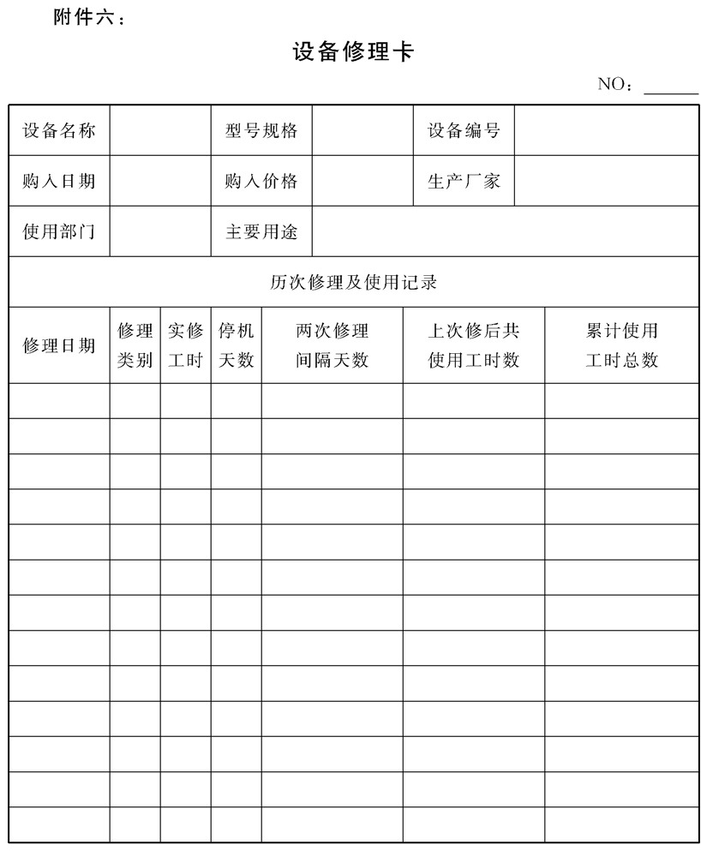

## 设备事故管理制度

### 1.目的作用

设备事故是对生产力的破坏，它直接妨碍生产的正常进行，由于

设备事故会造成停产、减少产量、损坏财产、人身伤亡，使企业遭受

巨大的经济损失。因此，企业要注意加强防范，对于已经发生的设备

事故要做好分析总结，吸取教训。为了做好这些工作，特制定本制度。

### 2.管理职责

设备事故管理是全员的管理，同时也是全过程的管理。因此，各

级领导和全体员工，都要高度重视，严格执行设备各项规程和各项管 理制度，在事故发生之后，应按照本制度的规定，做好相关工作。

### 3.设备事故的级别划分

企业所发生的设备事故，按其损坏程度对生产造成损失的大小和 修理费用多少可划分为五个不同的级别，即特大设备事故、重大设备 事故、大设备事故、一般设备事故和小设备事故。其划分标准如下

3.1凡达到下列情况之一为特大设备事故:

3.1.1设备修复费达到20万元及以上

3.1.2减产损失费达到50万元及以上。

3.1.3凡因设备发生事故，直接导致人员死亡

3.2凡达到下列情况之一，为重大设备事故:

3.2.1设备事故损失费(设备修复费和减产损失费)在15万元及 以上。

3.2.2设备事故的修复费(设备损坏严重无法修复的以该设备的现 值计算)在3万元及以上

3.2.3主要生产设备发生事故使生产系统停机16小时以上。

3.2.4动能设备发生事故，使动能供应突然中断，不论中断时间长短，只要造成主要生产车间系统生产中断或生产设备损坏严重，或达到上述三个条件中任何一条。

3.2.5从国外引进的先进设备，因事故造成设备本身不能正常继续维护使用。

3.2.6凡设备发生事故，直接引起火灾、水灾、爆炸、建筑物倒 塌，或使人中毒、重伤。

3.3凡达到下列条件之一者为大设备事故:

3.3.1设备事故损失费(设备修复费和减产损失费)在5万元以 上，15万元以下。

3.3.2设备事故的设备修复费在1万元以上，3万元以下.

3.3.3主要生产设备发生事故，使联动机组或生产系统停产8小时以上，16小时以下

3.4凡达到下列之一者为一般设备事故:

3.4.1设备事故损失费(设备修复费减产损失费)在5万元以下。

3.4.2设备事故的设备修复费在1000元以上，1万元以下.

3.4.3主要生产设备发生事故，使联动机组或生产系统停产4小时以上，8小时以下.

3.4.4动力(电器)设备发生事故，使动力供应中断停产30分钟 以上者。

3.5下列情况为小设备事故:

3.5.1设备发生故障使主机停产5分钟以上，4小时以下者。

3.5.2不足一般设备事故条件者，均为小设备事故

3.6下列情况，不列为设备事故:

3.6.1因生产工艺造成的停产(设备未损坏)。

3.6.2因设备技术状况不好而安排的临时检修

3.6.4生产过程中设备的安全保护装置正常动作和安全件损坏使生产中断者。

3.6.5生产线上建(构)筑物因使用长久，自然损坏危及生产或迫

使停产者。

3.6.6生产工具损坏。使生产中断者。

3.6.7不可抗拒的自然灾害，造成设备损坏，使生产中断者.

### 4.设备事故管理中的有关事项

4.1设备事故的分级管理

全厂由设备科归口管理，车间由设备组归口管理，对设备事故的管理，应做到数据完整，报表齐全，并按规定时间上报.

4.2事故处理的原则

设备事故的处理要坚持三不放过的原则，即事故原因未查清不放过，责任者末受到处理，群众未受到教育不放过，防范措施未得到落实不放过。

4.3应注意防范事故隐患

事故隐患的存在是导致事故发生的重要原因，事故管理要贯彻“预防为主”的原则，就必须铲除一切事故隐患，方能防止事故重演。

4.3.1设备操作中的隐患。这主要是违反设备的操作规程所进行的各种违章作业，如超负荷运行、冒险作业、不按程序使用等。

4.3.2维护保养中的隐患。在维护方面主要还是操作人员日常工作中“三好、四会”没有到位;保养方面主要是润滑不良，日渐成疾。

4.3.3检查修理中的隐患。主要反映在设备故障检查技术差，一些小问题不能及时发现和排除，长期积累成大问题;再就是修理的质量差，仍然留有安全隐患的根苗;另外就是为了抢生产任务，设备带病运行，长期失修引发事故.

4.3.4设备制造中的隐患.由于设计不合理或者制造材质不合要 求，也有在合理时，用了质量差的备件，这些都是设备内在的隐患问题。

4.3.5其他隐患因素。比如环境因素及操作者疏忽等等.

4.4事故损失计算

对事故造成损失进行统计计算，设备事故的损失包括修复费及减产损失，其计算方法如下:

4.4.1修复费:包括新换的备品、备件、材料及人工费等，如设备 完全损坏，则按该设备的现值计算.

4.4.2减产损失费:事故直接影响生产的时间X单位小时计划产量

X每吨产品的利税

### 5.设备事故报告和分析规定

5.1设备事故的报告

5.1.1设备发生特大、重大和大设备事故，要保护现场，立即报告车间设备组和设备主任，设备组在30分钟内报告设备科和主管经理.设备科长、设备区域员会同车间设备主任和设备员，调查损坏情况，拍照备案，并提出抢修方案，由主管经理主待抢修工作

5.1.2一般事故及小设备事故发生后，由车间设备主任和设备员主持抢修和组织事故分析，并在24小时内山车间设备组报设备科。

5.1.3各车间设备主任每半年要进行设备安全事故方面的管理总结分析，上报公司设备科，以便汇总全厂情况，上报总经理.

5.2设备事故分析

5.2.1设备事故分析:特大、重大和大设备事故由主管经理或设备 科长主持，设备科区域员、车间主任、设备主任、设备组及事故所在工段(班)和有关人员参加，时间安排应在事故发生后和抢修完后的一周内进行，经过分析必须查明性质、原因，明确事故损失、责任者，找出应吸取的教训及防范措施。

5.2.2一般事故由车间设备主任主持，设备科区域员及车间设备组和有关工段(班)长以及当事者参加进行分析，经过分析必须查明事故发生的原因、性质、损失和责任者，并订出防范措施。

### 6.设备事故预防管理

6.1为了保证设备的正常运行，杜绝事故的发生，必须认真对每一台设备制订使用、维护、检修三大规程，并严格按规程的规定执行，定期校验各类安全保护装置，定期维护各项监测仪器仪表，使之达到灵活可靠、认真开展点检预修工作，要做到防患于未然。

6.2各级生产指挥人员应改变过去那种重生产、轻设备，甚至拼设备、杀鸡取卵的观念，必须旗帜鲜明，坚决制止违章冒险作业、超负荷和带病运行等不正常现象。

6.3认真贯彻执行“点检”、“预修”制度，把每一台设备的检查点排列成表，明确检查点的检查周期、检查部位、检查内容、职责范

围和落实到人并填写点检记录。发现异常现象，该操作者应立即处理，操作者不能处理的，向维修人员和领导反映及时处理，不得拖延，如一时不能处理，作预修计划，定期处理。

6.4必须认真执行设备润滑制度，每一台设备都应绘制润滑图和编制润滑表，落实“五定”(即定点、定时、定质、定量、定人)根据润滑表，开展润滑工作

6.5设备操作人员在日常工作中要做到“三好”(管好、用好、维护好)，“四会”(会使用、会保养、会检查、会排除故障)使事故消灭在萌芽中

公司各级领导者要高度重视对设备事故的管理，落实好“预防为主”的方针，实行全员、全过程的管理，加强对员工的技术培训和安全生产的教育，严格督察设备管理各项规程、制度的执行情况。

### 7.附件

附件一：设备事故管理流程图

附件二：设备异常故障原因分析单

附件三：设备安全隐患报告

附件四：设备事故分析报告书

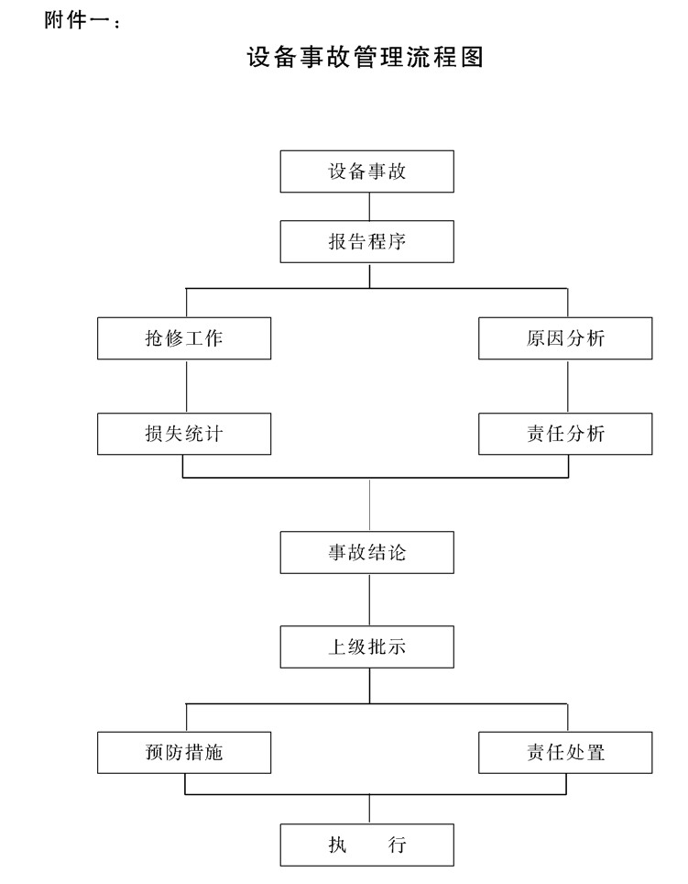

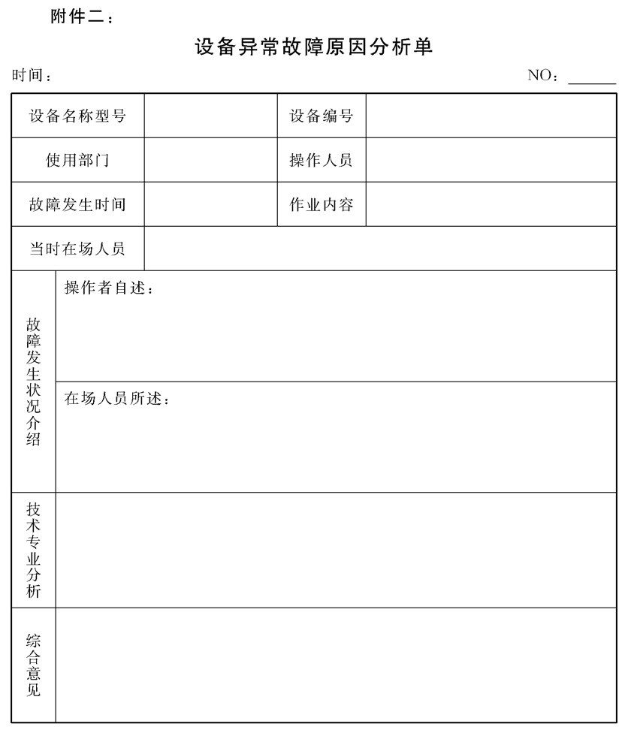

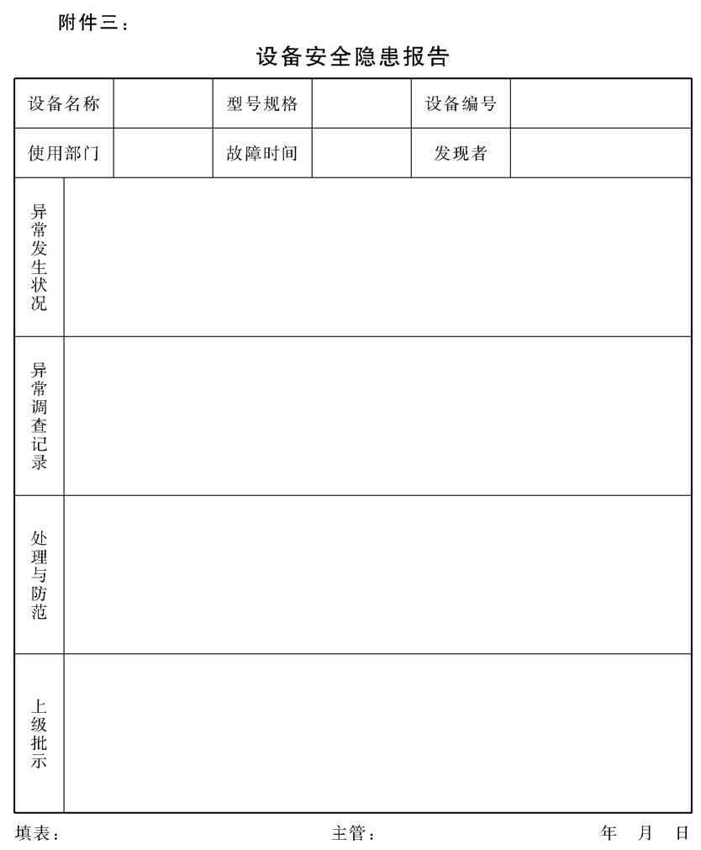

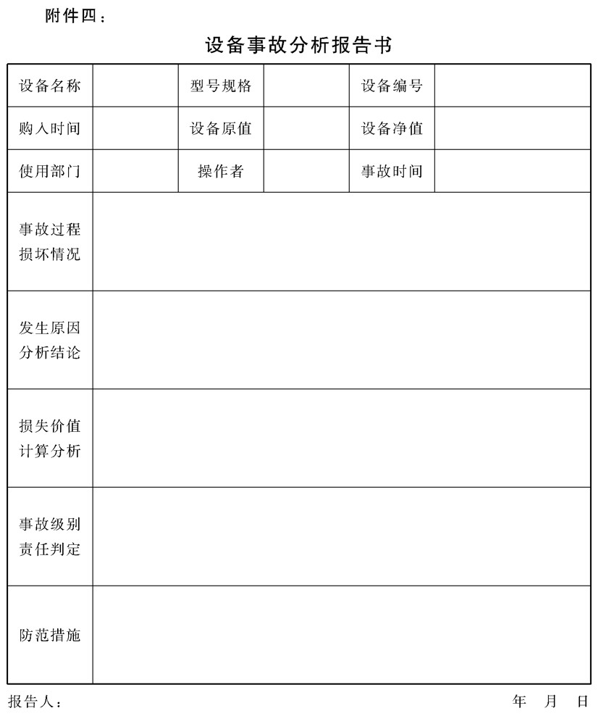

## 设备档案资料管理制度

### 1.目的作用

设备档案资料是设备制造、使用、管理、维修的重要依据，为保

证设备维修工作质量、使设备处于良好的技术状态，提高使用、维修

水平，充分发挥设备档案资料为日常设备管、修、用服务的职能，特 制定本制度。

### 2.管理职责

2.1设备档案资料对公司的资产管理起着至关重要的作用，对其管理的主要负责部门是公司设备动力科，主要应做好的工作是:资料

来源的组织工作;归集记录工作;资料加工分析工作;归档审定工作以及资料使用过程的管理工作.

2.2设备的档案资料应统一存放于公司档案室.除了设备动力科可保留部分常用设备资料(主要应为复制件)，凡是需用资料的部门均应到档案室借用。公司档案室管理员应严格按公司制定的《档案管理条例》，加强对设备档案的管理包括资料借阅和审批手续等。

### 3.主题释意与说明

3.1有关设备资料是指从设备规划、设计、制造(购置)、安装、使 用、维修改造、更新、直至报废等全过程中形成并经整理应当归档保存的图纸、图表、文字说明、计算资料、照片、录像、录音带等科技文件资料，设备管理部门负责将全公司生产设备逐台建立设备资料袋及设备资料的管理工作。

3.2设备档案资料应包括如下内容:

3.2.1制造厂的技术检验文件、合格证、技术说明书、装箱单。

32.2设备安装验收移交书

3.2.3设备附件及工具清单

3.2.4设备大、中修理施工记录，竣工验收单，修理检测记录.

3.2.5精度校验及检验记录

3.2.6设备改装、更新技术。

3.2.7设备缺陷记录及事故报告单(原因分析处理结果)。

3.2.8设备技术状况鉴定表。

3.2.9安装基础图及土建图

3.2.1。设备结构及易损件、主要配件图纸

3.2.11设备操作规程(包括岗位职责、主要技术条件、操作程

序、维护保养项目等)

3.2.12设备检修规程(包括:检修周期、工期、项目、质量标准 及验收规范等)

3.2.13其他资料.

3.3设备档案资料管理的范围包括公司内机械、电气、动力设备及土建设施的有关图纸说明书、技术文件、设备制造图、备件图册、设备档案袋、设备改装图纸、修理工具图册及设备维修、使用原始等。

### 4.设备档案资料的收集

4.1设备管理部门负责图纸资料的收集工作，将设计通用标准、检验标准、设备说明书以及各种型号的设备制造图、装配图，重要易 损零件图配置完整。

4.2新设备进公司，开箱应通知资料员及有关人员收集随机带来的图纸资料，如果是进口设备需提请主管生产(设备)的领导组织翻 译工作。随机说明书上的电器图，在新设备安装前必须复制，以指导安装施工，原图分级妥善保管。

4.3设备检修与维修期间，由设备管理部门组织车间技术人员及有关人员对设备的易损件、传动件等进行测绘，经校对后将测绘图纸 汇总成册存档管理。

4.4随机带来的图纸资料及外购图纸和测绘图纸山设备管理部门组织审核校对，发现图纸与实物不符，必须做好记录，并在图纸上修 改。设备管理部门组织将全公司设备常用图纸如装配图、传动系统图、电器原理图、润滑系统图等，进行描晒制后供生产车间维修使用，原图未经批准一律不外借或带出资料室。

### 5.设备档案资料的整理

所有进人资料室保管的蓝图，资料员必须经过整理、清点编号、 装订(指蓝图)，登账后上架妥善保管.

5.1图纸人资料室后必须按总图、零件、标准件、外购件目录、部件总图、零件的图号顺序整理成套，并填写图纸目录和清单，详细 记明实有张数，图面必须符合国家制图标准，有名称、图号，有设计、校对、审核人签字。

5.2底图的保管

5.2.1所有底图按设备类别清点、编号、记账以保证抽晒、归还准确无误。

5.2.2底图的修改应由设备管理部门有关负责人员签名(盖章)批 准，注明修改口期。

5.2.3底图作废、销毁，应由资料员提出交设备管理部门组织技术员分别核实，确定无保存价值者，列出清单，经设备管理部门负责人批准后方可销毁

5.3动力传导设备技术档案资料的保管

5.3.1动力传导设备技术档案资料是指蒸气管系、压缩空气管系、 乙炔管系、氧气管系、高低压电力电缆、电力架空线路、电话电缆等的平面附设布置图。

5.3.2动力传导设备档案资料由设备管理部门组织有关技术人员按照各种电缆、管道的实际附设走向进行测绘，底图交公司资料室作密级资料保管

5.3.3档案资料必须保持与实物或实际情况相符，根据公司管线布置变动的情况，档案资料必须作相应的变动，修改后归档。

### 6.设备档案资料管理的具体要求

6.1技术文件应力求齐全、完整、准确.

6.2检验(检测)、检修、验收记录等资料山设备动力科分管人员作 分类整理后交资料员作集中统一管理。

6.3所有图纸要有统一的编号

6.4图纸上的各项技术要求标注齐全，图纸清晰。

6.5型号相同的设备，因制造厂和出厂年份不同，零件尺寸可能不同，应与实物核对，并在图纸索引中加以注明

6.6设备经改装或改造后，图纸应及时修改。

6.7图纸的修改应表示在底图上，并在修改索引上注明

6.8凡原制造厂的图纸，一律沿用原制造厂的编号。

6.9订制设备、年久设备和无制造厂设备图纸的编号，按下列办法进行，即第一节为设备型号，第二节为部件号，第三节为零件号，

每节用短横线连接。每个部件的零件号都从。01开始，以便书写整齐和查阅清楚。

6.10严禁将图册中的图纸拆下作为加工和外协等用。

### 7.图纸资料的借阅管理规定

7.1资料管理员认真按《图纸资料借阅登记表》填写名称、图号、张数、借阅时间、借阅期限等项

7.2借阅人在《图纸资料借阅登记表》签字栏签字。

7.3绝密文件资料借阅，资料管理员需报请设备管理部门负责人批准后方可借阅.

7.4资料借阅时间规定为10天内，借阅期满，资料管理员应催收. 需继续借阅者，应办顺延手续，该归还不归还或遗失、损失者，由设备管理部按其损失作估价赔偿。

7.5非为我公司服务的外单位人员不得借阅公司的设备档案资料.为我公司服务的人员，经设备部允许，可在资料室查阅有关的档案资料，但不得将档案资料带出资料室。外单位人员因工作需要，需将档案资料带出资料室，应经公司领导批准.

7.6原图原件或无备件的技术档案资料一律不得外借，只能在资料室查阅。

7.7本单位人员调出我公司或办理离、退休手续前，有借阅设备档案资料未归还者，须到资料室办理归还手续。否则，办公室不得办

理调动或退休手续

### 8.附件

附件一：设备备案卡(一)

附件二：设备备案卡(二)

附件三：图纸资料借阅登记表

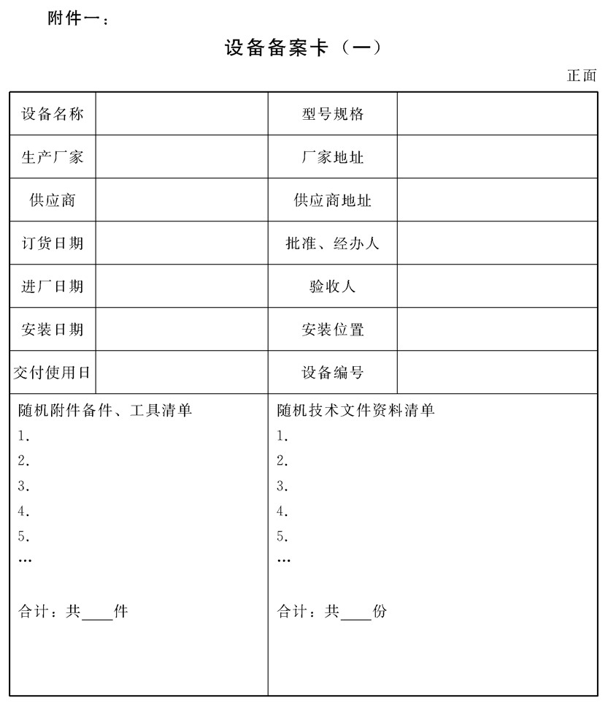

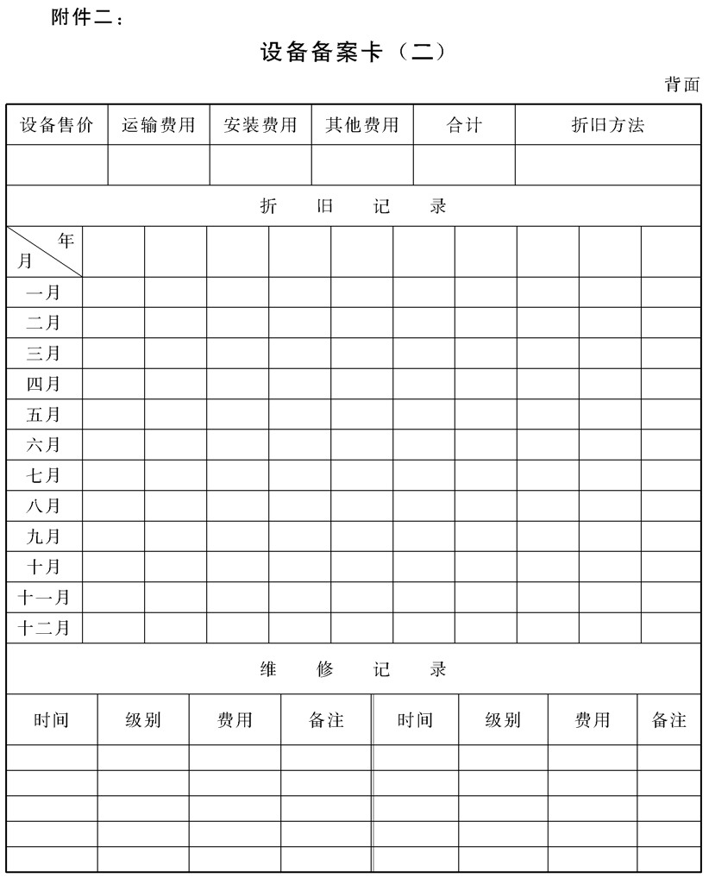

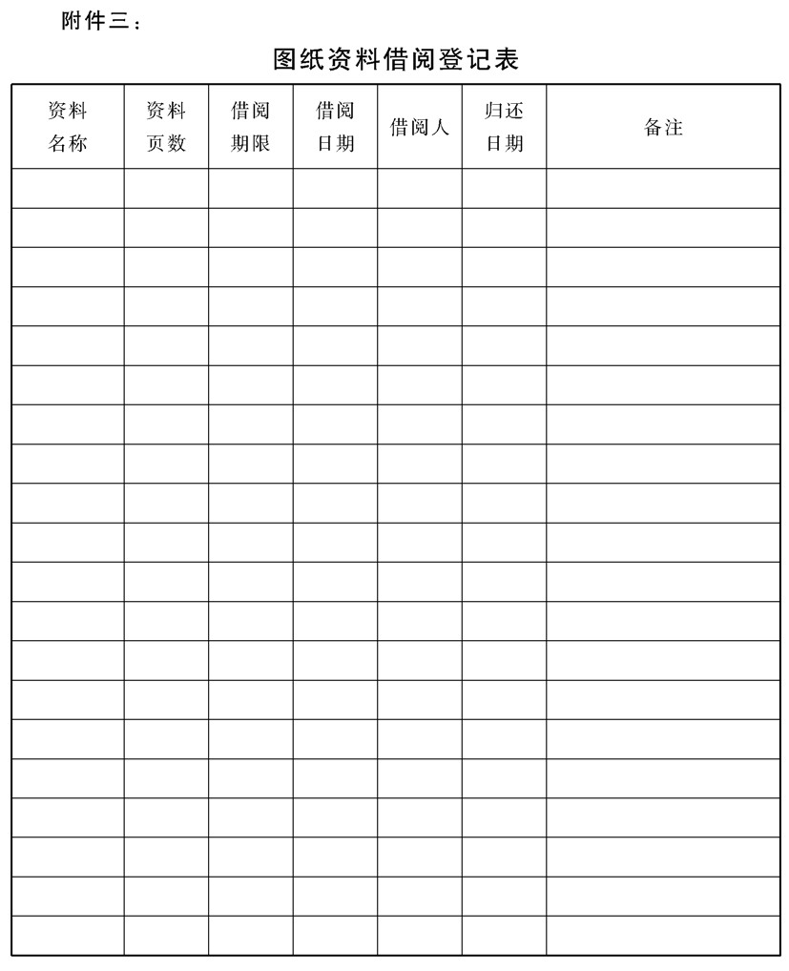

## 设备改造更新管理制度

### 1.目的作用

企业的设备改造和更新，是提高企业素质、促进企业技术进步、

增强企业内在的发展能力和对外界环境变化的适应能力的需要。通过 设备改造更新，必然会为企业的产品生产不断增加品种、提高质量、 增加产量、降低消耗、节约能源、提高效率等方面带来极大的收益。 为了使该项工作能够得到规范运作，避免管理失误，特制定本制度.

### 2.管理职责

企业的技术改造更新(含设备)，是企业经营计划中的一个重要方

面工作，它同时也是一项综合性、全局性、科学性很强的工作，既需

要有一个强有力的统一指挥，还需要相关各部门的协作配合。因此，

企业应成立由总经理(或主管生产技术副总)为主负责的技改领导小

组，以加强对工作的协调和技改统一的指挥领导。其主要成员应包括:

总师办主任、技术研发部长、生产作业部长、财会部长等人。技改领

导小组的工作职能中关于设备改造更新方面应包括以下内容:

a.负责设备改造更新的计划管理.

b.组织对项目的技术经济论证

c.对项目方案进行决策。

d.批准项目费用的预算，审查资金使用情况.

e.督察项目实施情况，协调部门间工作配合事项。 王.对已完成交付使用的项目进行效益考核

### 3.设备改造更新的项目决策

企业的设备改造更新，应有步骤地进行，即要有长期的总体规划，又要有各年需要进行的具体项目实施计划。对选定的更新改造项目，必须经过可行性研究，进行技术经济论证，对多种备选方案进行比较，选择投资少、工期短、收效快、效益高、能适宜企业长期发展需要的项目。

3.1设备技术改造的项目决策

企业的设备技术改造，不要追求形式，要讲求实效，对需要改造的陈旧落后设备，在具体方案制定时，应从企业发展的需要考虑，同时还要从设备本身的投资改造价值考虑，即通过改造后能给企业带来哪些方面的收益。一般来说应从以下几方面来考虑:

3.1.1节约能源，节约原材料，降低消耗，降低成本

3.1.2提高设备的加工精度，提高产品的质量。

3.1.3适应新产品开发，适应产品升级换代。

3.1.4提高和改善工艺性能。

3.1.5促进安全生产，改善环境保护。

3.1.6便于生产控制，提高生产效率。

3.1.7改善劳动条件，减轻劳动强度。

3.2设备更新的项目决策

设备更新，包括生产设备、工艺装备和计量测试手段的更新，是企业技术改造的一项重要内容。更新设备不是原样翻版，而是要尽可能用先进的设备代替原有的落后设备。在进行决策过程中，应根据需要和可能，量力而行，讲求实效。由于设备更新是要进行大量的资金投人，同时还将会使原有某些设备被淘汰废弃。所以在具体项目选择时一定要慎重。一般来说，属于下列情况的设备，应该优先予以更新:

3.2.1损耗严重，性能和精度已不能满足工艺要求，造成严重不利的技术经济后果的设备。

3.2.2已超过使用役龄，且大修在经济上不如更新合算的设备.

3.2.3设备陈旧，结构简单，技术落后，效率低下，即便进行改造也很难改变以上落后特征的

3.2.4设备本身设计制造有严重缺陷，故障多，可靠性差，维修不方便，而且具有较大的安全隐患。

3.2.5设备性能落后，致使能源与原料严重浪费.如果两三年内所

浪费能源和原材料的价值超过购置新设备费用时，应坚决更新。

### 4.设备改造更新的计划报批程序

4.1项目申请

一般设备的改造和更新由使用部门提出中请，贵重、关键的设备改造和更新由总师办提出。内容包括申请的理由，改造后的设备性能、精度对产品工艺的满足情况，提高生产效率和经济效益等要求，并提出改造和更新的初步方案和意见。项目申请应在上年的11月上报到公司技改领导小组

4.2项目调研

该项工作主要由设备动力科进行，根据项目申请，调出所需改造更新设备的档案，察看设备的原始资料及历年来汇集的各种报表、记录资料，了解大修次数、使用役龄、精度劣化程序、以往的故障、对满足工艺要求方面存在的问题，以及安全、节能、效率、结构缺陷等问题情况。在通过调查的基础上进行综合评定，提出对比方案，报技改领导小组。

4.3项目论证

项目的可行性分析是非常必要的，无论是设备改造项目还是设备更新项目，都要进行技术经济方面的论证，以便为项目的决策提供依据。

正常情况下零星的、投人的资金不大(一般为10000万以下)的改造更新项目，以设备动力科为主，计划、生产、工艺技术、财务等部门参加组织论证。特殊情况下的，投资规模大的重大关键项目，由总工程师办组织论证。论证工作应从技术可行性和经济可行性两方面进行，要用数据说话，使项目论证结果准确可靠。论证所形成的报告应及时报技改领导小组

4.4项目审批

设备改造更新的项目申请通过调研和分析论证后，公司技改领导小组负责人应召集小组会议作出最后的决策，如果没有其他不周之处，在总经理批准后，即可列人年度技改计划，并由总工程师办负责编制具体的“实施计划书”，交设备动力科或有关部门组织实施。

### 5.设备改造更新的实施要点

设备改造更新工作应严格按照“实施计划书”的内容规定，有计划、有步骤、按进度、按要求地进行。具体实施过程中应注意以下环

节。

5.1实行资金的归口管理

企业改造更新项目，一般由生产技术部门或设备管理部门提出，而更新改造资金来源，则由财会部门负责提出和筹集。为了使用钱的部门和管钱的部门都能关心改造更新项目，使资金有计划地、合理地使用，使有限的资金发挥更大的效益，应实行资金归口管理、专款专用，根据批准的计划，将每个项目使用改造更新资金的限额，下达到有关部门，由负责执行项目的部门量财为用，实行资金预算控制，同样也便于费用支出的核算

5.2抓好物资供应的保障工作

企业的设备改造更新，需要得到物资供应的保障。如果物资、配件供应不落实，改造项目需要的材料或零配件购不到，更新项目的新设备也买不回，就会造成工程期限延长、计划进度打乱，更新改造的资金也不能发挥其效益。因此，当改造更新项目计划批准之后，即应按照其所需的材料、配件物资及需要引进的设备型号、规格、要求，组织供应渠道，洽谈订货事宜，保证按日寸供应。

5.3实行项目责任制，抓好设备改造的过程管理

对确定的每个改造项目，都要有专人全面负责。因设备改造过程常常与很多部门的工作相关联，需要统一的指挥管理。不能实现工作上的协调配合就很难保证工程按期完成，不强调责任制，技术上的合理性、经济上的效益性也就得不到保证。因此在设备改造的整个过程中，从图纸设计、工艺技术准备、零部件加工和装配等环节均要求作业人员有高度的责任心，要加强对工作的检查，对项目执行情况实行责任考核，并要规定必要的奖惩。

5.4做好设备引进的相关工作

企业设备更新工作，需要从外部引进性能和精度能满足产品工艺、技术先进、生产效率高的设备来取代已被淘汰的陈旧落后的设备。这是一项重要、严肃的工作，必须根据公司制定的发展规划和技术发展趋势，按照公司技改项目要求，有组织、有计划地进行。在具体引进过程，工作人员必须坚持原则，秉公办事，坚持综合考虑“质量、价格、交货期、售后服务”四个方面，择优选取。对于需要通过招标或询价的引进项目，可根据不同设备的专业实际需要，临时吸收相关部门的专业技术人员参与招标和谈判，确保引进项目符合要求的水准。

5.5处理好闲置报废设备

对于更新后淘汰的旧设备，应组织有关人员进行技术鉴定，确定不再使用的，必须组织人库处理。处理有两种方式，一是还有一定使用价值的旧设备，可削价出售.处理时会同财务、技术部门根据旧设备的净值、成色、性能精度等情况来确定合理的价格，不得以残值计价出售，具体实施由设备动力科负责。二是对已无使用价值的旧设备，可拆除其可利用的零部件，以备维修使用，其余部分作废品收回残值。旧设备处理后所得款项，按规定用于设备的改造更新，不准挪作他用.对于报废了的受压容器、锅炉、汽车等国家有专门规定的设备，不能转售给其他的单位继续使用。

### 6.附件

附件一：设备改造(更新)申报表

附件二：改造(更新)项目调研分析表

附件三：设备改造项目计划任务单

附件四：废弃设备拆收配件登记表

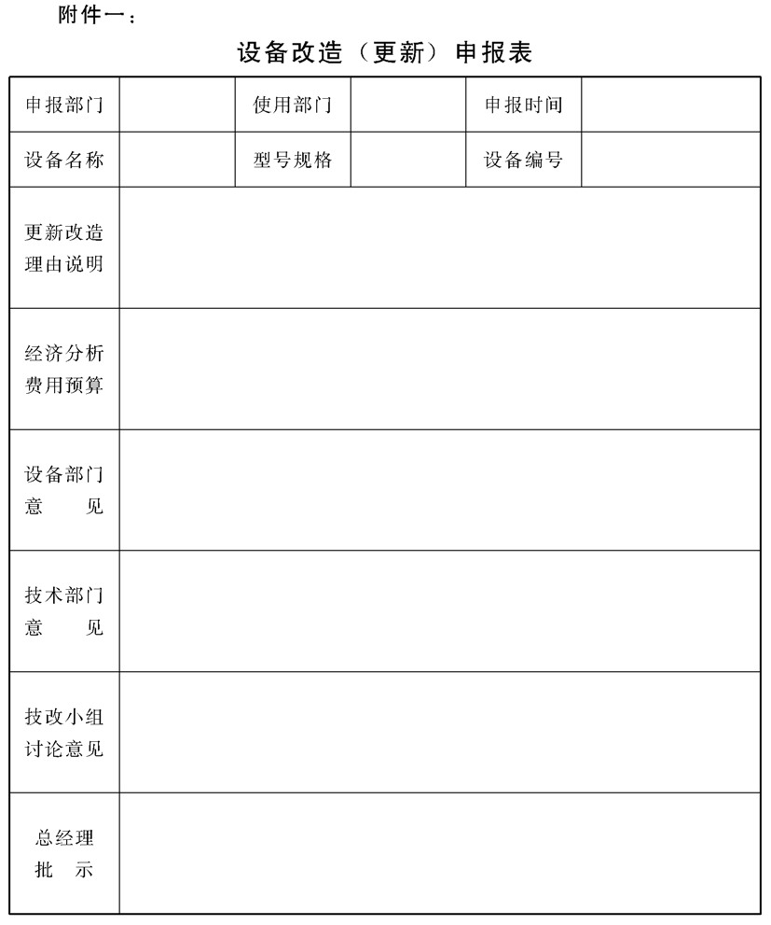

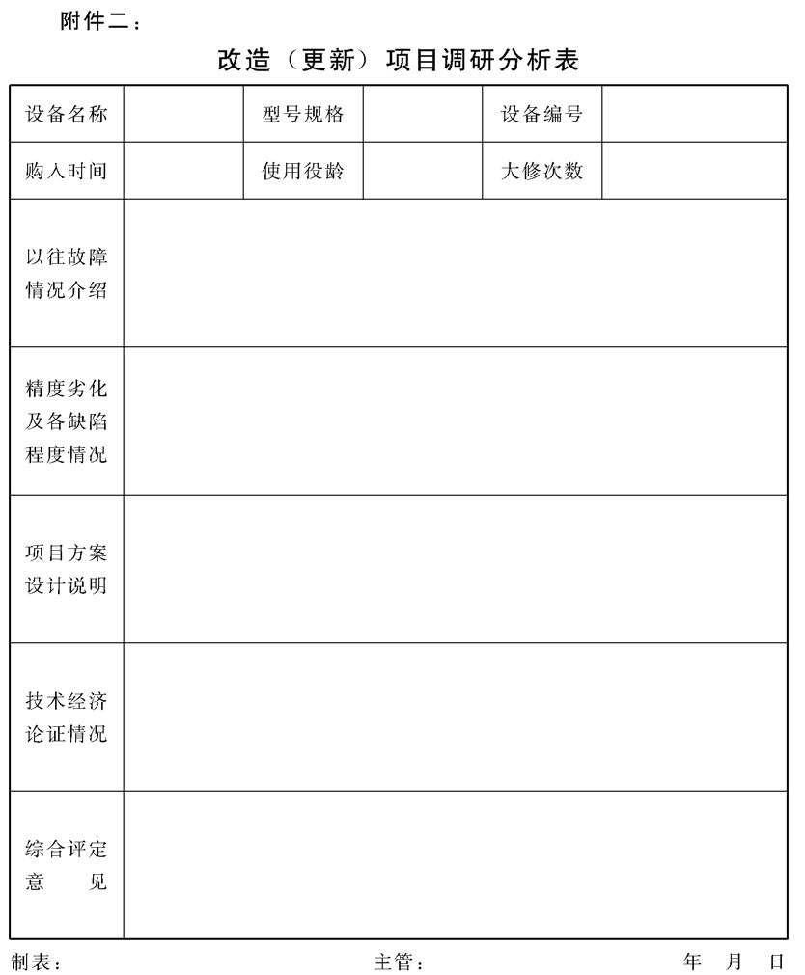

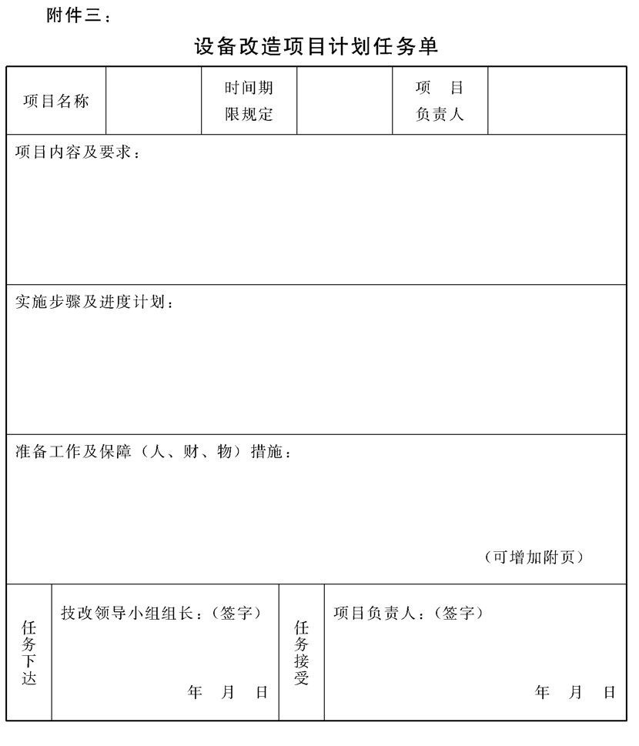

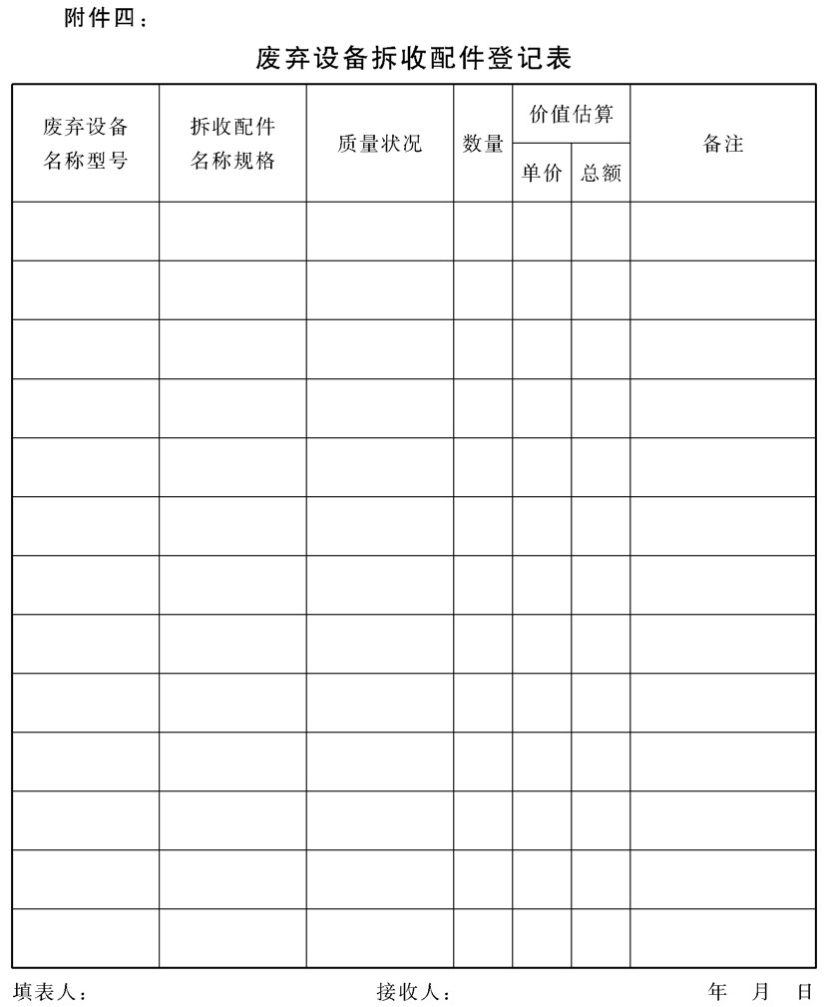

## 设备综合管理办法

### 1.目的作用

为保持设备的良好技术状态，通过综合管理，实现设备的使用寿

命延长和综合效能的提高，能够更好地为产品生产和企业经济发展服

务，特制定本办法。

本办法适用于公司生产设备(含形成固定资产的工装，下同)的 控制管理

### 2.职责

2.1设备管理部门职责:负责公司生产设备的归口管理，负责公司其他能形成固定资产的设备资产的统一建账及管理工作。负责对设备使用、维护指导和巡查考核

2.2质量管理部门负责生产设备中配套零部件加工质量及其控制系统的管理。

2.3质量检验部门负责生产设备上自带的计量或测试系统的归口管理。

2.4配套部门负责设备备件的定点及采购，并对采购备件的及时性、准确性以及质量负责

2.5各部门负责对本部门所管辖区域的设备进行使用、维护和管理。 各部门应根据本部门生产及设备资产规模和运行情况，设置相应的专/兼职设备管理员，其职责

2.5.1负责组织本部门的设备管理工作，对本部门设备的开工率计划指标的完成负责

2.5.2负责贯彻执行公司关于设备使用/维护的各项规章制度，并

对本部门设备资产的完整性负责

2.5.3负责对部门有关设备管理制度的培训及执行情况的监督考核工作。

2.5.4在业务上服从设备管理部门的管理和指导。

2.5.5按月度提出本部门维修备件的采购计划

### 3.设备的使用

3.1管理原则:谁使用，谁管理.

3.2口常维护保养由操作人员进行。设备使用与维护、操作规程和关重设备交班记录等规定由设备管理部门制定，部门主管审核，公

司主管领导批准。由设备管理部门组织贯彻和监督检查.

3.3设备管理部门负责建立定期定人检修制度，预防设备故障的发生。

3.4使用设备前，必须对操作者进行维护保养知识和安全操作规程等技术理论知识培训，关重设备操作者需经过考核合格后方可独立上岗操作。

3.4.1使用前应检查确认所用设备及工装是合格有效的。

3.4.2遵守设备操作规程，合理操作设备，禁止“精机粗用气对违章指挥，有权拒绝使用设备。

3.4.3严禁设备超负荷、超规定和违章运行工作

3.4.4应掌握“三好”、“四会”要求.三好指:管好、用好、维修好;“四会”指:会使用、会保养、会检查、会排除一般故障。

3.4.5做好设备的运行记录。

### 4.设备维护保养

4.1口常保养(既例保)

操作人员上班前对设备进行全面检查，按规定加润滑油，下班前巧分钟对设备进行清扫擦拭涂油。周末和节假口前，操作人员要对设备进行彻底的清扫，并对工作场地进行清理和清扫。

4.2设备润滑

设备润滑要按《润滑管理制度》执行，山相应部门坚持五定 (定人、定点、定期、定质、定量)

4.3应用新技术

积极推广应用润滑新技术、新材料和装置，把润滑工作与节约能源、环境保护有机地结合起来。

4.4定期检查

定期检查由使用部门的维修人员进行，完成后须填写设备运行质量情况反馈单给设备管理部门.

4.5定期维修

设备管理部门应按《设备维修程序》对设备进行预防、改善和事后维修，并须认真填写维修报告单.

4.6备件计划

设备管理部门根据各部门检修计划，每月对无维修能力的部门或需对外联系处理的故障，提出备件计划，报公司领导批准后，交物资供应部门采购

4.7日常点检

设备由操作人员按《巡回点检制度》进行点检，并认真填写设备日常点检表，以达到质量要求的精度。

### 5.设备维修

5.1设备在使用期间，出现结构、精度、性能等问题，使用部门应及时反映给设备管理部门，由其组织处理。

5.2为了提高设备的使用寿命和提高生产效率，设备使用人员应对设备进行预防、维护和保养，同时设备管理部门也应按《设备维修程序》对设备进行维护、修理，并认真填写好维修报告单，设备管理部门应对设备定期检查，以保证达到质量要求精度.

### 6.设备认可

必要时，为验证设备保证质量和生产能力，由需了解的部门(技

术/生产等)提出要求，明确具体的认可项目，设备管理部门负责组织

对设备能力进行认可，认可后设备管理部门出具认可报告，返回提出单位

### 7.设备事故管理

7.1设备事故分类:一般事故、重大事故、特大事故。按性质分为:

责任事故、自然事故、质量事故。

7.2事故发生后，应立即切断电源，除不及时抢救会增大损失外，必须保留现场，立即上报，设备管理部门在得到报告后要立即派人到现场检查，作出临时处理(停机、组织分析、修复等)重大事故应报告分管设备领导和总经理，特大事故24小时内要报主管部门及分管设备领导和总经理。

7.3事故发生后，必须及时召开会议进行分析.一般事故由使用部门召集本部门有关人员参加，并通知设备动力科参加。重大事故由设备动力科召集，并邀请有关部门和分管设备领导参加。

7.4对设备事故应按“三不放过”的原则进行调查分析，严肃处理。三不放过指:不找出事故原因不放过;不对责任者作出处理不放

过;不制定出防范措施不放过。

7.5发生事故应在3-7天内填定事故报告单，作好一切原始记录， 一般事故由使用部门作结论交设备管理部门检查，重大事故由设备管理部门作结论交分管设备领导审批，特大事故由公司作结论报总经理审批。

7.6事故责任者的处理

7.6.1对事故责任者应根据情节轻重，态度好坏，分别给予批评教育、检讨、扣发奖金、赔偿、记过、开除直到追究刑事责任。

7.6.2损失费用在100元以内的事故，应作认识总结经验或检讨;一般责任事故，责任人应赔偿损失费10% -30y o;情节恶劣故意造成设备事故者应视其情节赔偿损失费的30%-100%.

7.7事故的统计

事故处理后，按事故的性质、类别、停机台时、损失费用等资料按规定统计填表分级上报，各部门至少留一份存档备查，以作总结经验加强防范工作的借鉴.

### 8.设备的资产管理

8.1设备的台账及标识

8.1.1移交验收后的设备应编号进人设备台账，并在设备上进行标识。

8.1.2设备动力科每月对使用部门设备台账、标识进行抽查，如有变动或误差应予以纠正并考核。

8.2设备资产的动态管理

8.2.1设备的封存

A.对生产现场由于开工不足或设备性能落后而不使用的或 连续停用三个月以上的设备，实行就地封存。程序:设备使用部门提出申请，填报闲置设备封存通知单，由设备管理部门组织进行封存标识并通知相关部门，设备管理部门还应作好登记。

B.一年或一年以上不需使用的设备应报经公司批准，列为闲置设备封存。封存前，须经鉴定设备的完好程序，清点所有附件，擦拭干净，采取防锈、防潮、防尘等措施，进行封闭保管和标识，并填报封存通知单一式三份，交设备管理部门转公司主管审核，总经理批准，办理有关财务手续，使用部门应指定专人负责保管

8.2.2设备的起封

使用部门申请，公司主管领导批准后方可起封，起封由设备管理部门负责组织，起封后应行检修，合格后才能交使用部门使用，并办理相应的手续，必要时，报公司批准或备案。

8.2.3设备的报废

由于种种原因，设备需报废(包括淘汰)的，由使用部门或设备管理部门中请，设备管理部门组织验证，分析说明原因(属于非正常报废的，还应提出对责任者的处理意见)，签署意见后报公司主管审批，公司有规定的还应报公司总经理批准，之后由设备管理部门组织处理报废设备并通知有关部门调整固定资产账目. 工装报废，由使用部门提出书面中请，部门主管审核，技术改造管理部门确诊，公司主管审定，报总经理批准.

8.2.4设备的移装和调拨

A.设备移装是指设备在工厂内部的调动或安装位置的移动，在公司凡已安装并列人固定资产的设备，使用部门不得擅自移位和调动，设备的移装必须经设备管理部门同意后，并由调人部门、调出部门、设备管理部门主管审核，公司主管批准后，方可进行移装

B.设备的调拨是指企业之间的设备调人与退出，应经总经理批准。

8.2.5设备的借用

A.设备的借用是指企业内部部门之间设备的借用.

B.在公司形成固定资产的设备的借用程序:填写设备借用单，经设备管理部门同意，公司研究决定后实施.对没有形成固定资产的设备的借用程序:填写设备借用单，经设备使用部门主管批准及双方部门同意后实施。精、大、稀及重点设备原则上不得借用.

### 9.检查与考核

9.1设备管理部门负责对设备使用、维护和保养进行检查、考核.其中计算机由信息控制中心管理部门负责。

9.2设备管理部门负责对设备行使管理及使用和技术业务指导，有权制止违章使用设备，对不听劝阻者可追究其责任。

9.3设备管理部门须定期或不定期对设备使用部门的设备保养工作进行抽查，每季组织一次在全公司组织设备定期保养检查.

### 10.附件

附件一：设备管理职责及工作流程图

附件二：设备保养状况月报表

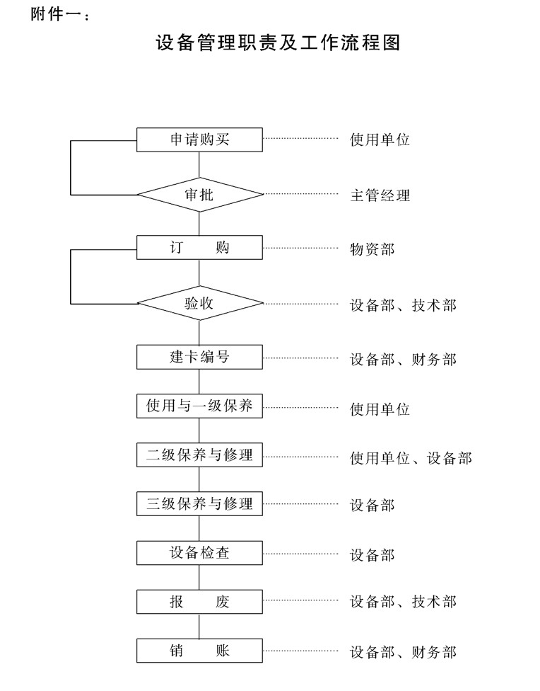

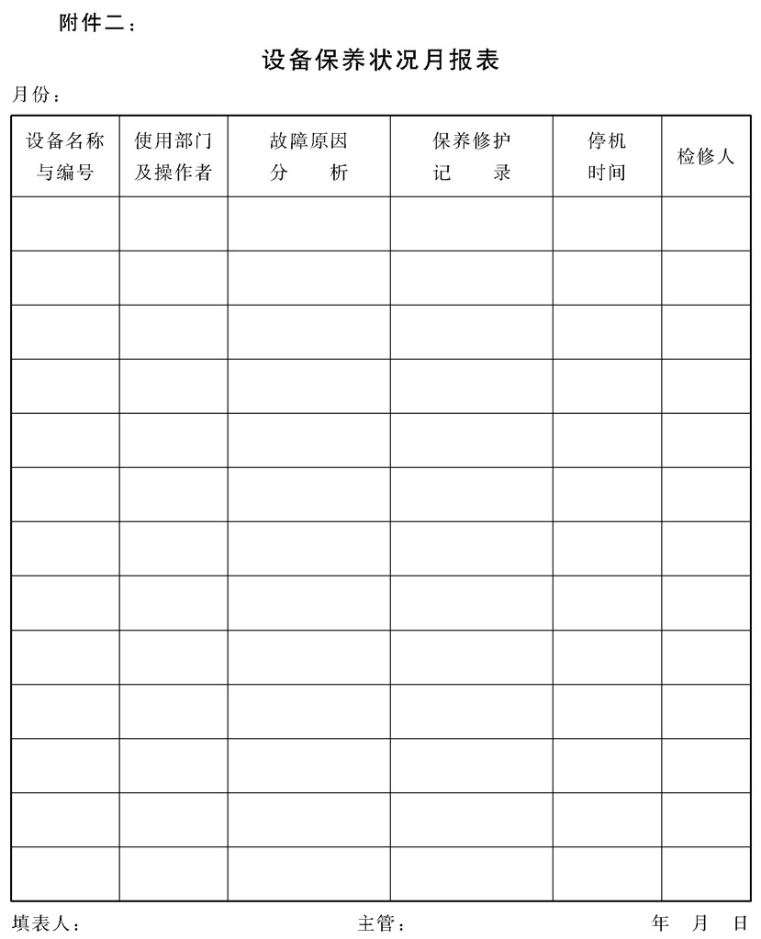

## 设备备件及工模具管理制度

### 1.目的作用

设备的备用零部件和随机专用工具及工艺用模具的供应状况，直

接影响到设备的使用效率和生产的正常进行。企业必须做好该项管理

工作，为了实现对设备备件工模具的科学管理，特制定本制度.

### 2.管理职责

2.1日常使用的随机专用工具和工艺用模具，由各设备所在车间进行保管使用。

2.2外购设备零配件由厂仓库负责保管和领发使用

2.3大宗配件及内部生产自制的设备易耗零部件、配件等备用件由机修车间负责按计划加工和保管备用.

2．4设备的备件、工模具不论由谁保管，均要遵循“计划管理、合理储备、科学保管、统一调用”的原则，要服从公司设备动力科的统一管理，以实现公司物资利用整合效用的最大化

### 3.备件及工模具的计划管理

3.1备件、工模具需用计划，应分类编制，一般分下列六类

3.1.1维护需用的备件，即易耗件、常换件。

3.1.2大、中修需用的备件，即非常换件.

3.1.3事故性需用的备件，即主要结构件。

3.1.4进口备件，即引进设备专用备件.

3.1.5主要工模具

3.1.6一般工模具。

3.2全年备件、工模具需用量，应根据生产计划和定额计算结果，经四查(查厂库存、车间库存、厂外订货、机修加工计划)以后确定的实际需用量进行编制，四查由备件、工模具管理员负责.

3.3每年备件、工模具需用计划编制时间应由设备科在5月底布置下达，各生产车间、部门应在6月15日前上报设备科，在8月30

日汇总审核上报分管副总经理审批。

3.4备件、工模具，应将名称、规格、图号、材质数量及重量等填定齐全、清楚、准确无误，必须满足订货要求。

3.5季度需111计划必须根据年度计划项目和数量制订。必须提前45天，连同图纸(厂内生产一式三份，厂外一式八份)报设备科.

3.6属大、中修、事故性备件，必须分别单独编制计划，不能混淆。

3.7月度需用计划，必须根据季度计划以及规定的重点关键备件项目制订，并要做到准确，不漏提错提，影响生产.必须提前40天，

连同图纸报设备科。

3.8厂内备件生产计划，以季度为主，月度只安排补充急需的关键备件，实行定项、定数量、定时供应。

3.9厂内工模具生产计划，以月度为主，保证供应。

### 4.对外订货的管理程序

4.1对外订货的备件、工模具必须经主管领导审批，确认是厂内机修不能生产的和设备能力不足无法保证供应，方允许对外订货.

4.2严格按年度需用和临时急需的月计划开展订货工作，不重订、不漏订、不错订，使对外订货做到统一规划，有序不乱

4.3严格按照提供的图纸、资料和需用时间，择优选厂，比价比质订货。签订合同必须满足图纸要求，质量标准要明确，交货期要肯定，供需双方责任与义务要清楚

4.4根据各类备件对口定点生产厂和主管经理批准的定点单位的订货会议或上门订货。定点的原则:一次性的山主管科长批准，长期 定点必须报主管经理审批。

4.5订货合同规定的设备名称、零部件名称、型号规格、图号、材质、数量、单价、交货期、质量标准、到站、结算方式等栏目必须填写清楚、准确无误

4.6备件、工模具到厂后经检验发现质量问题，订货员必须负责及时联系处理，不得影响生产需要和造成经济损失。

4.7备件工模具到厂人库后应做好信息传递工作，备件部分应造 “新购备件”清单通知设备动力科与机修车间;工模具则应直接转至设备所在的车间，迅速用于生产之中。

### 5.备件、工模具的使用管理

5.1车间对备件、工模具的管理要求

5.1.1车间设备管理员应建立各台设备的备件、工模具账簿，除了掌握数量，还应对消耗换补周期进行判断，掌握工作主动.

5.1.2常用的工模具应摆放在设备旁指定位置，设备操作人员每次用后应放回原位，不得乱摆，并应做好规定的保养工作，车间设备主管应做好检查督促工作。

5.1.3不常用的工模具应存放在车间库内，包括设备的备件。在存放时应做出标记不得拆零混乱堆放，并应做出防锈措施，货架应牢固可靠，对于有刃口的工模具应做好防护隔离，不得相互撞击。

5.2紧急情况下的备件供需管理

5.2.1“紧急情况”一般是设备突发性故障或意外事故，打乱正常 的设备易耗备件的供给计划。此时应加强统一管理，实行特殊处理的解决办法

5.2.2车间发生紧急情况无现存备件替换时，应速报请设备动力 科，从其他车间调用，以解决急需，尽快恢复生产

5.2.3如各车间均无所需的备件，在本厂具有自制能力的情况下，设备动力科应安排机修车间组织抢制或修旧利废，及时解决。

5.2.4如急需的备件，本厂无能力自制，应迅速安排专人专程联系外部订货事宜，并督促尽快将备件购回

5.3备件的报废管理

5.3.1因各种原因导致备件的报废，应及时将其从合格备件中清理出来以防误用，造成不良后果。

5.3.2对备件的报废要慎重对待，关键、贵重的备件报废要造册上报，由公司组织专门鉴定，报主管经理批准。

5.3.3确认报废的备件应移交废品仓库按废品处理

5.3.4备件的报废标准如下

a.不符合国家标准和厂图纸要求而又不能利用的备件.

b.锈蚀严重或超过有效期限，又不能修复再生的备件。

c.耗能很高，且效率很低，技术状况落后的备件

d.国家规定报废设备，且不能利用的备件

5.4旧备件、模具的利用

5.4.1设备检修更换下来的备件，尺寸不符合要求、机械性能并没有变化的备件，应采取堆焊、喷镀等修复办法，使其再生，这是节约备件、工模具资金，降低费用的有效途径

5.4.2各车间都要将更换下来的备件、工模具进行认真检查，对于具有修复再生利用价值的，要编制可修复的项目表。

5.4.3关键备件的修复再生，修复前需经专业工程技术人员和有丰富经验的老工人共同检查，确认其性能或采用可靠技术手段检查后，方允许修复

5.4.4修复的工艺技术问题，使用车间能修复的，由使用车间解

决，自己不能修复的，以设备科和加工单位为主，使用车间协助处理。

5.4.5凡经修复的备件、工模具经检验合格后，使用车间要单独建账，以实际修复费用为备件、工模具的价格.

5.5备件强化改造

5.5.1备件的强化改造是企业管理的一项重要工作，必须坚持不懈地利用新技术、新工艺、新材料，逐步提高备件的技术性能，延长使用寿命、降低消耗，增加经济效益

5.5.2设备上存在缺陷的关键结构件和使用次数多、磨损快、消耗高的备件，要分期逐台、逐项有计划的结合大中修进行强化改造。

5.5.3重要、关键设备需要弧化改造的备件，必须要有完整的强化改造方案、全面的技术鉴定意见，并组织专业人员讨论审定，方可进行。

5.5.4经过强化改造的备件，必须是提高设备的技术性能，延长备件的使用寿命，具有较好的经济效益.

5.5.5备件强化改造的各种数据资料，必须详细填写清楚、完整、 准确的记录，并装人该设备的档案。

### 6.备件通用化、标准化、系列化管理

6.1备件的“三化”工作是备件管理工作中的重要内容，有利于简化备件的品种、数量，减少备件的储备，降低储备资金，增加企业

的经济效益。

6.2备件的“三化”工作，必须从设备的设计、选型、制造到设备安装、投人生产后的备件准备一系列过程中，贯彻执行.

6.3备件“三化”工作是:

6.3.1备件通用化

就是根据备件的性能参数、质量标准、规格型号等制定统一标准，扩大使用范围，能够在不同型号的设备上互换通用。

6.3.2备件的标准化

就是对品种较多，规格复杂的备件，有计划、有针对性地选择简化合并，从而相对减少储备，加速备件周转，降低储备资金

6.3.3备件的系列化

就是对众多的备件，选择几种为基本类型，把同类备件，按主要尺寸、技术参数、型号、结构、合理分档，组成几个备件系列，作为备件合理选型。

6.4品种多、规格复杂的备件在技术性能满足设备使用的前提下，

必须尽量减少品种规格，达到互换互用。

6.5对不同的备件生产厂家，若要品种、规格、性能相同，必须统一共同的质量标准，并能互换互用.

6.6设备、备件的“三化”工作，应由设备部门制订具体的实施方案.要积极创造有利条件，有组织、有准备、有计划地逐步达到目标要求。 │

### 7.附件

附件一—备件需求中报汇总表

附件二—设备备件库存统计表

附件三—重要设备备件强化改造审定表

附件四—工模具借用记录

附件五—工模具库存统计表

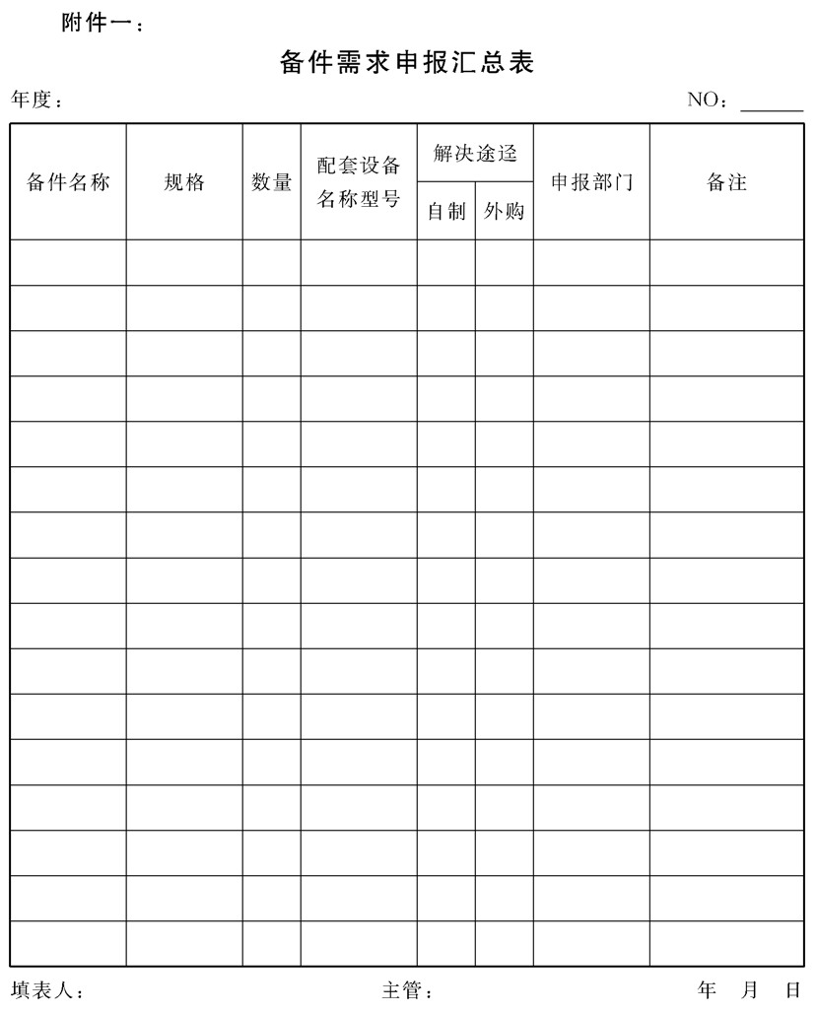

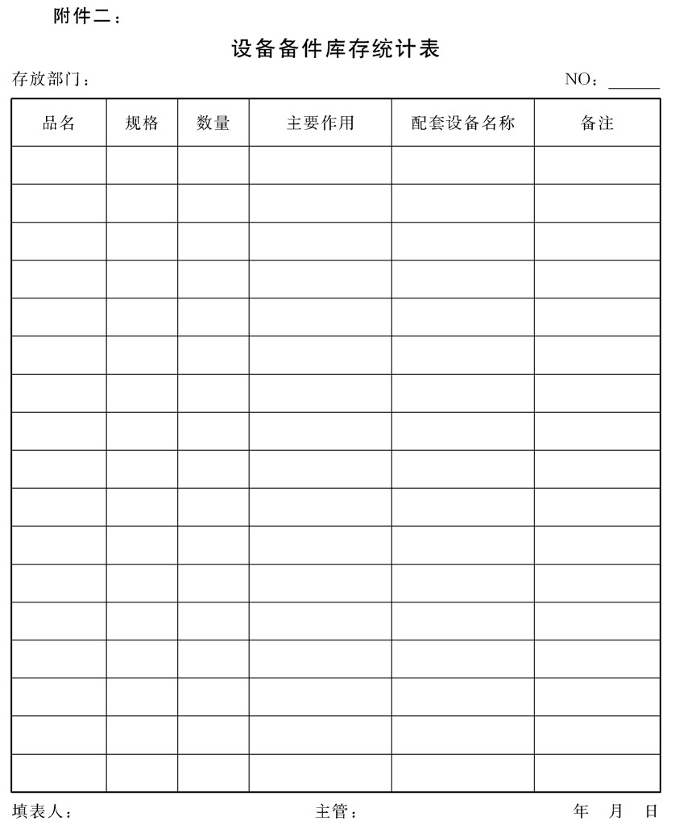

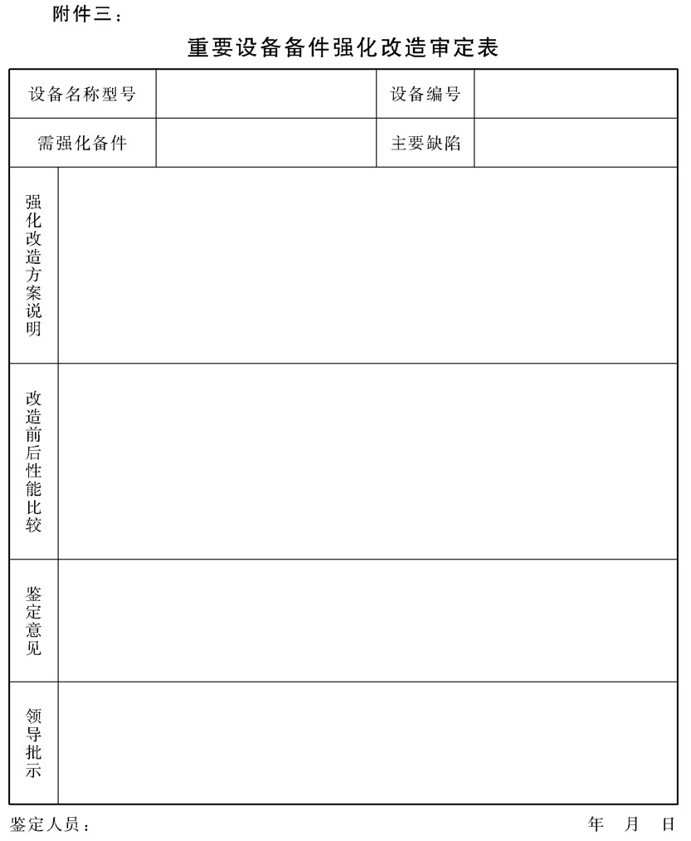

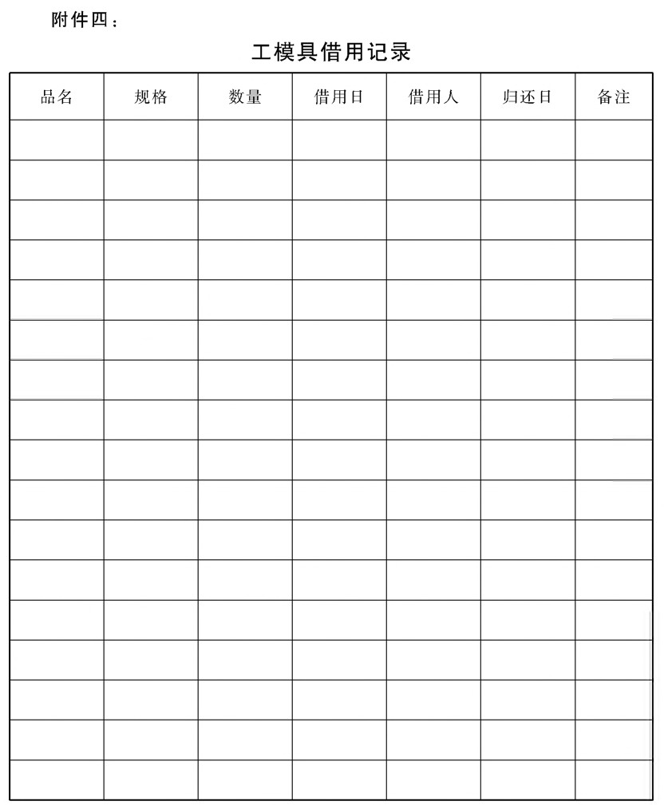

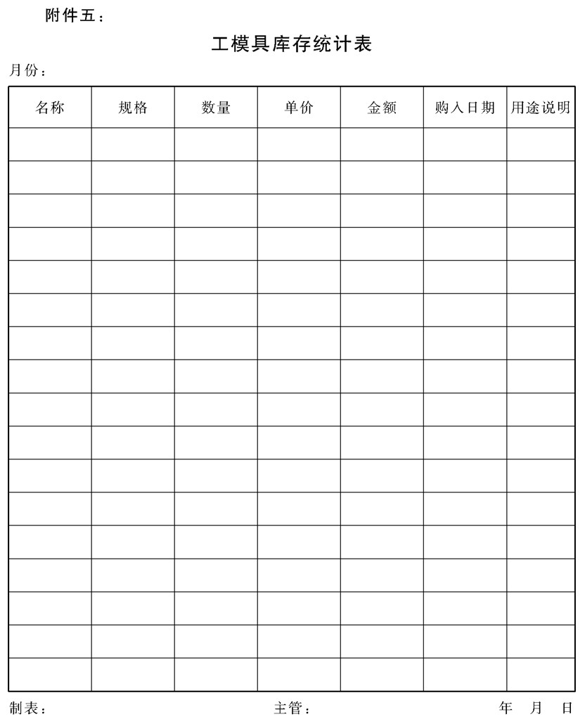

## 电气设备管理制度

### 1.目的作用

加强对电气设备的管理，建立和完善各项制度章程，对日常的使

用检修工作进行规范，是确保电气设备安全、正常运行，防范各种事

故发生，延长设备使用寿命，保障生产顺利进行的必要措施.为此，特制定本制度。

### 2.管理职责

2.1对电气设备的管理需要有科学的态度和严谨、认真、细致的工作作风，因此机修车间要加强对配电室及电气修理组的日常工作管理，使工作人员保持高度负责的工作状态，完成各项工作任务。

2.2由于电气设备的管理专业性很强，公司总师办及设备动力科应在专业技能上加强对工作的指导，特别是对关键、重要设备的操作和检修，更耍经常深人到现场进行工作督导，防止意外事故发生。

### 3.电气设备预防性试验管理

3.1凡新建、技改安装的电气设备，必须经交接试验合格，方可交付车间(部门)投人运行。

3.2预防性试验是检查鉴定运行中供电设备和高压电气设备(电力变压器、电力电缆、高压配电装置、高压电机等)的绝缘性能、导线接头的质量及电气保护装置动作的可靠灵敏程度，是确保电气设备安全运行的重要手段

3.3预防性试验周期规定，原则上结合各车间(分厂)的电气设备 大、中、小修进行，一年一次预防试验工作，超周期不试验，由设备所在部门负责。

3.4由设备能源科编制预防性试验规程、报表等，预防性试验人员实施执行。信号反映影响范围。运行中出现误动或越级跳闸时，值班人员应立即向车间汇报，车间应组织主管人员到现场检查整定值及保护装置，必要时重新调整，先做传动试验，找不出原因再做继电器的解体检查直至解决问题

### 4. 预知性试验

这是为了鉴定设备绝缘的寿命, 搞清被试设备的绝缘是否还能继续使用一段时间, 或者是否需要在近期安排更换而进行的试验。例如: 发电机或调相机定子绕组绝缘老化鉴定、变压器绝缘纸(板)聚合度、油中糠醛含量试验等。

4.1试验的技术要求

各类设备(如变压器、电容器、SF6开关设备、支持绝缘子等)的试验项目和试验周期, 由设备运行的可靠性和安全情况, 决定是否需要增减或修改。技术要求的来源和依据, 大体上可归纳成两类。

a. 由电力系统绝缘配合设计出发制定交流耐压试验电压标准

b. 不少技术要求是由试验经验的积累, 经统计分析确定, 并经多年实践. 逐步修改、完善的(如介损、泄漏电流、吸收比等的技术要求)。

4.2试验结果的分析和判断

对试验结果应进行综合分析和判断。也就是一般应进行下列三步: 第一步应与历年各次试验结果比较；第二步与同类型设备试验结果比较；第三步对照《电力设备预防性试验规程》技术要求和其他相关试验结果, 进行综合分析, 特别注意看出缺陷发展趋势, 作出判断。

综合分析、判断有时有一定复杂性和难度，而不是单纯地、教条地逐项对照技术要求(技术标准)。特别当试验结果接近技术要求限值时(尚未超标), 更应考虑气候条件的影响、测量仪器可能产生的误差以及甚至要考虑操作人员的技术素质等因素。综合分析、判断的准确与否. 在很大程度上决定于判断者的工作经验、理论水平、分析能力和对被试设备的结构特点, 采用的试验方法、测量仪器及测量人员的素质等的了解程度。

根据综合分析, 一般可对设备作出判断结论: 合格、不合格或对设备有怀疑。对不合格的, 应及时进行检修。为了能做到有重点地或加速处理缺陷, 应根据设备结构特点, 尽量做部件的分节试验, 以进一步查明缺陷的部位或范围。对有怀疑或异常、一时不易确定是否合格的设备. 应采用缩短试验周期的措施,或在良好天气下、或在温度较高时进行复测, 来监视设备可疑缺陷的变化趋势, 或验证过去测量的准确性。

纵观国内外电力部门预防性试验工作的进展过程, 从试验项目和试验周期来看, 凡是一个国家生产的电力设备产品质量较好的, 运行中注意维护, 运行可靠性较高的, 这个国家规定的试验项目就较少, 试验周期也较长, 有的甚至对某些设备不做试验。

### 5.电气设施的防雷保护

5.1建立和完善电气设施的防雷保护设施，是防止雷电对电气设施造成损坏的重要安全措施。

5.2各变(配)电室必须具有防止直击雷、感应雷及防止雷电波人侵 的保护设施。防雷保护设施应做到先进合理，参数配合恰当，动作灵敏可靠。

5.3随着电网系统的逐步扩大，从设计上应不断采用国内外先进防雷措施和设备，提高全厂电网系统的耐雷水平。

5.4要定期对防雷设施进行检测，以保持其性能良好可靠

5.5全厂应于每年雷雨季节到来之前，以机修车间为主，设备科参加，组成电气防雷检查组，对防雷设施进行监督检查，在检查中发现的问题应限期解决。

### 6.绝缘油的管理

6.1绝缘油的管理是一项有特殊要求、技术性很弧的管理，管理好可以提高绝缘强度，延长电气设备的检修周期，保证电气设备的安全正常运行。

6.2运行中电气设备的绝缘油，必须符合国家颁发的试验标准，凡不合格者，不得投人使用

6.3不同牌号的绝缘油一般不宜混合使用，必须混合使用时事前应做好混合试验，符合下列要求，方准许投人使用:

6.3.1混合油质不低于其中安定性较差的一种油质

6.3.2新油与运行中的油相混合时，其油质不应低于运行油之质

量。

6.4所有电气设备上变压油，应每年进行一次取样击穿试验，必要时做简化试验，其简化试验项目包括闪点、酸、酸碱反应(其试验结果报告应存人档案)，不合格者，必须立即处理或更换。

6.5电气值班人员对运行中的变压器、电压互感器、油开关等充油设备应定期检查(对公用设施，机修车间负责定期检查).发现低 于规定油品和泄漏者，应向主管人员反映，及时处理。

6.6对大型变压器(1000kVA及以上的)每两三年做一次油色谱分 析。

### 7.主要电气设备检修

7.1主要电气设备的检修周期，应根据设备的技术状况和元件的磨损、腐蚀、老化等规律，安排检修.

7.2对主要电气设备应强调“检”字，只有及时地检查出问题隐患，及时排除，才能保障其正常动作。因此要制定巡回检查制度，加强使用中的监控管理

7.3对于正在运行中的设备故障，在接到报告后，维修车间应尽快地组织修复工作。对修理工作量大而又有备件的，应迅速换上备 件，使设备尽快运行。

7.4对于按间隔周期定时定点检修的设备，应在检修前三天通知使用部门并按检修内容作好各种准备工作，以便缩短检修时间，早日恢复工作状态。

7.5设备在检修过程应根据不同设备的具体情况，按公司设备动力科制定的检修标准严格执行。

### 8.双票制度管理

8.1为了确保安全停电、送电，对电力检修作业，实行工作票及操作票制度。

8.2电气工作人员在高压电气设备上进行安装、检修、调整和试验等工作，必须遵照工作票的规定，履行工作票手续。

8.3架空线路及电缆计划停电检修和试验等工作，必须断开电源开关时，施工负责人必须到厂总配电室履行工作票手续。

8.4各车间电源进线开关及配电屏计划停电检修和试验等工作，必须断开一级电源开关时，车间电气主管人员及施工负责人必须到厂总配电室履行工作票手续

8.5事故处理及消除严重设备缺陷，属于哪一个车间，该车间电气主管人员或施工负责人应到厂总配电室履行工作票手续。

8.6各车间如果计划停电检修或试验等工作时，如不需断开上一级电源的开关时，车间电气主管人员应在本部门配电室履行工作票和

操作票手续。

8.7凡计划停电检修或试验，以及事故处理等工作结束后，必须由原履行工作票手续人员到厂总配电室办理复电手续。

### 9.关于避免触电事故

9.1严禁无电工证人员在电气设备上的工作.

9.2严禁无经验电工和未在工作地段两段挂接地线的情况下在高压电气设备上作业。同时，验电和接地均需使用合格工具。

9.3严禁约定时间停、送电，配电线路停电必须使用“停电区域图”.

9.4严禁无人监护，单人在高压设备上工作，施工前必须遵守悬挂标 示牌和装设遮栏的规定

9.5严禁不使用操作票进行倒闸操作(事故处理可不用操作票的操作应记人操作记录本).

9.6严禁未经核对盲目操作(核对设备名称、编号、开关刀闸位置、操作模拟图)。

9.7严禁不按规定使用相应的安全工具进行操作.

### 10.附件

附件一:供电设备与线路安全检查表

附件二:用电设备安全状况检查表

附件三:高低压设备绝缘保护检测表

附件四:电动机工作状况检查表

附件五:变电设备巡检记录表

附件六:机电设备故障处理记录

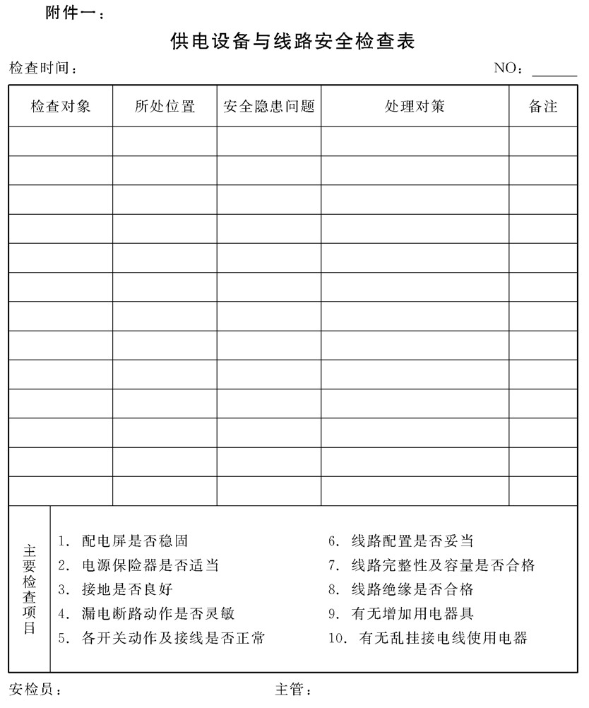

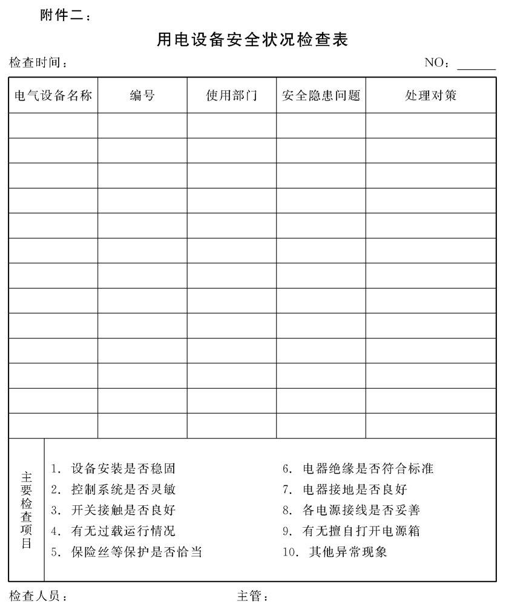

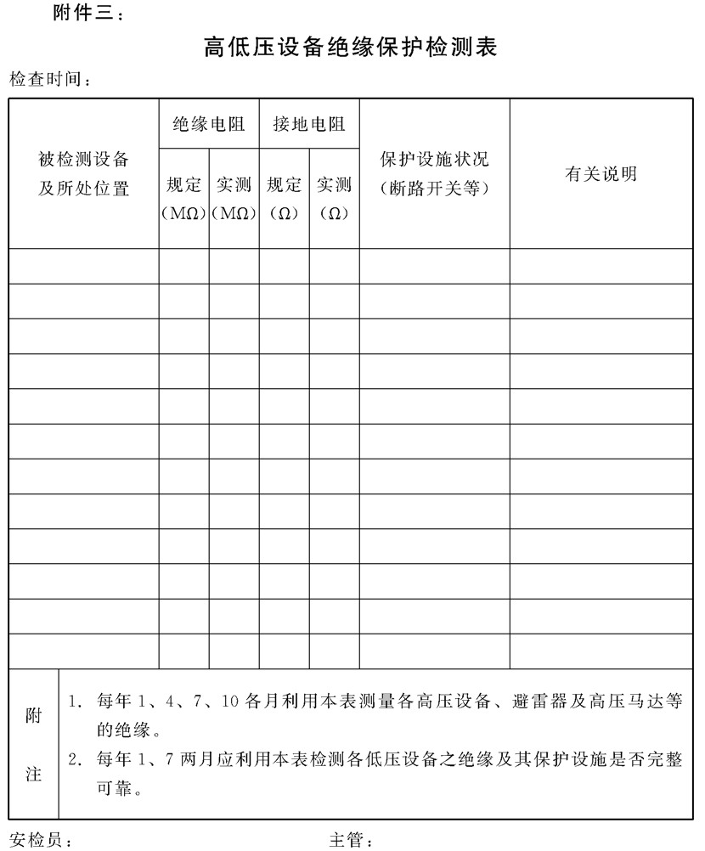

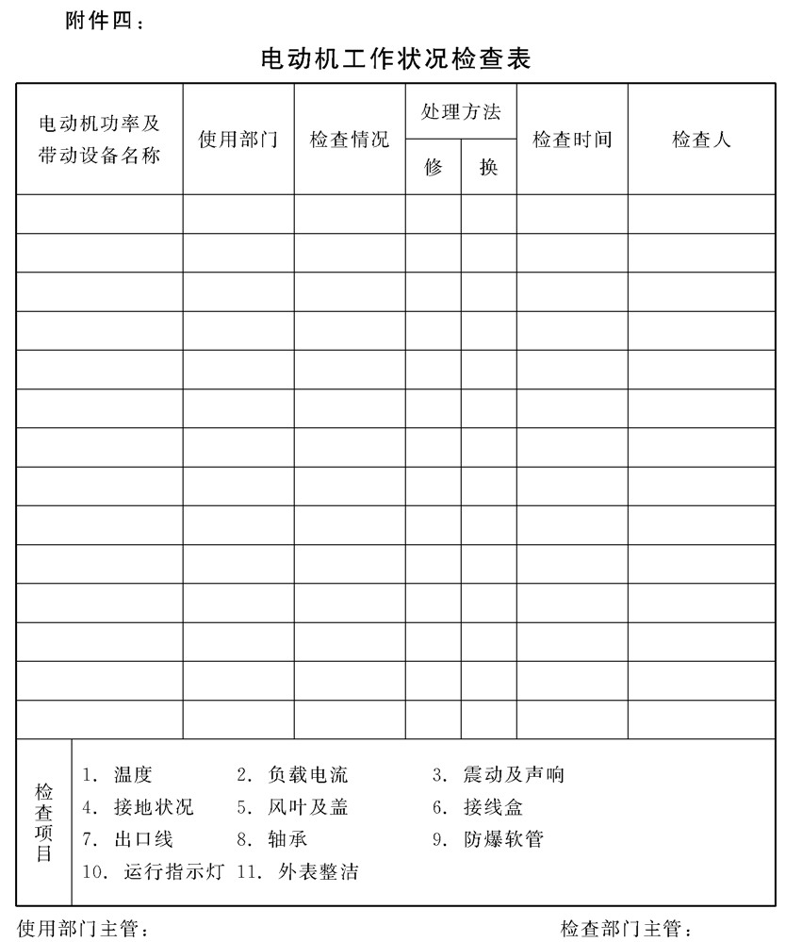

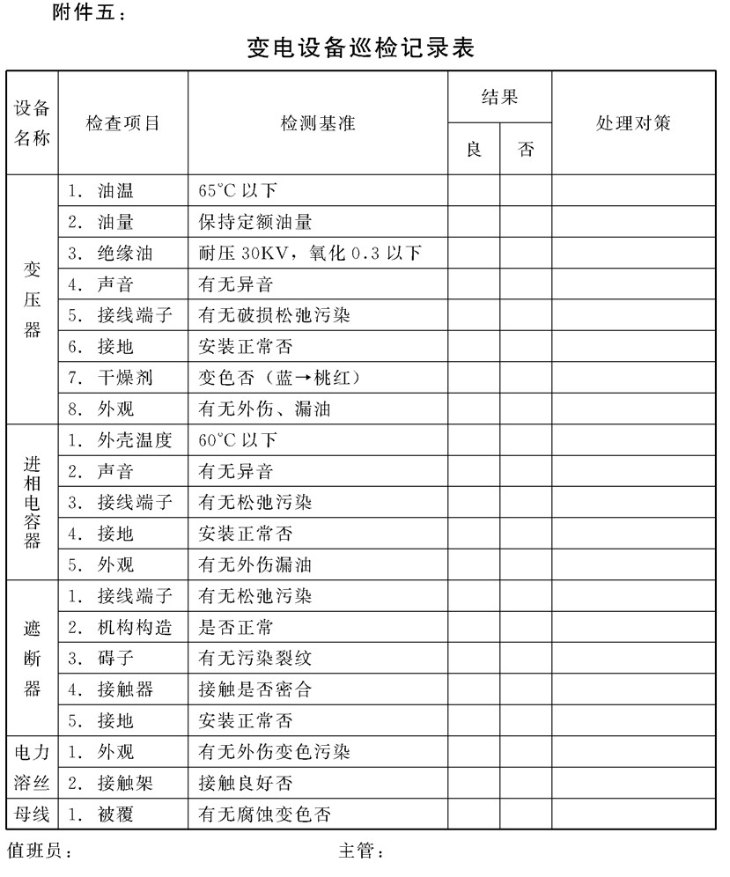

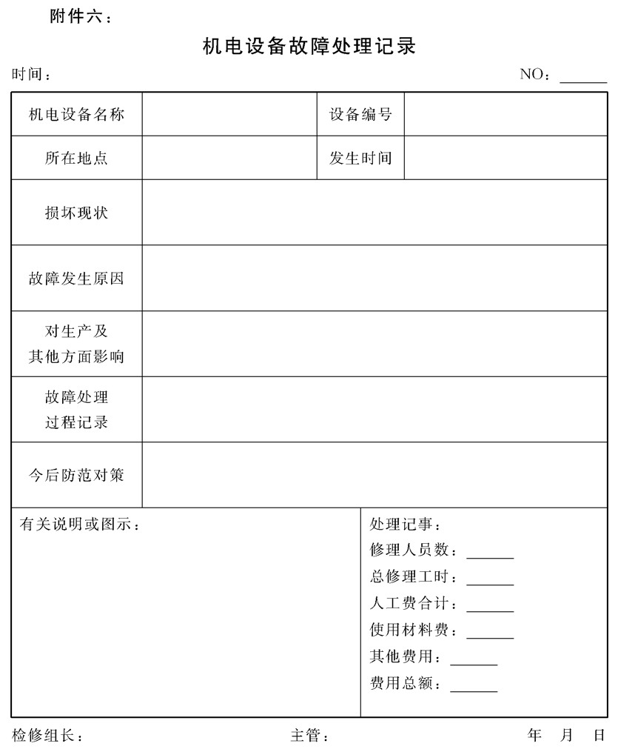

## 动能设备管理制度

### 1.目的作用

动能设备是企业生产的动脉。加强对工业锅炉、动能网管、压力

容器的维护保养，正确地操作使用，科学地管理，使动能设备处在良好的运行状态，充分发挥其功能作用，是保证企业生产顺利进行、节约能源、保障安全、提高经济效益的需要。为此，特制定本制度。

### 2.管理职责

2.1动力车间直接负责对动能设备的管理，由于动能设备属特种设备，其安全要求受到国家劳动部门的监管，因此要严格执行国家颁发的各项政策规定，除了要安排好各动能设备的口常生产外还应做好对操作人员的安全意识教育，强化对各项规章制度执行的力度。

2.2公司总师办及设备动力科应高度重视对动力车间生产运行状况的监察控制，抓好基础管理和安全督导，要经常深人车间进行专业技能传授，帮助解决各种技术问题。

### 3.工业锅炉的管理

3.1锅炉是生产、生活不可缺少的重要动力设备之一。锅炉在使用中具有高温、高压的特点，如果管理不善，极易发生事故。为确保锅炉的安全运行，促进生产发展，保障人身安全，必须加强对工业锅炉的管理，严格执行国家劳动部门颁发的《蒸气锅炉安全监察规程》和各项规章制度，使其经常保持在良好状态下运行.

3.2使用锅炉的单位要重视锅炉管理工作，专人负责锅炉设备的技术管理，按照《蒸汽锅炉安全监察规程》的要求，搞好锅炉运行维护保养、定期检修工作，确保锅炉安全、正常运行。

3.3使用锅炉单位应按照劳动部门颁发的《蒸气锅炉使用登记办法》申请锅炉登记，未领到“蒸气锅炉使用证”的锅炉，不准使用.

3.4使用锅炉单位必须认真执行劳动部门《锅炉司炉工人安全技术考核管理办法》，司炉工必须经培训、考试合格，取得操作合格证， 才能独立上岗，否则，不准独立上岗操作，任何人员更不准强迫司炉工人违章作业

3.5投人运行的锅炉应建立以下制度:

3.5.1锅炉安全技术操作规程;

3.5.2运行记录制度;

3.5.3交接班制度;

3.5.4水质化验制度;

3.5.5维护保养检修制度;

3.5.6事故处理和报告制度

3.6运行中的锅炉值班室必须悬挂以下资料:

3.6.1锅炉总体纵剖面图;

3.6.2蒸气系统图;

3.6.3水系统图;

3.6.4设备清扫、加油线路图;

3.6.5锅炉运行图

3.7运行中锅炉必须经常进行下列分析化验:

3.7.1燃料的分析化验;

3.7.2蒸气的品质分析化验;

3.7.3软水的分析

3.8使用锅炉单位必须对每台锅炉进行统一编号登记，建立锅炉设备档案，档案应包括以下资料

3.8.1锅炉安装技术登记簿;

3.8.2锅炉总体安装图及主要受压部件的剖面图;

3.8.3锅炉受压部分金属材料证明;

3.8.4锅炉制造焊接质量的技术证明;

3.8.5锅炉受压部件的强度计算及安全阀排气量计算资料子

3.8.6锅炉出厂质量检验合格证明书;

3.8.7锅炉安装质量的技术证明资料;

3.8.8水质标准和水处理方法;

3.8.9设备检修改造记录;

3.8.1设备事故分析报告.

3.9使用锅炉的单位应严格按照《蒸气锅炉安全监察规程的要求》期进行以下检验工作

3.9.1压力表每六个月必须校验一次;

3.9.2安全阀每年必须校验一次(弹簧式安全阀每周做一次手提排

气试验);

3.9.3运行中锅炉每年进行一次停炉内外检验;

3.9.4结合大修每4-6年进行一次全面检查(水压试验以及焊缝

探伤等)

3.10锅炉有下列情况之一，也应进行内外部检验和水压试验:

3.10.1新装、移装或停止运行一年及一年以上者，需投人运行时;

3.10.2受压元件经过重大修理或改造后;

3.10.3根据锅炉运行情况，对设备状态有所怀疑时。

3.11为了延长锅炉使用寿命，节约燃料，保证蒸气品质，防止水垢水渣腐蚀而引起锅炉部件损坏或发生事故，凡新安装的锅炉没有可靠的处理措施，不得投人运行。

3.12使用锅炉单位应定期进行效率测定，一般每1-2年进行一次. 新建、大修或改造的设备，在投人运行前应进行效率测定并建立完整记录。如实测的效率低于额定效率15%或不符合国家有关规定时，应分期逐台予以改造或更换。

运行中的锅炉因存在重大缺陷不能保证安全运行时，经技术鉴定，使用锅炉单位应提出申请停运或报废鉴定书，经主管部门和主管经理审批后，上报政府劳动部门。

### 4.动能管网管理

4.1动能管网管理的范围

4.1.1动能管网是企业生产的动脉，由于管道长分支多，一般大多易产生跑、冒、滴、漏的现象，使压力下降，影响正常生产，造成能源的损失。因此，加强动力管网的维护是保证生产顺利进行、节约能源、提高经济效益的需要。

4.1.2动能管网包括:自来水供排水管网、循环水供排水管网、通 风管网、压缩空气管网、蒸气管网、燃油输油管网、液压站润滑油供回油管网、煤气管网、氢氧管网等.

4.2供水管网管理

4.2.1所有供水管网不应超工作压力运行。发现压力超规定时，要及时调整。

4.2.2管网沿线耍有明显的标志，以免压坏破损，造成供水中断。

4.2.3管网闸门应灵活易操作，闸门井应露出地面，不被堆压或埋没，井盖完整无损

4.2.4地面上的管网每年冬季应做好保温，防止冻裂。

4.2.5地面上的钢制明管应定期刷油防腐，防止锈蚀，一般每2- 3年应做一次。

4.2.6各水表应保持清洁、准确、灵敏可靠.

4.2.7各明管、暗管、闸门、水表不应漏水.

4.2.8管网主管单位，应定期进行巡查，一般应做到每月巡查一次 (包括水表、闸门)，发现问题，应及时维修.

4.2.9管网闸门应定期加油，一般应做到每月加油一次。

4.3排水管网管理

4.3.1排水管网的合理使用、定期维护、延长使用周期、杜绝堵 塞、保持畅通对安全生产有着重要意义，一般应做到每年清理一次

4.3.2各车间的两污排水支管应保持畅通，不得堵塞杂物。

4.3.3两污排水井应明显易找，井盖完整，不准堆放杂物和埋没.

4.3.4废酸水不得任意排放，应单独自成系统，经过回收或处理

后，达到国家规定的排放标准，方允许排放。

4.4蒸气、煤气、气(风、压气)管网的管理

4.4.1各种管道无严重腐蚀和跑、冒、滴、漏现象。

4.4.2气、煤气管道，外表敷设保温层;空气管道冬季要做好保 温防冻，一般在每年n月底以前做好防寒保温工作。

4.4.3各种管道应做防锈工作，一般2-3年，刷漆一次，颜色必 须符合规定。

4.4.4管道支架应稳定可靠，不应超重，不应架设电缆、电线，不应兼作其他用途

4.4.5蒸气、煤气、空气管道的膨胀器、脱水器、放散阀、开闭器要保待完整良好状态，同一支架上敷设多种管道时要按规定保持一定距离

4.4.6各种管理颜色规定

a.中压蒸气管道一红色;

b.低压蒸气管道一红色(黄环);

c.高压蒸气管道一红色(绿环);

d.压气管道一深蓝色;

e.工业水管道一黑色;

f.明设给水管道一绿色;

9.煤气管道一橙色;

h.软化水管道一绿色(白环);

i.氧气管道一浅蓝色;

j.润滑油管道一黄色.

4.4.7色环宽度:loom.以下管径宽50mm; 100-300mm管径宽 70-; 300-以上管径宽100-,

4.4.8设备科对各车间在主管网上接的支点及主管，应定期进行检查，一般应每月检查一次，发现问题应及时维修，防止泄漏。

4.4.9动力管网上未经设备科批准，各车间不得私自乱接，发现未经批准私自乱接者，按违章处罚。

4.5动力管网的密封管理

4.5.1动力管网的密封和管外保温层是消除动力产品的跑、冒、 滴、漏，减少能源的损耗和环境污染，提高文明生产水平和搞好管网维护的重要手段

4.5.2设备科要绘制全厂动力管网干线的系统图，建立密封技术档案;各车间必须相应绘制本车间动力管网系统图和建立密封技术档案。

4.5.3全厂泄漏率控制在0.6以下.

4.5.4无泄漏区、网、车间、厂的标准:

a.管理严格、责任明确、落实到人、定期检查、见漏就堵。

b.管理完善，建立有密封技术档案和动力管网系统图，以及泄漏原始记录，密封点统计完整、准确无误。

c.没有明显的泄漏现象，泄漏率能经常保持在0.5以下。

d.密封点在1000点以上的区域、管网、车间，凡符合上述三条者，可由厂命名为无泄漏区、网、车间，给予奖励。

4.5.5动静密泄漏检查标准，根据介质不同，分别规定如下 密封点的计算

a.动密封点:管道上运动部位的密封有一处算一个点.

b.静密封点:凡有一个静密封接合处，算一个密封点.

c.设备除运动部分外，凡有一接合部位，不论其大小，均算一个静密点，管网上一对法兰，算一个密封点，一个丝扣活接头算三个密封点，一个阀门算四个密封点(一个动密封点，三个静密封点)，若阀体另有一个丝堵，则多标一个密封点

泄漏点的计算:凡有一个泄漏处，就算一个泄漏点， 不论是密封处或是设备，管道上因焊缝裂纹、沙眼等原因造成的泄漏都算一个泄漏点。



4.6动力管网管理责任的划分规定

4.6.1全厂水、风、气(蒸气、压缩空气、煤气)管网应实行分 级、分区域管理，这是保证动力管网安全运行的重要方法。

4.6.2全厂内外所有管网不论大小长短，根据划分责任区域应建立检查维护责任制，定期进行检查维护，一般应每月检查一 次，不得出现三不管的管路

4.6.3动能管网，全厂以设备科动力能源组归口负责管理;主干迸 管网由机修车间负责维护与管理;进人各车间的支管管网由各车间负责维护与管理(水道暗管及没有管道工的车间，由机修车间负责)。

4.6.4动力管网上的计量仪表，器具由计量控制科归口负责管理。

### 5.压力容器管理

5.1压力容器范围:包括蒸气、压缩空气、煤气贮气罐，氧、氨气瓶和乙炔气体，石油液化气瓶等，均属于压力容器。

5.2压力容器是动能设备中主要设备之一，在使用中具有高温高压和储存、释放能量的特点，如果管理不善，极易发生人身、设备事故。为了确保其使用安全，必须加强管理，使其经常保持在良好的状况下运行。

5.3使用压力容器的单位，必须对每台压力容器编号、登记，建立设备档案，档案应包括:合格证、质量证明书、登记卡片、修理和检验记录.l6kgf/cm2以上的反应容器和贮运容器还应有总图和主要受压元件图、强度计算书及运行记录。

5.4新建压力容器必须有符合《压力容器安全监察规程》及各项资料，方能投人生产使用。

5.5使用压力容器单位，不准任意修改原设计容器的工艺条件，并严禁在超温、超压的情况下运行

5.6压力容器在使用过程中，不得对主要受压元件进行任何修理和加 固工作。

5.7属于下列情况之一者，投人使用前应作内外部检验，检验应符合《压力容器安全技术监察规程》的要求

5.7.1停用两年及两年以上需要恢复使用的.

5.7.2由外单位拆卸调人需要安装使用的。

5.8氧气瓶与乙炔气瓶在使用时，应摆放稳妥，间隔距离应保持在1.5米以上。

5.9凡内储气体的各种受压容器，在运输和安装使用中，应轻拿轻放，不得碰撞和在烈日下暴晒以及近火、油源

5.10对在用的压力容器，必须定期进行检验，检验内容应符合《压 力容器安全监察规程》的规定。

5.11超声波或射线探伤无损检验合格，应符合国家劳动局颁发的

《压力容器安全监察规程》的规定，且检验记录在检验完后及时存人该设备档案

### 6.附件

附件一：蒸气锅炉运行记录报表

附件二：动能管网定期巡检报告书

附件三：压力容器安全检查报告书

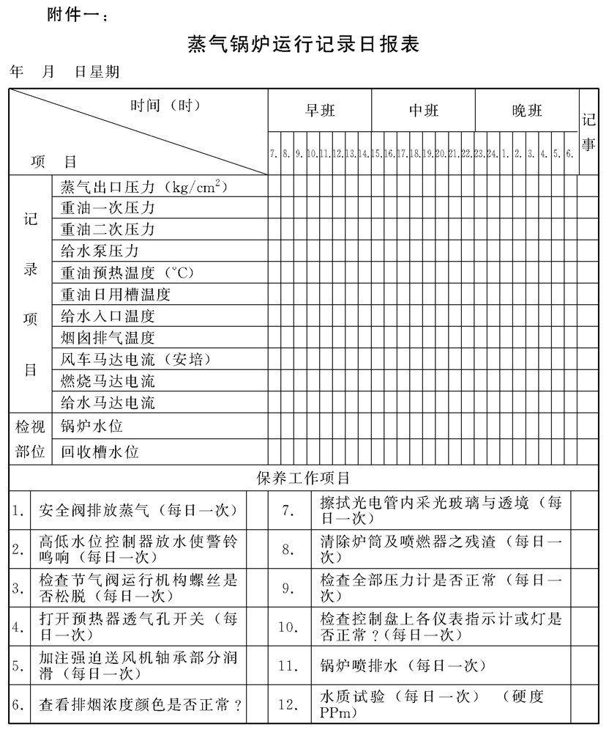

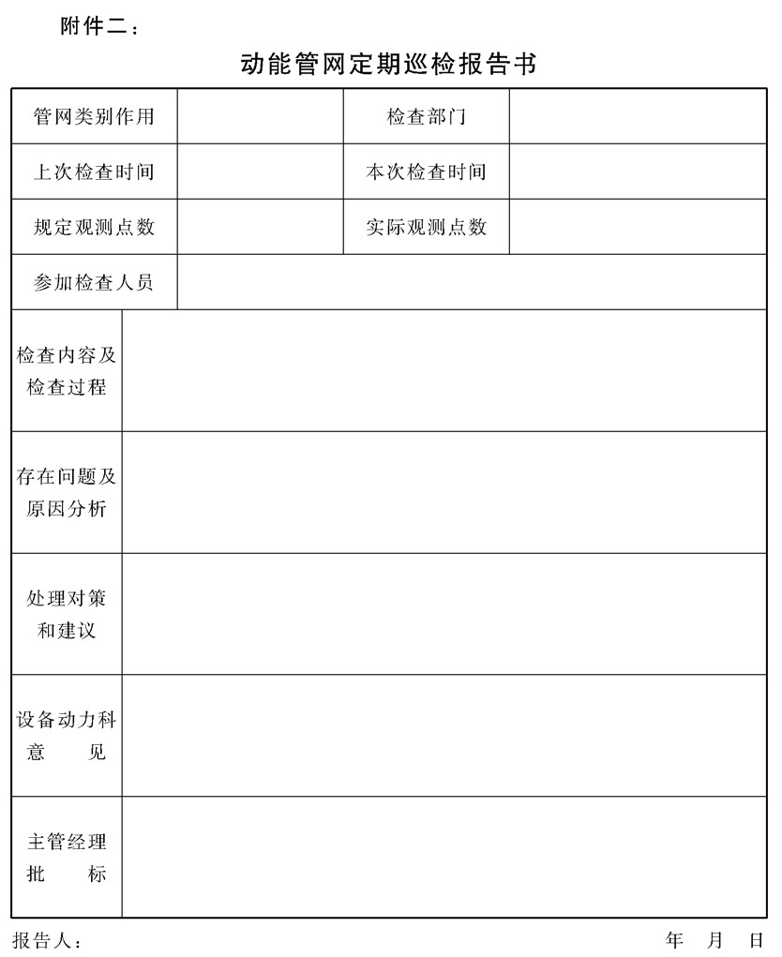

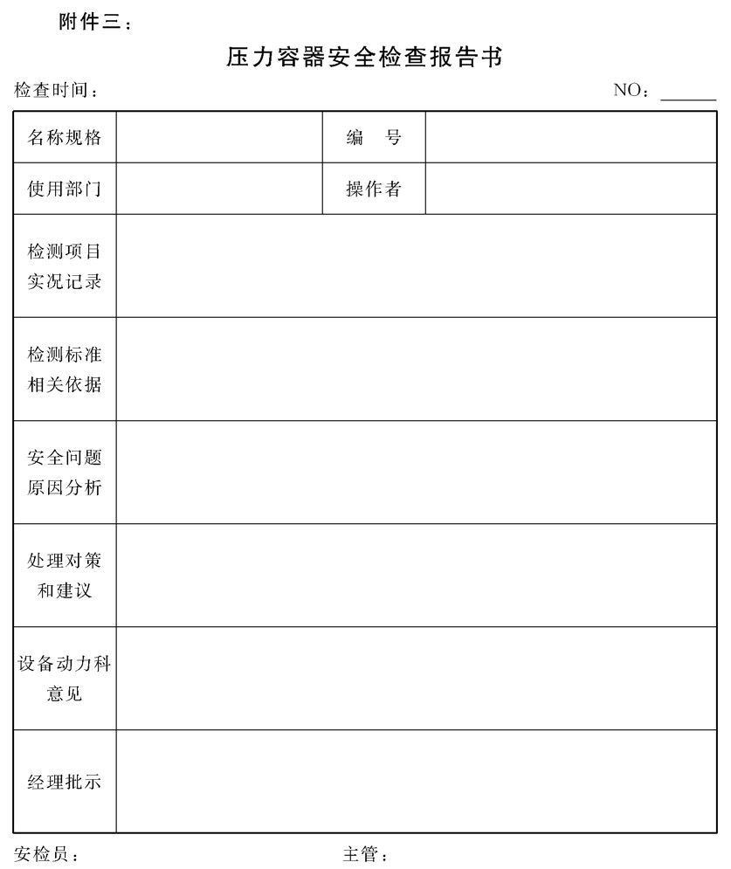

## 实验室仪器设施管理制度

### 1.目的作用

实验室仪器和设施是测试产品及各种材料物资性能和质量情况的基本工具，只有实验分析仪器设施的质量可靠，功能正常，正确使用，才能提供出准确、可告、真实的检测实验数据。所以公司必须加强对实验室仪器设施的规范管理，特制定本制度。

### 2.管理职责

实验室仪器、设施的管理，应根据其专业知识性很强的特点，实

行专人负责包干制。即将所有的实验设备、化验仪器分配到人，其责任内容包括保管、使用、保养、检修、中请更新等各个环节的工作均

要规范，符合要求。

实验室主任负责对本室各责任人的工作进行指导和管理，并按本制度规定的实施内容进行工作检查和考核。

### 3.精密仪器的管理

3.1各种精密仪器(包括天平、火焰光度计、电导仪、热量计、抗压强度机等)应分别安放在不受环境干扰比较安全的地方和专用仪

器室内坚固的分析台上，并注意防震、防潮、防止阳光直接照射、防腐蚀和防止电炉高温热源的影响.

3.2不得随意搬动拆卸、改装精密仪器，如确有需要必须经实验室主管同意，并应作出相关的备查记录.

3.3精密仪器的使用须经计量部门校正合格才能使用

3.4精密仪器的使用操作方法必须严格按说明书规定，无关人员不得随意拨动仪器旋钮，以免损坏仪器，也不得挪作它用

3.5精密仪器技术资料应作为技术档案妥善保管，并做好使用检修记录。非常用的技术资料应统一存放公司档案部门保管

### 4.玻璃仪器及化验仪器用具的管理

4.1滴定管、移液管、容量瓶等玻璃仪器须放在平稳不易摔落之处。

4.2容量仪器的使用方法应严格按操作规定进行，以保证分析结果的准确度。使用过程应特别注意轻拿轻放，防止破损。

4.3所有玻璃仪器在使用完毕后必须洗干净.不要在容器内遗留油

脂、酸、碱液等腐蚀性及毒性物质.滴定管、移液管等洗净后要用净滤纸包住两端，以防沾污。

4.4带磨口塞的仪器(包括容量瓶、酸式滴定管、比色管、试剂瓶 等)在清洗前必须先作记号，塞口不能互混。带磨口塞的仪器长期不用时，磨口塞应垫一张纸片，磨口塞间若有沙粒时不能用力转动，磨口塞间不能用去污粉擦洗，以免损伤

4.5成套性的玻璃仪器使用完毕须即时洗干净，磨口接口用干净纸包 好，放人仪器盒中保存

### 5.实验设备(设施)的管理

5.1所有的实验设备均应制定安全技术操作规程，严格要求操作者照章使用设备，防范事故发生。

5.2所有的实验设备必须安装在专门的实验房间，山专人操作和管理，每次使用后均要进行保养和场地清理，保持良好的实验环境。

5.3实验设备的配套电气设施如电源控制柜等如发生故障应通知相关专业人员修理，非本专业操作者不得擅自处理，以防意外事故。

5.4实验设备中的机械传动部位的润滑和维护等工作，应按设备动力科制定的润滑控制点图表和检查维护部位，按时进行保养和检

查。常见的一般故障由操作者排除，出现大故障应通知设备科安排解决。

### 6.实验仪器及设备的报废、更新管理

6.1实验仪器(包括器具)和设备由公司质管部门根据公司产品生产的需要，统一进行计划管理，每年初由计量科(或实验室)报出中购计划，质管部审核后交公司统一规划安排采购。

6.2仪器、设备的更新应遵循精度对口、选型先进、经济合理的原则。对有特殊要求的仪器在购置时，实验室可派专人配合采购部 门进行质量把关。

6.3实验室应本着节约的原则，对能修复使用，又不影响测试工作精度的仪器设备不能作报废更新上报。无法修复，失去使用价值 的，也要报请上级部门组织鉴定方能作报废和淘汰更新处理.

6.4设备报废及事故的处理

6.4.1设备器具在正常使用情况下，由于主要零部件老化导致精度降低不能使用，属于自然废损;由于仪器设备本身内在质量问题，在使用时，发生意外事故而造成损坏，则为非责任性损坏，按有关手续办理废损处理。

6.4.2如因责任心不强，违规使用或保管混乱，造成损坏，应作为责任事故，除按有关手续办理废损处理外，还应对责任者进行处罚，具体按公司“责任事故处罚条例”办理.

### 7.附件

附件一：仪器购置申报表

附件二：仪器、设施质量检查记录表

附件三：仪器、设施保养修护记录表

附件四：仪器、设施报废鉴定书

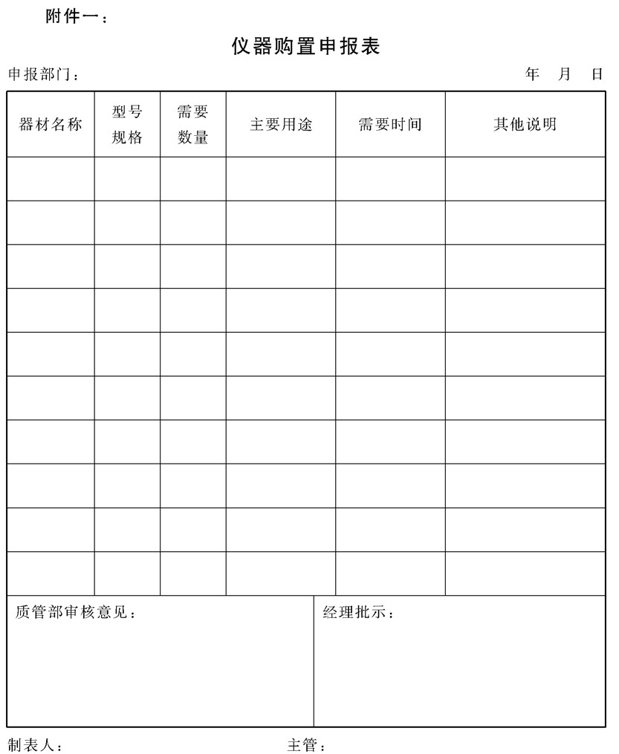

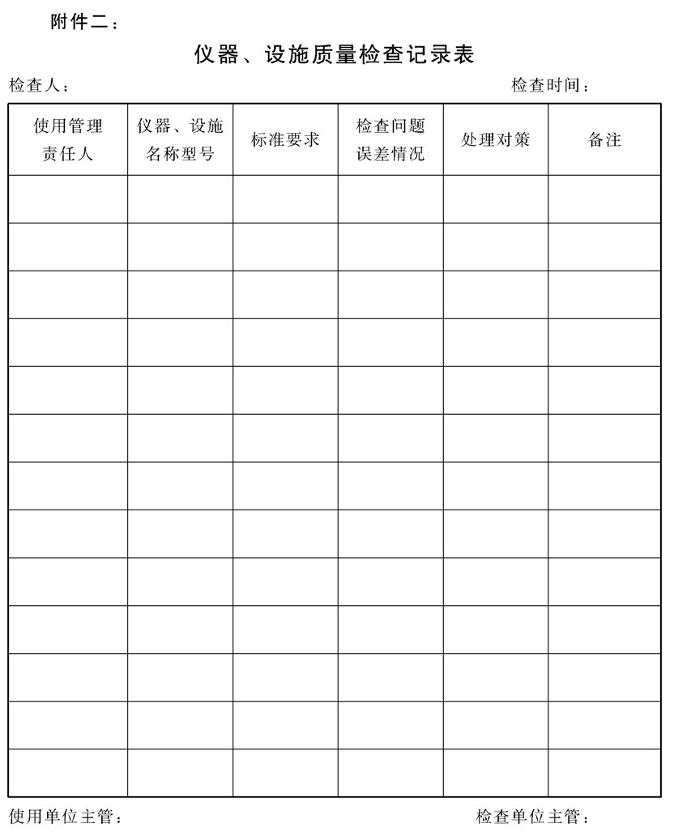

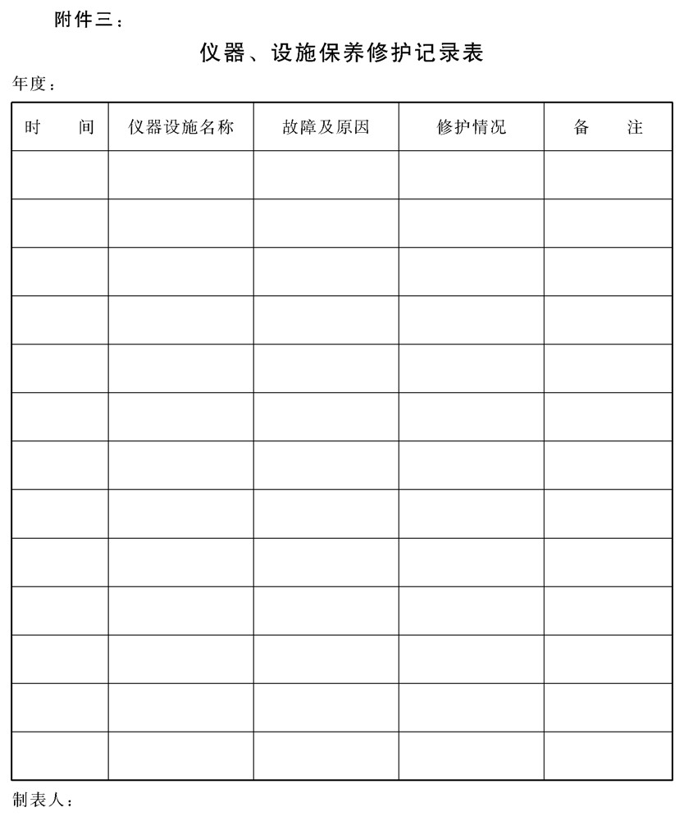

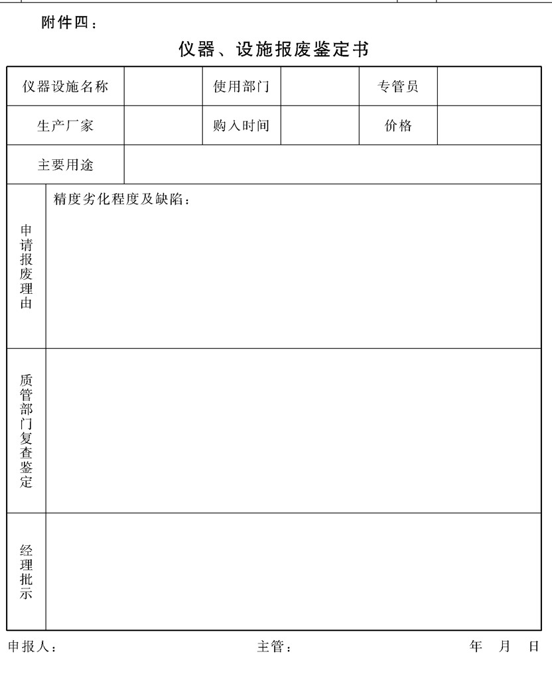

## 蒸汽锅炉安全技术监察规程

劳部发[19961 276号

第一章总则

第1条为了确保锅炉安全运行，保护人身安全，促进国民经济的发展，根据《锅炉压力容器安全监察暂行条例》的有关规定，制定本规程。第2条本规程适用于承压的以水为介质的固定式蒸汽锅炉及锅炉范围内管进的设计、制造、安装、使用、检验、修理和改造

汽水两用锅炉除应符合本规程的规定外，还应符合《热水锅炉安全技术监察规程》的有关现定。

本规程不适用于容量小于30L的固定式承压蒸汽锅炉和原子能锅炉。

第3条各有关单位及其主管部门必须执行本规程的规定。

县级以上各级人民政府劳动行政部门负责锅炉安全监察工作

各级劳动行政部门锅炉压力容器安全监察机构(劳动行政部门锅炉压力容器安全监察机构以下简称安全监察机构)负责监督本规程的执行。

第4条本规程的规定是锅炉安全管理和安全技术方面的基本要求。有关技术标准的要求如果与本规程的规定不符时，应以本规程为准。

第5条进口固定式蒸汽锅炉或国内生产企业(含外商投资企业)引

进国外技术按照国外标准生产且在国内使用的固定式蒸汽锅炉，也应符合本规程的基本要求。特殊情况如与本规程基本要求不符时，应事先征得劳动部安全监察机构同意

第6条有关单位若采用新结构、新工艺、新材料等新技术，如与本规程不符时，须将所做试验的条件和数据或者有关的技术资料和依据送省级安全监察机构审核同意后，报劳动部安全监察机构审批 第二章一般要求

第7条锅炉的设计必须符合安全、可靠的要求。锅炉的结构应符合本规程第四章的要求。锅炉受压元件的强度应按《水管锅炉受压元件强度计算》或《锅壳锅炉受压元件强度计算》进行计算和校核

第8条锅炉产品出厂时，必须附有与安全有关的技术资料，其内容应包括:

1.锅炉图样(包括总图、安装图和主要受压部件图):

2.受压元件的强度计算书或计算结果汇总表;

3.安全阀排放量的计算书或计算结果汇总表;

4.锅炉质量证明书(包括出厂合格证、金属材料证明、焊接质量证

明和水压试验证明);

5.锅炉安装说明书和使用说明书;

6.受压元件重大设计更改资料.

对于额定蒸汽压力大于或等于3.8MPa的锅炉，至少还应提供以下技术资料:

1.锅炉热力计算书或热力计算结果汇总表;

2.过热器壁温计算书或计算结果汇总表;

3.烟风阻力计算书或计算结果汇总表;

4.热膨胀系统图。

对于额定蒸汽压力大于或等于9.8MPa的锅炉，还应提供以下技术资料:

1.再热器壁温计算书或计算结果汇总表;

2.锅炉水循环(包括汽水阻力)计算书或计算结果汇总表;

3.汽水系统图;

4.各项保护装置整定值.

第9条锅炉产品出厂时，应在明显的位置装设金属铭牌，铭牌上应载明下列项目:

1.锅炉型号;

2.制造厂锅炉产品编号;

3.额定蒸发量(t/h)或额定功率(MW);

4.额定蒸汽压力(MPa) ;

5.额定蒸汽温度(℃);

6.再热蒸汽进、出口温度(℃)及进、出口压力(MPa) ;

7.制造厂名称;

8.锅炉制造许可证级别和编号;

9.锅炉制造监检单位名称和监检标记;

10．制造年月.

对散件出厂的锅炉，还应在锅筒、过热器集箱、再热器集箱、水冷壁集箱、省煤器集箱以及减温器和启动分离器等主要受压部件的封头或端盖上打上钢印，注明该部件的产品编号.

第10条锅炉的安装除应符合本规程外，对于额定蒸汽压力小于或等于2.5MPa的锅炉可参照《机械设备安装工程施工及验收规范》中第六册TJ231(六)《破碎粉磨设备、卷扬机、固定式柴油机、工业锅炉安装》的有关规定。对于额定蒸汽压力大于2.5MPa的锅炉，可参照SDJ245

《电力建设施工及验收技术规范(锅炉机组篇)》的有关规定

第11条锅炉在安装前和安装过程中，安装单位如发现受压部件存在影响安全使用的质量问题时，应停止安装并报告当地安全监察机构，安全监察机构对所提出的质量问题应尽快提出处理意见

第12条锅炉安装质量的分段验收和水压试验，由锅炉安装单位和使用单位共同进行.主体验收时，除锅炉安装单位和使用单位外，一般还 应有安全监察机构派员参加。

锅炉安装验收合格后，安装单位应将安装锅炉的技术文件和施工质量证明资料等，移交使用单位存人锅炉技术档案.

第13条锅炉的使用单位应按照原劳动人事部颁发的《锅炉使用登记办法》逐台办理登记手续，未办理登记手续的锅炉，不得投人使用

第14条锅炉的使用单位应按照原劳动人事部颁发的《锅炉司炉工 人安全技术考核管理办法》对司炉工人进行管理。无与锅炉相应类别的合格司炉工人，锅炉不得投人使用

第15条电力系统的发电用锅炉的使用管理和操作人员的管理考核应按《电力工业锅炉监察规程》的有关规定执行.

第16条锅炉的使用单位及其主管部门，应指定专职或兼职人员负责锅炉设备的安全管理，按照本规程的要求做好锅炉的使用管理工作锅炉的使用单位应根据锅炉的结构型式、燃烧方式和使用要求制订保证锅炉安全运行的操作规程和防爆、防火、防毒等安全管理制度以及事故处理办法，并认真执行

锅炉的使用单位应制订和实行锅炉及其安全附件的维护保养和定期检修制度，对具有自动控制系统的锅炉，还应建立定期对自动仪表进行校验检修的制度。

第17条锅炉受压元件的重大修理，如锅筒(锅壳)、炉胆、回燃 室、封头、炉胆顶、管板、下脚圈、集箱的更换、挖补、主焊缝的补焊、管子胀接改焊接以及大量更换受热面管子等，应有图样和施工技术方案。修理的技术要求可参照锅炉专业技术标准和有关技术规定。修理完工后， 锅炉的使用单位应将图样、材料质量证明书、修理质量检验证明书等技术资料存人锅炉技术档案内

第18条在用锅炉修理时，严禁在有压力或锅水温度较高的情况下修理受压元件。采用焊接方法修理受压元件时，禁止带水焊接。

第19条锅炉及其受压元件的改造，施工技术要求可参照锅炉专业技术标准和有关技术规定。

提高锅炉运行参数的改造，在改造方案中必须包括必要的计算资料。由于结构和运行参数的改变，水处理措施和安全附件应与新参数相适应。

第20条锅炉改造竣工后，锅炉的使用单位应将锅炉改造的图样、 材料质量证明书、施工质量检验证明书等技术资料存人锅炉技术档案内。第三章材料(内容:略)

第四章结构(内容:略)

第五章受压元件的焊接(内容:略)

第六章胀接(内容:略) 第七章主要附件和仪表(内容:略)

第八章锅炉房

第183条锅炉一般应装在单独建造的锅炉房内。 锅炉房不应直接设在聚集人多的房间(如公共浴室、教室、餐厅、影 │剧院的观众厅、候车室等)或在其上面、下面、贴邻或主要疏散口的两旁。新建的锅炉房不应与住宅相连。

第184条锅炉房如设在多层或高层建筑的半地下室或第一层中，则必须同时符合以下条件

1.每台锅炉的额定蒸发量不超过lot/h,额定蒸汽压力不超过1.6 MPa;

2.每台锅炉必须有可靠的超压联锁保护装置和低水位联锁保护装置;

3.每台锅炉的安全附件和联锁保护装置要定期维护和试验，以保证其灵敏、可靠;

4.锅炉间的建筑结构应有相应的抗爆措施;

5.独立操作的司炉工人必须持有相应级别的司炉操作证，且连续作同类别锅炉五年以上，未发生过事故;

6.必须有安全疏散通道。

第185条锅炉房不宜设在高层或多层建筑的地下室、楼层中间或顶层，但由于条件限制需要设置时，除符合本规程第184条的要求外，还应符合以下条件，且锅炉房的设置应事先征得市、地级及以上安全监察机构同意

1.每台锅炉的额定蒸发量不超过4t/h,额定蒸汽压力不超过1.6 MPa;

2.必须是用油、气体作燃料或电加热的锅炉;

3.燃料供应管路的连接采用氢弧焊打底

此外，当锅炉房设置在地下室时，应采取强制通风措施

第186条锅炉房不得与甲、乙类及使用可燃液体的丙类火灾危险性房间相连。若与其他生产厂房相连时，应用防火墙隔开。余热锅炉不受此限制。

第187条锅炉房建筑的耐火等级和防火要求应符合《建筑设计防火规范》及《高层民用建筑设计防火规范》的要求.

锅炉间的外墙或屋顶至少应有相当于锅炉间占地面积10%的泄压面积(如玻璃窗、天窗、薄弱墙等)。泄压处不得与聚集人多的房间和通道 相邻。

第188条锅炉房应符合下列要求:

1.锅炉房内的设备布置应便于操作、通行和检修;

2.应有足够的光线和良好的通风以及必要的降温和防冻措施;

3.地面应平整无台阶，且应防止积水;

4.锅炉房承重梁柱等构件与锅炉应有一定距离或采取其他措施，以防止受高温损坏。

第189条锅炉房每层至少应有两个出口，分别设在两侧. 锅炉前端的总宽度(包括锅炉之间的过道在内)不超过12.，且面积 不超过200.“的单层锅炉房，可以只开一个出口

锅炉房通向室外的门应向外开，在锅炉运行期间不准锁住或门住，锅炉房的出人口和通道应畅通无阻

第190条在锅炉房内的操作地点以及水位表、压力表、温度计、流量计等处，应有足够的照明。锅炉房应有备用的照明设备或工具。

第191条露天布置的锅炉应有操作间，并应有可靠的防雨、防风、 防冻、防腐的措施。

第九章使用管理

第192条锅炉房主管人员应熟悉锅炉安全知识、按章作业。

第193条锅炉运行时，操作人员应执行有关锅炉安全运行的各项制度，做好运行值班记录和交接班记录。

锅炉操作间和主耍用汽地点，应设有通讯或讯号装置。

第194条锅炉运行中，遇有下列情况之一时，应立即停炉

1.锅炉水位低于水位表最低可见边缘;

2.不断加大给水及采取其他措施，但水位仍继续下降;

3.锅炉水位超过最高可见水位(满水)，经放水仍不能见到水位;

4.给水泵全部失效或给水系统故障，不能向锅炉进水;

5.水位表或安全阀全部失效:

6.设置在汽空间的压力表全部失效;

7.锅炉元件损坏且危及运行人员安全;

8.燃烧设备损坏，炉墙倒塌或锅炉构架被烧红等严重威胁锅炉安全 运行;

9.其他异常情况危及锅炉安全运行。

第195条当锅炉运行中发现受压元件泄漏、炉膛严重结焦、受热面金属超温又无法恢复正常以及其他重大问题时，应停止锅炉运行

第196条检修人员进人锅炉内进行工作时，应符合以下要求

1.在进人锅筒(锅壳)内部工作前，必须用能指示出隔断位置的强 度足够的金属堵板将连接其他运行锅炉的蒸汽、给水、排污等管道全部可靠地隔开，且必须将锅筒(锅壳)上的人孔和集箱上的手孔打开，使空气对流一定时间。

2.在进人烟道或燃烧室工作前，必须进行通风，并将与总烟道或其他运行锅炉的烟道相连的烟道闸门关严密，以防毒、防火、防爆。

3.用油或气体作燃料的锅炉，应可靠地隔断油、气的来源。

4.在锅筒(锅壳)和潮湿的烟道内工作而使用电灯照明时，照明电

压应不超过24V;在比较干燥的烟道内，应有妥善的安全措施，可采用不高于36V的照明电压，禁止使用明火照明.

5.在锅筒(锅壳)内进行工作时，锅炉外面应有人监护

第197条对备用或停用的锅炉，必须采取防腐措施

第198条为了延长锅炉使用寿命，节约燃料，保证蒸汽品质，防止由于水垢、水渣、腐蚀而引起锅炉部件损坏或发生事故，使用锅炉时应按《锅炉水处理管理规则》的规定做好水质管理工作。

第199条额定蒸汽压力小于或等于2.5 MPa的锅炉的水质，应符合GB1576《低压锅炉水质》的规定。额定蒸汽压力大于或等于3.8 MPa的锅炉的水质，应符合GB12145《火电发电机组及蒸汽动力设备水汽质量标准》的规定。没有可靠的水处理措施，不得投人运行

第20。条使用锅炉的单位应执行排污制度。定期排污应在低负荷下进行，同时严格监视水位

第十章检验

第201条在用锅炉的定期检验工作包括外部检验、内部检验和水压试验。锅炉的使用单位必须做好锅炉的定期检验工作，各级安全监察机构对检验计划的执行情况和检验质量进行监督检查.

从事锅炉定期检验的单位及检验人员应按照《劳动部门锅炉压力容器检验机构资格认可规则》和《压力容器检验员资格鉴定考核规则》的规定取得相应的资格。

第202条在用锅炉一般每年进行一次外部检验，每两年进行一次内部检验，每六年进行一次水压试验

当内部检验和外部检验同在一年进行时，应首先进行内部检验，然后再进行外部检验。

电力系统的发电用锅炉内部检验和水压试验周期可按照电厂大件周期进行适当调整。

对于不能进行内部检验的锅炉，应每三年进行一次水压实验

第203条除定期检验外，锅炉有下列情况之一时也应进行内部检验

1.移装锅炉投运前;

2.锅炉停止运行一年以上需要恢复运行前;

3.受压元件经重大修理或改造后及重新运行一年后;

4.根据上次内部检验结果和锅炉运行情况，对设备安全可靠性有怀疑时。

第204条内部检验的重点是:

1.上次检验有缺陷的部位;

2.锅炉受压元件的内、外表面，特别在开孔、焊缝、扳边等处应检查有无裂纹、裂口和腐蚀;

3.管壁有无磨损和腐蚀，特别是处于烟气流速较高及吹灰器吹扫区域的管壁;

4.锅炉的拉撑以及与被拉元件的结合处有无裂纹、断裂和腐蚀:

5.胀口是否严密，管端的受胀部分有无环形裂纹和苛性脆化;

6.受压元件有无凹陷、弯曲、鼓包和过热;

7.锅筒(锅壳)和砖衬接触处有无腐蚀;

8.受压元件或锅炉构架有无因砖墙或隔火墙损坏而发生过热;

9.受压元件水侧有无水垢、水渣;

10‘进水管和排污管与锅筒(锅壳)的接口处有无腐蚀、裂纹，排污阀和排污管连接部分是否牢靠。

第205条外部检验的重点是:

1.锅炉房内各项制度是否齐全，司炉工人、水质化验人员是否持证上岗;

2.锅炉周围的安全通道是否畅通，锅炉房内可见受压元件、管道、

阀门有无变形、泄漏;

3.安全附件是否灵敏、可靠，水位表、水表柱、安全阀、压力表等与锅炉本体连接通道有无堵塞; 水压试验前应对锅炉进行内部检查，必要时还应进行强度核算。不得用水压试验的方法确定锅炉的工作压力。

第207条水压试验压力应符合表10-1的规定。

再热器的试验压力为1.5Pi (P;为再热器的工作压力).直流锅炉本体的水压试验压力为介质出口压力的1.25倍，且不小于省煤器进口压力的1.1倍。水压试验时，薄膜应力不得超过元件材料在试验温度下屈服点的90%,

第208条锅炉进行水压试验时，水压应缓慢地升降。当水压上升到工作压力时，应暂停升压，检查有无漏水或异常现象，然后再升压到试验压力。锅炉应在试验压力下保持20分钟，然后降到工作压力进行检查。检查期间压力应保待不变

水压试验应在周围气温高于5℃时进行，低于5℃时必须有防冻措施。水压试验用的水应保持高于周围露点的温度以防锅炉表面结露，但也不宜温度过高以防止引起汽化和过大的温差应力，一般为200c--700c 合金钢受压元件的水压试验水温应高于所用钢种的脆性转变温度.

第209条锅炉进行水压试验，符合下列情况时为合格

1.在受压元件金属壁和焊缝上没有水珠和水雾;

2.当降到工作压力后胀口处不滴水珠:

3.水压试验后，没有发现残余变形。

第210条锅炉的检验报告应存人锅炉技术档案

第十一章附则

第211条锅炉发生事故时，发生事故的单位必须按《锅炉压力容器事故报告办法》报告和处理。

第212条本规程自1997年1月1日起施行。原劳动人事部1987年 2月17口颁布的《蒸汽锅炉安全技术监察规程》(劳人锅(1987) 4号) 同时废止.

## 压力容器安全技术监察规程 （略）

# 第十五章 技术研发管理制度

## 技术开发管理工作程序

### 1.目的作用

为了加速企业的技术进步，使技术开发的管理工作按照正确的程

序进行，确保开发过程能有合理的输人和满意的输出，实现公司技术 开发管理的目标任务，特制定本制度

### 2.管理职责

2.1公司高层决策部门应对公司技术结构的合理化，以及开发项目和开发途径作出正确决策，并对技术开发的设计及过程给予把关和 检查。

2.2技术研发部是公司技术开发管理的主要责任部门，应根据公司所制定的方针和目标要求，抓好产品的开发设计和老产品的改型、

改进设计的策划、组织和协调控制等项工作。

2.3技术开发工作关系到公司今后的发展，公司各相关部门均应给予关注和支待。

### 3.主题释意与说明

3.1技术开发的概念

技术开发是指人们在科学技术的基础研究和应用研究的基础

上进行发展研究，将新的科技成果应用于生产实践的开拓过程。 技术开发的表现形式是用新技术代替旧技术。所谓新技术，是在

一定时空范围内初次出现的技术;或者是原来已经有过的而现在 经过改进革新，在性能上有所突破、有所进步的技术。它不仅包 括各种新产品、新设备、新材料等。还包括与之有关的新工艺、 新系统、新管理技术等现代软技术。

3.2新技术分类

3.2.1全新新技术

运用新的科学原理，实现在科技发展史上前所未有的新技术。

3.2.2换代新技术

技术性能有重大突破，与原有技术有显著差异，发展到一个新阶段的技术。

3.2.3改进新技术

在性能方面作出改进的技术。

3.3技术开发一般应经过以下步骤:技术结构合理化设计;确定开发项目;选择开发途径;设计与开发过程控制;评审、验证及成果确认等。

### 4.企业技术结构合理化设计

企业的技术开发应朝着实现企业技术结构合理化的方向努力。在进行技术结构合理化设计时主要应把握三个方面，即技术协调性、技

术进步性和经济合理性。

4.1技术协调性

是说企业中各类型技术的组合，适应一定产品生产的需要，符合协调发展的要求。具体表现在:

4.1.1技术装备与生产工艺相协调。生产设备的性能和效率要与一 定产品的工艺过程、工艺路线、工艺方法的要求相适应。

4.1.2智能化技术与物质化技术相协调.职工的技术素质、管理素

质与技术装备状况相协调。而且技术装备和劳动者在技术要素内部的子结构相适应

4.1.3特定的主体技术与共有技术、相关技术协调发展.

4.2技术进步性

是说企业中各类型技术的组合适应技术进步的要求.不同层次技术之间形成相适应的比例。对于先进技术的采用有一个合理的顺序.技术的层次结构与产品的层次结构相匹配.具体表现在生产环节上:

4.2.1有助于提高产品性能，改善产品质量.

4.2.2有助于降低原材料和能源的消耗，降低成本

4.2.3有助于提高效率，增加产量。

4.3经济合理性

是说企业中各类型技术的组合要符合经济合理的原则。经济理是先进技术的归宿。先进技术应该同时具有良好的实用性和经济性，产品性能高低、质量好坏、消耗高低、生产效率高低、劳动条件好坏、环境污染轻重以及品种变换快慢，应成为衡量企业技术结构是否合理的重要标志。

### 5.技术开发项目的确定

技术开发的项目应从各种不同的技术开发类型中去寻找，同时要

根据企业的内外条件和经济实力，把握机会作出抉择。技术开发的类

型可以用以下几种方式划分.

5.1按开发的内容分

5.1.1资源开发。指新的原材料和动力资源的开发和利用.

5.1.2产品开发.指新材料、新用途、新工艺三新产品的发明，以 及老产品结构和性能的改变。

5.1.3工艺开发.指新的工艺流程的创造和生产工具、设备的改 造。

5.1.4管理技术开发。指新的管理技术的发明和运用

5.2按开发的用途分

5.2.1国家安全类。指加强国防与安全方面的新技术。

5.2.2发展生产类。指发展生产方面的新技术

5.2.3生活福利类。指改善劳动条件、防止职业病和消除污染、改造环境方面的新技术

5.3按创造程度与革新规模分

5.3.1小革新、小发明。指对现有技术的小规模改革

5.3.2局部革新.指对某项技术的局部开发，即在技术的原理、结 构等基本不变的前提下实现的革新、创造。

5.3.3创新与发明。指在新的科学原理指导下产生的新技术.

5.4按开发的来源分

5.4.1国内技术开发。指来源于国内发展研究的新技术.

5.4.2国外技术引进。指来源于从国外引进的新技术

### 6.技术开发的途径选择

技术开发的途径有很多，企业应根据自己的条件，作出最佳的选

择，才能达到投资少、速度快、效益好的目的

6.1独创型开发途径

现代科学技术的重要特点是技术的科学化。当代许多新兴技术和尖端技术，既不是生产经验的概括和总结，也不是传统技艺的改造和提高，而完全是现代科学的产物。独创型技术开发的途径是以科学研究为先导，从基础研究或应用基础研究开始，通常应用研究取得技术上的重大突破(发明与发现)，再通过发展研究，提出生产性样品、样机，经过试生产后投人批量生产。也可从企业外部取得应用研究成果，在厂内进行技术开发.

6.2引进型开发途径

这是从企业外部(外国、外地区、外单位)引进与转移新技术的途径。引进技术要着力于在吸收、消化的基础上组配、仿制、综合而创新。引进技术应交叉应用下列多种方式

6.2.1移植.引进成套或关键技术(或设备)

6.2.2嫁接。将从企业外部引进的新技术成果同本企业的有关技术成果综合运用

6.2.3插条.从外部引进初步研究成果，在企业内进一步培植，最后形成工业产品

6.2.4交配.同外国、外地区、外单位共同协作研究开发.

6.3综合型开发途径

这是通过对现有技术的综合而开发新技术的途径。这种途径又可分为两种方式

6.3.1单项移植，互相组配。即以某项技术为主体，开发另一项技术与之组配，使之有机结合为一个整体，从而产生性能更为优越的新技术。例如，机械设备电子化、产生数控机床、工业机器人等。

6.3.2多种技术的综合。即研究综合现有创造发明的成果使其系列化。例如，美国阿波罗宇宙飞船和日本铁路新干线就是通过大量研究开发多种技术综合的典型。

6.4延伸型开发途径

这是使现有技术向技术的深度发展，即向技术的密度、强度、规模等方向发展，从而开发新技术的途径。例如，集成电路向大规模、超大规模集成电路发展;开发微型电视机或超大电视荧屏。

6.5总结提高型开发途径

这是通过总结提高生产实践经验而开发新技术的途径。在群 众性的技术革新运动中，涌现出许多有丰富实践经验的“革新能争，、“能工巧匠”，往往能够提出很多很有价值的技术发明或创造性的思想。随着职工群众文化科学知识水平的提高，这是一条不可忽视的技术开发途径。

6.6外部研究型开发途径

前面五种开发途径是主要依靠企业自己的力量进行技术开发 的，而这种途径是“借鸡下蛋”的办法.

“外部研究”是指那些非本企业职工的工作人员，利用非本 企业拥有的设备，为本企业进行的技术及工程工作。争取和利用 “外部研究”是企业技术开发的新途径。这通常是通过“合同”或“赞助”的形式来获得这种机会。为企业提供“外部研究”的机构，一般属于着重于应用研究的科研单位、咨询团体或学术机构，以及某些捐赠荃金组织的研究机构，还有供应厂商的技术服务研究部门、试验单位等 日益增多的外部研究组织，象征着科技人才、研究设备、技术诀窍以及解决问题能力的巨大蓄水库。明智的企业，应该设法争取利用这个蓄水库，从而能以较少的投人获得较大的技术开发成果。

### 7.设计与开发过程控制

经过以上技术开发项目的确定和开发途径的选择之后，将进人技

术开发管理务实性很强的过程控制阶段。本阶段分为三步进行，即开发决策、设计输人和设计输出。每个步骤需要做的工作具体如下:

7.1开发决策

7.1.1由总经理布置统筹规划部调研科对准备开发的项目进行市场调研，还应结合本企业的情况进行技术可行性与经济可行性方面的分析，并提出相关的可行性分析报告，报告分发到公司领导及相关人员。

7.1.2在调研分析的基础上可编制技术开发立项书，立项书由技术部门负责，经讨论和总经理批准后，应编制具体的开发进度计划，并分发到公司领导及相关部门。

7.1.3技术部门应指定项目负责人，并组成该项目的设计开发小

组，配置齐人员。

7.2设计输人

应准备好以下文件资料:

7.2.1可行性报告或立项书;

7.2.2开发计划;

7.2.3适用的法规、标准;

7.2.4以前类似设计提供适用信息;

7.2.5样机(样件)的模型或图片;

7.2.6样机试制用的零件图与装配图(均为草图).

7.3设计输出

7.3.1样试

7.3.1.1由项目负责人组织生产车间人员进行样件的零件加工、 装配、调试，此时应作好装配、调试记录。

7.3.1.2由质管部负责对样件的性能检测和耐久试验，试验过程 中发现的问题应及时反馈给技术部门，并由技术部门通知有关单位进行整改。

7.3.1.3设计输出:1一5台样机(件)、测试结果(设计验证)、技术文件。

7.3.2量试

7.3.2.1由项目组成员编制加工、装配、测试等工艺方案或规 程。

7.3.2.2由物资部门组织小批量试产的材料物资

7.3.2.3由技术部门通知生产作业部安排小批量试产的生产指 令。

7.3.2.4小批量试产时，项目组成员负责作好生产现场的技术指 导，质管部门作好零部件符合性和装配工艺合理性等质量记录，积累原始资料，以利于分析研究和改进。对于试装中存在的一些隐患，项目组人员要积极主动进行各种试验，使其充分暴露并逐个解决在设计之中为投人批量生产和销售(或试销售)提供条件。

7.3.2.5由成本控制中心组织进行经济效益分析，并写出分析报

告。

7.3.2.6由标准化人员对整个设计开发过程中标准化审查结果进 行总结，并写出标准化审查报告。

7.3.2.7本阶段的设计输出检验技术标准(试行)、标准化审查报 告、量试产品、经济效益分析报告、装配工艺(试行).

7.3.3量产

7.3.3.1必须在上一阶段评审报告报经总经理批准后方能进人量 产阶段。

7.3.3.2本阶段的设计输出:成套产品图、装配工艺(正式)、 检测标准(正式)及生产、检验和服务用的成套技术资料及必要的产品样件

### 8.项目成果的评审、验证与确认

8.1设计评审

8.1.1对一般简单产品的开发设计，分别在图纸、技术资料设计完成后、样品试制完成后、量试完成后均需要进行设计评审.

8.1.2对特别复杂的产品的开发、设计在图纸、技术资料设计阶段可安排2一3次设计评审。

8.1.3设计评审由公司领导组织有关人员(包括技术专家、项目组

成员等)及时进行，以评审是否存在问题和是否满足设计输人的要求，并由技术部门作好每次评审记录.

8.2设计验证

技术部门在设计阶段结束后应对该阶段产生的设计输出(图

纸、技术资料等)进行设计验证，以证实其是否确保设计输人要求。另外在样品试制完成后根据零部件特性，必要时也应由技术部对其进行验证，并作好记录。

8.3设计确认

在产品量试结束后，应由公司领导组织相关人员(必须包括 设计人员、销售人员、生产人员、用户)对其进行设计确认，以确保满足预期使用要求，并由技术部作好确认结果及跟踪措施等记录。

8.4设计更改

对于在设计过程中未形成正式技术文件的，山原设计者对不当之处进行更改;对于已形成正式技术文件的，由技术部门按相关的更改程序进行更改。对于更改应进行适当的验证和确认，并在实施前得到批准。

8.5记录

产品设计各阶段的所有记录由技术部门负责保存至该产品寿命周期结束。

### 9.附件

附件一:技术开发管理工作程序图

附件二:项目开发报告

附件三:项目开发计划表

附件四:产品开发项目计划控制流程图

附件五:项目设计开发流程图

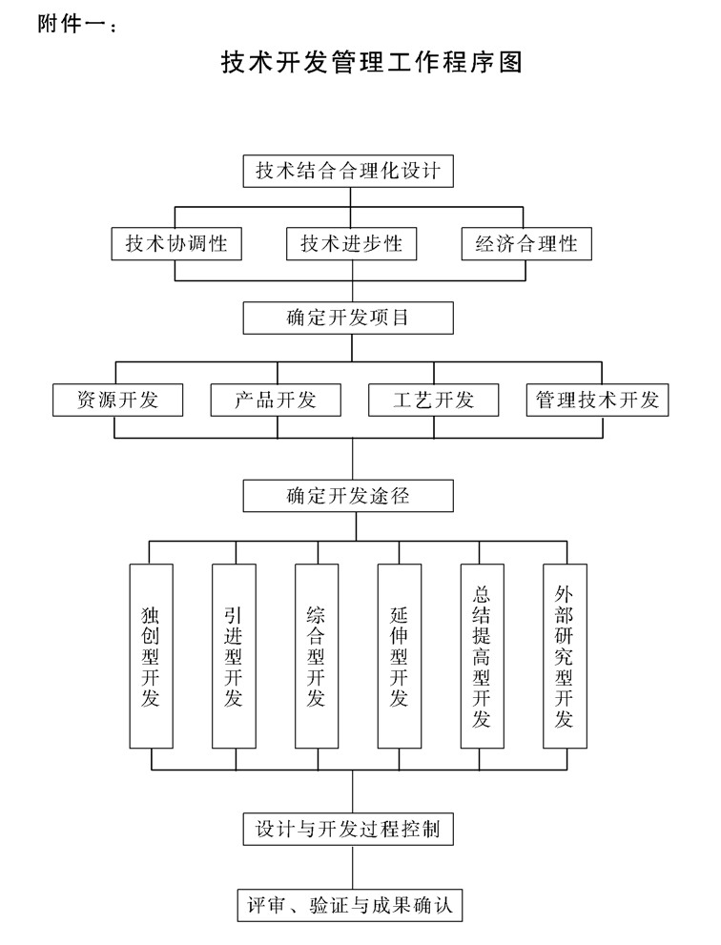

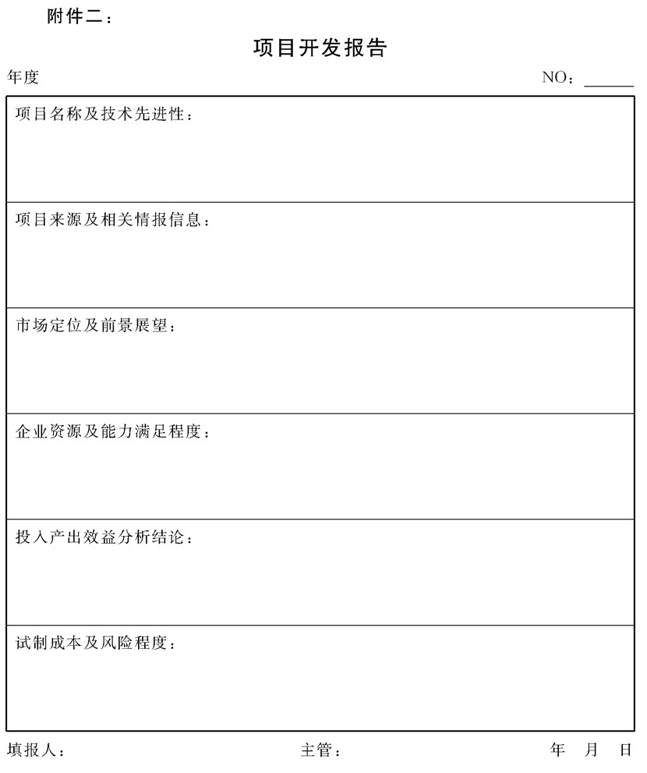

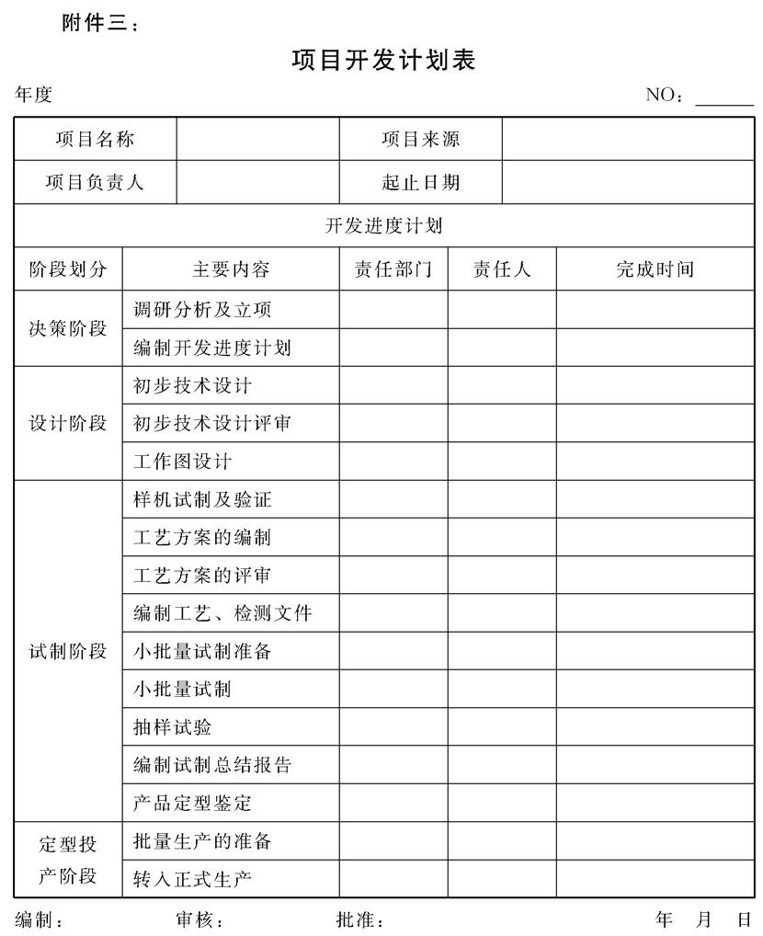

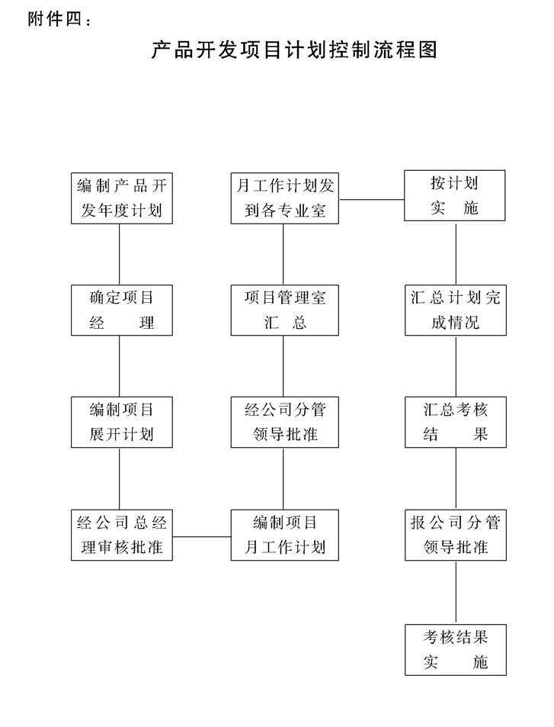

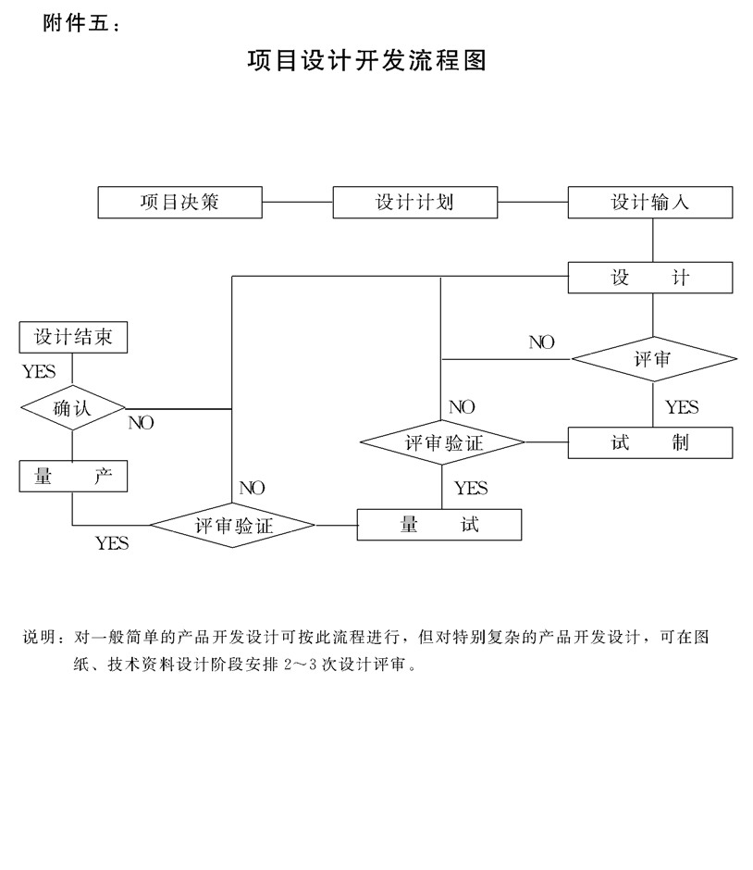

## 新产品开发管理制度

### 1.目的作用

新产品开发是企业在激烈的技术竞争中赖以生存和发展的命脉，

它对企业产品发展方向、产品优势、开拓新市场、提高经济效益等方面起着决定性作用。为了使新产品开发能够严格遵循科学管理程序进

行，取得较好的效果，特制定本制度。

### 2.管理职责

2.1统筹规划部负责新产品的调研分析与立项等方面工作。

2.2技术研发部负责产品的设计、试制、鉴定、移交投产等方面的管理。

2.3物控部、生产部、质管部应在整个开发过程给予支持和配合.

### 3.新产品开发的前期调研分析工作

新产品的可行性分析是新产品开发不可缺少的前期工作，必须在进行充分的技术和市场调查后，对产品的社会需要、市场占有率、技术现状、发展趋势以及资源效益等五个方面进行科学预测及技术经济

的分析论证

3.1调查研究

3.1.1调查国内市场和重要用户以及国际重点市场的技术现状和改进要求。

3.1.2以国内同类产品市场占有率高的前三名以及国际名牌产品为对象，调查同类产品的质量价格及使用情况.

3.1.3广泛收集国内外有关情报和专利，然后进行可行性分析研 究。

3.2可行性分析

3.2.1论证该产品的技术发展方向和动向.

3.2.2论证市场动态及发展该产品具备的技术优势

3.2.3论证该产品发展所具备的资源条件和可行性(含物资、设 备、能源、外购外协配套等)。

3.2.4初步论证技术经济效益。

3.2.5写出该产品批量投产的可行性分析报告

### 4.产品设计管理

产品设计是从确定产品设计任务书起到确定产品结构为止的一系列技术工作的准备和管理，是产品开发的重要环节，必须严格遵循 “三段设计”程序

4.1技术任务书

技术任务书是产品在初步设计阶段内，山设计部门向上级对计划任务所提出体现产品合理设计方案的改进性和推荐性意见的文件。经上级批准后，作为产品技术设计的依据。其目的在于正确地确定产品最佳总体设计方案、主要技术性能参数、工作原理、系统和主体结构，并由设计员负责编写(其中标准化综合要求会同标准化人员共同拟订)，其编写内容和程序作如下规定

4.1.1设计依据(根据具体情况可以包括一个或数个内容):

a.国内外技术情报:在市场的性能和使用性方面赶超国内外先进水平或产品品种方面填补国内“空白”.

b.市场经济情报:在产品功能、特点、形式(新颖性)等方面满足用户要求，适应市场需要，具有竞争能力.

4.1.2产品用途及使用范围

4.1.3对计划任务书提出有关个性和改进意见。

4.1.4基本参数和主要性能指标.

4.1.5总体布局及主要构件结构叙述。

4.1.6产品工作原理及系统:需简略勾画出产品原理图、系统图， 并加以说明

4.1.7国内外同类产品的水平分析比较.

4.1.8标准化综合要求:

a.应符合产品系列标准和其他现行技术标准情况，列出应贯彻标准的目标和范围，提出贯彻标准的技术组织措施.

b.新产品预期达到的标准化系数:列出推荐采用的标准件、 通用件清单，提出一定范围内的通用件、标准件系数指标

c.对材料和元器件的标准化要求:列出推荐选用标准化系数和外购件系数指标

d.与国内外同类产品标准化水平对比，提出新产品标准化要求，并预测标准化的经济效果。

4.1.9关键技术解决办法及关键元器件、特殊材料资源分析.

4.1.10对新产品设计方案进行比较，运用价值工程，着重研究确 定产品的合理性能(包括消除剩余功能)及通过不同结构原理和系统的比较分析，从中选出最佳方案。

4.1.11有关方面对新产品设计方案进行的评议情况(A评价)，共 同商定设计或改进的方案是否能满足用户的要求和社会发展的需耍。

4.1.12叙述产品既满足用户需要，又适应本企业发展要求的情况.

4.1.13新产品设计实施、试制周期和经费估算。

4.2技术设计

技术设计的目的，是在已批准的技术任务书的基础上，完成产品的主要计算和主要零件设计。

4.2.1完成设计过程中必须的实验研究(原理结构、材料元件工艺 的功能和模具实验)，并写出实验研究大纲和研究实验报告。

4.2.2做出产品设计计算书(如对运动、刚度、强度、振动、热变形、电路、液气路、能量转换、能源效率等方面的计算核算)

4.2.3画出产品总体尺寸图、产品主要零部件图，并校准.

4.2.4运用价值工程原理、编制技术、经济分析报告

4.2.5绘制系统工作原理图，并作简要说明。

4.2.6提出特殊原件、外购件、材料清单.

4.2.7对技术任务书提出的某些内容进行审查和修正。

4.2.8对产品进行可靠性、可维修性分析.

4.3工作图设计

工作图设计的目的是在设计基础上完成试制(生产)及随机出厂用的全部工作图样和设计文件。

### 5.新产品试制的管理

新产品试制是在产品按科学程序完成“三段设计”的基础上进的，是正式投人批量生产的前期工作，试制一般分为样品试制和小批试制两个阶段

5.1样品试制

是根据设计图纸、工艺文件和少数必要的工装，由试制车间试制出一件或数十件样品，然后按要求进行实验，借以考验产品结构、性能和设计图的工艺性，考核图样和设计文件的质量。此阶段完全在研究所内进行

5.2小批试制

在样品试制的基础上进行小批试产，其主要目的是考核产品的工艺性，检验全部工艺文件和工艺设备，并进一步校正和审验设计图纸。此阶段以研究所为主，由工艺科负责工艺文件和工装设计，部分试制工作扩散到生产车间进行.

5.3编制技术文件

在样品试制和小批试制结束后，应分别对考核情况进行总结，并编制下列文件:

5.3.1进行新产品概略工艺设计:根据新产品任务书，安排利用厂

房、面积、设备、测试条件等设想和简略工艺路线

5.3.2进行工艺分析根据产品方案设计和技术设计，做出材料改 制、元件改装、选配复杂自制件加工等项的工艺分析.

5.3.3产品工作图的工艺性审查。

5.3.4编制试制用工艺卡片

5.3.5设计产品试验的工装

5.3.6计算试制用材料消耗和加工工时。

5.3.7编写试制记录

5.3.8编写试制总结:着重总结图样和设计文件验证情况，以及在 装配和调试中所反映出的有关产品结构、工艺及产品性能方面的问题及其解决过程，并附上各种反映技术内容的原始记录;样品试制总结由设计部门负责编制，供样品鉴定用，小批试制总结由工艺部门编写，供批试鉴定用。

5.3.9编写定型实验报告:是产品经全面性能实验后所编的文件，

编写定型实验所进行的实验项目和方法按产品技术条件、试验程序、步骤和记录表格参照有关规定，并山检验科编制定型实验报告。

5.3.10编写试用(运行)报告:是产品在实际工作条件下进行试 用试验后所编制的文件，试用(运行)试验项目和方法由技术条件规定，试验通常委托用户进行，其试验程序步骤和记录表格由研究所设计室负责编制。

5.3.11编制特种材料及外购、外协件定点定型报告，由研究所负 责

### 6.新产品鉴定的管理

在完成样品试制和小批试制的全部工作后，按项目管理级别申请鉴定。鉴定分为样品试制后的样品鉴定和小批试制后的小批试制鉴 定，不准超越阶段进行。属于已投人正式生产的产品的系列开发产 品，经过批准，样品试制和小批试制鉴定可以合并进行。

6.1鉴定工作需准备的文件

6.1.1鉴定应具备的图样及设计文件，即供鉴定委员会用的成套资料。

6.1.2正常生产应具备的图样及设计文件—供产品定型后，正常

投产时，制造、验收和管理用成套资料(产品图应晒四十 套，发设计、工艺、全质办、检验科、生产科、工具、装配、零件加工车间、总师办，并存档)。

6.1.3随产品出厂应具备的图样及设计文件—随产品提交给用户 的必备文件.

6.2组织技术鉴定，履行技术鉴定书签字手续，其技术鉴定的结论内容是:

6.2.1样品鉴定结论内容

审查样品试制结果、设计结构和图样的合理性、工艺性，以及特种材料解决的可能性等，确定能否投人小批试制。

明确样品应改进的事项，搞好试制评价(B评价).

6.2.2小批试制鉴定结论内容:

审查产品的可靠性，审查生产工艺、工装与产品测试设备，各种技术资料的完备及可靠性，以及资源供应外购外协定点定型情况等，确定产品能否投人批量生产。明确批量制造应改进的事项，搞好产品生产工程评价 (C评价)。

6.2.3各阶段应具备的技术文件及审批程序按照产品图样、设计文件、工艺文件的完整性原则和有关的审批程序办理.

### 7.新产品移交投产的管理

7.1新产品移交投产应具备的条件

7.1.1新产品要力求结构可靠、技术先进，具有良好的工艺性.

7.1.2产品的主要参数、型式、尺寸、基本结构应采用国家标准或国际同类产品的先进标准，在充分满足使用需要的基础上，做到标准化、系列化和通用化。

7.1.3每一项新产品都必须经过样品试制和小批试制后方可成批生产，样试和小型试制的产品必须经过严格的检验，具有完整的试制和检验报告。部分新产品还必须具有运行报告。样试、批试均由总工程师召集有关单位进行鉴定并决定投产与否和下一步的工作安排。在同一系列中，个别工艺上变化很小的新产品，经工艺部门同意，可以不进行批试，在样品试制后，直接办理成批投产的手续.

7.1.4新产品移交生产线由总师办组织，总工程师主持召开由设

计、试制、计划、生产、技术、工艺、全质办、检查、标准化、技术档案、生产车间等各有关部门参加的鉴定会，多方面听取意见，对新产品从技术、经济上作出评价，确认设计合理，工艺规程、工艺装备没问题后，提出是否可以正式移交生产线及移交时间的意见。

7.1.5批准移交生产线的新产品，必须有产品技术标准、工艺规 程、产品装配图、零件图、工装图以及其他有关的技术资料。

7.1.6移交生产线的新产品必须填写“新产品移交生产线鉴定验收表”。

7.2技术资料验收

7.2.1图纸幅面和制图要符合有关国家标准和企业标准要求.

7.2.2成套图册编号有序，蓝图与实物相符，工装图、产品图等编号应与已有的编号有连贯性

7.2.3产品图应按会签审批程序签字。总装图必须经总工程师审查批准。工艺工装图纸资料应由工艺科编制和设计，全部底图应移交技术档案室签收归档。

7.2.4验收前一个月应将图纸、资料送验收部门审阅.

7.2.5技术资料的验收汇总归口管理由技术研究部门负责.

### 8.附件

附件一：市场产品开发构思流程图

附件二：新产品开发流程图

附件三：样品试产作业流程图

附件四：新产品鉴定管理工作流程图

附件五：产品设计图管理表

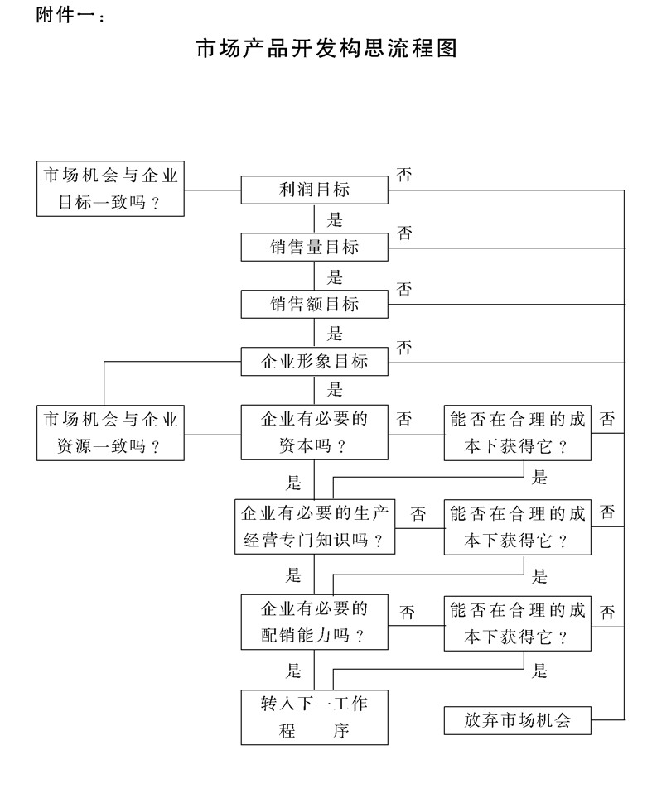

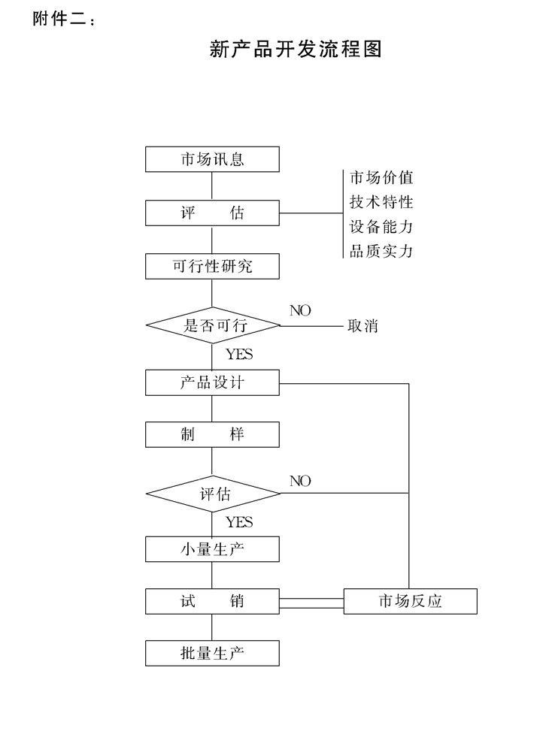

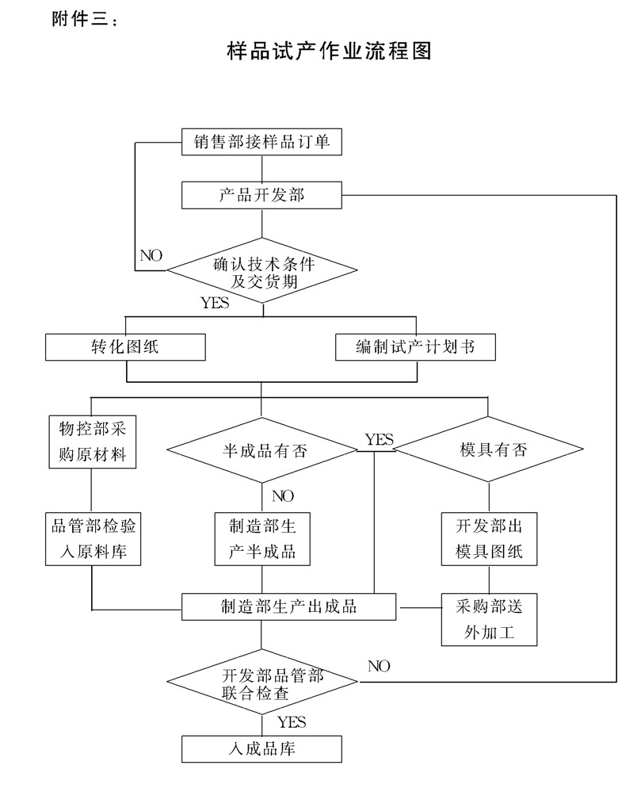

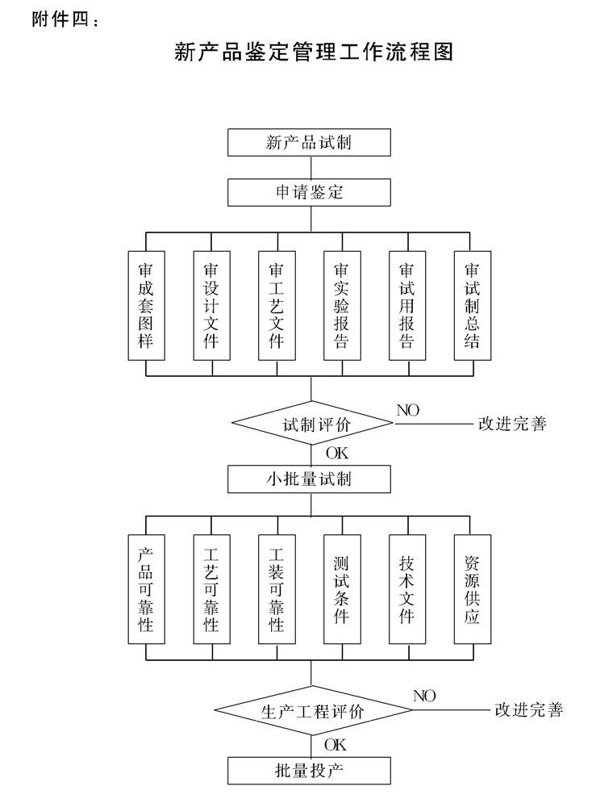

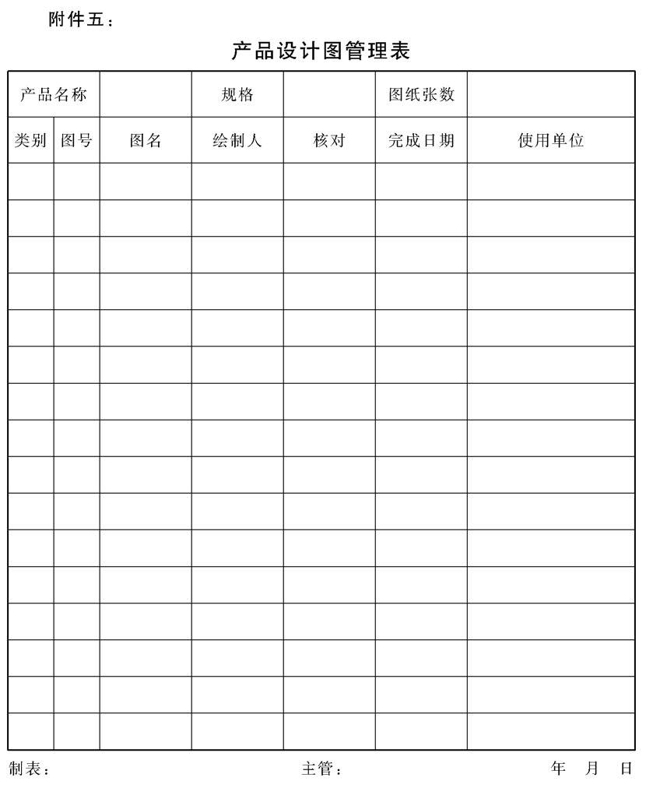

## 产品开发控制程序

### 1.目的作用

为了使产品开发工作实现程序化、规范化，克服管理上的随意性和工作上的盲目性，使产品实现的过程得到有效的控制，完成产品开发的预期目的，特制定本控制程序

### 2.管理职责

2.1技术研发部负责对产品开发过程的策划.

2.2项目管理室负责组织产品开发过程的实施。

2.3统筹规划部负责有关方面的调研.

2.4生产作业部负责配合组织样试、批试等方面的加工事项。

2.5质管部配合各项测试检验和评审活动.

2.6物控部应保障一切物资的供应.

### 3.产品开发策划

3.1与顾客有关的过程

3.1.1对产品有关的要求进行确定

公司通过与顾客的接洽过程，确定与产品有关的要求，包括

a.顾客规定的要求，包括交付与交付后的要求;

b.顾客没有明示，但产品所必须的要求;

c.产品符合有关法律法规和上级标准的要求;

d.公司确定的任何附加要求。

3.1.2对产品有关的要求进行评审

应组织对与产品有关的要求进行评审，以确保:

a.顾客要求和公司规定的附加要求必须得到规定;

b.顾客的要求在接受之前得到确认;

c.公司有能力满足合同规定的要求;

d.当产品发生变更时，应确保相关文件的更改，并确保相关人员知道变更的要求;

e.评审的结果应记录并予以保存。

3.1.3顾客沟通

统筹规划部调研科负责与顾客的沟通，其内容包括

a.产品质量是否让顾客满意;

b.收集顾客对产品的意见和建议，包括顾容的投诉和批评，及时反馈给有关部门，以便制定相应的措施;

c.顾客与公司所签订的合同执行情况是否达到合同的要求，交付期限是否在合同期限内，合同是否作进一步的修改。

3.2设计和开发策划

3.2.1设计和开发过程包括立项、方案设计、技术设计、产品试制及试验、产品认证、小批量生产和生产定型等阶段，还包含了物资供应控制、检测装置控制、技术服务等相关内容.

3.2.2应规定适合各个设计和开发阶段相应的评审、验证和确认活动。

3.2.3应规定设计和开发的职责和权限.

3.3项目计划控制

3.3.1职责

a.统筹规划部负责编制产品设计和开发的年度工作计划并负责计划的监控;

b.技术研发部负责制定项目计划，并将计划下发到各项目管理室，各项目管理室需接受技术研发部的检查考核;

c.各专业室配合实施项目计划。

3.3.2项目计划控制程序

a.统筹规划部根据公司指令或市场需求编制公司年度新产品开发计划;

b.统筹规划部下达新产品开发指令，并组织立项评审;

c.技术研发部确定项目经理，项目经理组织编制《新产品开发进度表》;

d.项目经理根据项目展开日程计划编制项目月工作计划，报领导批准;

e.项目管理室将项目月工作计划下发到各专业室，各专业室按计划实施;

f.项目经理检查考核、汇总项目计划的完成情况，并报公司分管领导批准。

### 4.产品设计和开发控制

4.1决策阶段(产品设计和开发的策划)

4.1.1统筹规划部根据公司指令性计划或市场需求编制《新产品及新技术立项报告》，并组织立项评审

4.1.2技术研发部组织项目经理组织编制《新产品开发进度表》。

4.2方案设计阶段

4.2.1设计输人:功能和性能要求、适用的法律法规要求、市场信

息、顾客需求、立项报告等。

4.2.2项目管理室根据《立项报告》组织相关人员进行总体方案设计，并由项目管理室组织方案评审。此阶段分为效果图设计和整体方案布局设计两个阶段。

4.2.3设计输出:外观设计效果图、整体布局方案

4.3技术设计阶段

4.3.1设计输人:项目经理确定技术状态和强制性国家标准要求， 主要参数和技术指标、外观造型、色彩和零部件的技术要求等，进行记录并保存

4.3.2项目经理编制《新产品设计任务书》

4.3.3项目经理经过外形和布局初步设计计算完成产品总装配图

(草图)。

4.3.4技术研发部按要求进行初步设计评审。

4.3.5项目经理根据该阶段评审结果和意见对初步设计进行更改。

4.3.6项目经理对关键的项目进行试验，对试验结果进行分析并取样。

4.3.7零部件工程师完成主要零部件的设计和计算，编写《设计计算书》。

4.3.8项目经理组织绘制产品图样(A图)，并组织完成零部件的

外协配套布点工作。

4.3.9项目经理和标准化工程师共同拟定企业产品标准(草案).

4.3.10项目经理组织完成全套设计文件的编制.

4.3.11技术研发部按照《项目评审管理办法》的要求进行技术设 计评审。项目经理根据评审结果对设计进行更改。更改应符合《技术文件更改管理办法》的规定。

4.3.12设计输出:攻关项目和零部件外协配套布点报告、设计计 算书、产品总装配图、零部件图、企业产品标准、零部件外协配套布点、图样目录、零部件明细表、通(借)用件明细表、产品使用说明书等，应符合《产品技术文件完整性》的规定。

4.4产品试制阶段

4.4.1项目经理制定样件试制计划、装配工艺方案和工艺装配图。

4.4.2项目经理和零部件工程师对样件进行装配、调试并作好记录。

4.4.3试验室组织测试，试验人员作好试验记录

4.4.4对样件试制进行评审。

4.4.5本阶段的设计输出:装配工艺和工装图，1-3台样品，试 验结果。

4.5设计定型评审

为评价设计和开发的结果满足要求的能力，技术研发部应按照《公司评审管理办法》及时组织设计定型评审、并将问题反馈给设计人员，修改完善产品图样、设计文件和工艺文件，留下记录并保持。

4.6产品认证

a.标准认证室组织有关部门编制认证文件，通过标准化审查后， 技术研发部将认证文件报送认证机构;

b.标准认证组织认证样品送国家检测机构检测;

c.认证机构对中请认证的企业进行产品生产一致性保证能力审

查，并对其认证文件和检测报告进行审查。通过后发给认证证书。标准认证室将认证结果通知相关单位和部门。

4.7技术文件的移交

项目管理室按新产品开发合同组织新产品技术文件的移交工 作，移交程序按《技术文件发放、提供管理办法》执行。

4.8小批量试制

4.8.1由项目经理编制小批试制工艺方案.

4.8.2项目经理组织5-10台小批量试制样件，并进行检验。

4.8.3由项目经理编制和完善装配工艺和工装文件

4.8.4项目室主任负责组织协调进行小批试装，调试。

4.8.5对于试装存在的隐患，项目组要积极主动进行试验.

4.8.6标准化员对设计和开发过程中的标准化审查结果进行总结;

编制标准化审查报告。

4.8.7发展规划室按照《公司评审管理办法》进行设计定型评审，

作好评审记录。

4.8.8专职标准化人员准备企业产品标准备案材料，并报技术监督局备案。

4.8.9项目经理写出试制工作总结.

4.8.10本阶段的设计输出:装配工艺和工装图，5^-10台样件，

经济效益分析报告，标准化审查报告，企业产品标准等。

4.9出厂评审

通过评审，确定产品能否出厂试销，并由销售部门确定其试销区域，并将顾客意见及时反馈给公司统筹规划部.

4.10持续改进阶段

4.10.1项目管理室应在量产过程中提供技术服务，并根据生产部 门反馈的信息进行整改

4.10.2统筹规划部及时收集顾客对产品性能质量方面的意见和要

求，了解市场占有情况，定期汇总，分析和反馈给设计部门进行持续改进设计

4.11生产定型阶段

4.11.1项目管理室负责组织设计人员对生产部门开展技术服务工

作。

4.11.2项目经理对设计文件进行定型存档;拟制工艺审查报告、 产品质量工作报告、定型的检验报告。

### 5.物资供应控制

5.1职责

5.1.1物资控制部门负责按产品设计要求，组织合适的配套供应厂家对产品零部件及包装用品进行开发。

5.1.2物资控制部门负责按产品开发进度要求，及时提供合格的产品零部件及包装用品和各种原材料。

5.1.3项目管理室组织相关部门对产品零部件及包装用品配套供应体系进行优胜劣汰

5.2工作程序

5.2.1根据《新产品专用件布点管理办法》对产品零部件及包装用品的试制进行合格供应管理控制。

5.2.2应优先在《供方目录》中选择配套企业，如无合适的企业， 可引进新的配套企业。

5.2.3产品零部件及包装用品配套供应资格审查项目管理室组织人员，对提出产品零部件及包装用品配套供应的申请企业的规模、技术和质量保证能力，企业决策者的意愿进行综合评价后，填写《供方调查审批表》，确定评价是否合格，并以评价最优的企业作为产品零部件及包装用品的配套企业，编制《专用件生产分工布局表》，会签后生效.

5.2.4按生效的《专用件生产分工布局表》同配套企业签订《新产品零配件供应协议》、《技术协议》及《保密协议》，根据项目开发要求，对协议执行情况进行检查监督执行.

5.2.5对不能有效执行相关协议的应重新审查配套资格。

### 6.生产和服务提供的控制

6.1公司通过以下方面进行生产和服务提供

6.1.1获得规定产品的信息

6.1.2必要时，获得作业指导书。

6.1.3使用适宜的设备

6.1.4配置并使用合适的检测设备.

6.1.5实施监控活动。

6.1.6对放行、交付和交付后的活动进行控制

6.2生产和服务提供过程的确认

当生产和服务提供过程的输出不能由后续的监视和测量加以 验证时，公司应对这样的过程实施确认.这包括仅在产品使用和服务已交付之后问题才出现的过程.确认应证实这些过程实现所策划的结果和能力。其内容包括:

6.2.1为过程的评审和批准所规定的标准。

6.2.2设备的认可和人员资格的鉴定.

6.2.3使用特定的方法和程序。

6.2.4当生产和服务的条件发生变化时应进行再确认

6.3标识和可追溯性

6.3.1公司应在产品实现的全过程中使用适宜的方法识别产品。

6.3.2应针对监视和测量要求识别产品的状态

6.3.3在有可追溯性要求的场合，应控制并记录产品的唯一性标识。

6.4产品防护

从配套件人公司到产品交付的全过程，都应采取相应的防护措施，包括标记、搬运、包装和防护。

6.5样品管理

6.5.1样品管理是公司设计开发的关键因素之一。样品包括展厅 样品、开发样品，零部件样件等.

6.5.2展厅样品由统筹规划部归口管理;开发样品、零部件由技术

研发部归口管理。归口部门应制定相应制度，按有关标准执行。

6.5.3样品的归口部门对所负责样品应定期检查，定期维护保养， 随时处于完好状态。

6.5.4其他设计和开发部门对领用样品应保养完好，有损坏的样品不得人库。

6.5.5设计和开发部门对样品的分解、拆卸、布点需要专项报告， 经分管领导批准审核，到库房办领用手续。

6.5.6对于作解析的样品领用，也需专项报告，经分管领导批准，

可办理领用手续。再人库时必须将样品复原

### 7.附件

附件一：产品开发过程控制程序图

附件二：产品开发计划表

附件三：新产品零件设计方法流程图

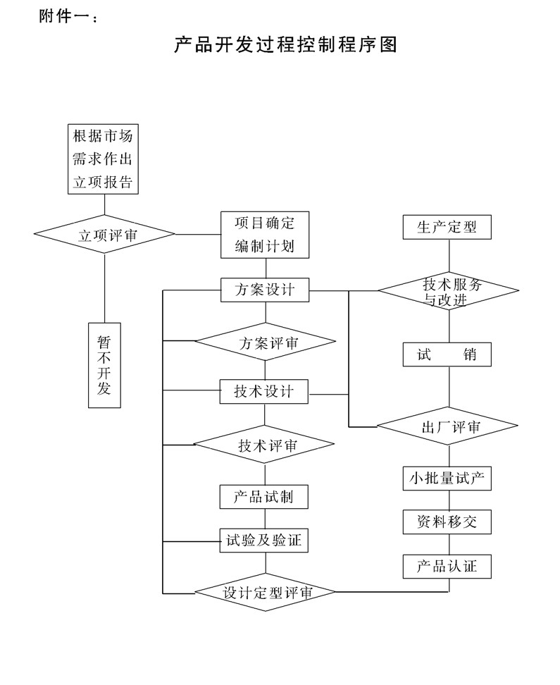

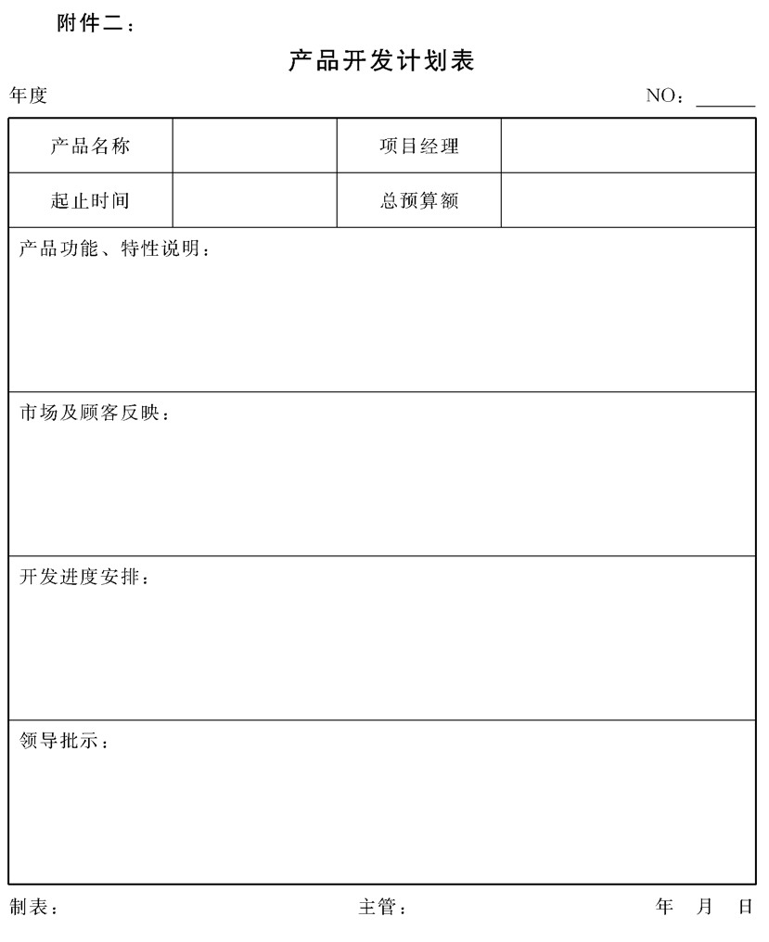

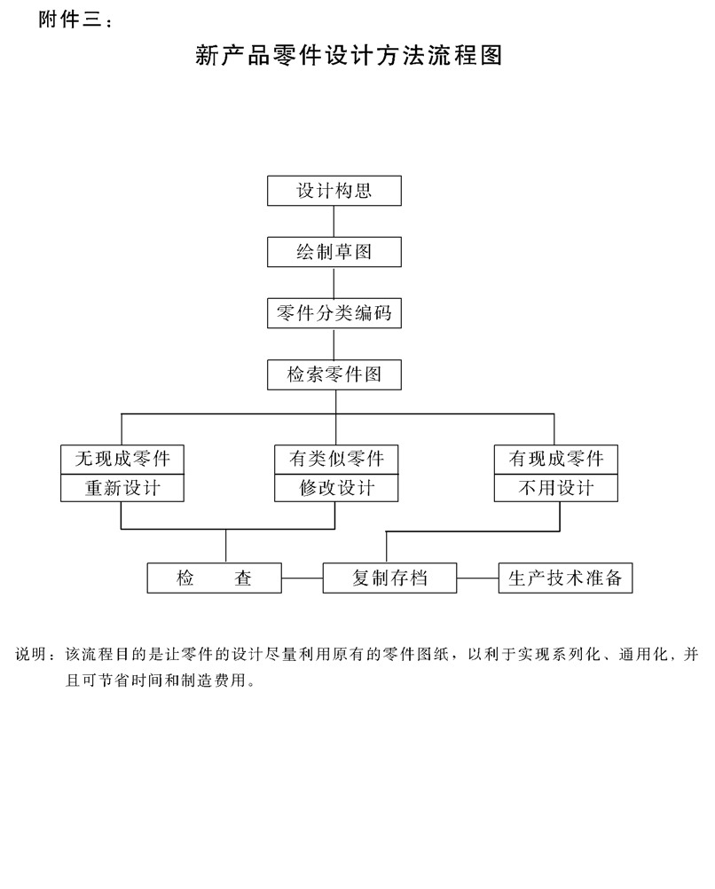

## 产品生产的工艺管理规定

### 1.目的作用

加强产品生产过程的工艺管理，用工艺文件来指导生产作业，是

科学管理生产、保证产品质量、合理利用各种资源、提高工作效率的根本保障，为此特制定本制度。

### 2.管理职责

2.1工艺技术文件由技术研发部统一编制、审核及发布实施.

2.2生产作业部负责对工艺技术在生产过程中的贯彻执行，并负责执行中的信息反馈工作和对实施单位的督查考核.

3.产品设计时对工艺性要求的规定

3.1零件的结构形状应合理便于加工.

3.2零件的精度及技术要求应符合产品功能要求，且经济合理。

3.3零件在设计时应考虑到便于在加工时基准的选择

3.4材料的选择应合适、经济。

3.5产品的装配、拆卸应方便，具有维修方便的特点

3.6零件在设计时应考虑到能利用现有设备、检测工具等方面条件.

3.7质量特性值应能便于测量和判别。

3.8产品的结构和零件应尽量通用化、系列化、标准化

### 4.产品技术标准管理规定

4.1产品标准的制定和修订

4.1.1制定产品标准要做到符合实际、技术先进、经济合理、安全可靠。

4.1.2对同类产品，要进行规格优选和合理分档，形成标准条例。

4.1.3要尽量采用国际上通用标准和国外的先进标准

4.1.4内控标准要优于采用的国际标准或国内标准

4.1.5产品标准每隔2--3年审核一次，并根据市场情况作适当修

订。

4.1.6对产品质量有直接影响的物料及公司内部中间产品，都有必要制订质量检验标准

4.2标准的分级、审批和颁布

4.2.1标准分国际标准、国家标准、部颁标准、企业标准和协议产品标准，制订时一律以国家标准为准，其他标准不得与其相抵触，并且要满足用户要求。

4.2.2公司所采用的企业内控标准由技术部负责起草，经分管工艺副总审核后，送总经理批准颁布实施。

4.2.3企业内控标准的修改由技术部负责，修改前必须对市场需求有充分的了解，修改后经分管工艺副总经理审核，再送总经理批准颁布实施，同时废除旧标准。

4.3标准的贯彻

4.3.1标准一经发布，各部门必须严格贯彻执行，任何部门不得擅自修改或降低标准，否则引起质量事故将按质量管理中有关条款执行。

4.3.2公司一切检测、验收活动，都必须按标准进行，符合标准的物资或产品由检验部门填发合格证，不符合标准的(物资不准人库)产品不准出厂。

### 5.工艺技术管理规定

5.1凡经技术部和分管副总经理批准下发的工艺技术文件是公司的技术法规，有关人员必须严格执行，在执行过程中发现有不切实际处或对文件中有关条款持有不同见解，应以书面形式向技术部提出，未经批准，任何人不得随意更改，否则，出现问题按有关规定执行。

5.2工艺技术文件的编制程序:制订新流程、新工艺，由技术部门负责进行广泛收集资料，再制订小试方案，从小试中总结经验并提出初稿，然后组织有关技术人员加以讨论，根据讨论结果制定实验方案，从试验中提炼结果并制订出修订版，再组织有关技术和生产人员加以讨论，将讨论结果提交分管生产副总经理审批后试行。

5.3工艺技术文件的修订程序:技术部工艺员平时应深人生产现场，

注意收集一线人员提出的建议，并在实际生产中进行验证。工艺员如果认为必须修改工艺技术文件，应以书面形式提交技术部，技术部负责组织工程技术人员和相关的操作人员进行分析，经分析认为确需修改时，报请分管副总经理批准，未批准前，必须按原工艺执行

5.4生产过程中严格依照工艺技术条件执行，因为违反工艺纪律造成后果者，按质量管理中的有关条款执行。

5.5把握质量关，真正做到不合格的物料不准流人下道工序，不合格的产品不准出厂，牢固树立下道工序就是用户，一切为用户服务

的思想。

### 6.工艺定额控制规定

6.1工艺备品备件等的数量定额由技术部负责制订初稿，并组织有关部门讨论修订后报分管生产副总审核，最后送总经理批准实施.

6.2工艺定额颁布实施后，在有效期内，从投料到成品的生产过程中必须按照定额规定执行，不得随意更改。否则因定额变动出现质量事故或工艺成本提高，要追究相关责任，并按质量管理有关规定对责任人进行处罚。

6.3生产过程中，必须严格按照工艺规程进行操作，坚决防范因操作不当损坏贵重物质和设施，如果事故已发生，由调度室负责查清

原因，按《停机事故处理办法》中有关规定追究责任人的责任.

6.4严格遵守岗位责任制，精心操作，杜绝跑、冒、滴、漏现象，因操作者责任心不强而造成物料损失时，由生产部自行处罚责任 人。

6.5为了降低能源消耗，开机前必须做好充分准备，尽可能降低调整时间和空运转时间

6.6机、电、仪检修人员应尽最大努力配合生产操作人员，要尽量杜绝因设备缺陷所造成的跑、冒、滴、漏，在保证开机台时的前提

下，必须将跑、冒、滴、漏点降到最低限度。

### 7.工艺规程管理规定

7.1工艺规程主要形式

7.1.1工艺过程卡(工艺路线卡)

它规定整个生产过程中，产品(或零件)所要经过的车间、工序等总的加工路线及所有使用的设备和工艺装备。工艺过程卡不需绘制工艺简图。在小批量生产且工艺过程不复杂时，可与产品图纸配合，直接指导操作。在大批量生产时，可以作为工序卡片的汇总文件。如机加工工艺过程卡、装配工艺过程卡等

7.1.2工艺卡

是针对某一工艺阶段编制的一种加工路线工艺。它规定了零件在这一阶段的各道工序，以及使用的设备、工装和加工规范。如锻压工艺卡、电镀工艺卡等。

7.1.3工序卡

是规定某一工序内具体加工要求的文件。除工艺守则已作出规定的之外，一切与工序有关的工艺内容都集中在工序卡片上。如机加工工序卡、装配工序卡、操作指导卡等。

工序卡一般有以下内容:

a.操作步骤;

b.质量耍求;

c.所选择的工艺参数;

d.使用的设备、工装岁

e.必要的简图等。

7.1.4检验卡

这是根据产品标准、图样、技术要求和工艺规范对产品及其零部件的质量特性、检测内容、要求、手段作出规定的工艺文件，主耍用在关键工序的检查。

7.1.5工艺守则

这是对某一专业应共同遵守的通用操作要求.如切削加工工艺守则。

7.1.6其他

如:工艺附图、装配系统图等。

7.2工艺规程制定和修改的依据

7.2.1工艺规程必须以国家标准和满足用户要求为依据，新产品试制要根据用户的技术要求，结合原材料、技术设备的实际情况制定产品的合理标准

7.2.2以理论研究和同行业技术成果为依据。

7.3工艺规程制定和修订程序

7.3.1在分管工艺副总经理的领导下，由技术部负责执行，技术部通过工艺资料或试验，并结合公司原辅材料、设备等具体情况提出工艺规程草案。对草案进行讨论，提出修改意见，由技术部汇总修正，制定工艺规程初稿，然后由有关车间领导组织生产工人讨论充实，并将讨论意见通知技术部，再由技术部修订定稿，以分管工艺副总经理报总经理审定后，报总经理批准颁布执行，技术部负责督促检查修订情况.

7.3.2工艺规程的修订程序与制定程序基本相同，确实需要修订

时，应向技术部提出书面报告，技术部综合各方面意见将修订方案报分管工艺副总经理审核后，书面下达正式变更通知，一般性工艺备件的修订由技术部直接书面通知生产部。

### 8.附件

附件一:制定技术标准工作程序图

附件二:产品技术标准构成图

附件三:工艺技术文件编制流程图

附件四:工艺规程制定(修订)程序图

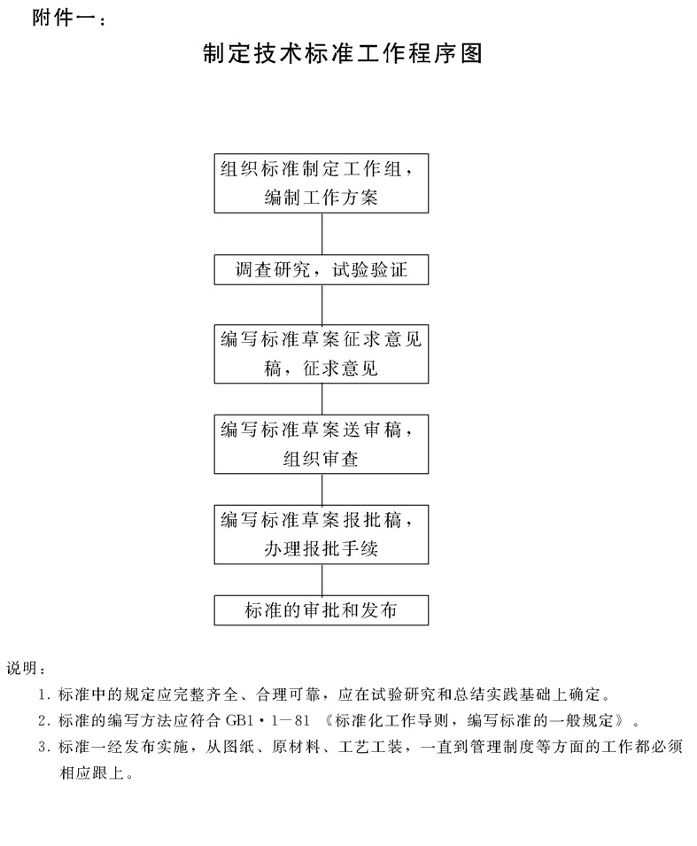

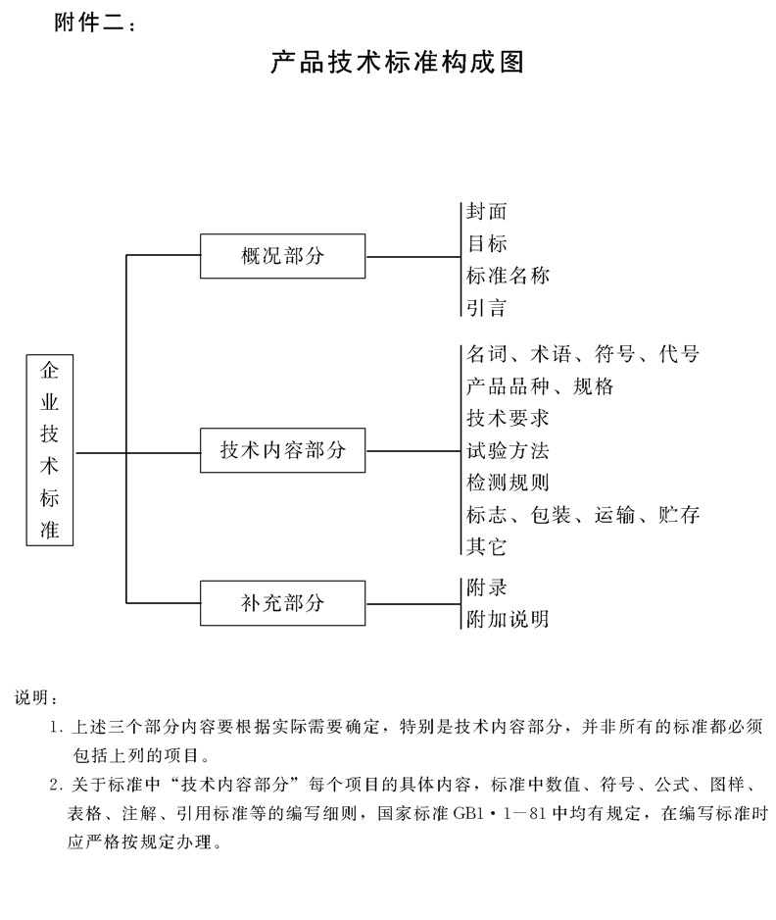

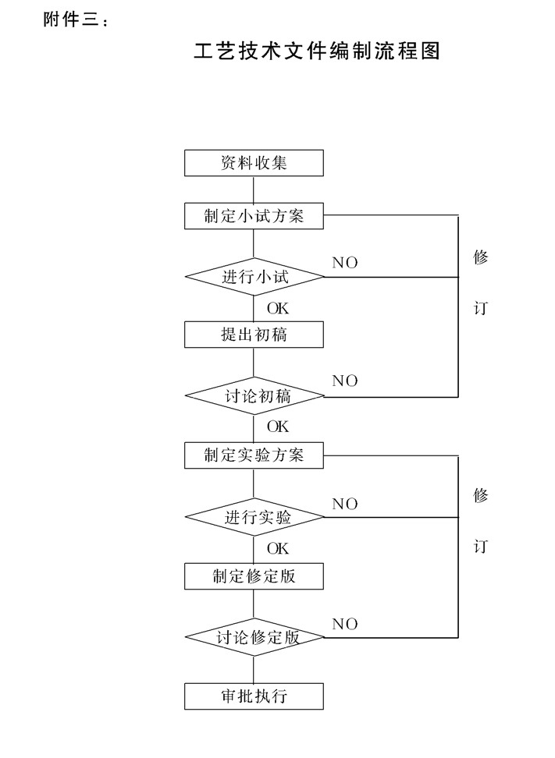

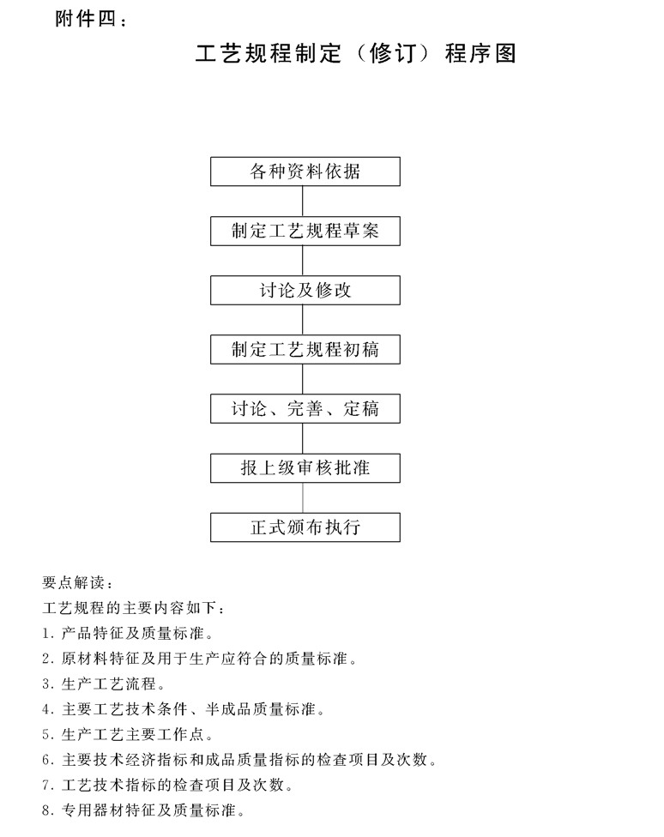

## 技术改造管理制度

### 1.目的作用

为了正确地指导企业技术改造工作的进行，加强对技改工作的科

学管理，避免或减少工作中的失误，使企业的技术改造工作取得预期 的目标要求，特制定本制度。

### 2.管理职责

企业的技术改造关系到提高企业素质，增强企业生命力，其工作

需要有一个强有力的统一指挥。因此，企业应成立由总经理(或主管

生产技术的副总)任组长的技改领导小组，以加强对工作的协调和统 一的指挥领导。其主耍成员应包括:总师办主任、技术研发部长、生 产作业部长、物控部长、财务部长等人.技改领导小组的工作职能如 下:

a.组织对项目的可行性认证;

b.对项目方案进行决策;

c.决定项目负责人;

d审批项目计划，并对实施进行监控;

e.批准项目费用的预算，审查资金使用情况;

f.负责对技改项目的完成进行验收、考评。

### 3.主题释意与说明

3.1技术改造的概念

技术改造主要是通过对现有企业的生产设施进行更新改造， 增加产品品种，改善产品质量，降低能源和原材料消耗，提高经济效益，并增加一定生产能力的建设.它主要是进行技术装备和生产工艺的更新、改造工程，实现以内涵为主的扩大再生产。

3.2企业技术改造的目标

企业技术改造的总目标一般应为:逐步把企业的劳动手段和

劳动对象提高到现代化水平，在技术进步的基础上，不断提高经济效益，推动生产的发展。具体包括五项要求:

3.2.1改革产品结构，促进产品更新换代，提高新产品质量。

3.2.2减少生产过程中能源、原材料等各种物资的消耗和劳动的消耗，降低成本。

3.2.3合理利用资源，提高各种资源的综合利用水平

3.2.4加强生产薄弱环节，补缺配套或填平补齐，增加社会短缺、

急需产品的生产能力。

3.2.5促进安全生产，加强环境保护.

每个企业要从各自的具体情况出发，以提高产品的生命力为中心，以产品改造所需要的基本条件为关键，确定本企业在各个时期内的技术改造具体目标。有计划有步骤地实现总目标的全面要求。

3.3企业技术改造的内容

3.3.1产品的更新换代。

3.3.2设备的更新改造

333工艺的改革

3.3.4厂房建筑和公用工程的改造。

3.3.5原材料、燃料的综合利用及“三废”的治理

### 4.企业技术改造的方针

企业应根据自身的特点，制定符合本企业实际情况的技术改造方针，作为编制技术改造规划的依据。一般来说，有以下两类情况的不 同方针:

4.1平衡工厂各种能力。单厂企业或联合企业的基层生产厂，应以谋取工厂各种能力的平衡为改造方针.这里包括:

4.1.1产品状况与市场对产品要求的平衡.这又有两种情况:一是现有产品的各种要素都已不能满足要求，则应发展新产品; 二是现有产品的要素有的还能满足要求，有的已不能满足要求，则应对产品进行改造。

4.1.2生产要素状况与产品改造对生产要素要求的平衡。即通过改造生产要素的薄弱环节，使之与产品改造的要求相适应、相平衡。

4.1.3企业其他能力的状况与产品改造和生产要素改造的要求相平衡。这主要是指技术设计能力、制造工艺能力、检测技术能力等。 上述从市场对产品的要求，到产品改造，再到生产要素改造，到企业其他能力改造，这整个过程所进行的平衡，既是确定改造内容、制定改造计划的平衡工作，又是企业从事改造的实际过程所应达到的结果。

4.2衔接、平衡产品生产全过程。联合企业(公司或总厂)，应以谋 取最终产品生产全过程的衔接、平衡为改造方针;各相关生产厂则应谋求相互力量的平衡和衔接为方针。这里讲的衔接，是指最终产品各个生产阶段的各种能力在水平上的统一性。也就是指前一个生产阶段要能够满足后一个生产阶段的要求，各个生产阶段要满足最终产品的要求。这里所讲的平衡，是指最终产品的各个生产阶段的各种能力在规模上的一致性。也就是前、后阶段的能力和整个过程的能力都是平衡的。

### 5.技术改造可行性研究

技术改造的可行性研究，是指对准备进行改造的项目，通过调查 研究和预测，以及技术经济分析和方案比较，提出是否值得改造，有 无条件改造，应该如何改造的具体意见，作为进行技术改造的项目决 策和向银行申请贷款的依据.一个项目改造，只有通过可行性研究，确认在条件上是可能的，在技术上是先进适用的，在经济上是合算

的，才可以采纳。技术改造项目的可行性研究，一般分为四个步骤进行

5.1投资机会论证.通过对于项目有关的各方面调查资料的分析，对改造项目的设想粗略研究，确定是否有继续下一步可行性研究的价值。

5.2初步可行性研究。一是明确项目的概貌，包括大致的产品规模，原材料的可能来源，可供选择的技术，大致的建设时间等;二是对项目总的经济指标进行评价

5.3详细可行性研究。即为一个改造项目的投资决策提供技术、经济等方面比较精细的数据

5.4经济评估.对详细可行性研究的成果，从企业经济效益和社会效益两方面进行定性和定量的评价，以便完成可行性研究报告。可行性研究的成果是研究报告，它概括可行性研究的全部内容，主要有四个方面:

5.4.1项目上马的必要性与可能性.

5.4.2项目的具体实施计划

5.4.3项目的财务分析和经济评价，包括投资、生产成本、资金筹集计划，可获得的经济效益等。

5.4.4对整个可行性研究进行总结，即列出项目的主要优缺点，作出项目是否上马的结论.

以上步骤是可行性研究由粗到细，由浅人深，逐步深化的过程。一些较小的项目，不一定要严格按照此四步进行，但调查研究，搜集材料，弄清情况，提出方案，比较方案等环节，对每个改造项目的认定是必不可少的。

### 6.项目的实施管理

6.1经过立项和可行性分析论证并得到正式批准的项目，应编制出具体的实施方案和技改工作计划。在编制计划时应结合企业的生产

特点、任务和资金状况，分批分期地实施，不得因技术改造而影响正常的产品生产和工作秩序

6.2技术改造项目的实施要落实责任人，制定必要的责任制度，包括考核、奖罚方面的规定。项目负责人应根据项目总的实施方案计

划，编制出具体的有阶段工作内容和检查内容的工作进度推进表，由公司技改领导小组按工作进度推进表认真检查与考评，并对项目的实施过程进行监督

6.3公司的重要技改项目或金额大的项目，应实行公开招标的方式进行。企业应制定好标书，参与竞标的厂(商)家不得少于3----4 家，以便在价格、付款条件及支付方式、设备性能、供货周期、售后服务等方面进行全面比较。应避免只有一家报价，并把希望寄托在此一家的作法

6.4项目在实施过程，应有必要的汇报与检查制度，项目负责人在每月底应向技改领导小组汇报一次技改项目的实施状况以及需要支持和解决的问题，技改领导小组也应对技改项目进行不定期检查或抽验。对检查中发现的问题和需要整改的地方，应以书面的方式发到项目负责人

6.5已批准立项的技改项目必须按计划的要求组织实施，不得随意更改。如果确因生产经营及其他客观条件发生变化而无法实施，或实施后无意义的项目，以及确需延期暂缓的项目，应根据实际情采取果断的决策，将项目取消或延期，避免造成更大的损失。

6.6技术改造项目完成后，公司技术改造领导小组应组织对项目的验收。对验收中存在的问题，应确定整改意见，包括整改方式、整

改达到的标准、整改时间等。整改完成后，应重新进行验收，直到合格.验收时还应填写验收评审表，并要妥善保存，作为今后工作总结、评比、考核的依据。 │

### 7.附件

附件一:技术改造管理工作流程图

附件二:技改项目论证工作流程图

附件三:技改项目实施报批表

附件四:技改项目验收评审表

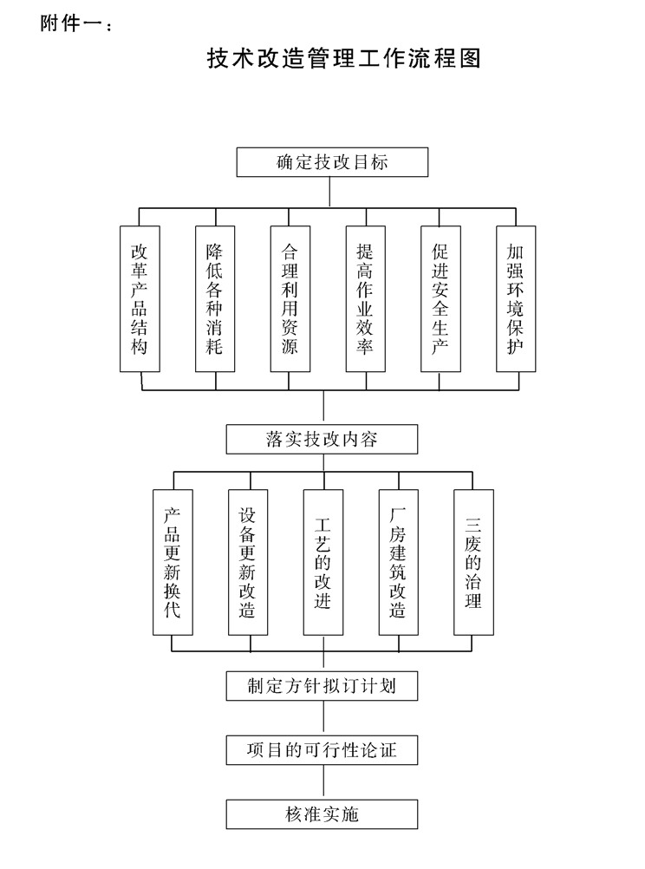

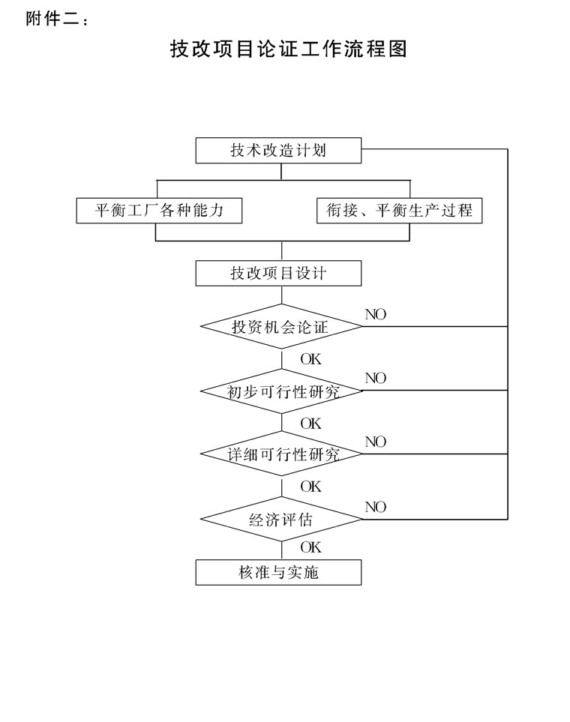

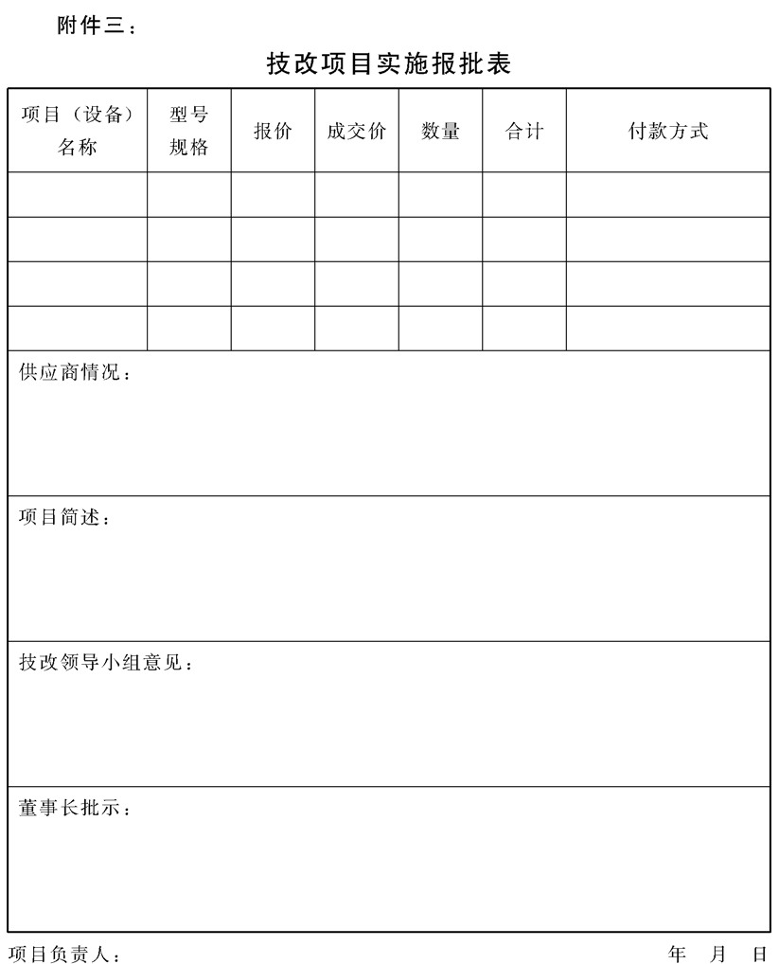

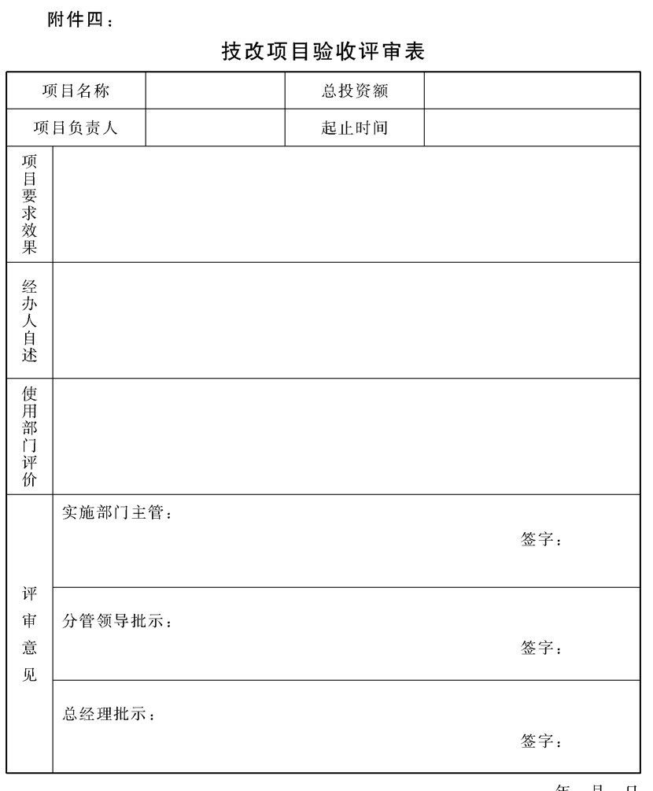

## 技术引进管理制度

### 1.目的作用

为了全面了解技术引进的各方面知识，选择适合本企业的最佳引

进方式方法，加快项目引进的速度，以推动企业的技术进步，特制定 本制度

### 2.管理职责

技术引进的决策由公司总经理直接负责，但具体的工作由公司统

筹规划部进行管理，主要是对选定的对象进行调研，做好项目的规划 及各项准备工作，使领导对项目的决策建立在科学可行的基础上。在

具体运作过程，各有关的职能部门应积极给予配合协作。

### 3.主题释意与说明

3.1技术引进的概念

技术引进即技术输人，它是国际技术转移的有机组成。技术引进一般是指为实现企业技术进步有计划、有重点、有选择地输人外国先进科学技术成果的行为。科技发展具有继承性，任何国家和民族，都必须利用别国的科学技术成果，在继承中发展，在借鉴中创新，以促进本国本民族的科技进步和经济发展。技术引进可以减少重复科研，节省时间，节省费用，加速技术进步，提高生产水平，增强自力更生的能力。

3.2技术引进的主要内容

3.2.1专门技术。如产品设计、工艺知识、测试方法、材料配方

等，也包括必须的关键设备和各种关键材料物资。

3.2.2知识和人才

3.2.3科学的经营管理技术。

3.3技术引进的形态区分

3.3.1“软件”

即科技成果、信息情报、技巧经验等知识形态的技术和技术劳务。一般是指:

a.工业产权。如专利、商标、外形设计等;

b.专有技术知识。包括图纸、设计方案、技术说明书、技术示范、具体指导等。

3.3.2“硬件”

即作为技术转让的机器、设备、中间货物。原材料等实物形态的技术。

### 4.技术引进的方式

4.1产品贸易

产品贸易是指通过买进机器设备引进技术.按其内容可分为 成套设备引进;进口主机，自造辅机;单机引进。这种方式通常是一个国家技术引进初期的做法，花费时间短，形成生产能力快，但要花费大量外汇，学不到关键技术，易于产生对外国技术的依赖性。一般不宜多采用此种方式，尤应注意避免盲目地重复引进。

4.2包建工程

包建工程在国外称为“交钥匙工程”，是山技术输出方按照许可证合同、设计合同、公共工程或土木工程合同以及机构工程合同等承包建造一个工程整体。一个承包工程项目，不但包括成套设备的引进，而且包括技术援助、技术指导、职工培训以及经营管理的指导等。这种方式的利弊基本同于产品贸易，应随着本国工业技术水平的提高，逐步减少它在技术引进中的比重.

4.3许可证贸易

许可证贸易是将制造技术和“工业产权”作为商品，实行作价交易的技术转让。这是国际上最常用的做法

4.4灵活贸易

灵活贸易是指通过来料加工、补偿贸易、合资经营等国际间通行的灵活贸易方式，扩大与国外的技术经济合作，引进先进技术。

4.5合作科研和合作生产

合作科研和合作生产是指与国外企业或科研单位分工合作共同生产一套设备或研究一个课题。它带有对等交换技术、取长补短、互惠互利的性质，有利于节约科研经费，提高工作效率，缩短研制周期 在上述方式中，许可证贸易是国际技术贸易的一种基本形式，它主要解决产品制造权和制造技术的转移问题，它是将制造技术和“工业产权”作为商品，实行作价交易的技术转让，其核心是技术使用权、产品制造权和产品销售权的许可。

### 5.技术转让的三种方式

5.1专利使用权

专利许可是最基本的技术转让方式。专利是表示一个国家根据法律授予发明创造者在一段时间内对其发明创造的独立实施的权利.专利权就是专利权人具有制造、销售和使用其发明的特权，若其他任何人要使用同样的原理、结构和技术于生产中，就得向专利权人支付使用费(卖专利).否则就构成对专利权的侵犯。专利的种类，世界上一般分为三种，我国专利法也是这样规定的。第一种是发明专利。指具有新颖性、先进性和实用性的新产品或新方法的发明专利。第二种是实用新型专利。指在产品的形状、构造方面有革新，创造的专利。第三种是外观设计。指在产品的外形，图案，色彩等方面作出革新的专利

5.2专有技术使用权

专有技术又称技术秘密或技术诀窍。一般指不申请专利且不公开的专门知识，是引进方“知道怎样”去设计、制造某一产品或经营管理相应的企业，即应用某材料的成分配方，乃至经营、管理和销售的方法等。有些不能用数据、表格、方案表达的专有技术，如工艺技巧、运行技巧等，必须有人亲自指点传授的，又叫“面授知识”.在专有技术许可证合同中，许可方往往要向引进方提出严格的保密条件，以保证专有技术的拥有权的技术持有 人的垄断地位。随着时间的推移专有技术的新颖性和适用性会发生变化，可出现两种可能，一是被先进的技术所淘汰;二是在原有基础上更新和提高。所以，在签订专有技术许可证的合同时，应弄清对方该项技术的发展历史，是属于初期的、中期的，还是快要被淘汰的。

5.3商标使用权

商标是一个企业用来标明其经营的商品，并与其他商品有所区别的文字、名称记号、图案，或把上述各种因素结合起来的一种标志.商标与专利一样，经申请批准后，就可以在注册的国家规定的期限内享有独占权，成为注册商标，受到法律保护，也是一种工业产权.在许可证贸易中，如果规定给予商标使用权，引进方是要交费的，而且为保护信誉要求引进方的产品必须达到规定的质量标准 引进技术选择具体方式时，还必须注意到，技术转让又分一次性转让和连续性转让两种。前者适用于技术变化不大、变化不快的项目，后者适用于技术发展快的项目。后者的优点是技术可不断更新，缺点是要引进什么技术一下子说不清楚，留下漏洞较大，对方会留一手，而且在使用上也会受限制。

### 6.技术引进过程中的工作要点

6.1技术引进必须遵循科学合理的程序，大致上包括四个循序渐进、有机联系的阶段。具体见程序图(附件一)

6.2要加强对情报信息的管理，特别是在选定目标对象时一定要将对方的情况搞清楚，防止发生情报失真出现误导行为.

6.3对引进的项目要对其做充分的考查和调研，不可草率行事、盲目拍板，在决策前要进行技术、经济可行性的分析，要充分考虑业的“消化”能力，即要从企业的眼前现实考虑，又要从长远的利益着想。

6.4在引进的方式上应尽量选择对我方有利的方式(根据企业的具体情况决定)

6.5在商务谈判前要作好充分准备，谈判时要有耐心，最好要有对国际技术贸易有经验的专业人员或专业律师参加，以确保所签署的协议合同达到预期的要求，防止因协议合同的差错，留下漏洞，使实施过程受到限制造成被动

### 7.附件

附件一:技术引进工作基本程序图

附件二:技术引进项目建议书

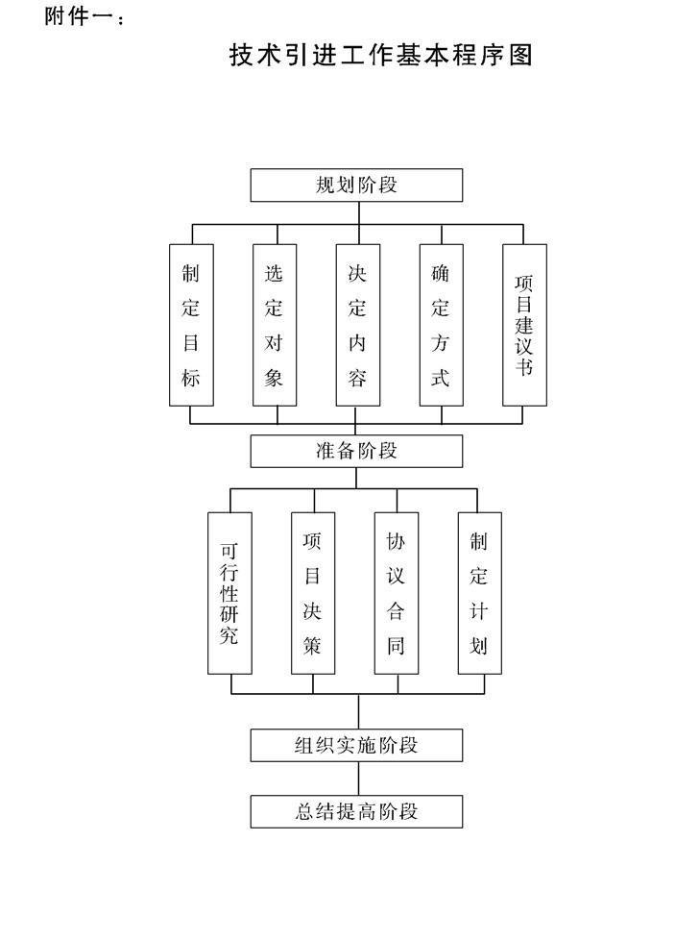

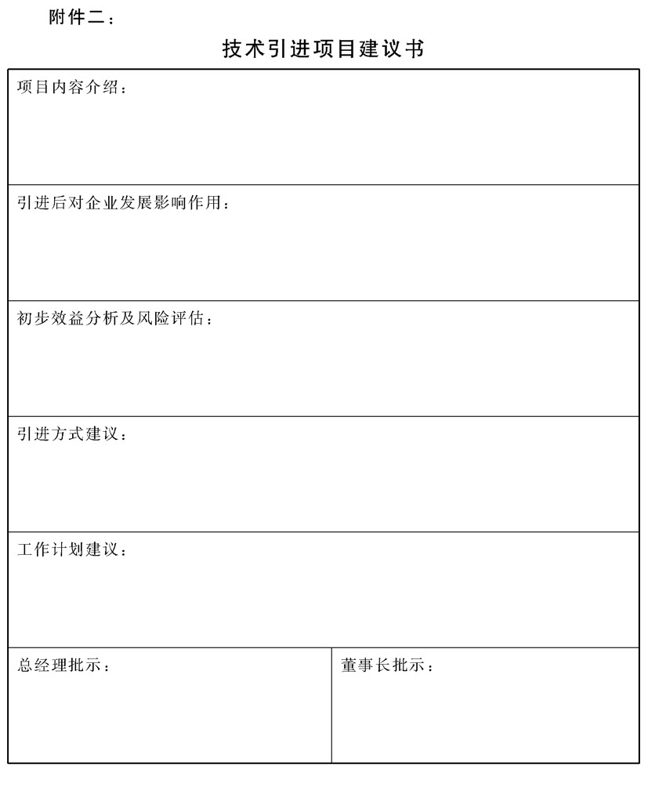

## 技术文件控制办法

### 1.目的作用

为了加强对公司技术文件和资料的管理，使之得到合理的控制和充分的利用，确保使用的文件资料的有效性，以满足生产经营活动的需要，特制定本办法。

### 2.管理职责

2.1技术部门负责产品技术文件和资料归口管理;负责公司经营活动中一切与技术相关的工作所必要的衔接配合;负责收集国家、行业所发布的各项技术法规和技术标准并组织贯彻。

2.2技术文件和资料的使用部门，应负责对本部门技术文件和资料的管理。

2.3公司档案科负责技术文件的保管、收发以及按指令进行技术文件资料修改等方面的文案工作。

### 3.技术文件和资料的登记归档

3.1登记归档的技术文件和资料，由技术部门统一进行审核，文件的形成应满足生产、配套、检验以及服务的要求，技术文件应当完

整、准确、统一、协调、清晰。

3.2技术部门必须建立技术文件管理台账，掌握全部技术文件的情况。其台账应包括:编号、名称、印制总数、储备数量、编制时间、发布时间、停止使用时间、回收数量、销毁情况以及相关责任人员等。

3.3技术文件的保管由公司档案科按档案管理标准进行登记保管。

### 4.技术文件的更改

4.1当发现技术文件有问题时，经论证确需更改的由技术部门负责进行更改，主管技术员填写更改单，部门负责人审核之后报公司主管领导批准。要求:

4.1.1应对装配、互换、可维修性、可检验性等进行充分论证，必要时，应进行样件检验、试验、试装和工艺试验等;如涉及其他文件的更改，还应出相应的通知单.

4.1.2涉及库存品或在制品处理的，还应经配套部门会签。库存品或在制品的处理应在量上或时间上给予明确，便于操作.

4.1.3封样的更改，需重新审签，并颁发技术通知，收回原封样 件。

4.2生效的更改单交资料管理人员进行复制，并向该更改单涉及的原技术文件发放范围及执行部门发放，登记。

4.3士李有技术文件的单位凭更改单进行更改。对于发往供方的技术文件，由配套部门负责将更改单及时发到持有相应技术文件的供 方，并且各种签收手续要齐全。

4.4更改方法:对所需更改的尺寸、文字或图形等用细实线画掉，不允许刮改或涂改(被划掉的部分应能清楚地看出更改前的情况)，

然后填注新尺寸、文字或图形;同时在靠近的部位画出小三角形或小圆，在其中填：

 如一次更改多处时，应将同一标记画在所更改的部位旁，必要时画一细实线，引向被更改部位;之后在标题栏中记录更改情况。更改用钢笔碳素墨水更改。

### 5.技术文件的发放控制

5.1技术部门负责按有关规定发放技术文件。文件发放前应在技术文件上盖红色的受控印章:发零件检验部门的盖“测试专用气发 配套部门的盖“配套专用”;发生产部门的盖“生产专用”;发测试部门的盖“测试专用气发包装部门的盖“包装专用卜发其他部门的盖“受控技术文件气由技术部门存的盖“技术专用”(底 图和软硬盘保存的除外)，非受控技术文件不盖章。技术通知单盖技术部公章作为受控印章.

5.2因故需增加发放份数时，由需用部门提出中请，发文部门主管审 核，公司主管批准后才能发放

5.3文件的发放应在受控技术资料发放表上登记。对于非受控文件 (如试验研究、工夹具等不直接涉及出厂产品质量的图纸)的发放不在受控技术资料发放表上登记，而另用发放登记本作记录.

5.4对于供方使用的技术资料，由供方中请，配套部门主管确认，公司配套主管批准后，到技术部门领取。

5.5对于与产品使用、维修、服务有关的随产品发放的技术文件，铅印后随产品发放，不受本文件规定的发放范围的控制，但文件修改后应及时对这方面的文件进行修订.

### 6.技术文件和资料的管理

6.1持有技术文件和资料的单位负责本单位的技术文件(包括样件) 和资料的管理.

6.2持有技术文件和资料的单位应有专(兼)职的文件资料管理员，

对本单位的文件资料进行管理，包括收发登记，借阅登记、更改等。

6.3技术文件的丢失、缺损或图面脏烂，看不清楚，责任单位或个人应写出书面申请，经发文部门负责人批准后才能补发(补发时，

受控文件应盖受控印章)，同时应将原文件收回

6.4持有图纸的部门，应建立本部门的图纸资料借阅管理制度。

6.5技术部门负责至少每月对技术文件(包括更改单、通知单)的更 改、准确性、完整性以及有效性进行监督检查，并形成记录。

6.6不得在技术文件上乱改、乱画、作标记等.

### 7.文件换版与作废

7.1技术文件经多次更改或须进行大幅度修改而不能继续复制或使用时，需进行换版.换版后按有关规定进行审签.

7.2文件换版后应按原发放文件清单将原版文件收回，换发新文件。7.3换回的文件以及因其他原因需作废的文件，应交回原发文部门统 一销毁，销毁时，由资料管理员造册，经部门负责人批准后才能进行。

7.4作废文件和资料，如有特殊原因或目的，需要继续保存的，均应在文件和资料上盖上红色“作废”章。

8.企业标准以及外来资料的控制

8.1对于各种产品都要用的企业标准以及外来的需直接使用的技术标准(包括由技研中心发来的技术标准)，应由技术部门负责编发 有效技术标准清单(或称技术标准配置表，清单中应注明使用的技术标准的版本号，即生效年号)，确定发放范围，经技术部门主管审核，公司技术主管批准后将标准发到需使用文件的部门。

8.2对于来自于供方、用户等方面的外来资料、技术文件，应尽可能转换成企业自身的技术文件、图纸，有利于发到执行单位后的贯彻。

8.3对于来自于供方以及用户的技术文件和资料，需按公司相应的程序审批确认(校对、审核、批准以及必要的标准化审查)后可作为生产、配套以及检验用图，但应视作公司内部技术文件和资料同等进行管理控制

### 9.临时性技术文件的控制

9.1临时性技术文件包括技术部门所发的技术通知单、临时性生产用图等凡临时性使用的技术文件.

9.2临时技术文件的发放由技术部门负责，临时技术文件可用白图， 同时在文件上盖红色“临时文件”字样。

9.3所有现场(包括提供给供方的零部件图纸和技术条件)使用的临时文件，由拟制人签名，技术部门负责人审核，公司技术主管批准。临时文件应有规定的有效期(临时文件未注明者为二个月， 注明者最长不超过六个月).

9.4凡临时性技术文件到期前五天内，持有文件的相关部门，务必将临时性技术文件退回技术部门档案室进行确认处理，各部门不得保留过期文件，凡未按时退回者，对失效文件继续使用造成的后果负责。

9.5对于容户有特殊要求所下发的临时文件只限于对该容户的产品生产作用，应注明适用于“XXX客户专用”字样，在用户未提出更改前，可长期使用

9.6所有临时文件到期前。技术部门相关责任人，应对须退回的临时文件作提前论证，需转化为正式文件的，应下发正式文件，仍需执行者再下发通知。同时由技术部门资料员对退回的临时文件进行销毁处理。

### 10.附件

附件一:技术文件资料管理流程图

附件二:技术文件控制流程图

附件三:技术文件更改程序图

附件四:技术文件更改许可单

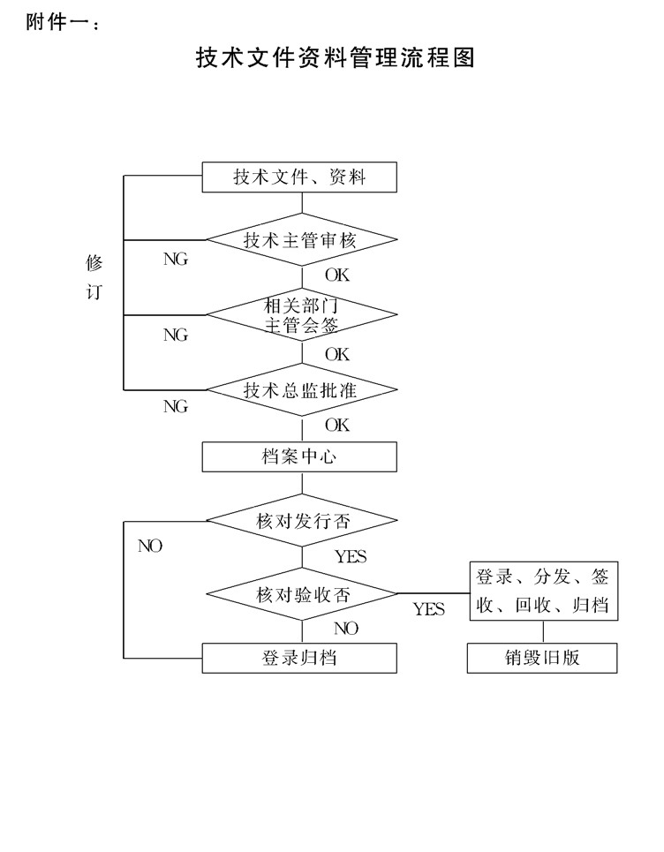

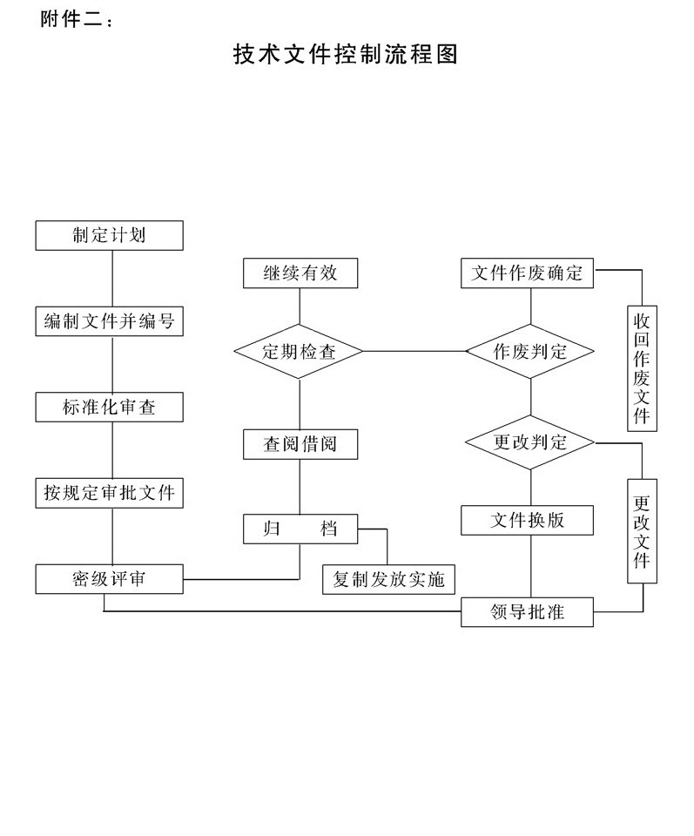

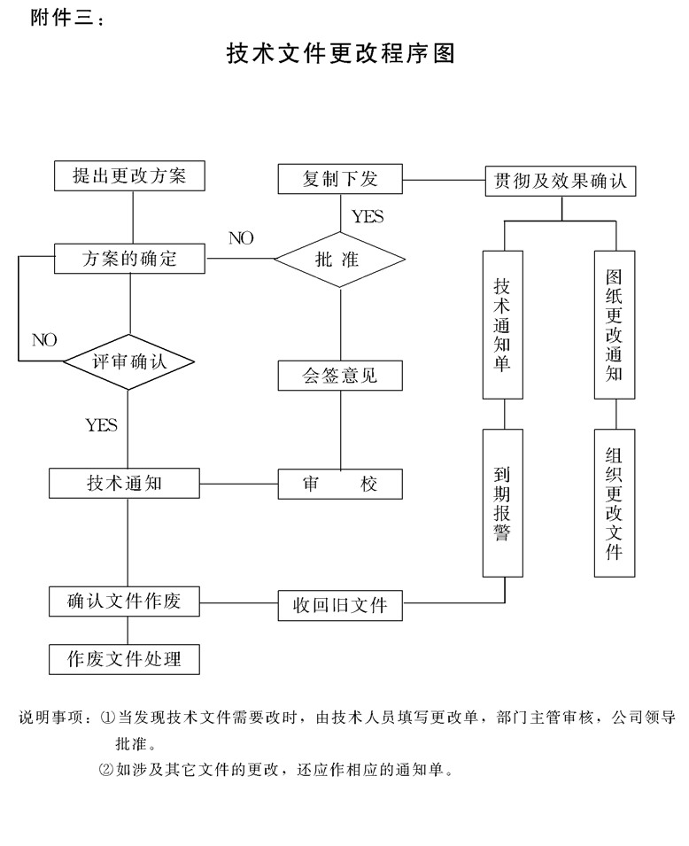

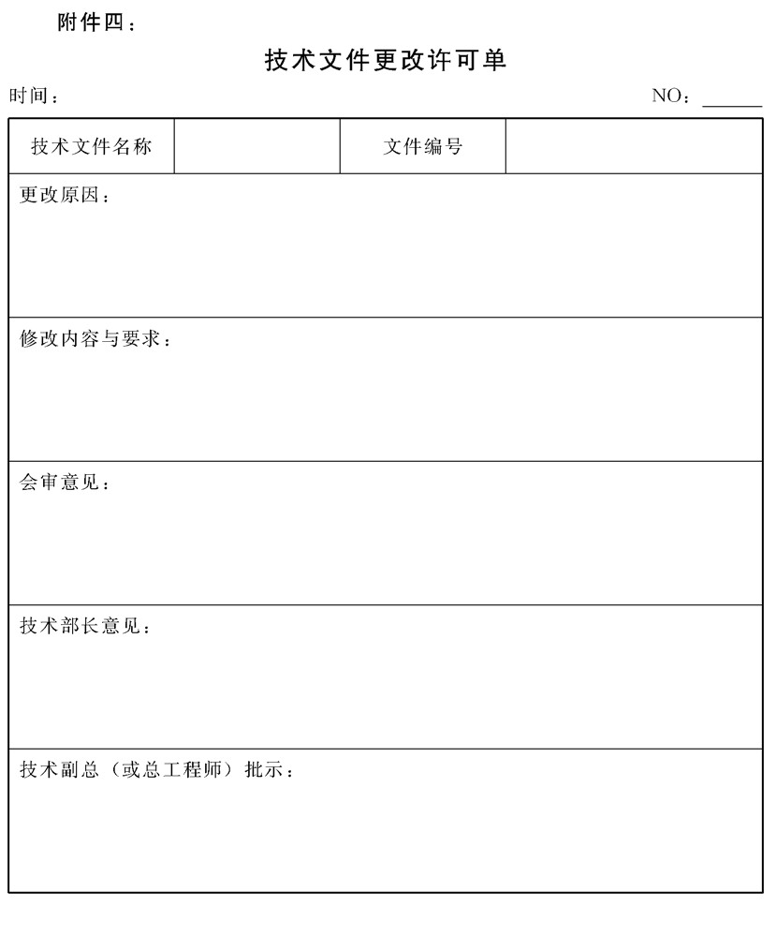

## 知识产权保护规定

### 1.目的作用

为了利用好企业的知识产权并使知识产权在发掘、申报、监控、纠纷处理、交易等过程中得到有效地保护，特制定本管理制度。

### 2.适用范围

公司范围内凡关联到公司知识产权保护的工作事项均应照此规定执行

### 3.管理职责

3.1公司总经理负责公司知识产权管理总体方针目标的制定。

3.2公司分管领导负责分管部门的知识产权管理的指导督促协调.

3.3研究开发部负责公司知识产权工作的计划拟定，并负责知识产权的发掘、中报、监控、纠纷处理和产权交易等事宜。协助各职能

部门进行知识产权的专利保护

3.4研究开发部负责对新产品立项前的专利查询和审查。

3.5各相关职能部门负责相关知识产权工作的具体实施

### 4.工作程序

4.1知识产权总体方针目标制定

公司总经理根据职能部门知识产权发展战略，结合公司的具体情况，制定本公司知识产权管理总体方针目标，并向全体员工传达。

4.2制定工作计划。

4.3研究开发部根据公司知识产权管理总体方针目标，结合公司年度工作计划大纲，拟定公司知识产权工作的年度计划，报公司总经理批准后进行实施和监控，并根据实际情况对计划进行调整.

4.4研究开发部根据《知识产权年度工作计划》并结合项目开发进度情况，每月底制定下月《知识产权月度工作计划》，报公司总经理批准后下发相关职能部门实施。

4.5月度工作计划实施的指导、检查、督促、考核。

4.6分管领导负责分管部门有关知识产权工作的指导、督促、协调，对分管部门的知识产权工作承担连带责任。

4.7研究开发部每月初将当月知识产权工作计划下发到相关职能部门进行实施，并负责计划实施的检查、督促、和考核，考核结果纳入当月绩效考评。



4.9知识产权监控和纠纷处理。

4.10研究开发部负责对同行业竞争对手的知识产权情况进行监控，收集其最新技术动向，为公司技术研发提供保障。

4.11当发生专利纠纷时，由研究开发部牵头，相关职能部门配合，

对知识产权纠纷进行处理，其流程如下:



## 企业标准化管理办法

### 1.目的作用

企业标准化是企业科学管理的基础.为了加强企业标准化工作，

使企业标准在公司范围内得到协调和统一，使企业标准成为组织生产经营活动的依据。根据《中华人民共和国标准化法》和《中华人民共和国标准化实施条例》及有关规定，特制定本办法。

### 2.管理职责

2.1企业标准由公司技术管理部门制定，由技术部标准认证室负责统 一管理。

2.2企业标准由公司总经理批准、发布。

### 3.企业标准的制定

3.1企业标准化工作的荃本任务是执行国家有关标准化的法律、法规，实施国家标准、行业标准和地方标准，制定和实施企业标准，并对标准的实施进行检查。

3.2企业标准有以下几种:

3.2.1企业生产的产品，在没有国家标准、行业标准和地方标准的情况下，制定的企业产品标准。

3.2.2为提高产品质量和技术进步，制定的严于国家标准、行业标准和地方标准的企业产品内控标准。

3.2.3对国家标准、行业标准的选择或补充的标准

3.2.4工艺、工装、半成品的管理标准和方法标准

3.2.5生产、经营活动中的管理标准和工作标准。

3.3制定企业标准的原则:

3.3.1贯彻国家和地方的有关的方针、政策、法律、法规，严格执行强制性国家标准、行业标准和地方标准。

3.3.2保证安全、卫生，充分考虑使用要求，保护消费者利益，保护环境

3.3.3有利企业技术进步，保证和提高产品质量，改善经营管理和增加社会经济效益。

3.3.4积极采用国际标准和国外先进标准.

3.3.5有利于合理利用国家资源、能源，推广科学技术成果，有利于产品的通用互换，符合使用要求，技术先进，经济合理.

3.3.6有利于对外经济技术合作和对外贸易.

3.3.7本企业内的企业标准之间应协调一致。

3.4制定企业标准的一般程序是;编制计划、调查研究、起草标准草案、征求意见，对标准草案进行必要的验证，审查、批准、编

号、发布。

3.5审查企业标准时，根据需要，可邀请企业外有关人员参加.

3.6审批企业标准时，一般需备有以下材料:

3.6.1企业标准草案(报批稿)

3.6.2企业标准草案编制说明(包括对不同意见的处理情况)。

3.6.3必要的验证报告

3.7企业标准的编制和印刷，参照国家标准《标准化工作导则第1部分:标准的结构和编写规则》的规定执行。

3.8企业标准的代号、编号方法按《企业标准编号规则》的规定办理。

3.9企业标准应定期复审，复审周期一般不超过三年。当有相应国家标准、行业标准和地方标准发布实施后，应及时复审，并确定其

继续有效、修订或废止。

### 4.企业产品标准的备案

4.1企业产品标准，应在发布后三十日内到当地政府技术监督局标准 化处办理备案手续

4‘2企业产品标准复审后，应及时向受理备案部门报告复审结果.修 订的企业产品标准应重新备案

4.3报送企业产品标准备案的材料有备案中报文、标准文本和编制说明等，具体备案办法按政府的规定办理.

### 5.标准的实施

5.1国家标准、行业标准和地方标准中的强制性标准，企业必须严格 执行;

不符合强制性标准的产品，禁止出厂和销售.

推荐性标准，企业一经采用，应严格执行;企业已备案的企业产品标准，也应严格执行

5.2企业生产的产品，必须按标准组织生产，按标准进行检验。经检验符合标准的产品由企业质量检验部门签发合格证书。 企业生产执行国家标准、行业标准、地方标准或企业产品标准，应当在产品或其说明书、包装物上标注所执行标准的代号、编号、名称。

5.3企业研制新产品、改进产品、进行技术改造和技术引进，都必须 进行标准化审查。

5.4企业应当接受政府技术监督局依据有关法律、法规对企业实施标准情况进行的监督检查。

### 6.企业的标准化管理

6.1公司设置的标准化工作机构、配备的专、兼职标准化人员，负责管理企业标准化工作。其任务是:

6.1.1贯彻国家的标准化工作方针、政策、法律、法规，编制本企业标准化工作计划

6.1.2组织制定修订企业标准.

6.1.3组织实施国家标准、行业标准、地方标准和企业标准.

6.1.4对本企业实施标准的情况，负责监督检查.

6.1.5参与研制新产品、改进产品、技术改造和技术引进中的标准化工作，提出标准化要求，做好标准化审查。

6.1.6做好标准化效果的评价与计算，总结标准化工作经验。

6.1.7统一归口管理各类标准，建立档案，搜集国内外标准化信 息。

6.1.8对本企业有关人员进行标准化宣传教育，对本企业有关部门的标准化工作进行指导

6.2企业标准化人员对违反标准化法规定的行为，有权制止，并向企业负责人提出处理意见，或向上级部门报告。对不符合有关标化法要求的技术文件，有权不予签字。

6.3企业标准属科技成果，企业对取得显著经济效果的企业标准，以及对企业标准化工作做出突出成绩的单位和人员应给予表扬或奖

励;对贯彻标准不力，造成不良后果的，应给予批证教育;对违反标准规定，造成损失按有关法律、法规的规定，追究法律责任。

# 第十六章 产品质量管理制度

## 质量管理体系控制要求

### 目的作用

通过说明公司建立实施和保待质量管理体系的总体要求使各级管理者对质量体系的运行有一个正确的认知，从而为质量策划、质量保证、质量控制、质量改进工作指出方向，以推动质量管理工作按照既定的方针、目标正常运行，取得更好的收效。

### 2.职责管理

2.1总经理负责领导公司建立、实施和保持质量管理体系;批准质量手册和发布质量方针和目标

2.2管理者代表负责确保体系的建立和维持，及时报告体系业绩，包括改进的需求。

2.3质量管理部门负责在资理者代表的领导下确保体系的正常运作。

### 3.主题内容重要名词定义

3.1质量管理

是指确定质量方针、目标和职责，并在质量体系中通过诸如

质量策划、质量控制、质量保证和质量改进，使其实施全部管理

职能的所有活动。

3.2质量策划

是指确定质量的目标和要求以及采用质量体系要素的管理活

动。

3.3质量控制

是指为达到质量要求所采取的作业技术和活动。

3.4质量改进

是指为向本组织及其用户提供更多的利益，在整个组织中所采取的旨在提高活动和过程的效益和效率的各种措施。

3.5质量保证

是指为了提供足够的信任，表明实体能够满足质量要求，而在质量体系中实施并根据需要进行证实的全部有计划和有系统的活动。

3.6质量体系

是指为实施质量管理所需的组织、程序、方法、资源等的系统化、标准化、规范化。它是质量管理的核心和载体.

### 4.建立质量管理体系的总体要求

4.1质量管理部门负责拟定公司质量方针和目标，管理者代表审核后，由总经理批准颁布下发。质量方针必须体现公司质量总体方向和宗旨及对顾客的承诺

4.2质量手册与管理标准的发布由质量管理部门组织编制并经营管理者代表审定，总经理批准后按受控文件发放范围予以发放，并作

好登记。受控文件盖“受控”印章。

4.3管理标准必须包含2000版IS09001所要求的6个程序文件(文 件控制、质量记录的控制、内部审核、不合格品控制、纠正措施和预防措施)。同时由质量管理部门策划，确保相关过程控制所要求的其他文件.

4.4为体现质量管理体系的有效性和符合性，在管理标准中明确应保存的相关质量记录以用于证实

4.5公司质量管理体系文件结构图

公司质量管理体系文件分为一级文件、二级文件、三级文件三个部分组成

a.一级文件:质量手册;

b.二级文件:管理标准;

c.三级文件:作业文件、技术标准、表格等

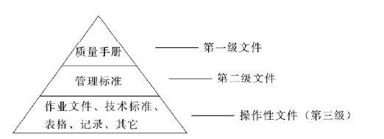

4.6公司的质量管理标准与企业管理标准溶为一体，以保证质量控 制所有的管理要求得到有效的贯彻

4.7手册、管理标准、三级管理标准由质量管理部门在网上发布并对其有效性负责.

4.8建立和健全质量保证组织机构(见附件一)，使质量管理的方

针、目标得到组织的保障。

### 5.质量文件控制要求

为了确保各相关场所使用文件为有效版本，需要对与组织质量管理体系有关的文件进行控制.

5.1与质量管理体系相关的文件都必须明确并执行相应的编制审批程序。质量手册及管理标准由管理者代表审核，总经理批准子三层

次文件由各部门编制，部门批准，跨部门时由公司相应主管批准;技术文件一般由技术部门主管审核，公司技术主管批准.

5.2各层次文件实行动态管理，定期或不定期进行评审和更改，更改时由文件原审批相应职责的人员进行审核。更改时需有经批准的

书面更改依据。

5.3所有现行使用的文件必须有相应受控标记及更改的状态标识。

5.4文件分发时必须确保使用的场所都能得到现行有效的版本。文件必须妥善保存，保持文字的清晰且易识别。

5.5所有外来与质量管理有关的文件，必须按公司内部文件经相应审批并记录其分发范围，确保不得错用及未能在适宜场所实施

5.6到期的文件由原分发部门予以收回并作好相应记录，防止作废文件的非预期使用，对这些文件按规定加盖作废印章并根据控制要

求予以销毁。对因有追溯性要求的作废文件由原编制部门保留一份(同时加盖作废印章)，其他场所不得保留作废文件。

5.7文件的载体根据实际情况可以是纸张、计算机磁盘、光盘、电子媒体或它们的组合。

5.8文件的控制包括质量记录(格式)

### 6.公司的质量方针

公司的质量方针是:以人为本、以质创优、管理增效、服务至周. 质量方针的理解如下:

6.1以人为本:采取严格的激励措施，调动全员关注以及参与质量工作的积极性，保证管理标准以及技术文件、标准的贯彻实施。

6.2以质创优:始终坚持质量第一，通过领导重视，提供合适的资

源，以优质的产品质量来占领市场成为主导思想，并由此引赢得客户的信任，提高市场占有率。

6.3管理增效:通过健全以质量为中心的管理体系和相应的绩效指标评价体系，强化监督，实施质量否决权，加31生产及管理过程的

控制和在线检测，加强配套体系建设，减少产品生产的差异性和浪费，从意识、职责和方法上落实持续改进，以保证在提高产品质量的同时提高企业效益。

6.4服务至周:通过对客户、合作伙伴以及员工的服务以及对相应流程的管理，树立起良好的企业形象，不断提高顾客满意度，求得各方对企业的支持，为创建一流的企业打下坚实基础

6.5公司通过会议、典型案例的剖析、培训教育等方式不断灌输公司质量方针，通过全员的理解、认同来保证公司管理的有效运转

### 7.公司的质量目标

7.1质量管理部门负责组织制订年度质量工作计划。其中每年至少下

达以下质量目标:

a.三包退机率;

b.下线一次合格率;

c.配套件一次交验合格率

7.2为了实施确定的质量目标，实行方针目标管理，此项管理工作由质量管理部门归口

7.3方针管理的分解

7.3.1每年制定全公司的质量工作计划，明确当年的质量目标，经管理者代表审定，总经理批准。

7.3.2各部门根据公司的年度质量目标制定本部门年度工作目标计划。与质量相关的部门应根据组织的总目标进行分解，转化为本部门具体的工作目标以保证目标的顺利完成，需进行相应的策划。

7.4质量策划

7.4.1进行策划的时机

a.按照质量管理标准建立、改进质量管理体系;

b.组织的质量方针，质量臼标，组织机构发生重大变化;

c.组织的资源配置情况发生重大变化;

d.现有体系文件未能涵盖的特殊事项

7.4.2质量策划的内容

a.需达到的质量目标及相应的质量管理过程，确定过程的输人、输出及活动，并作相应规定。

b.识别为实现质量目标所需建立的过程的资源配置.

c.根据评审寻找出质量目标的差距，确保持续改进及提高体系有效性。

d.策划结果(包括变更)后形成文件

7.4.3质量策划输出文件的编制、审批和发放。

质量策划输出文件由质量管理部门组织编制，经管理代表审核，总经理批准后，以受控文件发放到相关部门.质量策划的实施，监督检查和更改。

7.5.1质量管理部门对质量策划实施情况进行检查和验证，协调相应资源。

7.5.2质量策划的更改由更改部门申请，质量管理部门主管审核后，管理者代表审定，总经理批准方可更改为保证公司质量目标实现的主要措施:

7.6.1制定质量指标考核体系(绩效考核指标体系)，并适时进行调整。

7.6.2奖惩制度

7.6.3对供方的一套绩效考评制度.

7.6.4薪酬管理制度等。

### 8.管理评审规定

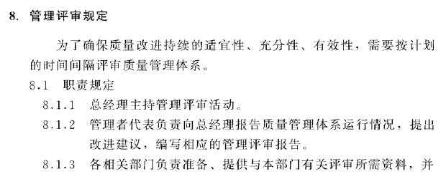

负责实施管理评审中提出的相关纠正、预防措施

8.2每年至少进行一次管理评审，质量管理部门于每次管理评审前一个月编制《管理评审计划》报管理者代表审核，总经理批准。

8.3评审输人

a.各种类型审核结果;

b.顾客满意和(或)不满意的信息;

c.过程以及产品监视和测量结果;

d.对产品要求和质量管理体系要求的符合性有重大影响的纠正 措施和预防措施的实施状况;

e.对以往管理评审做出的改进措施实施情况的验证结果;

f.质量目标及质量工作计划完成情况;

g.可能影响质量管理体系的变更.

8.4评审输出

管理评审对质量管理体系评价后包括与以下方面有关的任何决定和措施

a.质量管理体系及其过程的适宜性、充分性和有效性评价意见;

b.产品质量符合性评价意见;

c.顾客需求评价意见;

d.资源符合性评价意见;

e.上述四方面的改进需求。

8.5管理评审会议

8.5.1总经理主持管理评审会议，各部门负责人和有关人员对评审输人做出评价，提出改进意见。

8.5.2会议结束后，由质量管理部门根据评审输出的要求进行总 结，编写《管理评审报告》经管理者代表审核，交总经理批准，并发至相应部门

8.5.3对于评审提出的改进意见，由管理者代表组织落实改进措施计划并督促实施，对实施情况向最高管理者报告

8.6管理评审产生的相关质量记录由质量管理部门进行保存.

### 9.内部审核规定

为了验证质量管理体系是否符合标准要求，是否得到有效保持、

实施和改进，需要定期组织内部审核

9.1职责规定

9.1.1管理者代表负责组织培训和任命内部质量体系审核人员和组织质量审核。

9.1.2质量管理部门负责组织审核的归口管理和协调。

9.2内部审核至少每年一次，质量管理部门按管理者代表要求编制审核计划，明确审核时间、范围、依据及审核小组人员等.

9.3审核人员应经资格认可并在审核时应与其工作无直接责任关系。

9.4审核小组审核后，将相关记录交质量管理部门，山质量管理部门编制审核报告并提交管理者代表审核，总经理批准后质量管理部门存档。

9.5对审核中发现的不符合项，由审核小组编制不符合项报告并经质量管理部门主管审签下发相应责任部门。

9.6责任部门收到不符合项报告后应立即采取纠正措施予以纠正。质量管理部门对纠正措施实施的效果进行跟踪检查，直至不符合项消除。

9.7内部审核根据审核情况可召开首次和末次会议

9.8内部审核的相关记录由质量管理部门予以保存并提交管理评审。

### 10.附件

附件一：质量保证组织机构图

附件二：质量审核工作流程图

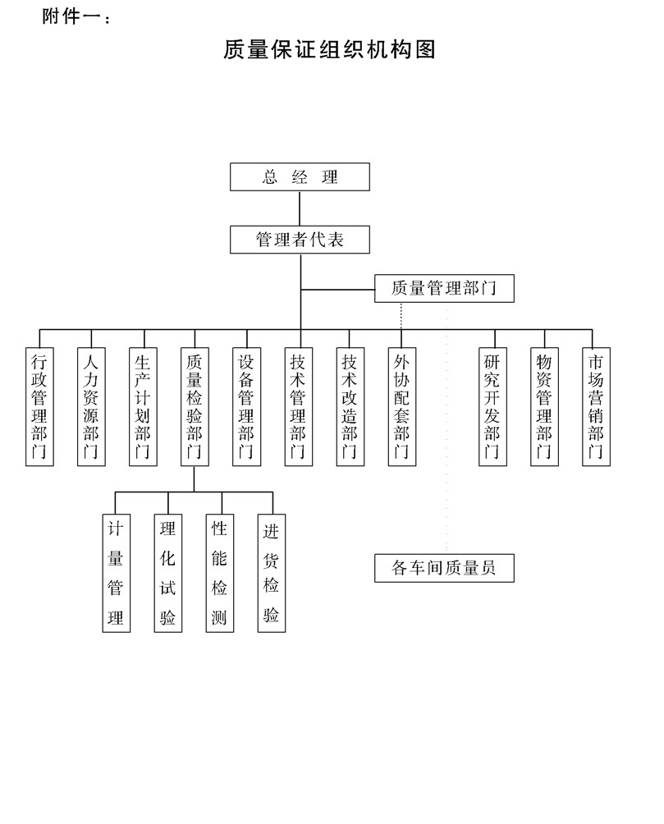

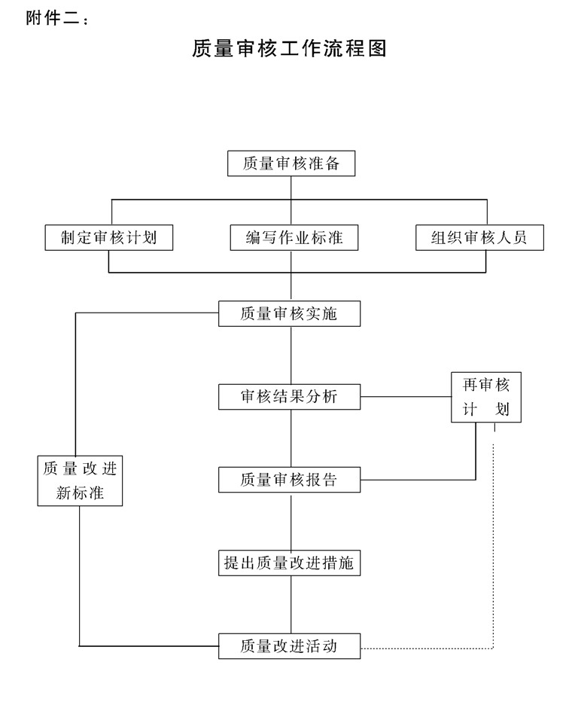

## 全员质量管理责任制度

### 1.目的作用

为了实现公司质量管理的全员参与，使公司质量方针、目标和质量工作计划落实到实处，特制定本责任制度，可作为今后在质量管理工作考核和检查时进行对照评价。

### 2.管理职责

根据逐级考核的原则，公司质量管理工作的考核按以下序列进行：

2.1公司董事会负责督察考核公司高层管理者。

2.2总经理负责督察考核各职能部门（部、室级别）。

2.3各部的部长（经理）负责督察考核下一级部门。

2.4各科室（车间）负责督察考核所属下级直到每个人。

### 3.高层管理者对质量管理的责任

3.1总经理的质量管理责任

3.1.1负责组织贯彻国家的质量政策、法规和指令。

3.1.2主待制定和宣传本公司的质量方针、目标和规划.

3.1.3组织建立并保持符合标准要求的质量管理体系

3.1.4批准发布质量手册，建立健全质量责任制。

3.1.5确定组织结构，明确各职能部门的职责、权限及相互关系

3.1.6根据公司质量管理体系，配备相应的资源，确保质量管理体系的有效运行

3.1.7负责领导成本控制中心;对本公司最终产品的质量和质量管理负责。

3.1.8指定管理者代表并授权.

3.1.9批准实施公司管理标准。

3.2分管生产、质量技术副总经理的质量管理责任

3.2.1在总经理的领导下对全公司的质量管理工作负主要责任.

3.2.2认真贯彻执行国家关于产品质量方面的法律和政策

3.2.3组织制定企业标准和规划目标.

3.2.4针对影响产品质量的技术性难题，制订有关方案计划，并负责领导实施。

3.2.5针对产品质量薄弱环节，发动员工进行质量攻关，大搞技术革新，切实解决有关影响质量的因素，努力提高产品质量.

3.2.6组织全公司质量分析活动，认真总结交流提高产品质量的经验，制订赶超国内外先进水平的规划，落实提高产品质量的措施。

3.2.7协助总经理处理重大责任事故，并组织有关部门分析原因，

提出改进措施。

3.2.8经常听取质量检查的汇报，积极支持质量检查部门的工作，

努力提高产品质量。

3.2.9负责组织基层领导定期召开质量分析会议，征求意见，采纳合理化建议，抓好质量管理工作。

3.2.10协调技术部门、生产部门之间的关系，确保产品质量的不

断提高。

3.3管理者代表的质量管理责任

3.3.1确保质量管理体系的过程建立、实施并保持其完整性.

3.3.2对质量管理体系进行策划并协助总经理组织贯彻国家的质量政策、法规、指令

3.3.3组织制定本公司的质量方针、目标和规划，审定管理标准。

3.3.4向最高管理者报告质量管理体系的业绩，包括改进的需求。

3.3.5确保各种信息进行有效的沟通.

3.3.6在整个组织促成并实现以顾客为中心意识的形成。

3.3.7就质量管理体系有关事宜对外联系.

3.3.8负责公司产品生产许可证及IS09000认证的组织工作。

### 4.各职能部门对质量的管理责任

4.1质量管理部的管理责任

4.1.1贯彻“质量第一”的方针，负责公司整个生产过程的质量控制。

4.1.2充分发挥质量检验对产品质量的保证，质量事故的预防和质量动态的报告作用，确保产品出厂能达到质量标准要求.

4.1.3负责质量检验的工作，对产品进行质量分级，设立质量检验组，编制检验报表及检验报告书。

4.1.4按技术标准和质量控制文件的要求，负责从原材料人厂到成品出厂的全过程的进货检验、工序检验、成品检验工作，严把质量关，对本部门质量错检工作负完全责任

4.1.5参与新产品的试制工作，并掌握试制和生产过程中的质量情况，负责新产品定型的质量评价工作，并提出结论性的意见。

4.1.6负责质量检验原始数据的整理分析工作和月质量分析工作，编写质量动态报告，作为质量信息向生产副总经理反馈生产中出现的问题。

4.1.7加强对检测仪器及设施的管理和保养，使其能保持良好性能保证检测数据的准确可靠。

4.1.8负责培训检验人员，不断采纳新的科学检测手段，努力提高质检人员业务水平

4.1.9负责公司有关质量检验的其他工作，组织进行产品的例行检验和试验，鉴定产品质量的试验。

4.1.10定期检查各工序质量管理的工作情况，负责检查考核各车间质量责任的报告情况

4.1.11负责建立产品质量档案，衔接上级质监部门的质量审检工作。

4.2生产作业部的质量管理责任

4.2.1严格要求生产作业按照工艺规程和产品质量、技术性能要求进行生产，贯彻和执行产品有关技术标准。

4.2.2在投料时要按工艺规程规定的原料配比进行，按计量的要求进行精确计量。

4.2.3积极配合技术部对工艺规程进行修改，不断提高工艺规程的合理性、科学性

4.2.4认真做好技术部在生产流程中设置的工艺质量控制点上进行半成品质量检测的分析工作

4.2.5随时接受技术部质检部门的质量监督和技术指导。

4.2.6积极协助有关部门对提高产品质量而进行的技术改造工作。

4.2.7如实向上级和有关部门汇报生产中所出现的质量问题，不得隐瞒或谎报真情。

4.2.8认真贯彻执行公司质量方针目标，对整个生产控制过程和产品质量负责，同时也必须对产品在用户使用时与生产相关的质量符合性负责

4.3技术部的质量管理责任

4.3.1负责制订工艺规程及产品质量标准，随着产品质量不断提

高，工艺规程要不断进行修改和补充，修改补充必须经过分管副总经理的审批，对与工艺规程有关的质量符合性负责。

4.3.2负责会同有关部门制订和提出原材料、半成品及生产过程的检验项目和检查方法，并经常检查执行情况和组织统一操作。

4.3.3协助副总经理组织全公司质量活动，总结交流提高质量的经验，制定提高产品质量的措施，制定赶超国内外先进水平和提高产、质量的计划，参与各种质量分析会，并把有关情况向总经理和分管经理汇报，经常组织化验人员参加学习，提高技术管理水平。

4.3.4为了提高产品质量，赶超国内外先进水平，负责收集整理和交流国内外技术情报，并建立技术档案。

4.3.5协助质检部门对所用的检测仪器的准确性进行技术监测和指导，应定期进行校正，严格操作规程和维护保养规定，为保证产品质量创造条件。

4.4物资采购部门的质量管理责任

4.4.1采购人员要积极地采购符合企业质量标准的材料，确保生产正常。

4.4.2备品备件、专用器材化工原料等的采购，必须符合生产技术要求，经质检不符合技术质量标准要求的，必须办理退货手续。

4.4.3经化验检查不符合标准的材料，不准人库、更不准投人生 产。

4.5仓储部门的质量管理责任

4.5.1在办理生产所用原材料人库时，一定要查验货物是否附有质量检测部门所出具的化验分析或检测报告单，没有报告单或虽有报告单，但不经质检的货物，一律不办理人库手续.

4.5.2人库货物要分类存放，要根据货物的特性，采取必要的防护措施，做到防锈、防腐、防霉烂、防变形、防损失等，以确保储存过程中不损坏、不变质、不变形。

4.6设备部门的质量管理责任

4.6.1在自制备品备件的加工过程中，一定要严格按照图纸及加工要求进行加工，并保证备品备件的加工质量，经质量检测合格后方可办理人库

4.6.2在提出备品备件的技术要求时，应做到数量、规格、型号、

性能、产地准确、清晰，不得有误，以保证所购备品备件的技术要求

4.6.3及时对所购进备品备件进行质量检查、验收、并出具检查报告。

4.7调度室的质量管理责任

计调人员必须牢固树立“质星第一”的思想，要紧紧围绕产品质量、产量搞好组织协调、监督、平衡工作。要克服重数量忽略质量的倾向

4.8财务部的质量管理责任

认真开展质量成本的核算与分析工作，协助生产技术部门搞好产品质量的技术经济分析工作。

4.9销售部门的质量管理责任

4.9.1严格按照销售合同规定，组织发货，产品质量要符合用户要求，不得有误，如造成因误发而产生的损失，将追究责任.

4.9.2定期走访用户，负责收集用户对本公司所提出的意见，进行汇总分析后，向有关领导汇报。

4.10企管部的质量管理责任。

4.11针对本公司产品生产情况，组织有关人员进行质量管理培训学习，提高技术水平和操作技能，增强生产一线员工的质量意识.

4.12积极采用现代化管理手段，提高企业的产品质量。

### 5.生产一线人员对质量管理的责任

5.1车间生产管理人员的质量责任

5.1.1深人进行“质量第一”的思想教育，认真执行以“预防为主”的方针，组织好自检、互检，支持专职检验人员的工作，把好质量关

5.1.2严格贯彻执行工艺和技术操作规程，有组织、有秩序的文明生产，保持环境卫生，提高产品质量。

5.1.3掌握本单位的质量情况，表扬重视产品质量的好人好事，对不重视产品质量的员工进行批评教育。

5.1.4组织车间员工参加技术学习，针对主要的质量问题提出课题，发动员工开展技术革新与合理化建议活动，对产品质存在问题和质量事故要分析原因，积极向有关部门提出，共同研究解决

5.1.5对不合格产品进人其他部门，要负主要责任

2生产班组长的质量管理责任

5.2.1坚持“质量第一”的方针，对本班组人员进行质量督促和检查考核，认真贯彻执行质量制度和各项技术规定。

5.2.2尊重专检人员的工作，并组织好自检、互检活动，严禁弄虚作假行为，开好班级质量分析会，充分发挥班组质量管理的作用。

5.2.3严格执行工艺和技术操作规程，建立员工的质量责任制，重点抓好影响产品质量关键岗位和加31文明生产，保证质量指

标的完成。

5.2.4组织班组内的质量攻关活动，保证质量指标的完成.

5.2.5组织本班组参加技术学习，针对影响质量的关键因素，开展革新和合理化建议活动，积极推广新工艺、新技术交流和技术协作，帮助员工练好荃本功，提高技术水平和质量管理水平。

5.2.6组织班组员工对质量事故进行分析，找出原因，提出改进办法。

5.3员工的质量管理责任

5.3.1要牢固树立“质量第一”的生产工作意识，精益求精，做到好中求多，好中求快，好中求省。

5.3.2要积极参加技术学习，做到四懂:懂产品质量要求、懂工艺技术、懂设备性能、懂检验方法。

5.3.3严格遵守操作规程，对本岗位使用的设备、模具、检具做到合理使用，精心使用，精心维护，经常保持良好状态

5.3.4认真做好自检与互检，勤检查，及时发现问题，及时通知下一个岗位，做到人人把好质量关。

5.3.5对产品质量要认真负责，积极配合质检人员工作，接受质量督查和考核。

## 产品实现过程质量监控规定

### 1.目的作用

通过对产品实现过程所用原材料、配套件、半成品和成品进行测

量和监控，使产品质量隐患在过程中得到防范和消除，从而保证产品特性和功能质量，满足顾客的要求。

### 2.管理职责

2.1质量检验部门负责对生产全过程实行全面质量管理、测量和 监控。

2.2生产部门对产品实现过程进行严格把关，积极配合质检部门 的工作。

2.3测试部门对成品的功能特性和质量参数按测试规范进行试验

和监控。

2.4物控部门应对所提供的原材料和配套件的质量负责，并积极 与生产、质检部门配合，提供合格的物资供应.

2.5质量管理部门组织对管理标准贯彻的实施监督和指导.

### 3.采购控制

3.1采购过程

3.1.1配套部门根据技术部门提供的外购、外协物资的质量要求选择合格的供方，组织在相关文件中明确提出的质量和质量保证要求，进货检验及验收的方式，并建立有效的合作关系和信息反馈系统。

3.1.2对供方质量保证能力的评定，由配套部门组织，一般可用如下方法:

a.评定其以往提供类似物资的交货质量情况;

b.调查该厂的质量历史与信誉;

c.到该厂实地考察，审查质量管理体系，评定其质量管理的有效性和完整性，了解职工素质和制造检测设备的状况;

d.对样品进行检验和试验。

3.1.3评价的内容和方式，跟踪措施及选择供方的准则，由配套部门组织在相应文件中做出明确规定。对评价结果和跟踪措施的实施情况必须予以记录并由配套部门保存并组织实施后续控制。

3.2采购信息

3.2.1配套部门应向供方提供如下采购信息:

a.所提供产品其生产过程、设备等及必须遵守组织相关程序的要求;

b.供方在人员素质上的要求;

c.对供方质量管理体系的要求;

d.其他要求:如提供质量保证文件，到供方现场验证产品的要求等。

3.2.2采购信息中的技术及质量要求应经技术部门审核、公司技术主管批准;价格及配套比例和配套产品范围须经公司总经理批准。所有采购信息必须确保是充分与适宜的。

3.3采购产品的验证

3.3.1采购样品应对材料、形位尺寸及可靠性等验证，具体应明确验证的相关流程及要求

3.3.2正常供货的进货检验和验证由质量检验部门组织执行，验证的方式包括:供方现场检验、进货检验，查验供方提供的合格文件，所检验和验证的记录均应予以保存。

3.3.3当顾客有要求时，质量检验部门应组织对供方产品按顾客要求进行验证。

### 4.生产过程控制

4.1质量检验部门应根据技术文件编制相应检验指导书，并规定对人厂的零部件进行检验和验证的方法，包括几何精度、材质及包装

等要求。并须如实记录零部件质量状况。

4.2生产过程中的零部件、半成品由生产部门根据其产品特性和特点，拟订过程控制点(如在线检测点)并编制相应的测量和监控指导书(可统一到工艺规程中)，利用适宜的方法和手段对过程产品进行直接或间接的测量和监控，以确保不合格品不流人下一道工序。

4.3测试部门对成品应按技术文件要求编制测试规程，对成品进行测 量和监控。

4.4检测中心按企业标准等编制相应作业指导书，对成品性能指标、可靠性等进行测量和监控，以确保不合格成品不流人用户手中。

4.5产品的监视和测量过程应保持符合接收准则的依据。出现不合格品应由公司总经理任命的审理人员进行审理，且放行时在记录中应注明相应审理人员。

4.6质量管理体系实施过程由质量管理部门进行测量的监控。

4.7过程与产品测量和监控的记录由实施部门予以保存。

### 5.不合格品控制

5.1对不合格品的审理规定

5.1.1质量管理部门负责拟制不合格品审理人员名单，报管理者代表审核，总经理批准。

5.1.2不合格品根据产品的功能作用及质量缺陷的程度分为A级 (严重)、B级(一般)、C级(轻微)三级。

5.1.3零部件出厂到成品出厂整个过程中，由责任部门填写不合格品相应信息单及不合格级别，发现部门及时对不合格品进行标识和隔离。

5.1.4不合格品信息应及时传递给相应不合格品审理人员，由不合格品审理人员进行审理，对审理人员不能做出明确判断的，由审理人员报上一级审理人员进行审理。最高层次审理人员不能做出明确判断的报总经理决定。

5.1.5对成品不合格的，适用时还应经顾客认可。

5.1.6审理结论可以为:让步使用、返工、返修、拒收报废或改作

它用等。

5.1.7产品已交付给顾客及投人使用时发现不合格，由服务公司在征求公司意见后采取相应措施进行处理，必要时，招回或更换。

5.1.8零部件出厂时不合格品处理相关记录由质量检验部门保存， 过程中不合格品相关记录由质量管理部门保存。

5.2进货检验不合格品处理程序

5.2.1质量检验人员按检验基准书对进货产品进行检验。对明显不能使用的产品作为废品拒收，不能准确判断的，按A, B, C 类判定标准进行检验判定，并在报告中提出相关处理建议意见。

5.2.2审理:C类不合格由质量检验人员在检验报告上填写审理意 见，在待检单上填上降价比例并签名，报告山资材部门交一份到财务部门。A, B类不合格品品质部门将检验报告转交资材部门，确定是否办单。同意办单的，由资材部门填写审理单一式三份，经本部门主管同意后交相应审理员审理。不同意让步使用的由资材部门组织退货.审理时降价比例需填写在待检单上并签名

5.2.3 A, B类不合格产品由责任质检员负责控制，直到产品放行 或退货为止。A, B不合格产品审理单由资材部门提交财务部门执行。

5.2.4审理意见为需返工、返修的产品由生产部门确定有无条件返工、返修.无条件的退货

5.2.5返修、返工完毕后，其产品必须重新送检。

5.2.6不合格品审理意见为选用者，应由质量检验人员监督资材部门组织责任单位进行选用，选用后应再次进行检查，合格者才能使用。

5.2.7品质部门将返修、返工的审理意见书面通知生产部门计算返修返工费用，并由品质部门按规定落实到相应的责任单位。

5.3生产过程及最终成品不合格品处理程序

5.3.1生产过程及最终成品中发生或发现不合格品，不能准确判断的，做好隔离，并及时通知品质人员到现场判断。仍不能准确判断的，由发现部门填写不合格品信息反馈给品质部门负责人，由其签署处理意见。品质部门负责人不能作出定论的提交技术部门处理。

5.3.2测试不合格成品由生产部门返工、返修，完工后必须重新检测.复验达到要求的(含返工、返修达到要求的)可重新投人使用不能使用的由品质部门分清责任，作好标识，特殊情况报总经理审批后按审批意见执行。

5.3.3对成品不合格又需放行的，在不影响使用性能的前提下，由品质部门提出不合格品审理单，交授权的不合格品审理人员审理。其中新产品，由技术部门主管审核后报公司领导批准方可放行。

5.4不合格品审理原则

5.4.1不合格品的审理意见仅对当批有效，不能作为以后产品的验收依据。

5.4.2审理应以保证产品的质量为前提，不受产品成本、生产进度等外来因素的影响，独立客观公正地进行评价，并做出审理结论。

5.4.3不合格品由总经理书面授权的不合格品审理人员进行审理. 总经理有权审理各种不合格品和否定审理人员的审理意见，但应签署书面意见。

5.4.4材料代用(包括以优代劣，技术文件规定可代用的除外)均 按不合格品审理程序处理。由提出部门负责申请办理.

5.4.5涉及强制性技术法规规定的不合格品不得让步接收，产品更不得发往市场。

### 6.附件

附件一:成品出货质检流程图

附件二:零部件检验方法设定表

附件三:成品检验记录表

附件四:产品出厂检验汇总表

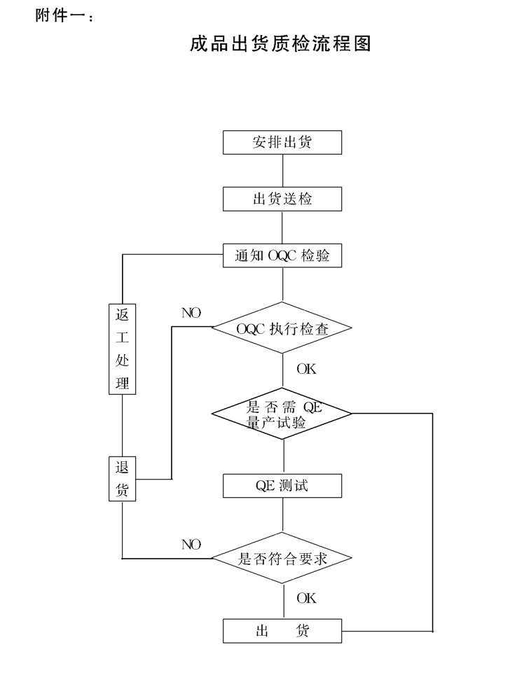

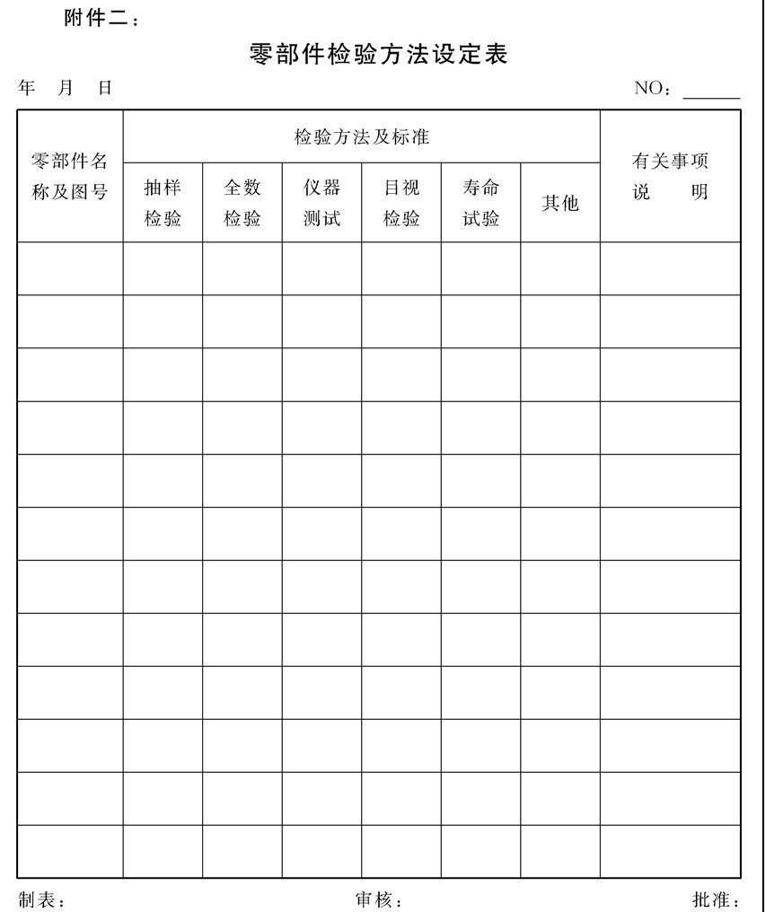

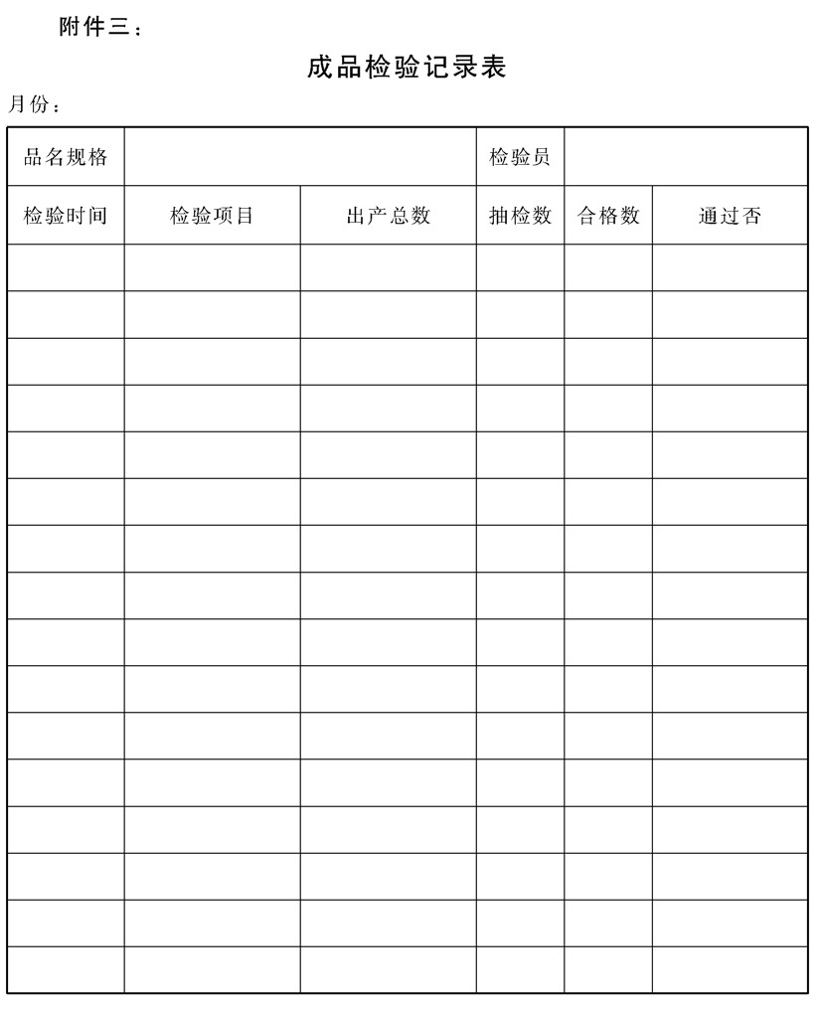

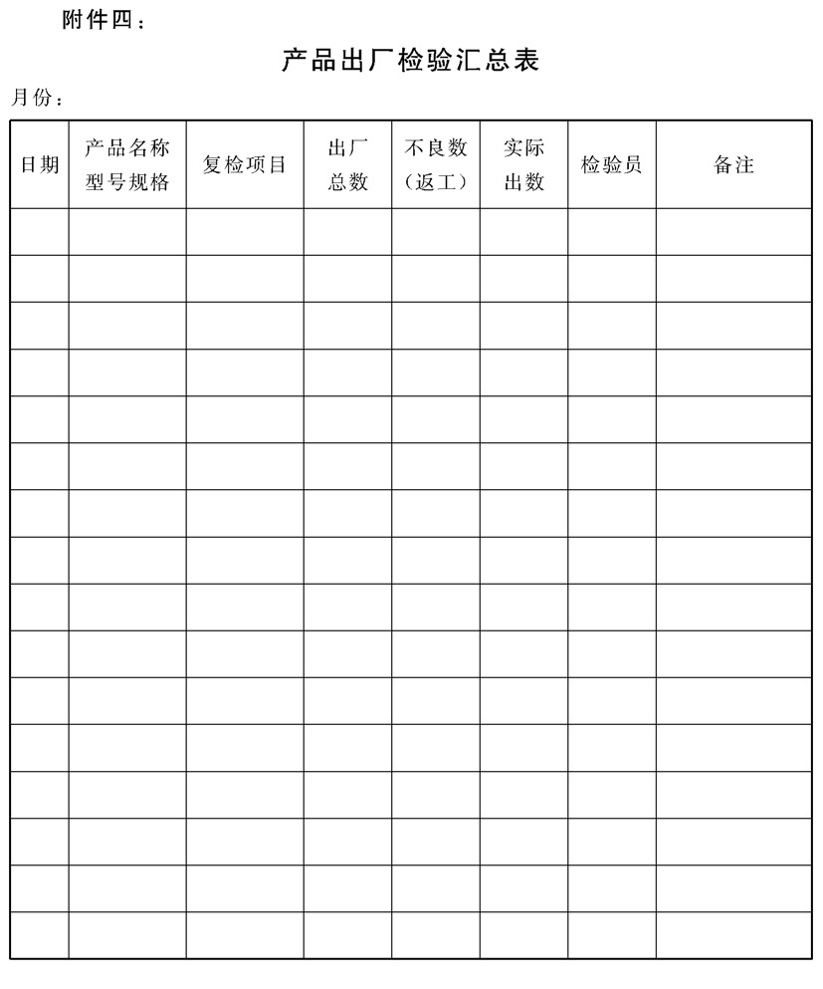

## 质量信息与记录管理规定

### 目的作用

通过规范对产品质量信息的采集和记录，使其符合公司规定的要求，从而为质量体系运行提供正确的依据。

### 2.管理职责

质量管理部负责公司产品质量信息和质量状况记录工作的归口管理，应负责建立健全该方面的规章制度，抓好质量原始记录的管理和质量信息的采集、汇总和利用。

### 3.需要记录和传递的质量信息范围

3.1与制造过程和质量管理过程有关的产品质量波动数据.

3.2质量指标计划和完成情况的数据。

3.3发生的各类质量事故。

3.4发生的批量质量问题

3.5质量成本数据。

3.6供应商质量状况

3.7用户反馈的质量意见和建议。

3.8与公司产品质量有关的其他信息。

### 4.质量信息采集与记录的要求

4.1质量信息采集的规定

4.1.1凡与质量信息范围内有关的部门均应明确负责采集信息的执行人。

4.1.2公司内生产过程中的质量信息的采集山质管部直接负责组织。

4.1.3公司外部市场质量信息的采集由营销部及技术服务部门负责，并及时传递到质管部门，包括产品在市场上的质量状况、用户反馈的质量意见和建议，与竞争对手同类产品质量状况的比较

4.2质量记录的要求

4.2.1质量记录应全面、及时、清晰、准确.

4.2.2各类记录只能划改，不能涂改、刮改，并要求在更改处签名或盖印章。

4.2.3质量记录一般用钢笔或圆珠笔书写，不得用铅笔书写.

4.2.4质量记录人应签名，便于查询追踪。

### 5.质量记录资料的保存期限规定

5.1保存期较短(1-6个月)的记录资料

零部件检验单、零部件检验日报表、不良情况联络单、返工品检验单、材料人库验收单、物资人库验收单、成品人库检验单、理化试验申请单、各类质量情况的日报表

5.2保存期为一年的记录资料

质量信息反馈通知单、月零部件质量合格率统计、配套单位配件抽检记录、理化试验原始单、化验结果原始登记本、各类检验报告、各类质量统计月报表。

5.3保存期3年以上的记录资料

样品鉴定报告、质量事故报表、各类质量统计年报表。

5.4保存到期的质量记录，由质检部指定人员进行销毁，其中有保密要求的质量记录，应按公司保密规定执行。

### 6.质量信息传递、汇总与利用

6.1质量信息采集部门应定期向公司质管部传递质量信息。规定传递期限为:产品质量波动数据(每周)、质量指标完成数据(每周)、发生的质量事故((4小时内)、批量质量问题(4小时内)、质量成本数据(每月)、供应商质量状况(每月)、用户反馈的质量意见和建议(每月).

6.2市场营销部、技术服务部门(一般指售后服务的修理或安装部 门)负责市场质量信息的收集，在进行分析的基础上提出改进的方法意见和建议，质量信息和改进的意见应及时传递给质管部，属于设计和产品功能方面的质量信息同时还要传递给技术研发部

6.3公司质量管理部负责质量信息(应包括或参考市场质量信息)汇 总、分析和上报，负责根据分析结果制定系统的纠正措施及持续

改进方案，并协助总经理督促有关部门实施。

6.4技术研发部在收到设计和功能方面的质量信息后，应进行分析并提出相应的改进措施或指导意见

6.5质量管理部通过对质量信息的汇总和分析应于每月底将本月的产品质量情况在公司的生产经营会上作出报告，其内容应包括

6.5.1月度一次交检合格率(一次交检合格的产品数量/一次交检 的产品数量)。

6.5.2月度返修率(当月退回修理产品数量/上年月平均产品出库 数量)。

6.5.3按类别占前三位的质量问题分析与纠正(或改进)措施.

6.5.4月度质量成本分析报告。

6.5.5供应商质量状况综合分析报告.

6.5.6用户反馈质量问题综合分析报告.

6.6质量管理部在每年制定生产经营计划时，应配合生产计划部门下达各生产单位质量考核指标

6.7质量管理部应于每年一月底前完成上年度公司综合质量报告，由公司主管副总经理审核，提交总经理办公会议。综合质量报告应当分析公司产品质量状况的趋势，提出下一步工作要点，经总经理办公会议讨论后批准执行。

6.8质量管理部门在接收到各方面的质量信息后，除了要加以汇总整合外，还应对提供的数据用数理统计的方法进行分析，关键问题

还应开展质量调查和召开质量分析会，找出关键项目，使提出的质量改进工作抓住重点。

6.9改进措施经实际运作取得成效和验证后，由质量管理部门负责组织有关部门人员对改进成果进行验收，确认达到预期新水平。为

了巩固改进成果，应将成果纳人有关技术文件或管理标准，防止已解决的质量缺陷问题再次发生

6.10对于未完成的项目或验收达不到要求的项目，要对项目负责部门及人员进行考核，同时将未达到预期效果的项目结转到下期计划中

### 7.质量改进信息的传递处理规定

7.1质量改进信息传递处理流程见图(附件一)。

7.2信息包括产品质量、程序和职责不清不协调的信息，受理部门可能为负责承担某一管理职能的部门，不一定是问题的责任部门.

7.3质量管理人员收到传递来的质量信息后，应进行编号登记，并分析过滤，重要信息应填写“质量信息记录归档台账”(见附件二)，并要监督信息的处理过程。

7.4信息单的签收应注明签收人和具体时间，要在4小时内回复，按时回复的部门及责任人将受到考核.

7.5信息传递、回复均应经部门主管签字，以确认信息的正确性及所制定的措施的可行性。如部门主管不在时，则应加盖部门印章.

7.6受理部门对传递的信息有异议时，应在2小时内回复，不得置之不理。

7.7纠正措施应包括对问题本身的解决方案帷口纠正)、预防问题重复发生的措施，其中措施中应包括责任人、完成时间及相应的检 查要求。

7.8回复意见一般为一式三份，信息发出部门、执行部门、质量管理人员各一份.

7.9质量管理部门有权对不按时回复、应付、扯皮、措施落实不具体、无责任人、不按时间要求完成的部门或人员进行考核，并向上级提出处理报告

7.10质管部门应接受公司领导对质量信息传递、处理控制过程及闭环的有效性验证情况进行监督、检查.

### 8.附件

附件一：质量改进信息处理流程图

附件二：质量信息记录归档台账

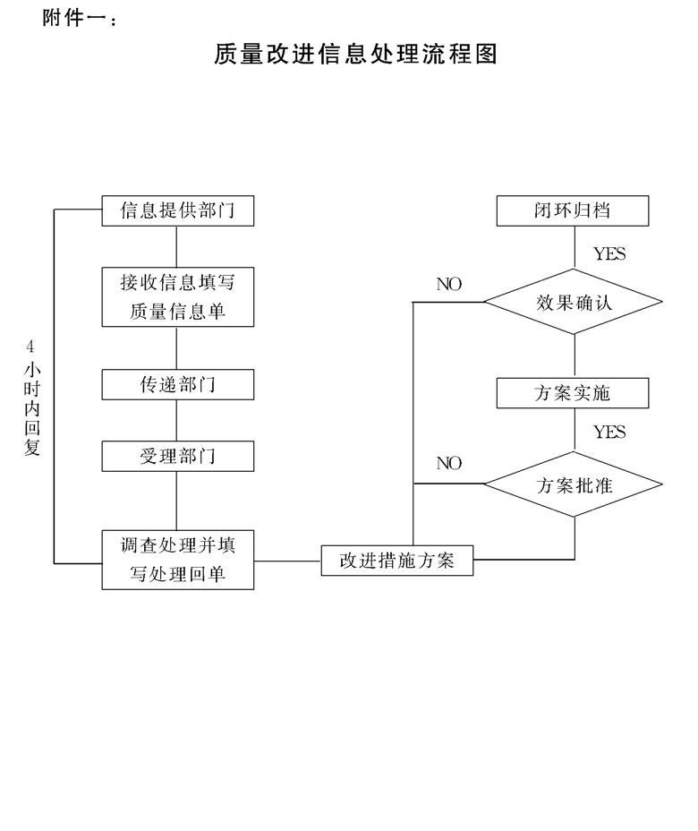

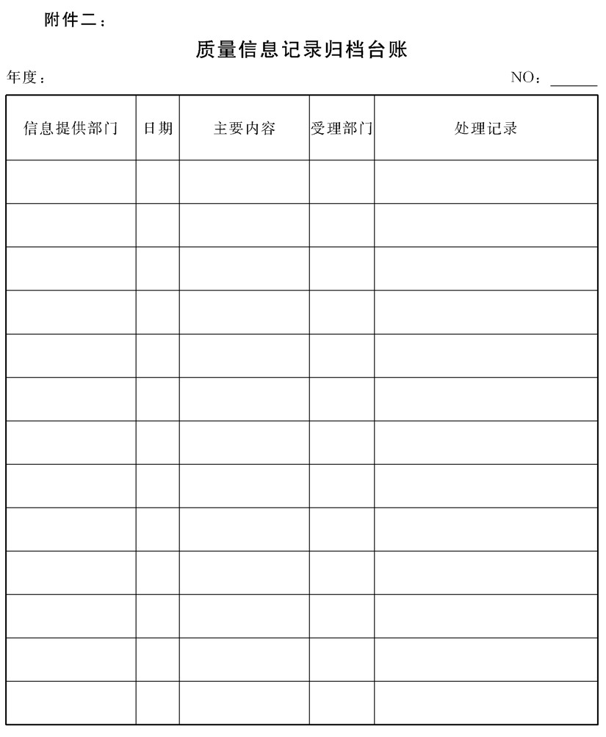

## 物资供应质量管理制度

### 1.目的作用

本文件规定了检验控制的职责、程序、记录.目的是保证所供应

的物资质量满足产品质量的要求。

### 2.管理职责

2.1技术部门负责提供检验验收的标准，并对其标准的正确性负责.

2.2质管部负责按检验标准检验并对所检材料或零部件质量负责.

2.3物控部负责按采购资料要求采购，并组织待检中请及已检或审理后相关单据的传递和对已人库产品的标识、保管贮存与发放.

2.4生产部门负责对上线零部件的在线检查及工作质量控制。

### 3.进货检验程序规定

3.1进货检验流程图(见附件一)

3.2根据技术资料要求对须进行理化性能分析的产品，检验人员按规定抽取样品及时送往理化室;由理化室对产品进行理化性能分 析，作出合格与否的结论性报告，并将报告传递到相应检验人员。

3.3质检人员依据技术资料对其余项目按规定进行检查

3.3.1检查产品包装、合格证、名称、型号、规格及标识是否与要求相符。

3.3.2根据供方送货的质量状况，实行动态检验。检验频次的增加和减少均应经部门主管批准

3.3.3按照规定抽取样本，进行检验，并做出结论报告。

3.4检验报告

3.4.1检验结论为合格的产品，检验员直接在待检单上加盖“合

格”印章及检验印章。

3.4.2新产品试制所用物资的进货，由相应工程师直接审签确认合格与否，其结论为合格者或可让步接收者，检验员在待验单上盖检验印章。工程师也应加签名字。

3.4.3检验不合格物资应按进货检验不合格处理程序(见附件二) 办理。

3.4.4检验报告应注明批次号，便于质量追溯

3.4.5需提供给容户的零部件检验报告，由品质部门负责出具，检验结论惟公司领导和总经理有权否定，且应签署书面意见。

3.4.6检验依据的技术文件应是经审批并处于受控状态的

3.4.7原始记录应清楚、正确。质量证明文件，检验、理化试验报告应整理归档，做到质量情况可追溯性。所有质量记录，质量证明文件保存为期一年，其中有关出口产品的质量记录应按批保存，期限2年。

### 4.原材料验收管理规定

4.1原材料在采购进厂人库前必须通知质检部门专积检验员进行常规检验。本着随时进厂随时检验的原则，不得延误。

4.2检验员应依据质量检验标准进行检验。检验过程要严格按照

(ISO 9001 )程序文件所规定的方法进行

4.3检验人员必须有高度的责任感和认真负责的工作态度，不得马虎粗心，防止漏检和错检，更不能弄虚作假，否则按公司惩罚条例

处理。

4.4检验人员对每次的检验结果，应严格按检验单上表格所示内容进行如实填写，并要签署本人姓名，作为责任依据.

4.5只有经过检验达到质量标准，并由检验员签署“合格”的原材料，仓储人员方能办理正式人库手续。否则山仓储员承担违规责任。

4.6检验时如遇到无法判定合格与否情况时，检验员应速向部门主管汇报安排工程技术人员会同验收，判定合格与否，会同验收者亦必须在检验记录单上签章。

4.7对于特殊重要物(如:特别昂贵，特别稀有”一)应实行全检制 度。

4.8对于随机抽样物，在发现有疑点时应反复多抽样，以防误差严重。

4.9对于需使用仪器等检测工具时，应校正确认工具合格后方能使用。

4.10进料属OEM客户，判定原料不合格时，应通知业务部联络客户处理

4.11检验人员应依据情况，在必要时对所检材料向相关部门提出改善意见和建议。

4.12回馈进料检验情况，及时将原料供应商交货质量情况及检验处理情况登记于供应商资料卡内，供采购部门掌握情况。

### 5.外协加工、备品备件质量验收规定

5.1检验人员必须按技术标准对进厂的备品备件、专用器材进行验收，不得随意更改或降低标准

5.2检验人员必须及时对供应部购置通知待查的物料进行检查，延缓人库影响生产的追究责任

5.3对于无图纸又无检验标准或说明的加工件，不予验收.

5.4从外单位购进的专用器材、备品备件，无质量合格标志，无规格型号，无生产日期及生产厂家的均不验收.

5.5凡通过检验合格的，由检验员加盖公司质检部门的检验合格章或公司指定的检验部门签章后方准人库，不合格的不准办理任何手续。

5.6对所检物品发票，无检验员签字的，财务部门或领导不准办理报销或付款手续.

5.7检验人员不能弄虚作假，对于出现伪劣或不合格而人库的，经有关人员发现后，将按公司有关规定给予处罚。

5.8对进厂的外购件、外协件，如果技术资料不全，质检人员有权拒绝验收，由此而造成的损失，应由当事人负责，如有错检、漏检，应由验收人员负责

### 6.化工原料质量验收管理规定

6.1质量检验员接到来货通知后，应立即赶到存放地点，按规定的取 样方法，取出有代表性的试样

6.2化工原料质量检验员按规定的测试方法和测试项目进行认真细致地化验分析，不得擅自改变方法或省略步骤。

6.3化工原料质量检验员将化验数据等如实地写成书面化验报告单，并根据标准判定是否合格，不得彻私舞弊。

6.4化验报告填写一式五份，分别报送技术部分管经理、供应部门、仓储部门及相应的使用部门各一份，一份自留备查.

6.5仓储部门或生产车间必须按化验报告单对照购买标准进行验收， 无化验报告或质量不符合标准，不予收货，否则应追究责任.

### 7.附件

附件一:进货检验作业流程图

附件二:进货检验不合格处理程序图

附件三:物料质量检验设定表

附件四:外购零件质量检验表

附件五:原材料验收管理流程图

附件六:进货检验异常处理单

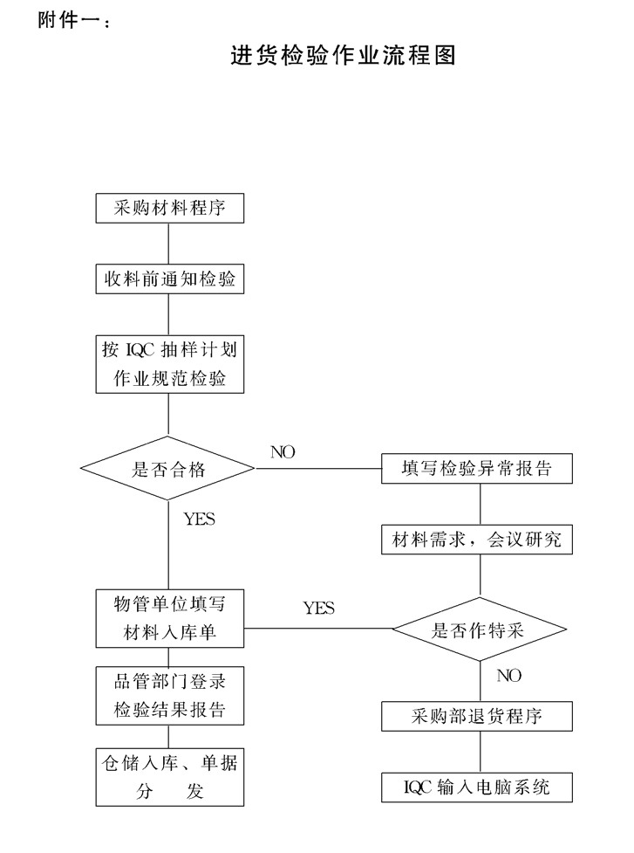

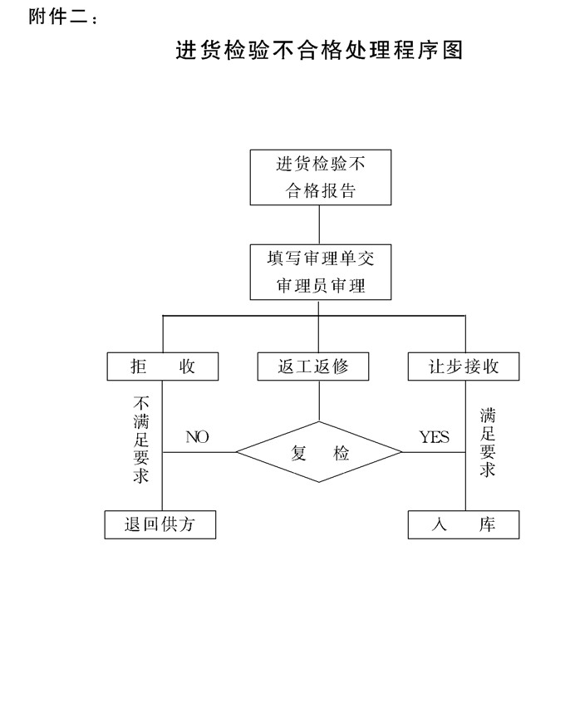

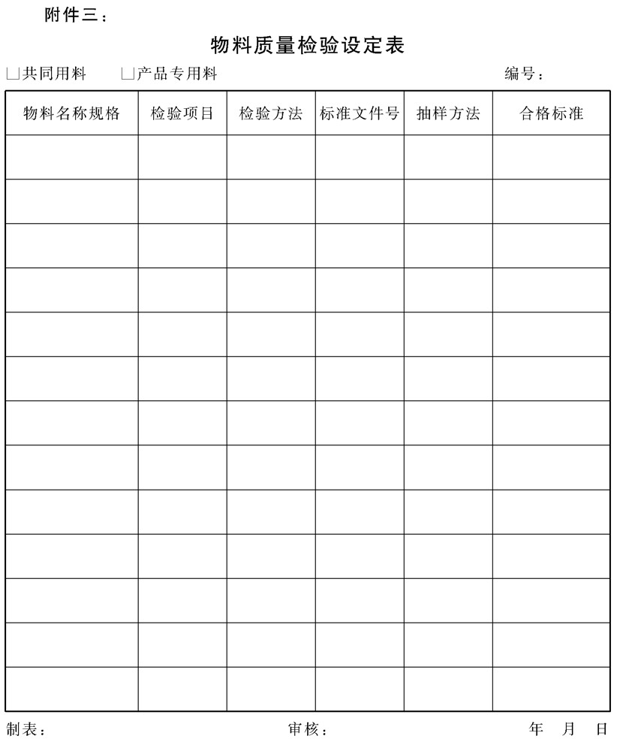

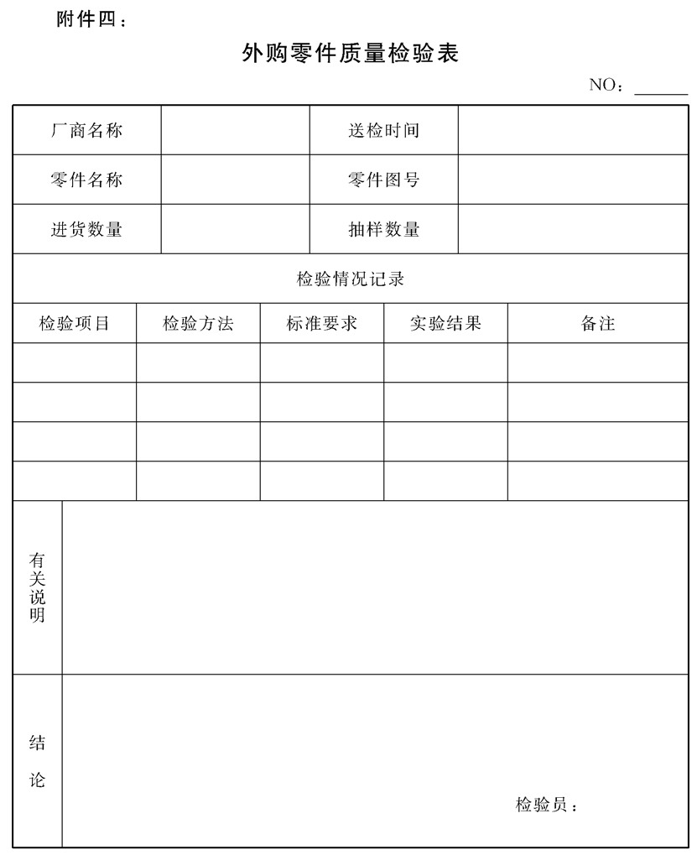

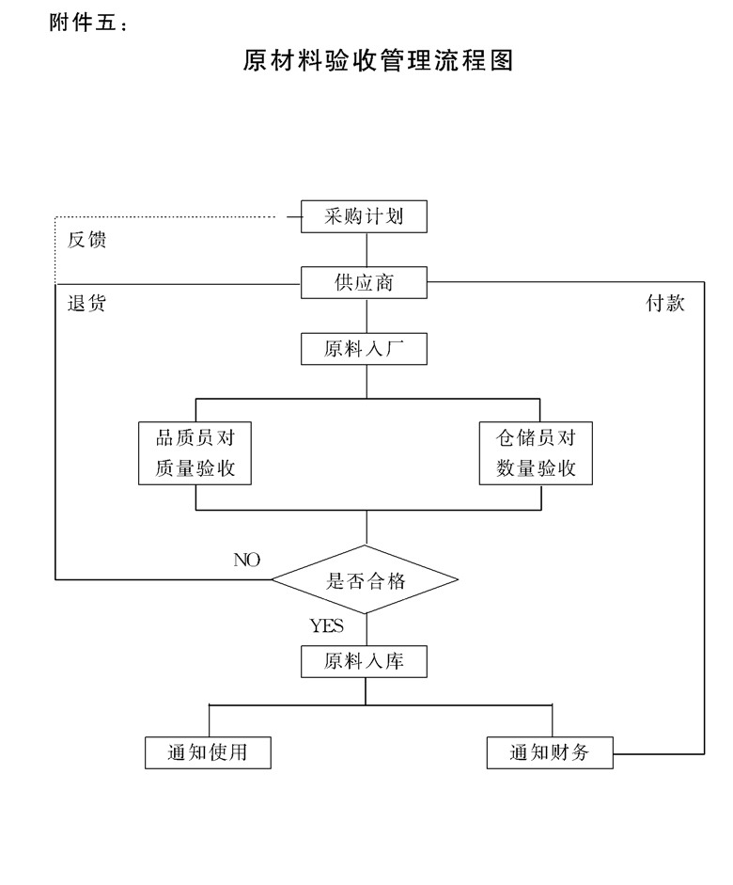

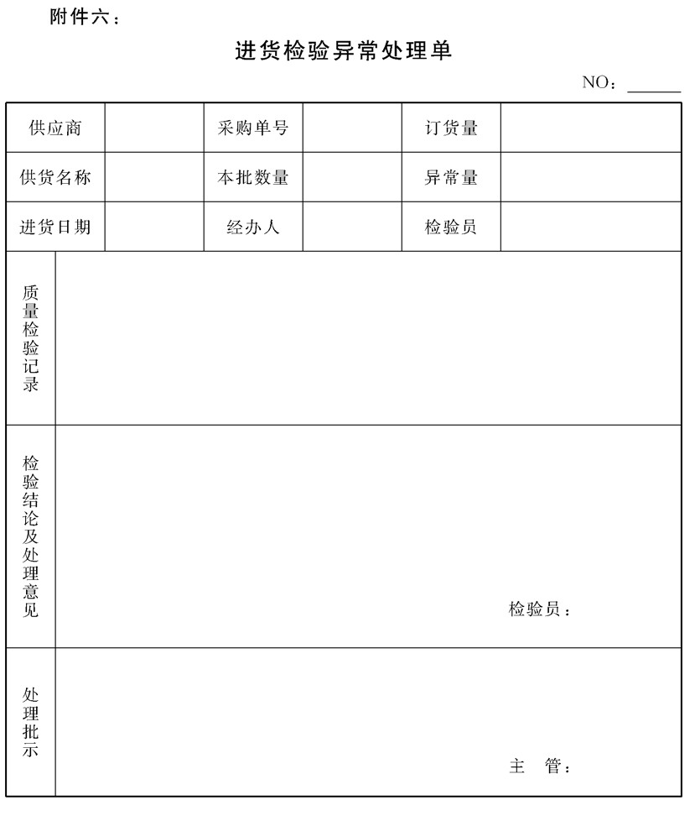

## 质量成本管理办法

### 1.目的作用

本办法规定质量成本管理的组织责任，质量成本定义，科目内容，

数据采集、传递、汇总和利用的具体要求。目的是加强公司质量成本 管理工作，提高质量管理整体水平

### 2.管理职责

2.1公司财务部门负责质量成本的归口管理，应做好成本费用的数据统计和每期的质量成本分析报告，为公司领导提供质量控制的决

策依据。

2.2各相关职能部门应配合做好质量成本的管理，主要是对各项数据的填报和传递。

### 3.定义

3.1质量成本:产品价值实现全过程中符合要求的代价与不符合要求的代价之和。

3.2符合要求的代价:为保证第一次就把产品做好而支付的成本，是必要的成本.可以分解为预防成本和鉴定成本.

3.3不符合要求的代价:由于产品不符合要求而支付的成本，非必要成本(损失)。可以分解为内部损失和外部损失

3.4预防成本以质量预防为目的的支付人工成本和管理成本。

3.5鉴定成本:以质量鉴定为目的的支付人工成本和管理成本.

3.6内部损失:产品交付到第一级用户之前发生的质量问题、故障以及返工、翻修等造成的损失。

3.7外部损失:产品交付到第一级用户之后发生的质量问题、故障以及返工、翻修等造成的损失。

3.8总销售额:引用财务核算数据.

### 4.质量成本科目子项

质量成本构成关系(见附件一)

4.1预防成本包含的子项

质量管理部门人员薪酬与福利。

质量管理部门固定资产(设备、办公家具等)折旧.

质量管理部门办公品消耗(包括通讯费、消耗器材和物资等).

质量管理部门接待费、差旅费。

质量体系与产品认证费

质量培训直接费用及误工费。

用于质量管理的其他费用(包括质量奖励)

4.2鉴定成本包含的子项

检验、测试人员薪酬与福利。

检验、测试部门固定资产(设备、办公家具等)折旧.

检验、测试部门办公品消耗(包括通讯费、消耗器材和物资等)。

检验、测试部门接待费、差旅费。

鉴定、检定、检验、测试费(包括送机试样机、样件及运费)支出。

内部鉴定、检定、检验、测试成本(包括用于破坏性试验的样机、样品、样件、消耗的水电、油料和物品)。

用于质量鉴定的其他费用

4.3内部损失包含的子项

识别和处理问题或故障的费用。

报废的直接成本及间接损失。

因质量问题造成的停工、待料等损失。

返工、翻修的设备、材料、水电气、工时的成本及间接损失(包括因内部质量问题造成的拆机损失)

上述成本或费用中由配套厂承担的部分(供方实际损失).

4.4外部损失包含的子项

专门的售后服务机构运行的所有费用。

识别和处理质量问题或故障的费用(包括调查人员的差旅费).

诉讼和调解费用。

赔付(包括囚质量问题造成的坏账、调价损失).

更换零部件的成本

报废的直接成本及间接损失。

返工、翻修的设备、材料、水电气、工时的成本及间接损失(包括因外部质量问题造成的拆机损失)。

上述成本或费用中由配套厂承担的部分(供方实际损失).

### 5.质量成本数据采集、传递、汇总和利用

5.1子公司应明确各子项数据的采集部门，确定数据汇集的方式和时间。制造公司的质量管理部门负责质量成本管理工作的组织、策划、检查与考核，其他公司根据职责分工确定主管部门.

5.2质量成本数据应由财务、成控、配套、生产、物管、质检、测试、销售、技服等部门按所负责的子项进行采集，由财务部门负责汇总并编制“质量成本报表”。

5.3“质量成本报表”应按规定的时间提交质量管理部门，质量管理部门负责进行数据分析并编制“质量成本分析报告气

5.4“质量成本报表”和“质量成本分析报告”由各子公司质量管理部门按集团《质量信息管理程序》的规定于每月5口前上报产品

制造管理办公室。

5.5质量成本数据上报时间允许比其他数据迟一个月，例如:11月5 日上报9月份质量成本数据(结算期间与生产数据同步)，12月 5日上报10月份质量成本数据，依次类推。

### 6.质量成本分析报告基本内容

质量成本分析报告应对当期质量成本数据与上期数据进行比较，包括与上月数据、上一个季度和上一个半年数据、去年同期数据的比较。

质量成本分析报告还应重点对内部损失和外部损失的产生和波原因、趋势进行分析和评价，并提出拟采取的控制措施或纠正措施。

### 7.附件

附件一—质量成本构成关系图

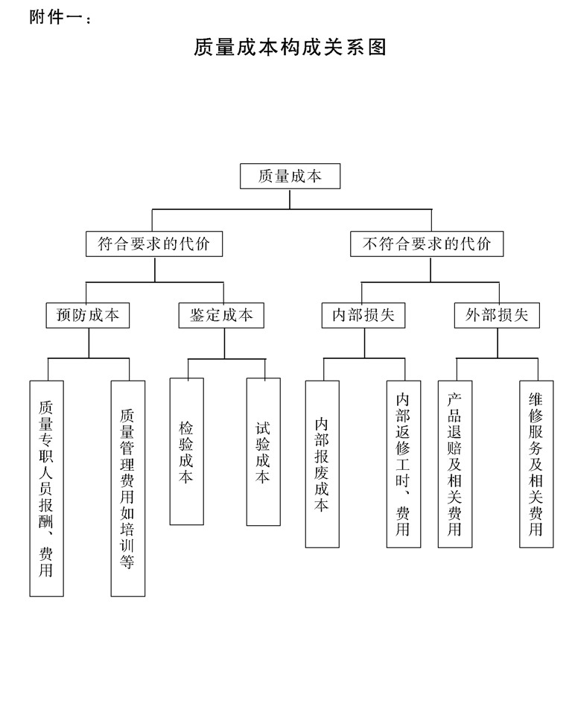

## 计量工作管理制度

### 1.目的作用

为了加强计量工作的管理，使计量器具达到合格的使用状态，以 确保产品生产过程的质量控制得到有效实现，特制定本制度。

### 2.计量管理岗位责任

2.1计量科长岗位责任

2.1.1负责在全公司范围内宣传贯彻执行《计量法》.

2.1.2定期总结计量工作，并向有关领导汇报计量工作现状，提出整改意见。

2.1.3建立健全计量组织机构，对全科工作心中有数，深人实际检查工作解决问题，协调全科工作，有计划地组织专业知识培训和学习，提高计量人员的素质和能力。

2.1.4按各项经济责任制对各专业组进行口常计量业务工作的管

理，督促各项制度的执行和工作绩效的考核。

2.2计量管理人员岗位责任

2.2.1执行国家《计量法》及有关方针政策，保证全公司各项计量规章制度的实施，大胆仲裁有关计量数据的争执，不讲私情.

2.2.2根据公司计量器具的使用状况，编制计量器具检定口程表，安排计量器具的送检及自检

2.2.3整理汇总全公司计量器具清册及台账，保存计量器具检定、修理原始记录及检定合格证

2.2.4制定全公司计量器具配备规划，提出预算实施方案.

2.3计量检定人员和维修人员岗位责任

2.3.1监督在用计量器具的正确使用，禁止使用未经检定的计量器具.

2.3.2对新添置使用的计量器具进行现场技术指导。

2.3.3保证在用的计量器具的准确性，在用计量器具发生失误时应立即处理。

2.3.4对有条件开展检定工作的计量器具，严格按规定周期进行自检，保证自检率99，在检定中严格执行检定规程.

2.3.5对使用中的计量器具严格按规定的维护保养周期及送检口程送检，严禁漏送

2.3.6严格遵守计量标准及精度测试仪表的使用操作规程，不熟悉原理、性能、操作方法前不能使用，盲目硬性使用对其后果负全部责任。

2.3.7检定及修理过的计量器具，必须做详细记录，签发检定合格证或报废意见，以备有据可查，对错检、误检、漏检要负责任。

2.3.8对精密计量仪表使用后，要按技术要求收好、装好、保养 好。

2.3.9对计量器具本着节约合理的原则，能修复的不报废，能回收的不扔掉.要按时、按质、按量完成检定及修理任务.

### 3.计量机构的任务

3.1统一组织宣传和贯彻《计量法》和有关方针政策，对企业各部门执行各项计量管理制度情况实施监督。

3.2横向协调企业各部门的计量工作，纵向从业务上领导各车间的计量实施工作。

3.3统一组织计量实施信息传递网络，建立计量标准管理系统.

3.4统一组织从原料、外购件进厂，生产工艺流程，产品质量检验， 物资进出厂、原材料消耗，成品出厂的各项计量检测工作。

3.5统一管理计量器具，包括审查计量器具申购、采购验收、人库、领用、周期检定，降级使用直至报废等各项环节。

3.6监督各部门将计量数据用于统计、考核、估算、评选先进.

### 4.计量器具的管理

4.1计量器具的采购及人库

4.1.1计量器具的配置由计量科统一管理，各种计量器具和配件的添置，每年由计量科根据使用及检定情况，结合各车间部门的申请报告，本着精度对口，选型先进，经济合理的原则，提出规划及经费预算，经厂部批准后，山采购科或计量科组织订货。

4.1.2各车间部门因情况特殊急需增置计量器具时，必须先报计量科核准，方可购货，否则财务部门不予报销。

4.1.3新采购的计量器具必须严格检查，没有出厂合格证不准人

库，所到货与所订货规格型号等不符不准人库，必须退货。

4.2计量器具的领用、使用、保养

4.2.1各车间部门领用计量器具时，应有计量科签发通知单，否则仓库有权拒绝发放。

4.2.2非计量人员不能办理领用手续.

4.2.3各种计量器具必须正确使用，严格执行使用规程，严禁使用人员盲目拆卸、乱敲乱打，否则按赔偿制度办理。

4.2.4在用计量器具应进行定期保养，但严禁不分情况进行乱解体。

4.2.5在用计量器具，平时由在用者保存，送检时由计量科保存。

4.3计量器具的检定、降级规定

4.3.1全厂在用计量器具由计量科进行定期抽检

4.3.2对抽检不合格计量器具，要求本着经济合理的原则，经修理后达不到原精度需降低精度等级，降低后的精度能满足生产要求时可作降级处理。

4.3.3对不能修复者，应作报废处理，并在计量器具台账上清除，

不得流回岗位 。

4.4计量器具周期检定规定

4.4.1全厂在用各种计量器具必须制定不同的定期检定时间，并按检定周期进行检定。

4.4.2管理组必须严格按《计量器具周期检定表》及时向各部门、 车问人员及有关检定组送发计量器具周期检定通知单，杜绝漏检现象。

4.4.3各部门、车间班组和个人，在接到计量器具周期检定通知单后，必须按时把计量器具送到计量科。

4.4.4检定人员必须严格根据计量标准按质、按量、按时完成检定或送检工作。

4.5计量器具的报废及赔偿规定

4.5.1各种计量器具经长期使用或事故损坏，无法修复，失去使用价值，经办理批准手续可作报废处理，同时由计量科填写报废通知单，并在计量器具清册内除名，留作配件使用，不得再流回岗位使用。

4.5.2计量器具在正常使用或保管时，囚意外事故而造成损坏，则为非责任性损坏

4.5.3计量器具在正常使用情况下，自然废损，主要零件老化导致精度降低时，经计量管理人员确认则为非责任性损坏.

4.5.4各种计量器具因管理混乱，乱丢乱放而造成遗失应承担赔偿责任，赔偿金额按计量器具新旧程度折价赔偿

4.5.5各种计量器具囚保管或使用不当造成损坏者，能修复时，赔偿金额为修理工时费与配件费之和，不能修复时，赔偿方法与遗失相同.

4.5.6计量器具新旧程度标准，一律与最后一次检定口期为依据。

4.5.7赔偿金额由计量科审核后交人事劳资部门从工资中扣除.

### 5.附件

附件一:检测仪器、工其质量控制流程图

附件二:检测仪器使用维护方法表

附件三:仪器校正维护周期表

附件四:计量器具维护保养记录

附件五:检测仪器贵理卡

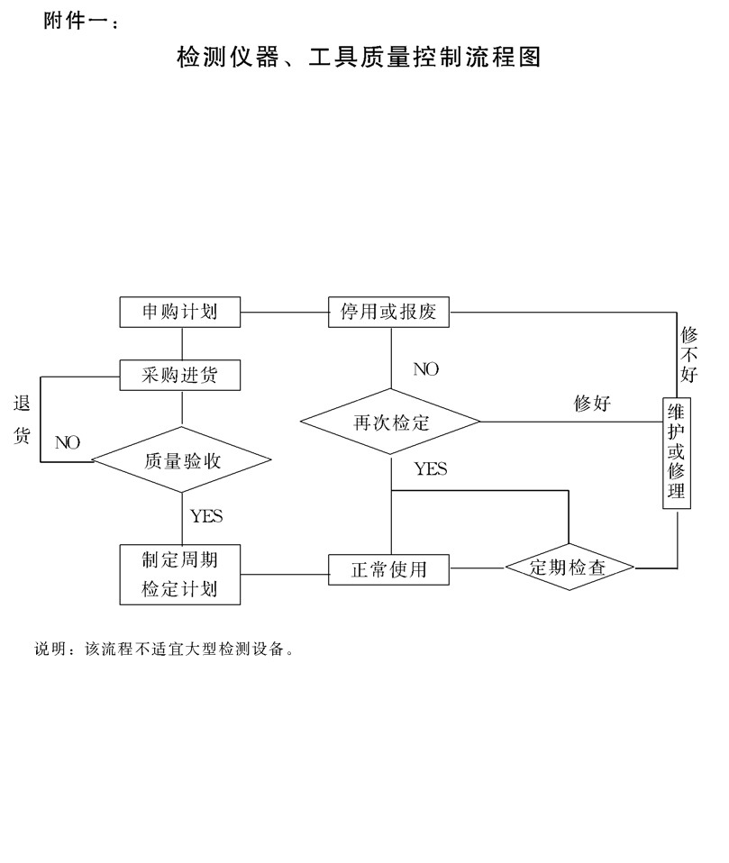

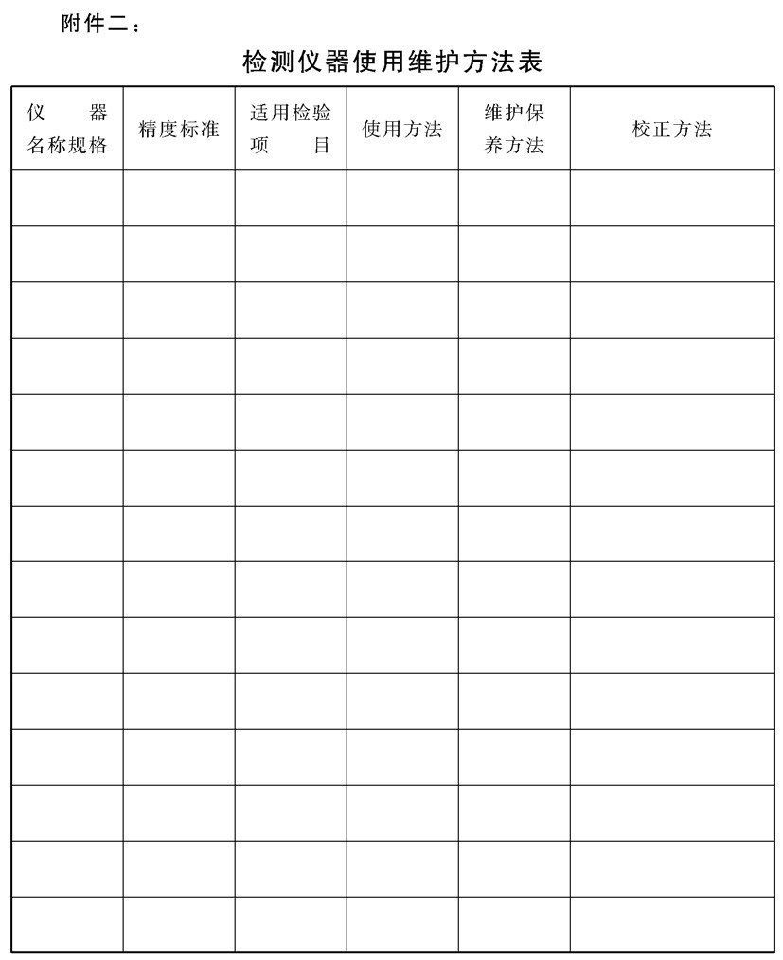

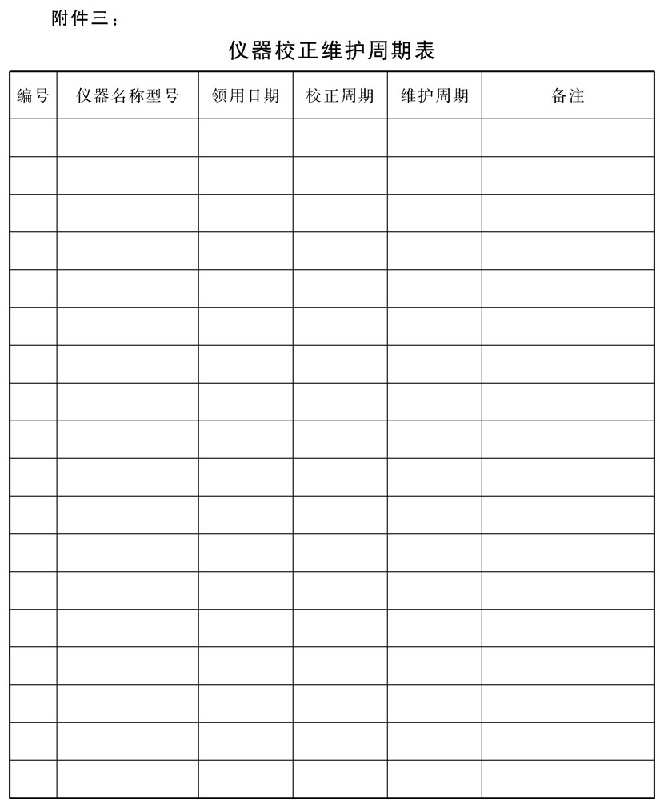

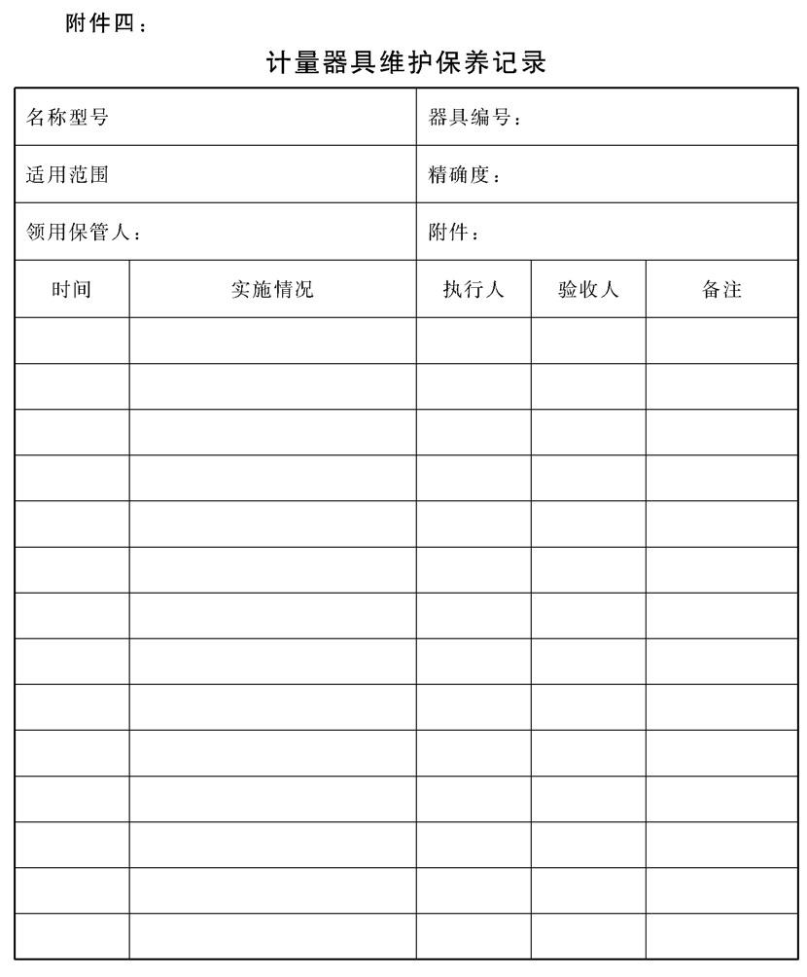

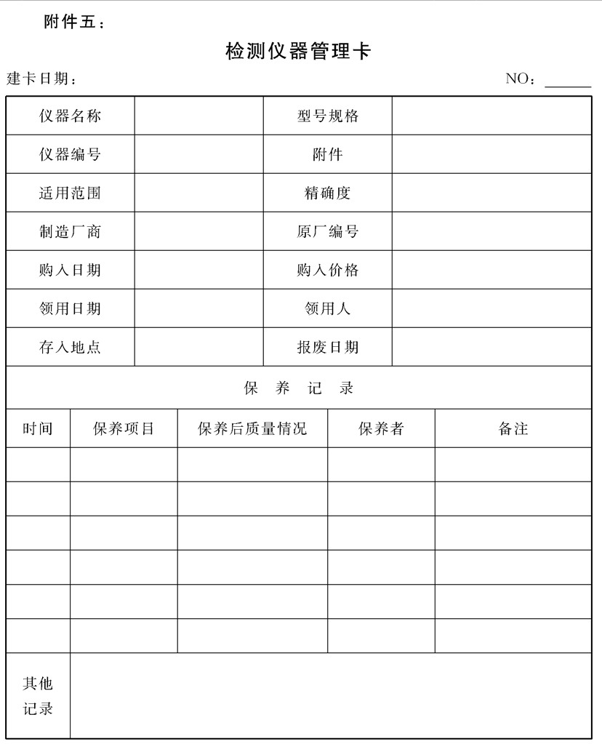

## 质量记录与数据分析控制规定

### 1.目的作用

通过质量记录、收集和分析适当的数据，以确定质量管理体系的适宜性和有效性，并识别可以实施的改进。

### 2.管理职责

2.1质量管理部门负责统筹公司对内、对外相关数据的传递与分析处理;并负责统计技术的选用、确认、培训及检查实施效果.

2.2各部门负责各自相关数据收集，传递交流及本部门统计技术的具体选择与应用。

### 3.质量记录控制要求

3.1质量管理部门负责监督各部门的记录管理，负责审批记录格式。

3.2各部门形成的质量记录由部门负责收集、整理和保管。

3.3质量记录格式的标识编号按《文件控制程序》执行

3.4质量记录的填写要及时、真实、内容完整、字迹清晰，不得随意涂改。如囚某种原囚不能填写的项目，应能说明理由，并将该项用斜杠划去。记录人应签全名

3.5如因笔误或其他原因要修改数据，应采用斜杠划去原数据，在其上方写上更改后数据，加盖或签上更改人的印章或姓名和日期.

3.6质量管理部门应不少于一季度一次对各部门质量记录的使用和管理情况进行检查.

3.7质量记录由各部门内勤收集、分类、保管.需借阅或复制的需经相应部门负责人批准。

3.8质量记录超过保存期或其他情况需销毁时，需由质量管理部门审核，并经管理者代表批准，由授权人执行。

4.数据分析控制要求

4.1数据是能客观地反映事实的资料和数字等信息

4.2数据来源包括

a.顾客满意和不满意的信息，如市场调研、顾客反馈和投诉;

b.与产品要求和符合性信息;

c.过程和产品的特性及趋势;

d.供方的信息。

4.3数据可采用已有的质量记录、书面资料、讨论交流、电子媒体、 声像设备、通讯等任何方式。

4.4数据的收集、分析和处理

4.4.1质量管理部门负责收集质量技术监督、认证机构、质量方针和目标、内审结果等并传递到相关部门，对出现的不合格项执行改进并监督

4.4.2销售部门及其他相关部门负责收集顾客满意和不满意的信 息、竞争对手信息并传递到相关部门，山相关部门对不满意信息进行处理.

4.4.3技术部门负责收集政策法规类及技术标准类信息，并分析、 整理和传递。

4.4.4其他部门负责收集与本部门相关的信息，并分析、整理和传递，以证实满足质量管理体系要求的程序及其有效性.

4.5数据分析方法

4.5.1为寻找数据变化的规律性及变化发展趋势，通常采用统计方法。

4.5.2统计方法可采用调查表、排列图、因果图、直方图、折线图以及抽样方案等

4.5.3统计方法的使用和适宜性、有效性的判定

a.是否降低了不合格品率，降低了加工损失;

b.是否能为有关过程能力提供有效判定，以利改进质量并持续进行;

c.是否提高了产量、利润和工作效率;

d.是否降低了成本，提高质量水平和经济效益;

e.是否提高了市场占有率及顾客满意度

质量管理部门应对各部门统计方法应用的记录进行监督检查，对主要的质量问题要求责任部门采取相应的纠正措施和预防措施。统计记录和贵理按职责和权限进行分级节理

## 质量服务过程的控制规定

### 1.目的作用

为配合公司技术服务部门作好服务工作，需对与公司内有关质量服务过程进行控制，以确保满足顾客的需求和期望。

### 2.管理职责

2.1质量管理部门负责与技术服务部门有关管理工作的接口工作.

2.2检测中心负责组织三包退件的接收、检查确认和责任落实.

2.3质量检验部门负责外返三包件的检查确认和清退，并负责分析用户反馈的信息.

2.4物资管理部门负责退回件的存放和维修件的发放。

2.5销售部门负责组织实施顾客在合同中要求的与技术服务部门的服务项目以外项目的实施

### 3.顾客满意测量

3.1销售部门和质量管理部门应定期以面谈、信函、电话、传真等方式对顾客进行咨询，及时掌握市场动态及顾客需求的动向;同时 收集顾客已接受或已使用的产品的各种意见，包括质量、价格、交货期、服务等。

3.2质量管理部门对收集到的顾客信息进行分类，可按不同产品，按不同的地域，按不同消费群体等方式分类，对分类后的信息进行筛选，找出存在的重点问题，并对照前期所反馈的信息及公司已采取措施进行对照，按选定或制定的方法进行评估，评估后的结论以定量的数据化体现出顾客满意程度变化的趋势，并采取相应措施以确保不满意趋势的降低

3.3定期顾客评价的结果及相关资料由质量管理部门保存，同时作为公司管理评审的依据，以判定质量管理体系的有效性.

3.4顾客满意评价的方法由质量管理部门制定并经管理者代表批准。在评价时，需考虑竞争对手的市场信息的收集，以利于与同行横 向对比。

### 4.质量服务的具体要求

4.1服务内容

4.1.1销售部门定期召开产品演示会，介绍产品的特殊性和功能， 并负责售前咨询工作.

4.1.2配合公司服务部门按国家、行业及公司的有关规定为顾客进 行“三包”服务

4.1.3配合为顾客提供咨询。

4.1.4用户访问

4.1.5其他服务内容

4.2服务的实施

4.2.1顾客投诉、退机(件)程序处理。

a.质量检验部门负责配合退回零部件的鉴定，检测中心负责退回整机的鉴定

b.经鉴定属公司责任的，及时将信息传递到有关部门，要求及时将不合格件作出处理。

4.2.2顾客投诉处理程序

a.对用户反馈的质量信息，受理单位或个人立即以“质量信息反馈单”书面通知质量管理部门，质量管理部门负责组织处理并回复;

b.用户来电或来函要求售后服务的，由质量管理部门通知并监督技术服务部门按时保质进行，并书面回复.

4.2.3用户访问

a.质量管理部门负责组织以信访、电访或市场片区走访等形式访问用户，了解其使用和服务情况.

b.公司向用户发放“用户访问卡”，方便顾客反馈产品和服务信息;

c.对用户反映的质量问题，由质量管理部门负责组织整改落实。

4.3服务的监督与验证

行政监督部门不定期对质量管理部门处理客户的投诉，质量信息的处理部门以及其他部门配合鉴定发放三包件，以及提供配件的服务情况进行监督考核。

## 生产过程的质量控制

### 1.目的作用

加强生产过程的质量控制，不仅仅是为了确保生产正常有序进行，

更重要的是确保产品质量在形成过程得到有效的控制和保障，为此特 制定本制度

### 2.管理职责

2.1技术部门负责提供编制生产工艺的技术文件

2.2生产部门(包括装配部门、机加部门、涂装部门、测试部门、质量检验部门)负责按工艺、作业、检验指导书，试验规程或规范等操作。

2.3物资管理部门负责对采购的物资(含零部件、辅助材料等)进行 保管、贮存和发放，以及成品保管、贮存和发放。

2.4销售部门负责组织产品的发运以及特殊要求的落实。

2.5生产计划部门负责生产计划的组织、实施和协调

2.6质量检验部门负责组织对检验及试验设备的校准;负责对公司建立的质量标准的管理;负责对偏离标准状态的监控、测量设备的

追踪处理。

2.7设备管理部门负责组织校验及试验设备的维护管理。

### 3.为保证制程质量对管理工作的要求

3.1生产计划部门组织对整个生产过程的控制进行策划，对直接影响产品质量的关键环节应从人、机、料等环节上予以策划并予以满 足。

3.2根据产品，应考虑如下受控文件:

3.2.1产品图样、服务规范等指导生产员工作业的表述产品特性的信息。

3.2.2获得工艺规程(卡片)，作业指导书，质量控制要求.

3.2.3使用适宜的设备(包括检测手段)，并予以维护和保养，以 保持满足规定的能力。

3.2.4对产品形成的关键过程，产品特性及过程状况予以监视和测量，并采取修正等措施确保控制在规定的范围中

3.2.5对产品的放行和交付做出明确的规定。

3.2.6交付应确定相适宜的服务活动.

3.3当生产过程的输出不能由后续的监视和测量加以验证时，应采取相适宜的手段对过程予以确认。

3.3.1人力资源部门应组织对人员资格的确认

3.3.2设备动力部门组织对设备的确认和认可。

3.3.3质量管理部门组织对过程的评审及公司技术主管批准所应遵守的技术、质量准则

3.3.4生产部门须确定使用的特殊方法和程序的批准。

3.3.5实施部门应在相关文件中明确质量记录的要求

3.4标识和可追溯性

3.4.1质量管理部门组织编制产品标识和可追溯性办法，以确保用适宜的方法识别产品，防止混用、错用。

3.4.2产品标识应包括过程状态的标识及质量状态标识，同时确保型号、规格、厂家等零部件有唯一性.

3.4.3标识必耍时通过记录予以体现。对有可追溯性要求的场合， 每个或每批产品有特定的唯一标识，这种标识需加以记录，记录中还应列明作业条件和人员

3.4.4产品标识的方法可以在产品上或在其包装上、盛具箱体、工位车上做出标记或悬挂标签等。也可通过区域、位置标识.

3.5顾客财产由销售部门组织进行控制。

3.6从零部件及辅料人厂到出厂及交付过程中，均应采取相应防护， 其中包括标记、搬运、包装和保护。对防护有特殊要求的产品，成品及其他物料，技术部门应编制相应防护要求

### 4.生产作业过程中的质量控制措施

4.1物流控制做到“四不”

“四不”内容是:不合格的材料不投产，不合格的制品不转序，不合格的零部件不组装，不合格的成品不人库.要及时发现异常，迅速处理，防止扩大损失。

4.2加强工艺管理

技术部门应加强工艺管理，要不断地提高工艺质量，强化工艺纪律，要做好工艺文件的控制，工艺更改的控制，特殊工序的控制，不合格品的控制，工艺状态的验证工作，使制造过程处于稳定的控制状态，从根本上减少和消灭废品、次品 .

4.3严格实施三检制

4.3.1自检:

由操作者自己按照质量标准对自己的加工对象在制造过程中进行控制把关

4.3.2互检:

对流水线生产作业的实行下工序接到上工序的制品时应检查上工序的质量是否合格方能继续作业;对非流水线作业由生产组长负责对组员的制品随时抽样检查。有条件情况下两种方法同时实施

4.3.3总检:

由品管部门的专职检验员进行总体把关进行检查。

a.对于批量较大，工艺简单，不易出问题的工序，实行抽样检查制;

b.对于原料特殊，价格昂贵，加工难度大，易出问题的质量控制点应实行全检制，做到一个不放过;

c.对于成品由车间转人仓库，必须经过总检，并且在专职检验员签署合格检验单后，仓储人员方能填写人库单。

4.4制程中的报检规定

4.4.1操作人员对每一批的第一件加工完成后必须经过有关人员实施首检确认合格后方能继续加工。

4.4.2在自检与互检中发现异常又无法确认是否合格时应及时报检。

4.4.3整批加工完成转岗或转车间时应报检。

4.4.4已形成产成品需人仓库时应报检.

4.5异常情况发生的处理规定

4.5.1各生产部门在制造过程中发现异常现象应立即停止加工，待找出异常原囚并加以处理确认正常后方可继续加工.

4.5.2质检人员在抽检中发现异常时，有权责令停止加工，待问题解决后方可继续加工

4.5.3异常原因与相关部门相联系时(如原料间题属采购部门，设备故障原囚属设备部，工艺问题属技术部等等)。制造部门应及时通知，各相关部门应及时加以解决不得延误.

4.5.4重大质量事故发生，应及时上报上级主管直至总经理予以处理。

4.6制程中关于不合格品的赔偿规定

4.6.1制程中非人为造成的不合格品，不得追究操作者责任.

4.6.2属人为责任但操作者在自检中发现的不合格品，超出规定指标范围的操作者应承担一定的赔偿。

4.6.3在互检中发现的上工序不合格品，应对上工序操作人员给予加倍的赔偿处罚。

4.6.4自检与互检均发生漏检和误检，被总检查出，应对自检、互检人员同时给予赔偿处罚

4.6.5产品出厂囚质量不合格被用户退货，应对上述三方面人员(自检、互检、总检)同时给予赔偿处罚。

4.6.6报废的赔偿处罚细节，按公司奖罚制度规定的要求执行。

### 5.检验与试验设备的控制

5.1检验与试验设备的初次校准

5.1.1经采购到库的检验与测量设备，由质量检验部门负责对其精确度状况进行校准和使用功能复查，合格后方能发放使用.对合格品应贴上表明其状态的唯一标识;由设备管理部门负责对该设备编号。

5.1.2设备管理部门负责检验与试验设备的发放

5‘2周期校准

5.2.1对需外校的设备，由计量室负责联系国家法定计量部门进行校准，并出具校准报告

5.2.2对需进行内部校准的设备，由计量室负责对其进行校准并作女子记录。

5.2.3校准合格的设备，由校准人员在《合格证》上注明有效期，对不便贴标签的贴在包装盒上，或由使用者妥善保存。

5.3使用、搬运、维护和贮存控制

5.3.1使用者应严格按照使用说明书或操作规程使用设备，确保设备的监控和测量能力与要求一致，使用后要进行适当的维护和保养。

5.3.2在使用前，应按照规定检查设备是否正常工作，是否在校准有效期内。

5.4设备偏离校准状态的控制

5.4.1发现检测设备偏离校准状态时，应由相关归口管理部门组织对故障设备进行分析、维修并重新校准，采取相应纠正预防措施。

5.4.2对无法修复的设备，经设备管理部门确认后，报总经理批准报废或作相应处理。

5.5对检测人员的要求

5.5.1专业计量人员需经国家计量部门培训，持证上岗。

5.5.2人力资源部门对监控、测量设备的使用人员进行相应的培训，经考试合格后上岗.

5.6对于自制的工装、夹具、样品、样板、量具、检具都应有相应的标号并按期校准.

### 6.附件

附件一:生产制程质量检验流程图

附件二:产品质量检验口报表

附件三:产品质量检验报告表

附件四:产品生产质量控制流程图

附件五:制程质量异常处理单

附件六:生产过程关键点质量控制表

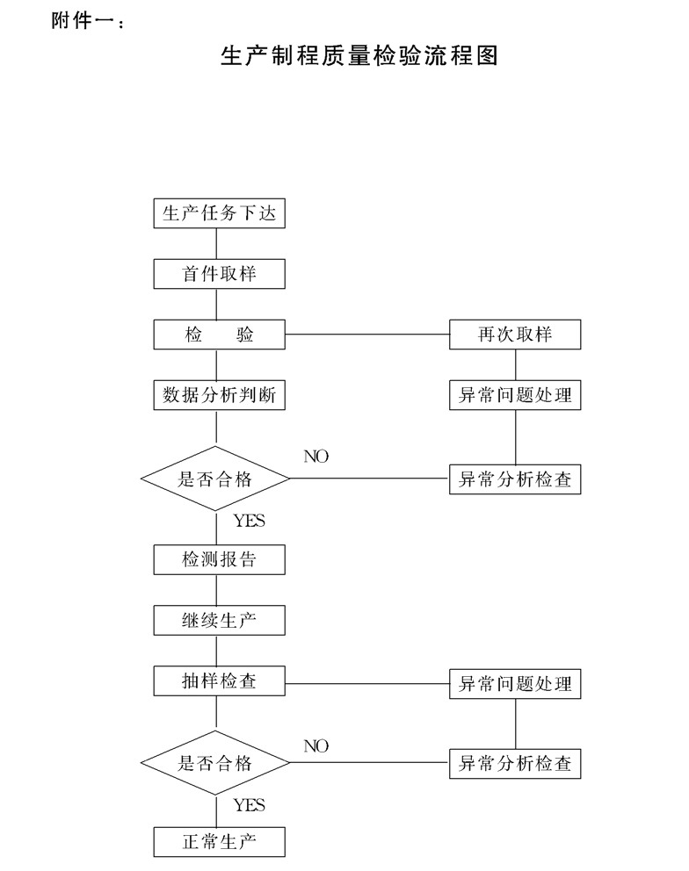

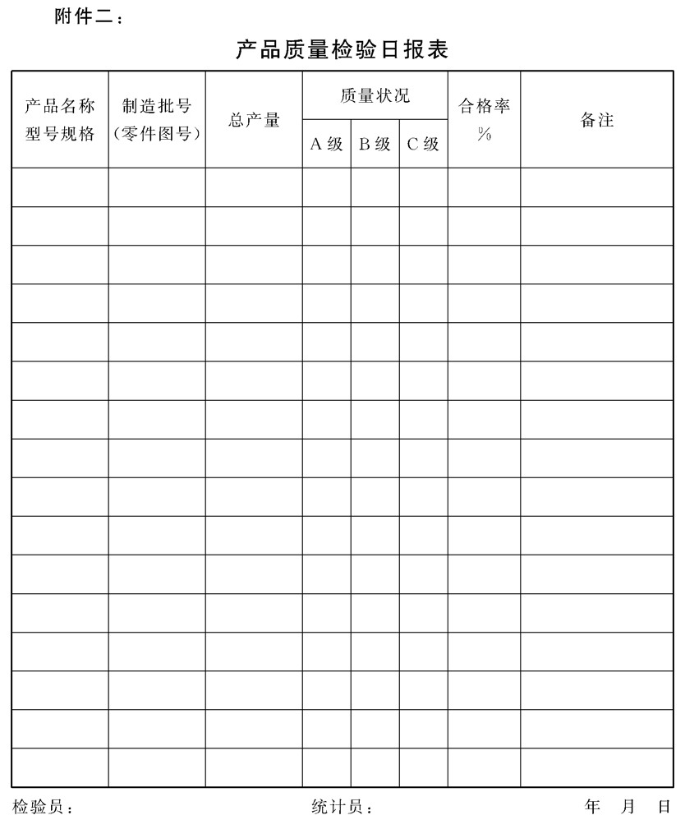

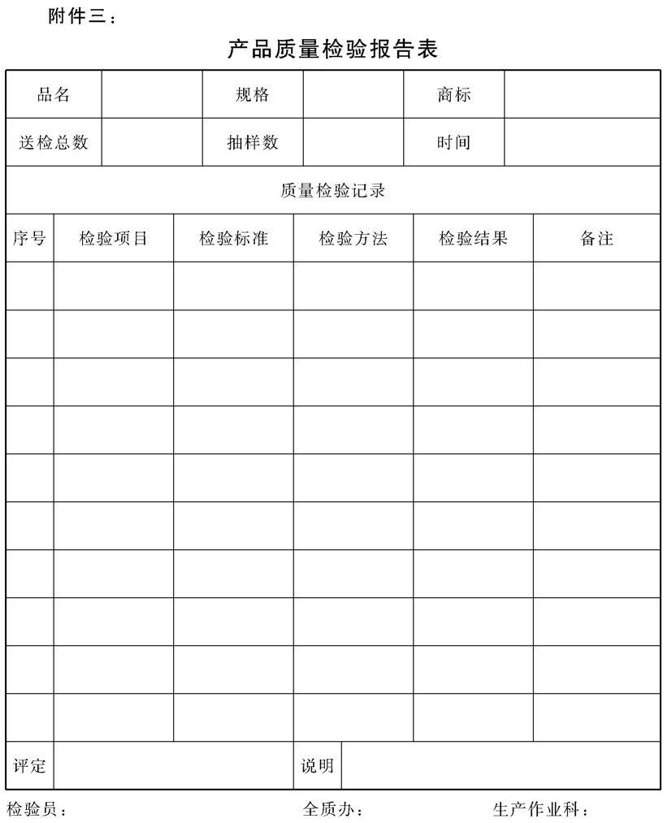

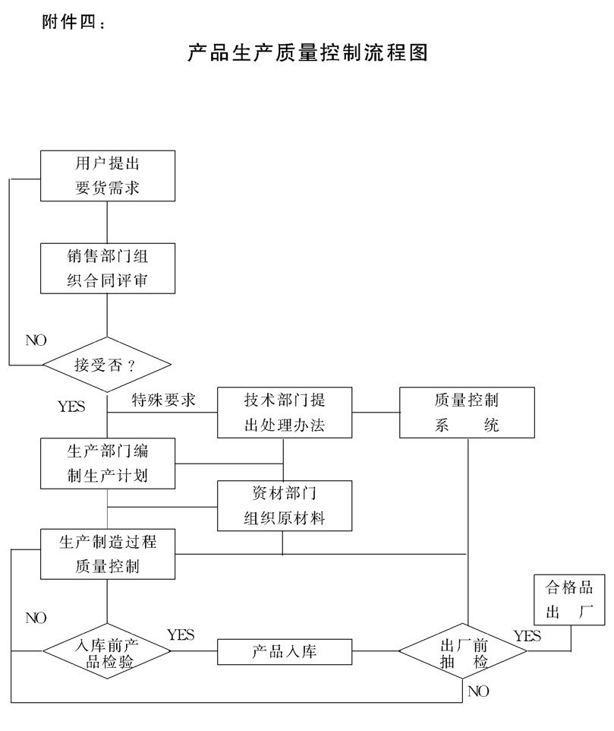

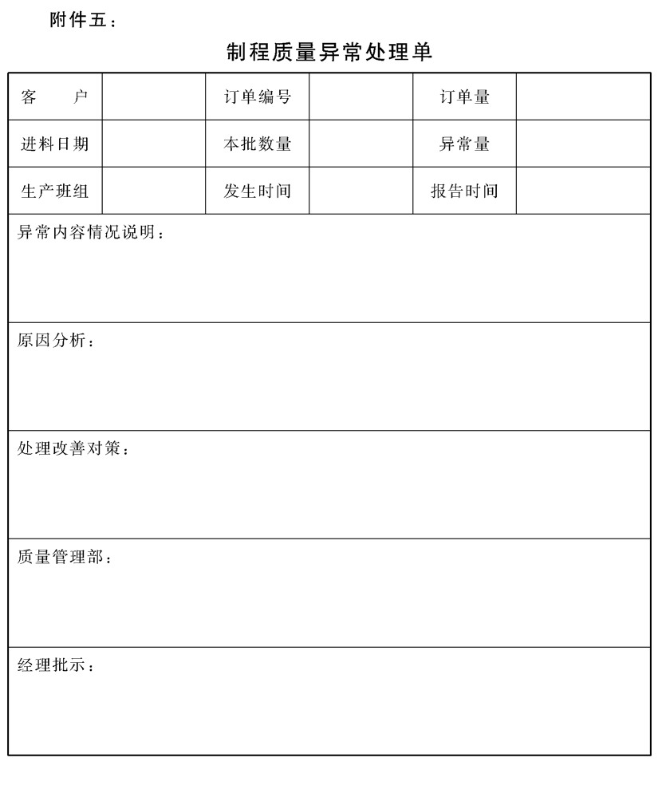

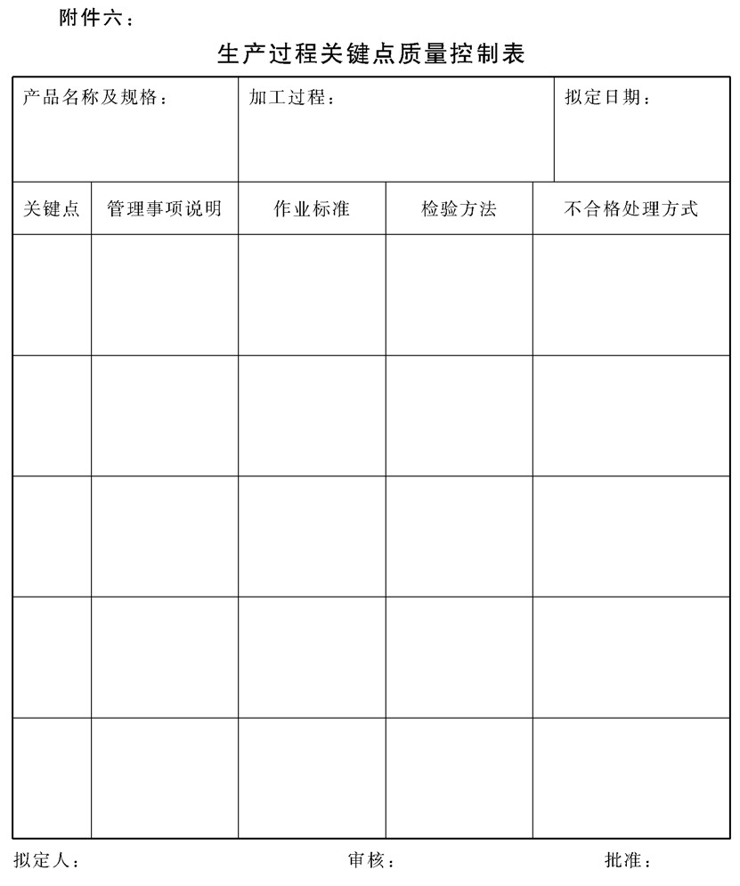

## 质量改进控制制度

### 1.目的作用

采取有效的处理，纠正和预防措施，实现质量管理体系的持续改

进。达到组织活动的高效率使产品质量不断得到改善和提高。

### 2.管理职责

2.1质量管理部门负责组织对质量管理体系，产品的持续改进的策划并跟踪验证实施效果

2.2各部门就本部门职责范围内制定并实施相应的改进措施。

2.3管理者代表负责监督、协调改进、纠正和预防措施的实施.

### 3.质量改进策划与管理

3.1改进策划和管理应包括

3.1.1改进项目的目标和总体要求。

3.1.2分析现有过程的状况，确定改进方案.

3.1.3实施改进并评价改进效果。

3.2各部门负责就本部门的情况进行分析、制定相应的措施并组织实施。

3.3纠正措施

3.3.1各部门对存在的不合格应采取纠正措施，以消除不合格原 因，防止不合格的再次发生。

3.3.2质量管理部门组织编制相应文件，以规定以下方面的要求:

a.评审不合格(包括顾客抱怨);

b.确定不合格原因;

c.评价确保不合格不再发生的措施需求;

d.确定和实施所需的措施;

e.记录所采取措施的结果;

f.评审所采取的纠正措施。

3.4预防措施

3.4.1各部门应确定措施，以消除潜在不合格的原囚，防止不合格的发生，措施应与问题影响程度相适应。

3.4.2质量管理部门组织编制相应文件，明确以下方面要求

a.确定潜在不合格及其原因;

b.评价防止不合格发生措施的要求;

c.确定并实施所需措施;

d.记录所采取措施的结果;

e.评审所采取的预防措施

3.5对管理体系中影响公司质量方针、质量目标实施的，由质量管理部门组织采取相适宜的纠正预防措施(措施由管理者代表审核， 总经理批准)，并监督实施和评价有效性

3.6对部门目标，管理等有影响的，由部门采取纠正预防措施并经部门主管批准后予以实施。由部门自行评价其有效性

3.7所有改进策划、实施纠正预防输出的记录由相应部门保存。涉及质量方针、公司质量目标、管理标准等由质量管理部门保存.

### 4.质量改进的目标

质量改进必须有具体的目标作指引，以使企业及其成员产生合乎

目的的具体的改进行动。目标一般具有三个重要的作用即:方向作用、 激励作用、评价作用.为使目标产生以上三个方面的作用，在确定质 量改进目标时，应注意以下几个方面:

4.1应注重提高顾客满意度和过程的效果和效率。这是质量改进的宗旨或总的目的。

4.2目标应与组织的总经营目标相统一，紧密结合。质量改进是质量管理的一个组成部分，质量管理又是整个企业经营管理职能中的 一个职能，所以，质量改进活动只是企业中各种活动中的一种，它与其他活动是相互作用或相互影响的。质量改进的目标必须服从于企业的总经营目标，应在总经营目标的要求下，与其他活动的目标相统一的条件下而确定，保证企业的总经营目标的实现。

4.3应为企业内的质量改进活动的各个环节确立目标。质量改进存在于企业的各个地方和各个方面，所以，应将企业的总质量改进目标逐级分解、落实到各个部门、各个小组乃至各个成员，为他们分别确立相应的质量改进目标，使每项具体的质量改进活动有具体的目标。这样，分散的质量改进活动才能得以有效地进行、并得以统一地向着一个共同方向进行，从而保证总的质量改进目标的实现。

4.4目标应具体，并且应是可度量的。空洞的、泛泛的目标不能产生明确而有效的指导作用;不可度量的目标难以指明或评价具体行 为结果的强度或程度，从而降低目标对具体行为的指导作用。所以，目标应尽可能是量化的目标，以便能对目标实施的过程和活动的结果进行适当的测量和比较。

4.5目标应富有挑战性，但又恰当。富有挑战性的目标可以增加质量改进的水平和程度，为顾客和企业增添更多的利益，还可能对活

动者产生更大的激励作用，增强他们的个人成就感和改进的积极性。但过高的目标。由于实际可行性小，有可能带来相反的结果;而过低的目标，可能作用不大或很小，甚至产生相反的不利作用。

4.6目标应明确易懂，为相应的员工所理解并取得共识.明确易懂的目标才能为成员正确地理解，并把握目标的实质性内容。企业员工带着各自的不同目标和多重目标在企业中工作，只有当他们对组织的质量改进的目标达成共识时，才能使他们各自的行动和个人的目标在企业的共同目标下统一协调起来，产生一致性的行为。

4.7应对目标进行定期评审。目标反映了顾客和企业的一定需要和期望，当需要和期望发生变化时，目标也应作出相应的改变。应据新的需要和期望，定期对以前制定的目标进行评价和审核，检查其是否能继续反映新的要求，如果不能，则必须对原来的目标进行修改或重新确定，以使其反映不断变化的期望。

5.质量改进的步骤

质量改进是质量管理的一项非常重要的内容，贯穿于产品和服务

形成的全过程，存在于任何过程的活动。为有效地实施各种形式的具体的质量改进，著名质量管理学家克劳斯比提出了质量改进的14项骤。这14项工作是实现质量改进的基本步骤.

5.1管理部门的支持

得到经营者和上层管理部门的支持是实现质量改进的基础，囚为质量改进活动决不会自动产生，而是需要做到大量的管理工作。企业各部门把大部分精力放在口常任务的完成上，只用很少的精力考虑改进问题。囚此，如果没有企业各部门领导人员的亲自参与和提供人力、物力、财力等有形的帮助，质量改进速度将是非常缓慢的。

5.2成立质量改进领导小组

质量改进领导小组为质量改进提供了框架。质量改进领导小组采取纠正措施、记录管理都门的许诺和登记各种资源等排列出优先次序，它负有制定质量改进计划并督促认真执行的责任。质量改进领导小组应当由有权威的人员(如厂长、经理)担任组长。

5.3进行质量衡量

大多数质量改进的项目要根据有关质量数据系统收集和分析的结果来决定。质量衡量是控制和统计工序能力的基础。通过质量衡量也可以鉴别供应商提供产品的好坏，并监督其改进。质量衡量在市场研究和设计开发阶段，以及产品加工制造阶段等，也都起着重要作用。

5.4评价质量成本

评价产品价值实现过程中符合要求的代价与不符合要求的代价，为质量改进控制提供决策依据。

5.5增强质量意识

质量意识是对质量的正确理解与判断，以及对于用经济合理的方法达到质量要求的探索与行动。这就要求，一方面通过各种宣传增强质量改进的意识;另一方面是使企业的全体员工都参与质量改进的活动。

5.6采取纠正措施

采取纠正措施是质量改进活动的重点。山于员工强化了质量意识，对工作中的缺陷会及时发现并汇报给管理人员，使一些问题得到解决。对于难度较大的问题，可以上报质量改进领导小组，组织人员寻找解决问题的办法。

5.7建立无缺陷管理的特别委员会

建立无缺陷管理的特别委员会，能够使无缺陷规划得到贯彻和实施。而无缺陷规划直接与质量改进相联系，许多企业就是从建立无缺陷管理的特别委员会人手，来开展质量改进活动的。

5.8培训现场主管人员

现场主管人员参与和支持质量改进的各项活动是至关重要的。但是他们往往缺乏经验，缺乏质量改进意识，因此，必须对现场主管人员进行墙训

5.9开展“无缺陷口”活动

该项活动，能够正式地对质量改进大纲进行作业。

5.10制定目标

在开展“无缺陷日”活动之后，产生了较强的质量意识，这时制定目标，自己确立了降低质量缺陷水平的目标。这个目标应当是可衡量的，并且要标明达到目标的具体日期。每个小组在确定目标时，耍注意与主管人员达到一致，以得到他们的支持，并确定一个实用的计划目标，以帮助人们如期完成质量改进。

5.11排除产生差错的原因

管理人员应该使员工明白，哪些原囚可能使他们产生差错，或者造成工作中的缺陷，这在一定程度上就起到了预防差错出现的目的。

5.12肯定工作成绩、奖赏有贡献的员工

人们往往愿意批评那些出差错的员工，而认为员工认真工作，不出差错是理所当然的。这种态度不利于有效的质量管理。管理者应当训练和培训自己善于赏识别人的能力，对工作成绩要给予肯定，对有贡献的员工要给予奖赏.其方式除了增加工资、薪水及发放奖金或实物外，还要特别注意精神上的激励， 例如，表示感谢和当众表扬等。

5.13成立质量委员会

质量委员会的成立与前面12项步骤有所不同，前面所讲的，都与引导和实施企业某一单位内部的质量改进计划有关， 而质量委员会则是要建立各个单位质量管理人员之间的联系. 质量委员会可以协调全公司的各种质量管理活动，及时交流好的经验，沟通各部门、各单位之间的联系，使质量管理活动更加有系统地进行。

5.14重新开始上述工作

当质量改进的某个目标达到后，需要设立新的目标，在较高的水平上，重新做上述各项工作

克劳斯比是“无缺陷管理运动”的倡导者之一。因此，他是结合“无缺陷管理运动”的要求而提出质量改进14项步骤的。因此，克劳斯比认为，质堂改进14项步骤中的前6项步骤是一般质量改进所必须的，而从第7项步骤以后则囚公司情况不同而异。例如，某公司不一定开展“无缺陷口”活动，而是开展“质量月”、“质量周”活动。所以，质量改进14项步骤只是提供了一种框架，具体运用时，应当根据具体情况灵活掌握。

### 6.质量改进的四项要求

6.1过程的改进

质量改进的根本是过程的质量改进，质量改进通过改进过程而实现。该过程由以下三个方面组成:

6.1.1形成产品和服务的过程。主要是指质量环，是产品和服务及其质量形成的基本过程，该过程的质量直接地影响和决定着产品和服务的质量。

6.1..2支待产品和服务的过程。是指那些对产品和服务的形成起着支持或辅助作用的过程，主要是检验、测量和试验设备的控制，不合格品控制，纠正措施的采取，质量数量的记录，人员的墙养、资格认定、激励，产品安全性的识别、评价试验、指导说明等，统计方法的选择与应用等。这些过程虽然不直接地形成产品和服务，但它们对产品和服务的质量起重要支持性、辅助性或荃础性起作用。

6.1.3管理的过程.是指对产品和服务的形成和支持进行管理过

程。质量管理过程主要是质量方针、目标和职责的确定，质量策划、质量控制、质量保证、质量改进、质量体系的建立、质量体系的评审、设计评审、质量计划的制定等。从一般意义而言，良好的管理产生良好的生产，良好的生产产生良好的产品。囚此，质量改进应从管理改进着手，它是质量改进的根本保证

所以，过程的质量改进应是上述的产品和服务的形成过程，支持过程和质量管理过程的改进。实际中，以上三个过程常常交织在一起进行，而以产品和服务的形成过程为其表现形式，另外两种过程则在其中渗透、展开、完成。因而，从此种意义上来讲，过程的改进是产品和服务形成的全过程的改进，进而是质量环中每一个阶段、每一项活动和过程的改进。

6.2持续性的改进

质量改进是一种以追求更高的过程效果和效率为目标的持续

活动。持续性的改进是客观的要求。顾客的需要在变化，社会在进步，技术在发展，这都决定着企业所提供的产品和服务的质量，以及形成和支持它们的过程的质量必须随之变化、提高。顾客、社会通过企业组织的持续性的质量改进而获得不断增值利益，企业通过自身的持续性的质量改进而获更高的竞争能力和生存发展能力。

当今世界经济飞速发展，不仅消费者需要变化、社会的进步、科技的发展日新月异，而且国际国内市场的竞争越演越烈。 此种情形下，对企业质量改进的要求也越来越高，不仅要求有高质量的改进，而且也要求着高速度的改进。如果企业的质量改进落后于时代的发展和进步，企业就会被社会和市场的竞争所淘汰。所以，在现在和将来，高质量和高速度的持续性改进对企业的生存和发展至关重要

持续改进的一般模式就是:”一~改进~巩固~改进~巩固·一

务必要扎扎实实地、有阶段性地、循序渐进地进行改进，否则，任何改进都可能是不成功的或没有效果的。改进是以现有水平为基础的，发现问题，解决问题，打破现状，提高水平，这就是改进;对改进的成果要予以巩固，并使其稳定，改进才算成功，进一步地改进才有了必要的基础。如果满足现状，水平就不会提高; 当然，即使有了改进，但如果改进没有被充分地稳定或巩固。没有防止问题的再发生，势必还要退回到原有的水平上，改进必然失败.

6.3积极的改进

进行积极的、主动的质量改进，应是企业的一种必要的主观态度和精神。改进是无穷的，因而，改进的机会也是无穷的。抓住了改进的机会，改进才有可能发生。但是，机会不会自动进人“手”中。所以，质量改进工作应不断地寻求改进的机会，并抓住机会，促使改进的发生，而不是坐等机会的出现。

改进的机会存在于企业内部各种活动之中。已出现的问题和 尚未出现的潜在问题大量存在，尤其是后者，它们都是改进的机 会所在。对于已出现的问题，要当即抓住分析，而不能忽视，否则就会错失良机;对于尚未出现的潜在问题，更要积极地去感受、发现、分析各种各样的微小变化和差异，从而发现一些问题的迹象、苗头和趋势，进而探索潜在问题的所在，发现或创造改进的机会。

改进的机会也存在于企业外部的顾客需要、社会要求、科学 技术等的变化之中。已存在，但企业尚未发现或尚未满足的需要 和要求是一类改进的机会，企业需要积极地去了解、寻找这些未 发现或未满足的需要和要求，以诱发改进来予以满足。现在还不存在或顾客与社会还未意识到的，但在现在或将来是必需的潜在需要和要求，则是导致企业进行改进的一类重要而无限的机会，它们需要企业花费更多的动力和积极探索精神去予以发现。企业、顾客和社会提供的产品和服务的质量，与企业的生产技术水平有关，企业的生产技术质量需要改进，改进也需要新的科学技术作基础。因此，现在已有的、或将要出现的科学技术都会给企业的改进事业带来机会。企业要积极地掌握科技发展的成果和动向，才能把握良好的改进的时机.

6.4预防性的改进

质量改进的重点在于预防问题的再发生，而不仅仅是事后的检查和补救。单纯的事后检查和补救，只可能使已发生的质量损失有所减少，但不能完全消除质量损失，更不能杜绝今后类似的质量损失的再发生。这种补救性质的改进，如返修、返工或调整既不能保证在原有的质量水平上的稳定，更不能保证在原有质量水平上的提高.质量改进的关键是要消除或减少使问题再发生的原因，即进行预防性的改进。消除或减少使问题再发生的原因，是永久性的、根本性的改进，惟此能使企业和顾客长期受益.

已经导致质量损失的问题，是已存在的间题，需根据问题的性质，查明导致问题产生的原囚，并采取纠正措施进行纠正，不仅要纠正过程出现的不良结果，以尽可能地挽回损失，而且更重要的是消除或减少导致不良结果的原因，以防止其再发生、避免其造成的质量损失再出现。预防措施和纠正措施都是质量改进的重要手段，它们都是预防性的措施，能够实质性地改进组织的程。

### 7.附件

附件一：质量持续改进工作程序图

附件二：质量工作改进通知单

附件三：产品质量改进记录表

附件四：年度产品质量问题分析表

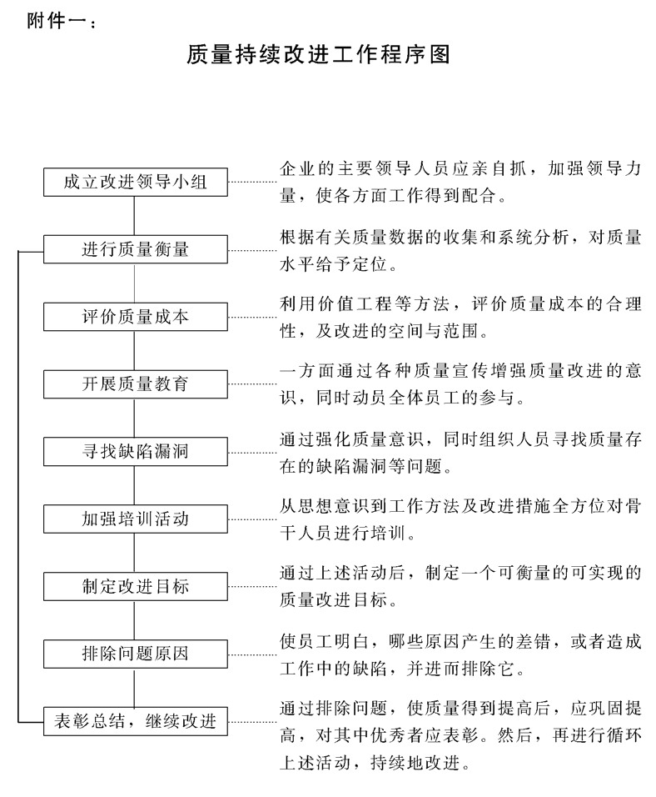

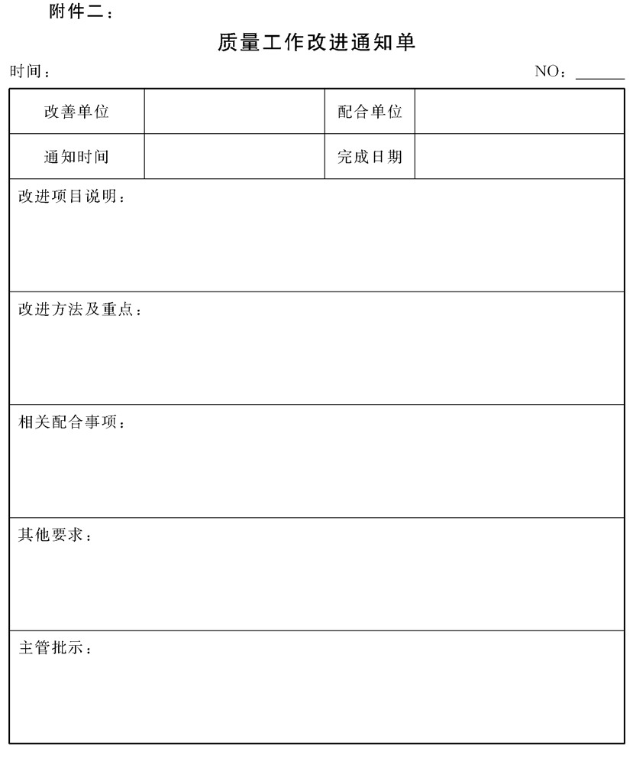

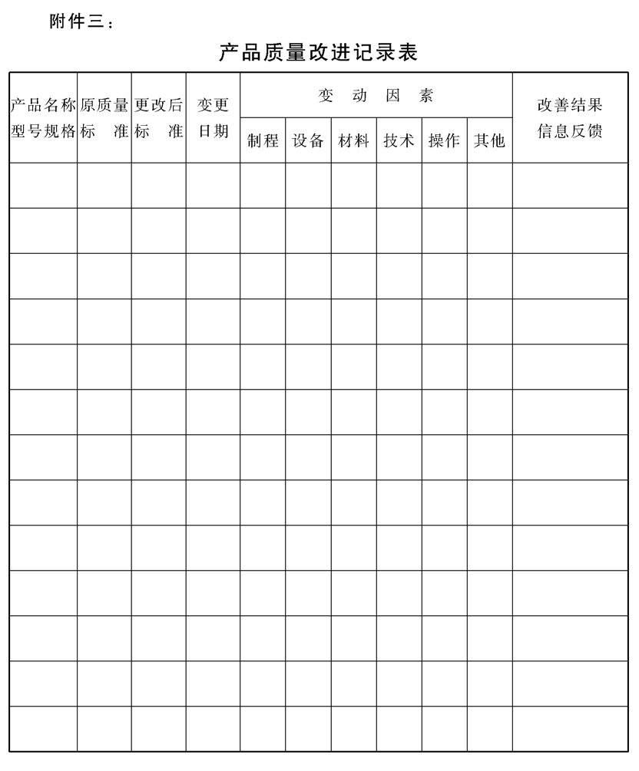

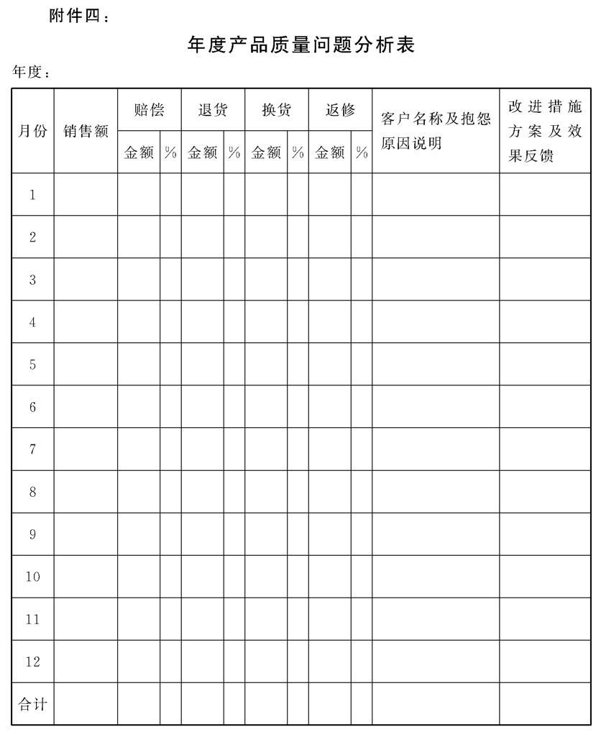

## ISO 9000系列标准介绍

### 1. ISO 9000系列标准的由来

20世纪70年代，市场国际化、竞争全球化的格局已基本形成。

各国经济发展已越来越依赖国际间的贸易，贸易竞争口趋激烈，产品

质量已成为贸易竞争的最重要因素.在这期间，各国产品的质量水平 也有了显著的改善，多数产品也先后从卖方市场转人了买方市场，各

发达国家的质量管理理论和实践也有了巨大的发展。为了适应国际贸 易往来与国际经济合作的需要，在世界范围内统一关于质量和质量管

理概念的认识，规范供应方的质量管理和质量保证体系，进一步推动 各国的质量管理和促进国际贸易，制订一套指导性的、权威性的质量

管理和质量保证国际标准的时机已经成熟。

1980年，国际标准化组织(ISO)成立了“质量管理和质量保证技术委员会(TC176)",着手这方面国际标准的制订工作.经过各国专 家近七年的艰苦努力，融合了一些国家的先进的国家标准的精华，充 分考虑到世界各国质量管理和质量保证的现状和需要，于1986年6月15口正式颁布ISO 8402标准，又于1987年3月正式颁布ISO 9000系列标准:

ISO 8402-1986《质量—术语》;

ISO 9000-1987《质量管理和质量保证标准—选择和使用指

南》;

ISO 9001-1987 +质量体系—开发设计、制造、安装和服务的 质量保证模式》;

ISO 9002-1987《质量体系—制造和安装的质量保证模式》;

ISO 9003-1987《质量体系—最终检验和试验的质量保证模式》;

ISO 9004-1987《质量管理和质量体系要素指南》

ISO 9000-9004标准问世后，在世界范围内掀起了一股应用

ISO 900。的热潮.我国政府从一开始就对ISO 900。非常重视，把ISO 900。的实施作为实现质量兴国的重要战略措施之一几年来，为 标准的引人、宣传教育和组织推广做了大量工作。1988年将ISO9000系列标准等采用为GB/ T10300系列国家标准，1992年又进一步将其等同采用为GB/ T1900系列国家标准。1994年，我国及时等同转化了修订后的ISO 9000系列标准，从而将ISO 9000标准以国家标准的形式正式引人我国。

2. ISO 9000系列标准的构成

通常所说的ISO 900。系列标准是指质量管理和质量保证国际标准系列，由五个标准构成。ISO 9000系列标准的结构见图。(附件一)

从图中可知，ISO 9000是采用和选择ISO 9000系列标准的总指南，是指导性文件。它规定了选择和使用ISO 9001至ISO 9004的原则和方法，并阐明了与质量有关的基本要领以及这些基本概念之间的区别和相互联系。

从图中还可以清楚地看出ISO 9000指导两种环境下的质量体系的运行，即外部质量保证(如合同环境)和内部质量管理(如非合同环 境)。

在外部质量保证条件下，ISO 9000系列标准提供了三种质量保证模式，即工SO 9001, ISO 9002和工SO 9003,供合同双方选用。这三种模式分别代表三种不同的技术和管理能力的合同要求，从适用范围来看， ISO 9001完全涵盖IS09002，而ISO 9002则完全涵盖TISO 9003,

在内部质量管理条件下，ISO 9004指导企业建立健全有效的质量 体系。ISO 9004阐述的质量体系管理是普遍适用的，囚此它是质量管

理导则的基础文件。企业在制订质量方针、质量目标的基础上，参照 ISO 9004提供的指南，结合企业实际和用户需要，选择适用的体系要 素，并决定采用这些要素的程度，以便使企业质量体系更健全更有效。

由于ISO 900。系列标准中的术语和定义均来自ISO 8402，故ISO 8402是ISO 900。系列标准的基础标准.ISO 8402定义了与质量概念有关的基本术语，它们适用于所有方面，所有可以用于质量标准的制定和使用，以及国际间相互交流和理解.

### 3. ISO 9001质量体系建立和实施步骤

3.1最高管理部门作出的质量评估应作为企业必须的要素。

3.2要树立起一种观念，即建立一个符合ISO 9000标准的质量体是使公司发展和获得长远利益的基础

3.3由管理部门对公司采用ISO 9000标准进行审议，并提出一个适当的实施对策。

3.4与上级管理人员讨论采用 ISO 9000的方案并选择适合的质量系保证模式U便ISO 9000实施.

3.5与企业各职能部门以及工人解释，向他们阐明原则、概念以及实施ISO 9000标准对公司的雇员的利益。这是必须的，因为要成 功地实施ISO 900。标准需要公司内所有人员的积极协作。

3.6设立一个在主要执行人员领导下的控制委员会，以便在规定时间内的计划程序能全面有效地实行

3.7对员工在ISO 9000及其实施方法的多方面的工作能力的培训。

3.8调查现行的质量控制体系识别缺陷的能力或质量全过程ISO 9000 标准要求比较后的偏差。

3.9提出规范活动的鉴定要求并系统地阐述对计划中各工作要絮的解释;对不同部门和人员责任的规定;预计活动完成时间

3.10制定工作指南，根据ISO 9000标准条款的要求，认可本公司的工作程序的过程。

3.11质量手册包括:公司的质量方针、组织结构、体系过程概要。

这个概要应包括描写过程的更为详细的文件出处和为各部门、职能小组提供的工作指南。

3.12为掌握标准方法对全体职员和工人的培训及培训程序文件。

3.13公司应保证让全体职员清楚地了解其质量方针和为实施ISO 9000标准而制定的目标。有关的目标和程序应被翻译成通俗的语言，以便那些文化程度较低的工人们也能彻底明白。

3.14确定采用新体系的日期并公布为实施新体系所要执行的指南。 在大的企业里，新体系应被逐步协调地采用，它可首先作为指 导计划在一个或三个部门或产品工厂实行，根据获得的经验再逐步推广到其他部门、小组，直到公司的所有运行部门.

3.15让新体系试运行几个月并保证内部的审核是依照ISO 9001标准进行的

3.16对审核发现的不合格项采取纠正措施。

3.17经过适当的时期之后，再进一步实施审核并采取纠正措施直至质量体系充分地运行起来.

3.18安排一个外部的机构进行初步的审核。

3.19根据外部审核小组的检查意见采取纠正措施。

3.20安排一个经认可的认证人员进行口常的评估。

### 4. IS09001管理评审程序

4.1由管理代表提请总经理召开管理评审会议，并建议出席会议各有 关部门主管名单供总经理裁决

4.2管理代表负责管理评审，内部审核及纠正与预防措施执行结果追踪.品管主管负责执行结果汇总整理.

4.3管理评审会议议程:

4.3.1总经理或授权管理代表为会议主席，部门经理以上及相关管理部门人员参加

4.3.2品管主管报告本年度内审结果，纠正预防措施执行情况，品管系统的重大缺失或改进建议。

4.3.3各部门主管就其职责范围内提出说明及改善对策.

4.3.4会议主席裁决

4.3.5评审内容必须记录于“会议记录表”，至少应有:

a.评审口期;

b.出席会议人员职务;

c.出席者签名;

d.评审内容;

e.决议事项;

f.追踪确认。

4.4管理评审内容:

4.4.1经营计划、质量方针、质量目标、达成情况、持续改进状况。

4.4.2重大质量异常的纠正、预防措施.

4.4.3客户抱怨的纠正、预防措施。

4.4.4内部审核不符合事项的纠正、预防措施.

4.4.5质量管理体系适用性、充分性、有效性。

4.4.6新产品、新市场、新动态等外部囚素变化对公司组织架构、

质管体系的影响、修正的必要性

4.4.7客户满意度的调查及服务资讯处理状况。

4.4.8教育训练绩效评估、计划修订的必要性.

4.4.9年度经营计划、质量方针、目标修订的必要性。

4.4.10管理评审应对下列事项作出决议:

a.质量体系的改进;

b.下次内部审核口期;

c.人力资源、资讯来源、基础设施、工作环境等资源需求的持续改进。

4.5管理评审会议每年召开一次(原则上内部审核后一个月)，必要 时临时召开.

4.6管理评审记录由管理代表保存、保存期限三年以上.

4.7管理评审会议决议事项，由管理代表负责追踪确认执行的有效性，并呈报总经理。

### 5. ISO 9001质量认证体系的20个要素

5.1管理职责

5.1.1质量方针应明确化、文件化、易被员工理解，并切实贯彻执行和保持。

5.1.2从事与质量有关的管理、执行和验证的工作人员，应规定其职责、权限。内部验证也应该明确。指定管理人员负责贯彻执行。

5.2质量体系

5.2.1准备程序。

5.2.2贯彻执行

5.3合同评审

评审来货合同和采购合同以便检查是否都有明确规定，是否与投标一致，是否完成

5.4设计控制

5.4.1编制设计项目计划

5.4.2明确设计输人参数。

5.4.3设计输出，包括关键产品特性应文件化

5.4.4验证输出，以满足设计输人的要求.

5.4.5控制设计改变。

5.5文件控制

5.5.1控制文件的产生。

5.5.2控制文件的发放

5.5.3控制文件的变更

5.6采购

5.6.1要对潜在的分承包商和分供应商满足给定要求的能力进行评价。

5.6.2需求应在合同中明确规定.

5.6.3对分承包商的质量保证体系进行有效评价。

5.7顾客提供的材料

保护顾客提供的任何材料以防丢失和损坏.

5.8产品标识和可追溯性

在生产、交付和安装的各个阶段，产品应按项目、批次和批量进行标识和追踪。

5.9过程控制

5.9.1要明确计划生产和安装过程.

5.9.2生产应在控制条件下进行作业指导书、过程控制、对过程

的设备控制和操作标准

5.10检验和试验

5.10.1购进材料应在使用前检验或验证

5.10.2在进行过程中的检验和试验

5.10.3在交付完工产品前应进行最终检验和试验。

5.10.4保存检验和试验记录.

5.11检验、测量和试验设备

5.11.1用以证实产品质量符合要求的设备应受控制、校准和维修.

a.确定测量任务;

b.确定所需设备;

c.校准设备;

d.按周期检查标准;

e.如果发现偏离校准状态，则评定已检验和试验结果的有效性;

f.确保在适宜的环境条件下进行校准、检验、测量和实验.

5.11.2应了解测量的不确定性和设备能力

5.11.3在应用试验用的硬件和软件时，在使用前检查，在使用中

再检查。

5.12检验和实验状态

5.12.1产品生产的各个阶段中，应保持检验和试验状态.

5.12.2应有记录表说明发送了的合格产品

5.13不合格品控制

5.13.1控制不合格品以防非预期使用或安装

5.13.2以正规的方式评审所处置的不合格品。

5.14纠正措施

5.14.1问题的原囚应加以识别

5.14.2特定的问题和原因应加以纠正。

5.14.3评价纠正措施的有效性

5.15巧搬运、储存、包装和交付

5.15.1应建立并保持产品的搬运、储存、包装和交付程序.

5.15.2搬运应受到控制以防止产品损坏或变质.

5.15.3应提供安全的储存场所或库房，并检查库存产品的变质情 况。

5.15.4对包装、保护和标志过程进行必要的控制。

5.15.5在最终检验或试验后，应维护产品的质量，这可能包括交

付控制。

5.16质量记录

质量记录应加以识别、收集、编目、归档、存储、保管和处理。

5.17内部质量审核

5.17.1策划和实施质量审核.

5.17.2审核结果应传达给管理人员

5.17.3审核中发现的不足之处，应予以纠正.

5.18培训

5.18.1明确培训要求.

5.18.2提供培训。

5.18.3特定的任务可能要求有资格的人负担责任.

5.18.4保存培训记录.

5.19服务

5.19.1服务活动应形成程序文件

5.19.2服务活动应满足需求。

5.20统计技术

5.20.1应确定所用统计技术.

5.20.2在检验过程能力和产品特性的可接受性时应用统计技术。

### 6.附件

附件一:ISO 9000标准及其应用领域图

附件二:ISO 9000质量管理体系建立流程图

附件三:ISO 9001评审作业流程图

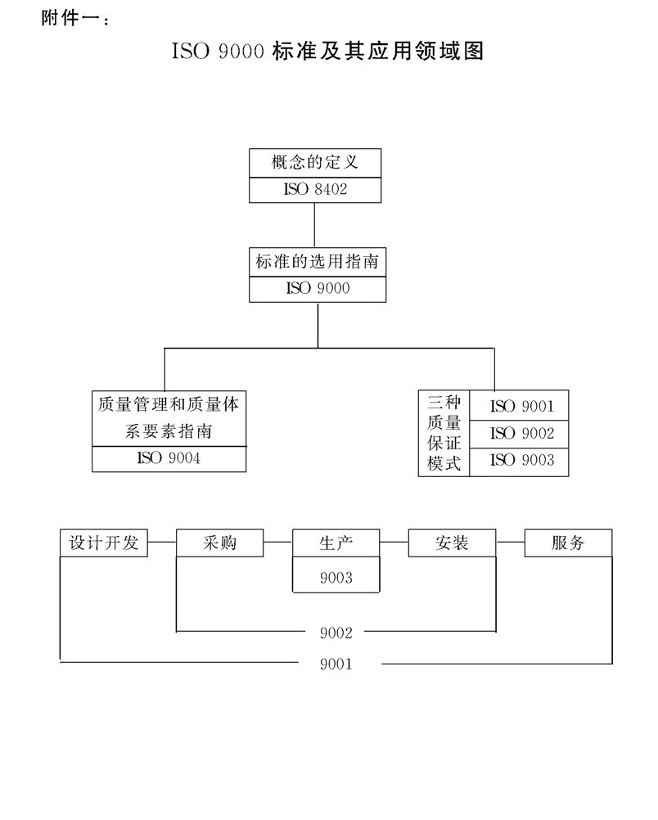

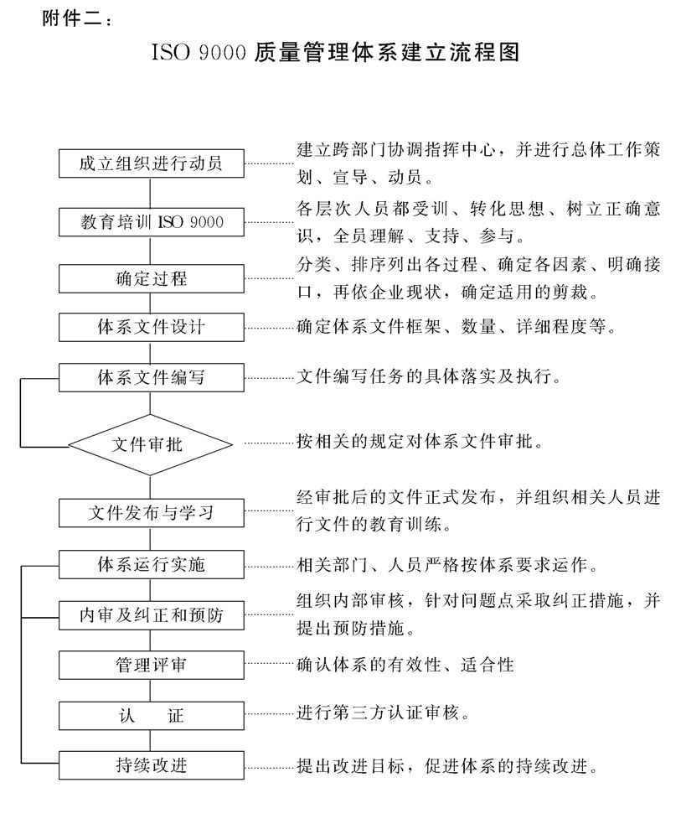

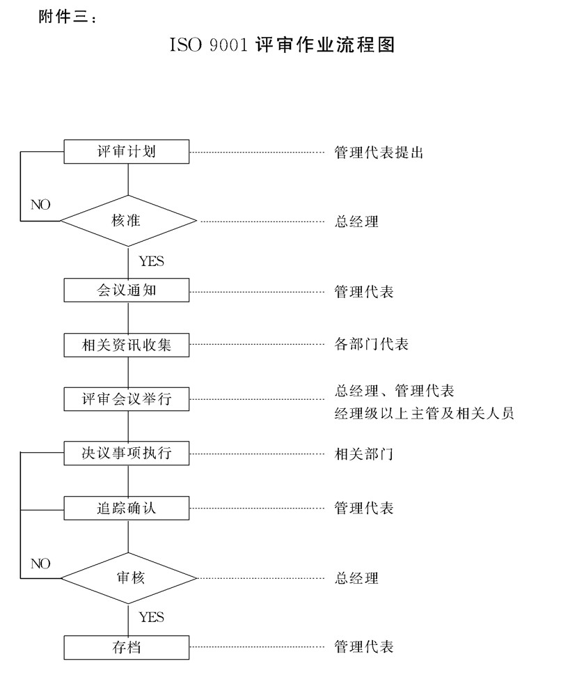

## 企业对《产品质量法》的领会要点

### 1.产品质量法概述

1.1产品质量法的概念

1993年2月22口，第七届全国人大常委会第三十次会议通

过了《中华人民共和国产品质量法》(以下简称《产品质量法》)。该法所称产品，是指经过加工、制作，用于销售的产品。产品质量法，是调整产品质量管理关系和产品质量责任的法律规范的总称。可见，产品质量法的调整对象包括两个方面:在国家对企业的产品质量进行监督管理过程中所产生的产品质量管理关系;产品的生产者、销售者与产品的用户和消费者之间囚产品缺陷而产生的产品质量责任关系。

1.2《产品质量法》的立法宗旨和适用范围

《产品质量法》的立法宗旨是:加强对产品质量的监督管理，

明确产品质量责任，保护用户、消费者的合法权益，维护社会经济秩序。

《产品质量法》规定，在中华人民共和国境内从事产品生产、销售活动，必须遵守该法。但是建筑工程不适用该法规定，军工产品质量监督管理办法，由国务院、中央军事委员会另行制定。《产品质量法》自 1993年9月1口起施行。

1.3《产品质量法》的基本原则

在《产品质量法》的法律规定中包含着下列基本原则:加强产品质量的监督管理原则;保护用户、消费者的合法权益原则;贯彻奖优罚劣原则;严格产品质量责任原则

### 2.产品质量监督管理体制

我国的产品质量监督管理体制是:国务院产品质量监督管理部门负责全国产品质量监督管理工作;国务院有关部门在各自的职责范围内负责产品质量监督管理工作;县级以上地方人民政府管理产品质量监督工作的部门负责本行政区域内的产品质量监督管理工作;县级以 上地方人民政府有关部门在各自的职责范围内负责产品质量监督管理工作。

可见，在产品质量监督管理体制方面，我国分为国务院和县级以上的地方人民政府两级。第一级的质量监督管理部门均可分为两类: 一类是专门的监督管理部门，即隶属于人民政府的产品质量监督管理部门;另一类是各级人民政府的有关部门。

### 3.产品质量监督管理的主要内容

3.1产品质量标准制度

依据《产品质量法》的规定，我国实行产品质量标准制度。其主要内容为:产品质量应符合一定的标准;产品均应检验合格，不得以不合格产品冒充合格产品;可能危及人体健康和人身、财产安全的工业产品，必须符合保障人体健康和人身、财产安全的国家标准、行业标准;未制定国家标准或行业标准的，必须符合保障人体健康和人身、财产安全的要求，这是产品质量必须达到的基本标准

3.2企业质量体系认证制度

《产品质量法》第九章规定，国家根据国际通用的质量管理标准，推行质量体系认证制度。其主要内容是

3.2.1认证申请

根据自愿原则，企业可以申请企业质量体系认证子接受│

企业的认证中请的部门是国务院产品质量监督管理部门或者国务院产品质量监督管理部门授权的部门认可的认证机构。

3.2.2颁发证书

企业提出认证申请后，经认证合格的，山认证机构颁发企业质量体系认证证书。

3.3产品质量认证制度

根据《产品质量法》的规定，我国实行产品质量认证制度。其主要内容为

3.3.1国家参照国际先进的产品标准和技术要求，推行产品质量认证制度。

3.3.2根据自愿原则，企业可以申请产品质量认证，接受其申请的部门是国务院产品质量监督管理部门或者国务院产品质量监督管理部门授权的部门认可的认证机构。

3.3.3企业提出认证申请后，经认证合格的，山认证机构颁发产品质量认证证书，准许企业在产品或者其包装上使用产品质量认证标志。

3.4产品质量监督检查制度

依据《产品质量法》的规定，产品质量的监督检查制度包括两个方面:一是国家监督检查，它以抽查为主要方式;二是社会的监督，它主耍体现为用户和消费者对其意见和要求的反映。

3.4.1国家的监督检查

国家对产品质量实行以抽查为主要方式的监督检查制度。抽查的对象主要是:可能危及人体健康和人身、财产安全的产品;影响国计民生的重要工业产品;用户、消费者和有关组织反映的有质量问题的产品。

3.4.2社会监督

《产品质量法》规定了用户和消费者的查询权和申诉权，以便于用户和消费者对产品的质量进行监督。依据该法第十二条的规定，用户和消费者有权就产品质量问题向产品的生产者、销售者查询;有权向产品质量监督管理部门、工商行政管理部门及有关部门申诉，有关部门应当负责处理.

为此，为了更有效地保障对产品质量的社会监督，《产品质量法》还规定了保护消费者权益的社会组织的建议权和支持起诉权。依据该法第十三条的规定，保护消费者权益的社会组织可以就消费者反映的产品质量间题，建议有关部门负责处理，也可以支持消费者对囚产品质量造成的损害向人民法院起诉。

### 4.生产者在产品质量方面的义务

4.1对产品质量的要求

《产品质量法》第十四条规定:生产者应当对其生产的产品质量负责，同时还规定了对其生产的产品质量的要求。依据该法规定，产品质量应当符合下列要求:

4.1.1产品在质量上对存在危及人身、财产安全的国家标准、行业标准，应当符合该标准。

4.1.2在产品质量方面，必须具备产品应当具备的使用性能，但已对产品存在使用性能的瑕疵作出说明的除外。

4.1.3必须符合在产品或者其包装上注明采用的产品标准，必须符合以产品说明、实物样等方式表明的质量状况

4.2对产品或其包装上的标识的要求

根据《产品质量法》第十五条的规定，产品或者其包装上的标识应当符合下列要求

4.2.1必须有产品质量检验合格证明。

4.2.3凡根据产品的特点和使用要求，需要标明产品规格、等级、

所含主耍成分的名称和含量的，应当相应予以标明。

4.2.4限期使用的产品，应当标明生产日期和安全使用期或者失效日期。

4.2.5对于由于使用不当容易造成产品本身损坏或者可能危及人身财产安全的产品，应当附有警示标志或者中文警示说明.

4.3禁止生产者从事的行为

依据《产品质量法》的规定，生产者不得从事的行为主要有以下几种

4.3.1生产者不得生产国家明令淘汰的产品.

4.3.2生产者不得伪造产地，不得伪造或者冒用他人的厂名、厂址。

4.3.3生产者不得伪造或者冒用认证标志、名优标志等质量标志。

4.3.4生产者生产产品，不得掺杂、掺假，不得以假充真、以次充好，不得以不合格产品冒充合格产品。

### 5.销售者在产品质量方面的义务

依据《产品质量法》的规定，不仅生产者在保护产品质量方面要

承担相应的义务，销售者在销售活动中，也应在产品质量方面承担相 应的义务，这主要包括以下内容:

5.1销售者应当执行进货检查验收制度，验明产品合格证明和其他标识。

5.2销售者应当采取措施，保持销售产品的质量

5.3销售者不得销售失效、变质的产品.

5.4销售者销售的产品的标识应当符合上述有关对生产者生产的产品 或其包装上的标识的要求

5.5销售者不得伪造产地，不得伪造或者冒用他人的厂名、厂址。

5.6销售者不得伪造或者冒用认证标志、名优标志等质量标志.

5.7销售者销售产品，不得掺杂、掺假，不得以假充真、以次充好，不得以不合格产品冒充合格产品。

### 6.损害赔偿

6.1生产者的损害赔偿责任

依据《产品质量法》第二十九条的规定，因产品存在缺陷造成人身、缺陷产品以外的其他财产(以下简称他人财产)损害的，生产者应当承担赔偿责任，这就是生产者的损害赔偿责任。产品的缺陷，是指产品存在危及人身、他人财产安全的不合理的危险;产品有保障人体健康，人身、财产安全的国家标准、行业标准的，是指不符合该标准。这是《产品质量法》第三十四条对 “缺陷”一词作出的定义。 此外，生产者并非在任何情况下均承担囚产品的缺陷造成损害的赔偿责任。生产者能够证明有下列情形之一的，不承担赔偿责任:未将产品投人流通;产品投人流通时，引起损害的缺陷尚不存在的;将产品投人流通时的科学技术水平尚不能发现缺陷的存在的。

6.2销售者的损害赔偿责任

销售者在产品质量方面承担民事责任的具体形式主要是对售│

出的产品负责修理、更换、退货;给他人造成损害的，应承担损害赔偿责任。主要有以下方面:

6.2.1销售者所售出的商品如果不具备产品应当具备的使用性能而事先未作说明;或者不符合在产品或者其包装上注明采用的产品标准;或者不符合以产品说明、实物样品等方式表明的质量状况，只要具备上述情形之一，则销售者就应当负责修理、更换、退货;若给购买产品的用户、消费者造成了损失，则销售者应赔偿其损失

6.2.2销售者依法负责修理、更换、退货、赔偿损失后，属于生产者的责任或者属于向销售者提供产品的其他销售者(以下简称供货者)的责任的，销售者有权向生产者、供货者追索.

6.2.3若销售者未依法给予修理、更换、退货或赔偿损失，则应由管理产品质量监督工作的部门或者工商行政管理部门责令其改正。

6.2.4对于修理、更换、退货或者赔偿损失等问题，如果在生产者之间、销售者之间、生产者与销售者之间订立的产品购销、 加工承揽合同有不同约定的，合同当事人应当按照合同约定执行。

6.2.5由于销售者的过错而使产品存在缺陷，从而造成人身、他人财产损害的，销售者应当承担赔偿责任。如果销售者能够证明产品的缺陷是由于生产者或供货者造成的，则可以向生产者或供货者追偿。如果销售者不能指明缺陷产品的生产者， 也不能指明缺陷产品的供货者，则销售者应当自己承担赔偿责任。

6.3损害赔偿责任的具体规定

6.3.1受害人的求偿与生产者、销售者的追偿。囚产品存在缺陷造成人身、他人财产损害的，受害人可以向产品的生产者要求赔偿，也可以向产品的销售者要求赔偿，这是《产品质量法》对受害人的求偿的规定。此外，如果由于产品的生产者 的责任而致人损害，却由产品的销售者向受害人作出损害赔偿的，则产品的销售者有权向产品的生产者追偿。反之，如果是由于产品的销售者的责任而致人损害，却由产品的生产者赔偿的，则产品的生产者有权向产品的销售者追偿

6.3.2损害赔偿的范围。《产品质量法》第三十二条规定，因产品

存在缺陷造成受害人人身伤害的，侵害人应当赔偿医疗费、 囚误工减少的收人、残废者生活补助费等费用。这是对于侵犯受害人的人身权所应承担的产品责任的规定。依据该规定，对受害人囚产品缺陷所造成的伤亡的损害的赔偿范围主要限于实际损失。此外，该法还规定，因产品存在缺陷造成受害人财产损失的，侵害人应当恢复原状或者折价赔偿。受害人囚此遭受其他重大损失的，侵权人应当赔偿损失。这是在受害人受到财产损失时，浸害人应当赔偿的范围的规定。

6.3.3诉讼时效.《产品质量法》第三十三条规定，囚产品存在缺 陷造成损害而要求赔偿的诉讼时效期为2年，自当事人知道或者其权益受到损害时起计算。这与我国《民法通则》规定的普通诉讼时效期间是一致的。

此外，该法还规定，因产品缺陷造成损害要求赔偿的请求权，在造成损害的缺陷产品交付最初用户、消费者满10 年丧失，但尚未超过明示的安全使用期的除外。这一规定说明，产品的生产者、销售者并不是总对产品的缺陷承担责任，因为任何产品都是有其寿命或有效使用期的，总让生产者、销售者对产品承担瑕疵担保责任显然是不公平的。正囚如此，法律规定，除尚未超过明示的安全使用期的产品以

外，只耍产品交付最初用户、消费者已满10年，则产品的生产者、销售者对因该产品的缺陷而造成的他人人身或财产上的损害不负损害赔偿的责任，受害人的赔偿请求权亦不复存在

6.3.4产品质量纠纷的处理。处理产品质量纠纷有四种途径，即协商、调解、仲裁和诉讼。

《产品质量法》规定，因产品质量发生民事纠纷时，当事人可以通过协商或者调解解决。如果当事人不愿通过协商、调解的方式解决纠纷，或者当事人协商、调解不成的，则可以根据当事人各方的协议向仲裁机构申请仲裁.如果当事人各方没能达成仲裁协议，则认为自身权益受到侵害的当事人可以依法向人民法院起诉。

此外，在解决产品质量纠纷的过程中，为了有效地解决争议，仲裁机构或者人民法院可以委托符合法律规定的产品质量检验机构，对有关产品的质量进行检验。

7.违反产品质量法的法律责任

7.1生产、销售不合格产品的法律责任

依据《产品质量法》第三十七条、第三十八条、第三十九条、第四十条的规定，对于下列行为，执法机构可以责令停止生产或销售，没收违法生产或销售的商品及其违法所得，并可以吊销营业执照，处以违法所得一倍以上五倍以下的罚款:生产者生产不符合保障人体健康，人身财产安全的国家标准、行业标准的产品的;生产者生产国家明令淘汰的产品的;生产者、销售者在产品中掺杂、掺假，以假充真、以次充好的，或者以不合格产品冒充合格产品的;销售者故意或过失销售不符合保障人体健康，人身、财产安全的国家标准、行业标准的产品的;销售者销售失效、变质的产品的。

上述各类行为，除生产国家明令淘汰的产品的行为以外，构 成犯罪的，均应依法追究刑事责任。

7.2以欺诈贿赂手段进行生产和销售的法律责任

7.2.1以欺诈手段进行生产和销售的法律责任.生产者、销售者伪

造产品的产地的，伪造或者冒用他人的厂名、厂址的，伪造或者冒用认证标志、名优标志等质量标志的，执法机关可责令其公开更正，没收其违法所得，也可以并处罚款。此外，伪造检验数据或者伪造检验结论的，执法机关有权责令其更正，也可以处以所收检验费1倍以上3倍以下的罚款;情节严重的，应吊销营业执照;构成犯罪的，对直接责任人员应比照《刑法》第一百六十七条的规定追究刑事责任

7.2.2以贿赂手段购销不合格产品的法律责任。对于与上述7.2.1

中所列的违法行为直接相关的不合格产品，若以行贿、受贿或者其他非法手段推销、采购，构成犯罪的，应依法追究其刑事责任

7.3产品标识不当的法律责任

产品标识不符合上述“对产品或其包装上的标识的要求” 的，执法机关有权责令其改正;有包装的产品标识不符合“对产品或其包装上的标识的要求”的，若情节严重，则执法机关可以责令停止生产、销售，并可以处以其违法所得15% ^-20%的罚款。

7.4法律责任的确定

依据《产品质量法》第四十五条的规定，吊销营业执照的行政处罚由工商行政管理部门决定，其他行政处罚由管理产品质量监督工作的部门或者工商行政管理部门按照国务院规定的职权范围决定.法律、行政法规对行使行政处罚权的机关另有规定的，依照有关法律、行政法规的规定执行。

当事人对行政处罚决定不服的，可以在接到处罚通知之日起15口内向作出处罚决定的机关的上一级机关中请复议;也可以在接到处罚通知之日起15日内直接向人民法院起诉。

复议机关应在接到复议申请之日起60日内作出复议决定。当事人对复议决定不服的，可以在接到复议决定之口起15口内向人民法院起诉。复议机关逾期不作出复议决定的，当事人可以在复议期满之口起15口内向人民法院起诉。当事人逾期不中请复议也不向人民法院起诉，又不履行处罚决定的，作出处罚决的机关可以申请人民法院强制执行。

**编后语**

《现代企业管理制度大全(1-6)》经过较长时间的工作和不懈的努力，通过素材的收集和提炼，结构的酝酿和编写，内容的修改和编校，现在终于完稿。全套书共6个分册，24个章节，近300万字，历时一年半。在编写过程中，接到众多企业界人士和朋友们的来电，询问该套书何时能与他们见面。我想，这应当是对我完成著作的最大推动力，在此向他们表示感谢.

作为面向中国企业界制度建设的参考书，不仅需要有一定的“量”，以供企业参考选择，对“质”的要求更为重要，同时还要从实操的角度考虑如何能最广泛地满足企业的现实需要。参考书的参考价值是书的“灵魂”，其价值的衡量就在于对企业现实经济生活中实际需求的满足程度。好在本人近些年来在进行管理理论研究的同时，一直没有脱离为企业界进行顾问活动，在众多顾问的企业中有像“重庆宗申摩托车集团”这样几万人的中国民企“老大哥”，也有像“广东顺德恒昌化工实业有限公司”这样几百人的“小明星”.由于长期

与内地的、沿海的，大、中、小不同经济体制和不同行业的企业家们携手共搏商海，使我能从多方面掌握经济领域前沿阵地上大量的第一手资料，为我编写此书作了最好的素材提供与必要铺垫。现在终于可以将本书献给我的企业界朋友们，以答谢他们对我的厚望与支持。

在编写中，为了能够更加贴近企业的实际状况，以便于企业在惜鉴和引用时简化操作，本书最终决定采用中型规模、民营体制作为基本对象的写作格调定位。这样可以照顾到更多的企业，同时大型企业与小型企业也能通过适当修正调整便可操作使用.其他经济体制的企业同样可以对本书加以参考、利用，因管理的原理、经济运作的规律及基本规则是一致的。

《现代企业管理制度大全》中有关政策、法规、办法，均取自国家有关职能部门已下达执行的文件，但书中并未注明它的出处，因为本书旨在起提示、参谋、导向作用，并不作文件引用之用，在此特作说明。

以下人员参与了本书的撰写、资料整理、打印和其他服务工作。他们是柯晓芬小姐、刘凯明先生、陈淑秋女士、戴丽敏小姐、董剑先生。对于他们的辛勤劳动和工作支持，特表谢意

戴文龙

**现代企业管理制度大全(1—6分册)目录索引**

**第一章 组织运行系统制度（第一分册）**

公司基本法纲要

公司章程编写指南

企业基本组织管理规定

公司对分支机构组织的管理规定

管理幅度与管理层次的设计方法

公司的集权与分权管理

组织运行的基本原理、任务与程序

各种组织结构的特点与适用范围

组织协调与沟通的一般方法

企业管理十大组织纪律

**第二章 部门工作职能和考核标准**

部门工作职能和考核标准的编制说明

高层管理委员会工作职能和要求

计划委员会工作职能和要求

制度建设委员会工作职能和要求

资金管理委员会工作职能和要求

总经理办公室工作职能和考核标准

督察预警部工作职能和考核标准

督察工作室工作职能和考核标准

保卫科工作职能和考核标准

行政管理部工作职能和考核标准

行政事务科工作职能和考核标准

党委办公室工作职能和考核标准

工会办公室工作职能和考核标准

档案管理科工作职能和考核标准

车辆管理科工作职能和考核标准

统筹规划部工作职能和考核标准

调研科工作职能和考核标准

规划科工作职能和考核标准

人力资源部工作职能和考核标准

人事管理科工作职能和考核标准

劳动工资科工作职能和考核标准

考核培训科工作职能和考核标准

财务部工作职能和考核标准

会计科工作职能和考核标准

审计科工作职能和考核标准

生产作业部工作职能和考核标准

计划调度科工作职能和考核标准

设备动力科工作职能和考核标准

质量管理部工作职能和考核标准

计量检测室工作职能和考核标准

综合实验室工作职能和考核标准

技术研发部工作职能和考核标准

技术管理科工作职能和考核标准

研究开发科工作职能和考核标准

物流控制部工作职能和考核标准

采购科工作职能和考核标准

仓储科工作职能和考核标准

市场营销部工作职能和考核标准

业务管理科工作职能和考核标准

市场拓展科工作职能和考核标准

地域办事处工作职能和考核标准

后勤管理部工作职能和考核标准

总务科工作职能和考核标准

基建科工作职能和考核标准

保健医疗所工作职能和考核标准

信息网络中心工作职能和考核标准

**第三章 岗位任职条件和工作职责**

总经理岗位任职条件和工作职责

副总经理岗位任职条件和工作职责

总经办主任岗位任职条件和工作职责

总经办主任助理岗位任职条件和工作职责

总经办工作秘书岗位任职条件和工作职责

总经办文案秘书岗位任职条件和工作职责

总经办信息秘书岗位任职条件和工作职责

督察预警部长岗位任职条件和工作职责

督察预警部长助理岗位任职条件和工作职责

督察工作室主任岗位任职条件和工作职责

督察员岗位任职条件和工作职责

保卫科长岗位任职条件和工作职责

保安队长岗位任职条件和工作职责

保安员岗位任职条件和工作职责

行政管理部长岗位任职条件和工作职责

行政管理部长助理岗位任职条件和工作职责

行政事务科长岗位任职条件和工作职责

档案管理科长岗位任职条件和工作职责

车辆管理科长岗位任职条件和工作职责

行政管理部文员岗位任职条件和工作职责

统筹规划部长岗位任职条件和工作职责

统筹规划部长助理岗位任职条件和工作职责

调研科长岗位任职条件和工作职责

规划科长岗位任职条件和工作职责

人力资源部长岗位任职条件和工作职责

人力资源部长助理岗位任职条件和工作职责

人事管理科长岗位任职条件和工作职责

劳动工资科长岗位任职条件和工作职责

考核培训科长岗位任职条件和工作职责

财务部长岗位任职条件和工作职责

会计科长(主办会计)岗位任职条件和工作职责

核算会计岗位任职条件和工作职责

成本会计岗位任职条件和工作职责

出纳员岗位任职条件和工作职责

统计及合同专管员岗位任职条件和工作职责

审计科长岗位任职条件和工作职责

生产作业部长岗位任职条件和工作职责

生产作业部长助理岗位任职条件和工作职责

计划调度科长岗位任职条件和工作职责

设备动力科长岗位任职条件和工作职责

车问主任岗位任职条件和工作职责

质量管理部长岗位任职条件和工作职责

质量管理部长助理岗位任职条件和工作职责

计划检测室主任岗位任职条件和工作职责

综合实验室主任岗位任职条件和工作职责

技术研发部长岗位任职条件和工作职责

技术管理科长岗位任职条件和工作职责

研究开发科长岗位任职条件和工作职责

物流控制部长岗位任职条件和工作职责

采购科长岗位任职条件和工作职责

仓储科长岗位任职条件和工作职责

市场营销部长岗位任职条件和工作职责

市场营销部长助理岗位任职条件和工作职责

业务管理科长岗位任职条件和工作职责

市场拓展科长岗位任职条件和工作职责

地域办事处经理岗位任职条件和工作职责

后勤管理部长岗位任职条件和工作职责

总务科长岗位任职条件和工作职责

食堂主管岗位任职条件和工作职责

基建科长岗位任职条件和工作职责

保健医疗所长岗位任职条件和工作职责

信息网络中心主任岗位任职条件和工作职责

计算机工程师岗位任职条件和工作职责

**第四章 企业经营活动分析制度**

企业经营管理非定量分析指标体系

企业经营状况定量分析指标体系

产品产量与品种完成情况分析

产品质量完成情况分析

新产品开发与试制情况分析

生产设备利用情况分析

材料与能源利用情况分析

人力资源利用情况分析

经营资金利用情况分析

产品成本分析

企业利润分析

企业经营环境分析

**第五章 决策指挥系统制度（第二分册）**

企业对经营决策的管理

企业对经营计划的管理

企业对经营战略的管理

企业对公关活动的管理

总经理工作制度

企业对人才的管理

企业激励机制建设若干事项

企业对资本运营的管理

企业文化的建设管理

企业对知识资产的管理

**第六章 企业管理笨础工作与理念方法**

企业 管理具体职能及基本观点方法

企业对标准化工作的管理

企业对定额工作的管理

企业对流程表单、原始记录工作的管理

企业管理数据化的实施

企业管理制度建设指南

企业制度体系设计要点

企业现场管理实施指南

企业管理“三、八”方针运作要点

企业经营活动五项优先处置规定

**第七章 经济法应知应会**

经济法概念知识

关于经济法律关系方面知识

关于经济法律行为方面知识

关于代理方面知识

关于时效方面知识

关于所有权方面知识

关于债方面的知识

关于侵权损害赔偿方面知识

经济纠纷案件的调解、仲裁和诉讼

关于公证及律师制度方而知识

**第八章 企业应遵循的有关政策法令规定**

中华人民共和国个人独资企业法

中华人民共和国公司登记管理条例

企业档案管理规定

中华人民共和国消费者权益保护法

中华人民共和国安全生产法

中华人民共和国产品质量认证管理条例

中华人民共和国反不正当竞争法

中华人民共和国合同法

中华人民共和国计算机信息系统安全保护条例

中华人民共和国清洁生产促进法

中华人民共和国商标法

中华人民共和国质量法

企业标准化管理办法

中华人民共和国劳动法

中华人民共和国职业病防治法

中华人民共和国担保法

中华人民共和国环境保护法

中华人民共和国计量法

中华人民共和国城锁集体所有制企业条例

**第九章 督察预警管理制度（第三分册）**

企业危机管理运作指导

公司督察预警工作管理办法

督察人员市场巡察工作条例

企业财务管理督察工作要点

审计工作管理制度

财务收支审计要点

财产物资审计要点

企业内部审计管理制度

企业弊病的诊断管理

企业弊病的治理策划

公司法律事务管理办法

**第十章 行政办公管理制度**

公司文件管理规定

公文处理规定

公司规章制度管理规范要求

公司保密制度

文秘档案管理制度

公司印章管理办法

公司会议管理制度

公司图书管理规定

办公室工作人员礼仪规范

员工投诉管理规定

公司值班管理制度

公司车辆管理制度

**第十一章 人力资源管理制度**

公司人力资源管理大纲

人员招聘录用管理办法

员工考勤制度

合理化建议管理制度

员工培训管理制度

公司福利管理体系设计方案

公司薪酬管理体系设计方案

岗位绩效考核制度设计方案

公司奖励与惩处管理办法

员工离职管理规定

公司员工劳动管理规定

KPI考核休系执行方案

**第十二章 后勤事务管理制度**

后勤物资供应管理制度

办公用品管理办法

通讯工具管理办法

公用物资管理办法

公司房屋建筑管理制度

消防安全管理制度

公司保安工作管理规定

员工食堂管理制度

企业卫生保健管理制度

公司制服管理规定

**第十三章 生产作业管理制度（第四分册）**

生产管理的指导原则

合理组织生产过程的方法措施

生产计划的编制要求

生产作业计划的编制要求

生产调度工作管理规定

生产控制的管理规定

机加工生产控制规定

装配线生产控制规定

外协加工控制规定

公司生产经营会议制度

安全生产管理办法

5s活动实施指导

**第十四章 生产设备管理制度**

设备前期管理制度

设备使用管理制度

设备维护管理制度

设备润滑管理制度

设备检修管理制度

设备事故管理制度

设备档案资料管理制度

设备改造更新管理制度

设备综合管理办法

设备备件及工模具管抑制度

电气设备管理制度

动能设备管理制度

实验室仪器设施管理制度

蒸汽锅炉安全技术监察规程

压力容器安全技米监察规程

**第十五章 技术研发管理制度**

技术开发管理工作程序

新产品开发管理制度

产品开发控制程序

产品生产的工艺管理规定

技术改造管理制度

技术引进管理制度

技术文件控制办法

知识产权保护规定

企业标准化管理办法

**第十六章 产品质量管理制度**

质童管理体系控制要求

全员质量管理责任制度

产品实现过程质量监控规定

质量信息与记录管理规定

物资供应质量管理制度

质量成本管理办法

计量工作管理制度

质量记录与数据分析控制规定

质量服务过程的控制规定

生产过程的质量控制

质量改进控制制度

ISO 9000系列标准介绍

企业对《产品质量法》的领会要点

**第十七章 信息系统管理制度（第五分册）**

企业信息管理的工作环节与要求

企业信息生成与利用的管理

公司信息管理规定

办公自动化系统管理办法

计算机网络系统管理制度

公司网站维护管理办法

公司信息保密管理制度

**第十八章 财务会计管理制度**

企业财务管理工作的任务要求

企业全面预算管理工作要求

企业对各类票据的使用规范

会计核算规定

公司资产清查盘点制度

企业成本管理工作制度

成本核算管理规定

流动资金管理规定

固定资产管理规定

财务收支管理规定

财务会计工作制度

**第十九章 市场营销管理制度**

市场调查与分析制度

市场营销计划的编制与管理规定

产品销售计划与生产衔接的规定

销售促进的方案策划与管理

客户关系管理工作要点

售后服务管理办法

客户投诉处理办法

销售人员的激励管理规定

销售人员工作要求及业务处理规定

营销片区驻外人员管理条例

营销片区当地人员管理办法

客户档案管理制度

进出口业务处理程序规定

**第二十章 企业合同管理与示范文木**

公司合间管理办法

公司合同风险的防范

合伙合作合同

联营联盟合同

经济承包合同

劳动聘用合同

买卖合同

加工承揽合同

技术能力合同

仓储保管合同

借款合同

租赁合同

**第二十一章 物流控制管理制度（第六分册）**

企业物资管理任务与物资分类

企业物资供应计划的编制

物资库存量控制管理

物资采购管理规定

物资采购招标制度

供应商管理办法

物资人库管理制度

物资仓储管理制度

物资出库管理制度

企业物资的节约控制办法

成品仓库管理规定

库存盘点及呆滞物资的管理规定

仓库管理人员工作制度

**第二十二章 企业全而形象管理制度**

组织形象管理的方法步骤与原则

企业CI建设的策划管理

企业CI导人的作业项目与内容

企业视觉识别(V1)项目要素

企业V1设计开发步骤

企业广告策划管理

广告媒体的策划

广告创意与效果检测

**第二十三章 现代先进管理方法介绍**

网络计划技术

看板管理

IT—准时化生产系统

]IT生产方式中的实施方法

MRP对编制生产作业计划的运用

MRPU—制造资源计划系统

MRPU实施应用评价方法

ERP—企业资源计划系统

ERP在企业中的实施方法

CRM—客户关系管理

Mrs-BS管理信息系统

BS〔一企业综合测评体系

KPI—关键业绩指标

APS-高级计划排产

LP-精益生产方式

BPR—业务流程重组

OPT-最优生产技术

AM-敏捷制造

柔性制造系统概述

C工MS—计算机集成制造系统

TOC一一一约束理论

CE并行工程概述

**第二十四章 《员工手册》示范文木**

董事长致辞

员工手册

使用《员工手册》的有关说明